Характеристика та фотографічні зображення нерухого майна, що входить до складу лоту №1:
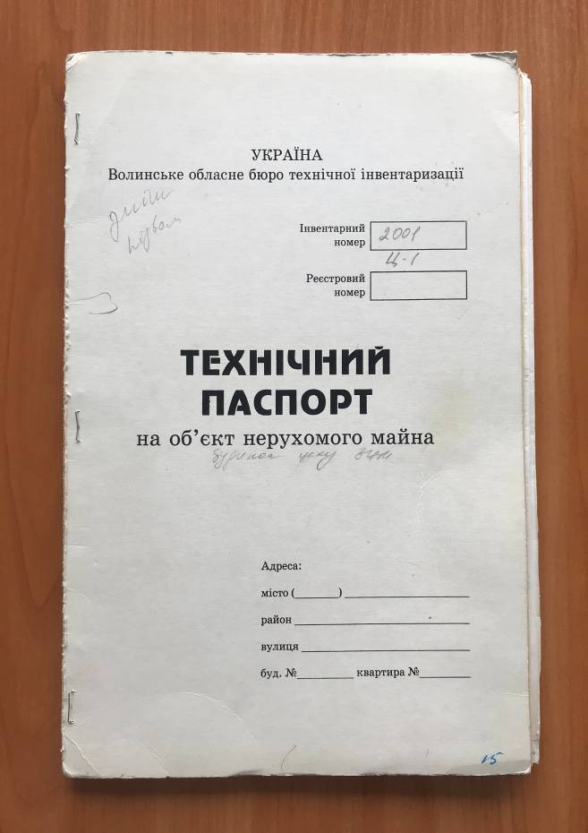

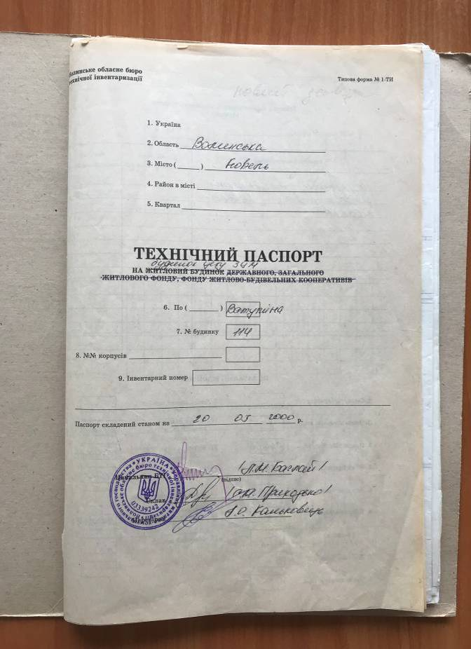

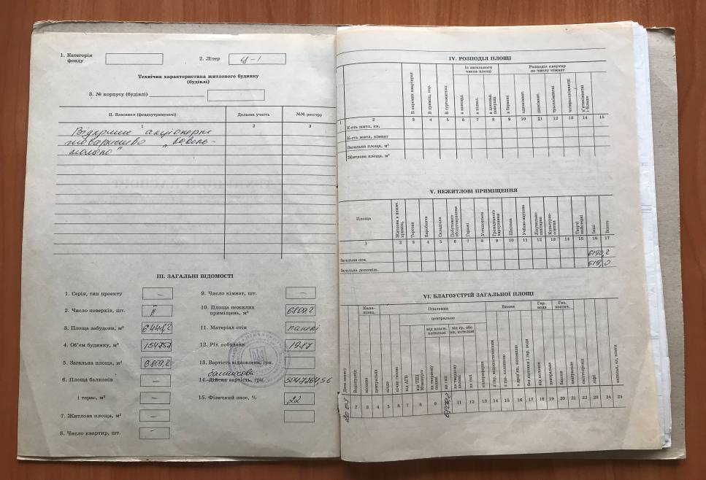
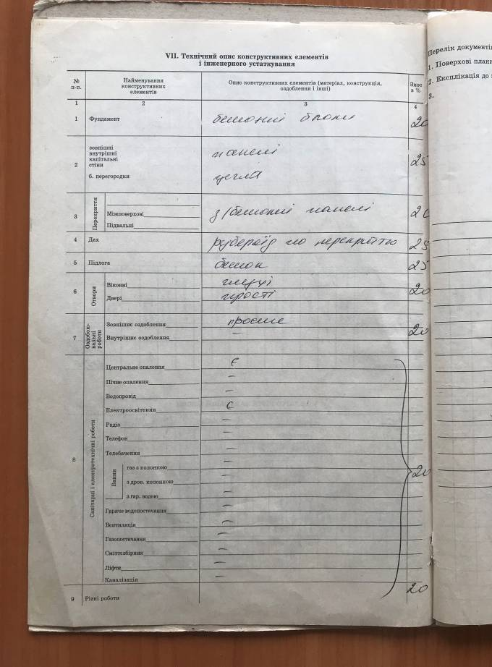

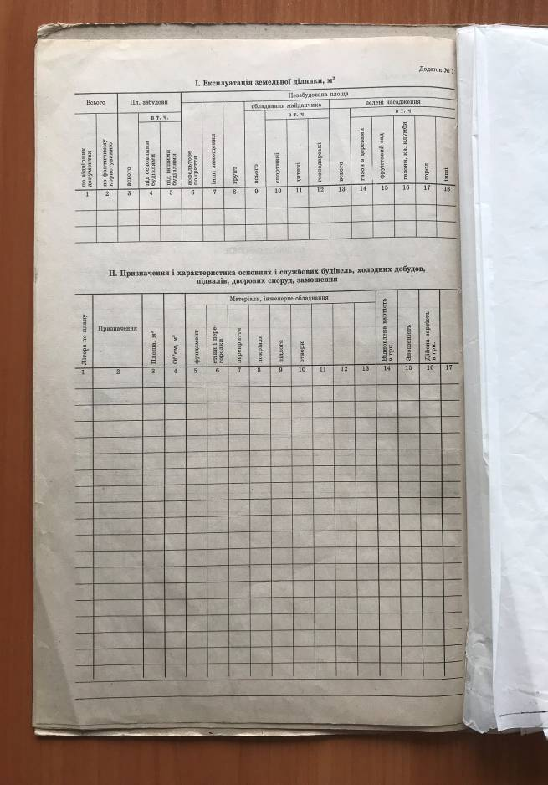

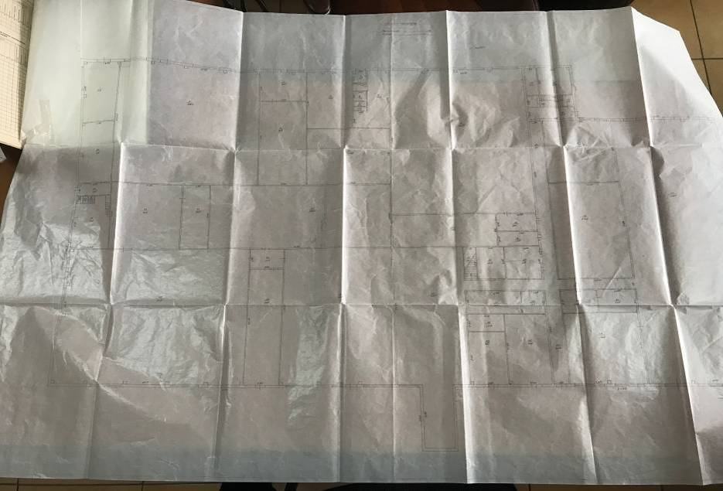
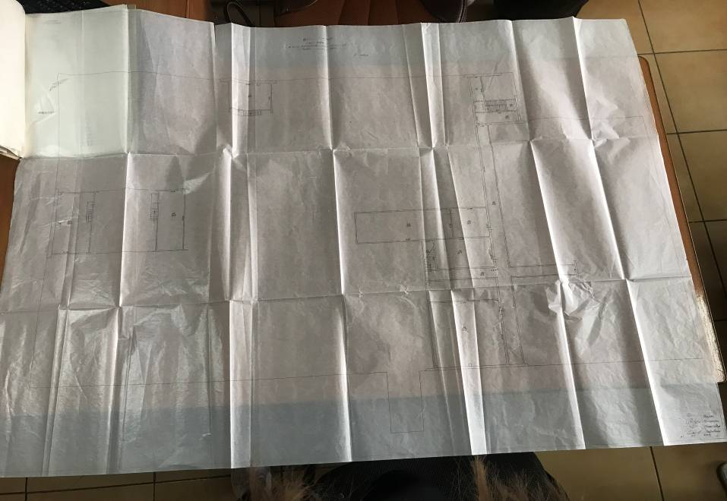
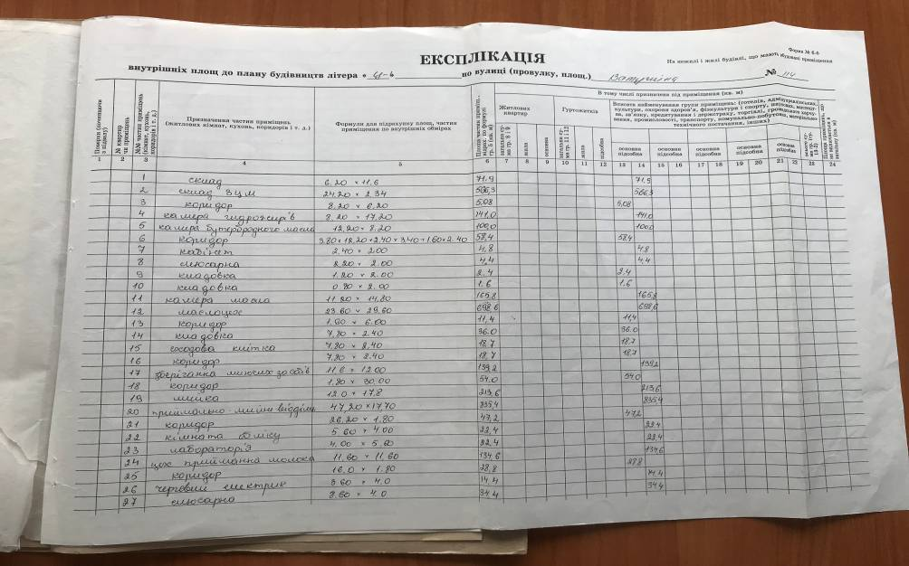
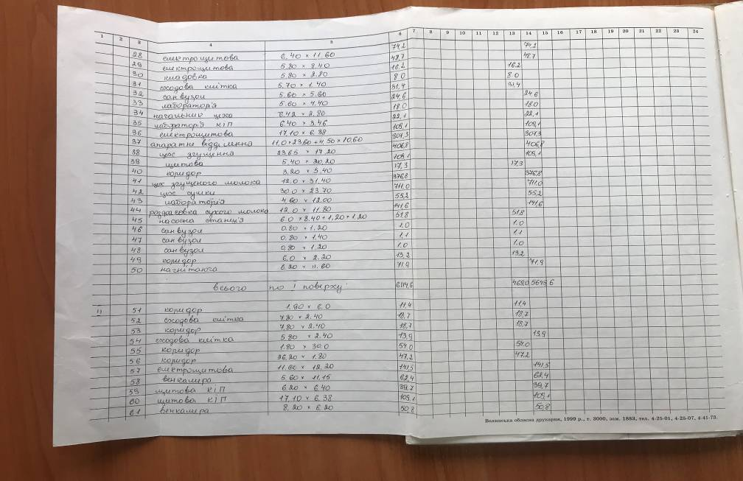
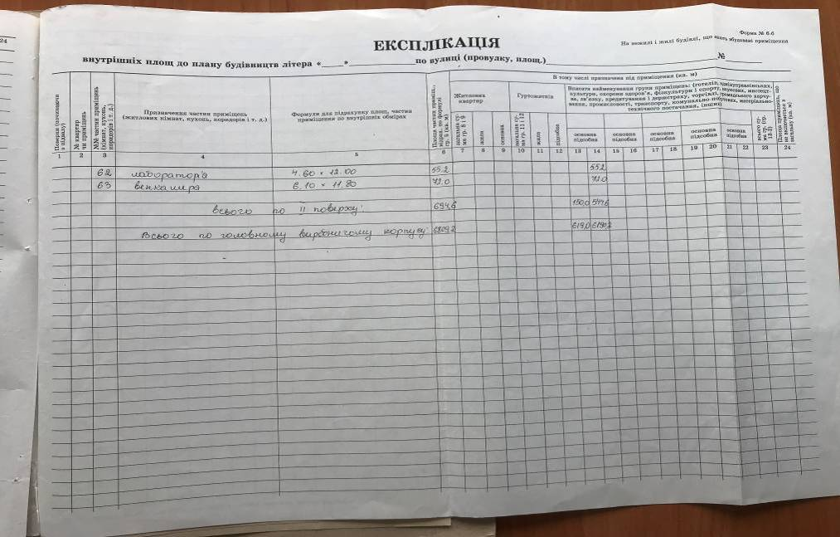
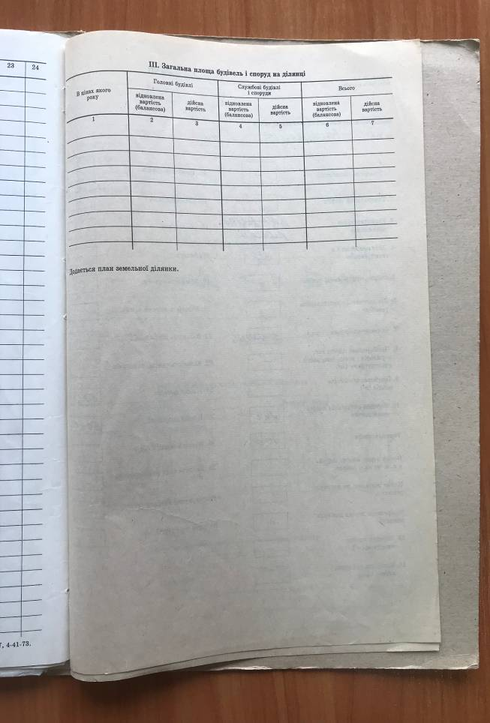

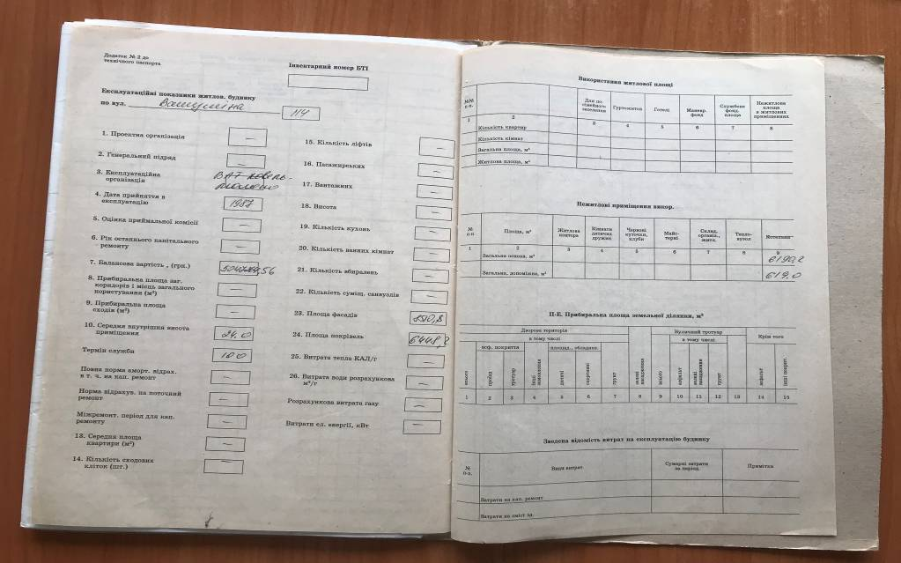
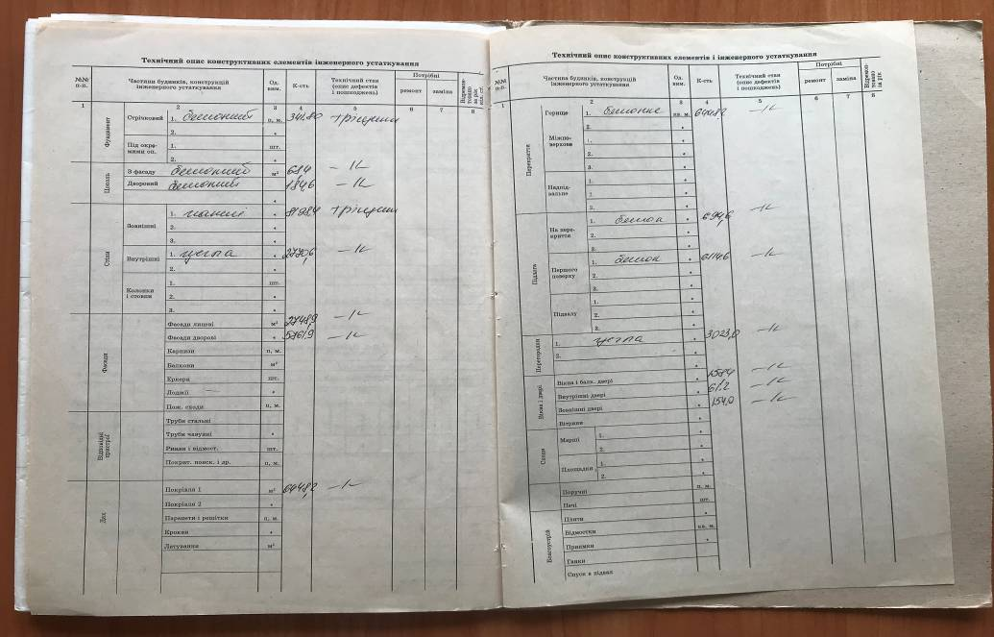
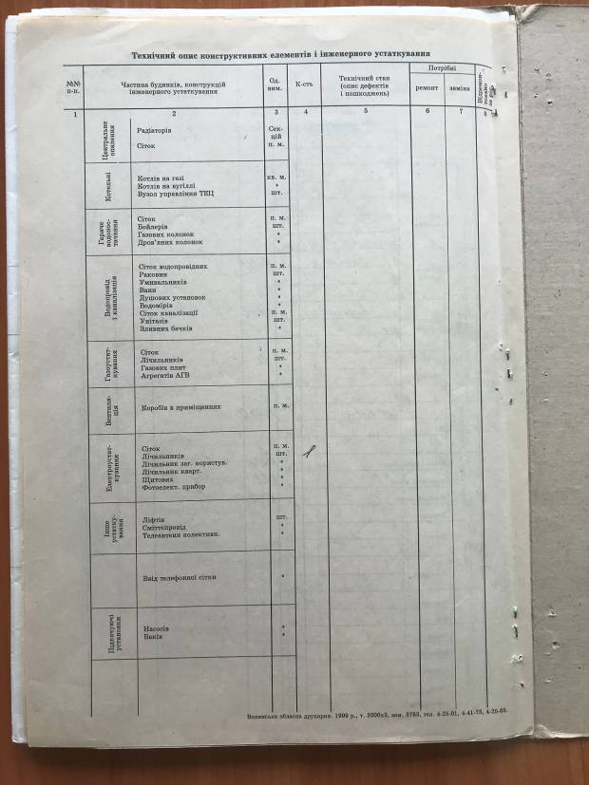
Технічний опис об’єкта:
№1 | Призначення об’єкту | Нежитлове приміщення, будинок цеху ЗЦМ Ц-1
1 | Місцезнаходження | Волинська обл., Ковельський р., с. Вербка, вулиця Ватутіна, будинок 114
2 | Кількість поверхів | 2
3 | Загальна площа приміщень, кв.м. | 6809,2
4 | Кількість приміщень | 63
5 | Висота приміщень м. | 24
6 | Матеріали стін | Залізобетонні панелі
7 | Перекриття | Залізобетонні панелі
8 | Покрівля | Рубероїд
9 | Оздоблення | штукатурка
10 | Підлога | бетон
11 | Прорізи | метал; металопластик
12 | Інженерне забезпечення | Електрика
13 | Технічний стан будинку | Задовільний – тріщини та руйнування в листах покрівлі, руйнування поверхні фундаментальних блоків, руйнування оздоблення фасаду, наявність тріщин внутрішніх стін, що призводить до протікання
14 | Інформація про допоміжні, підсобні приміщення та споруди | Згідно технічного паспорту
15 | Встановлені обмеження | Не має

Фотографічні зображення об’єкта нерухомого майна:

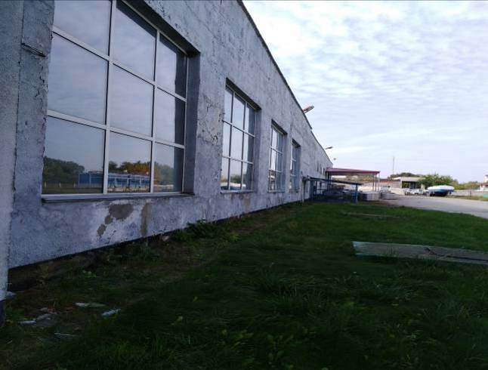

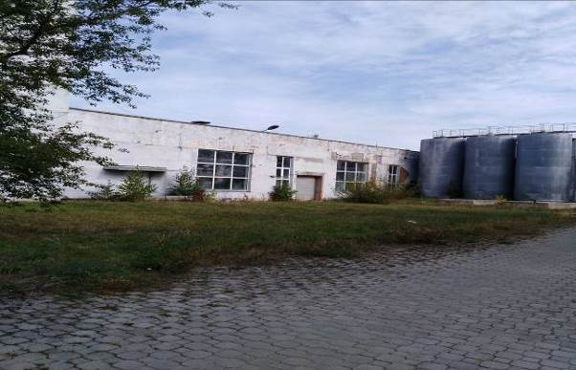

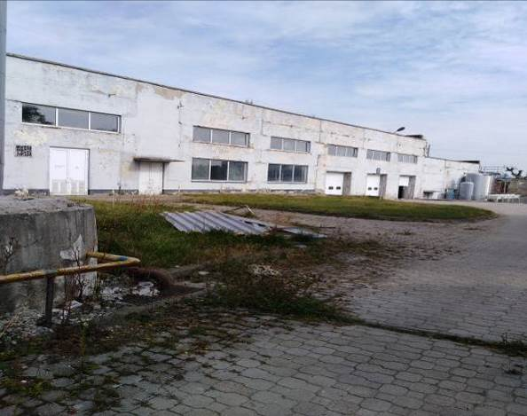
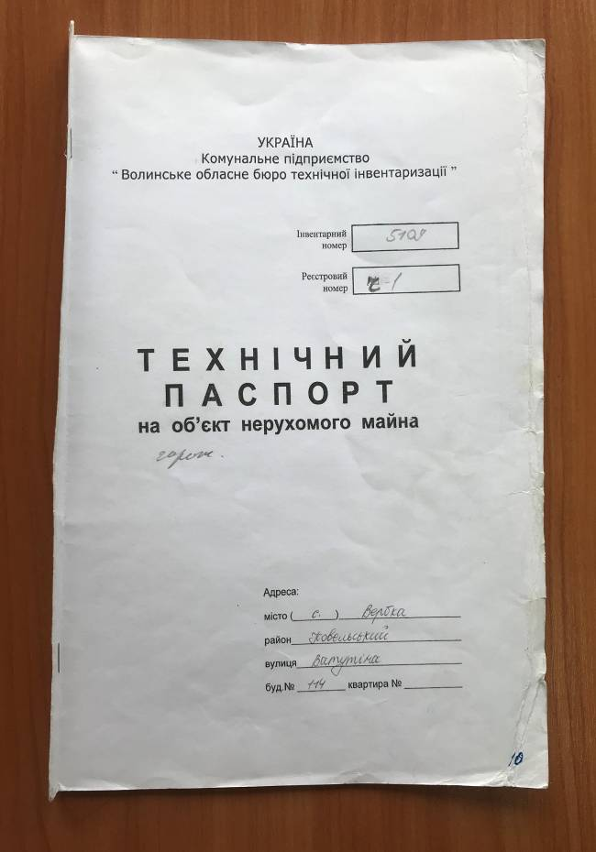

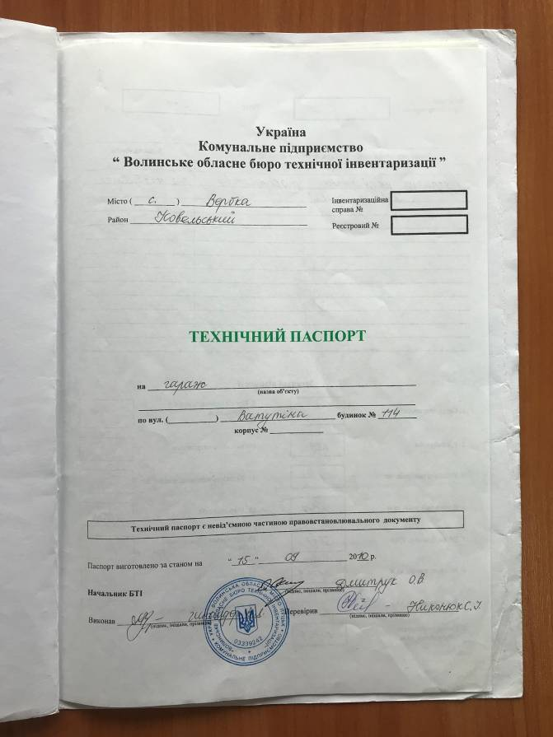

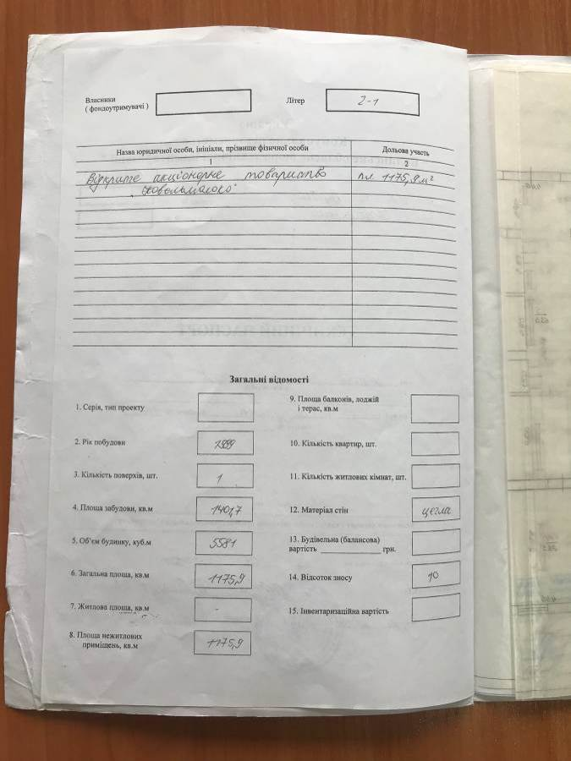

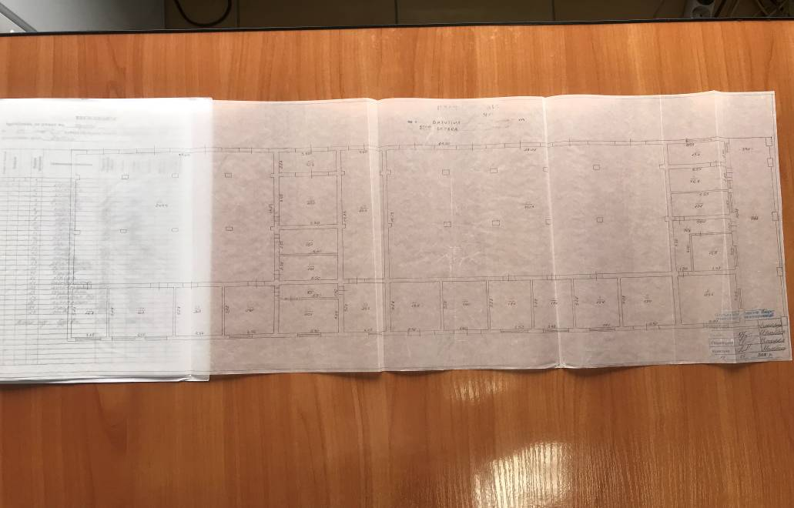
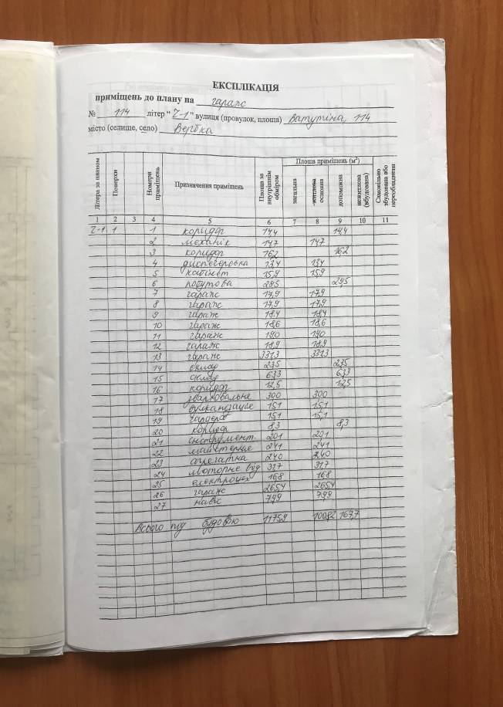

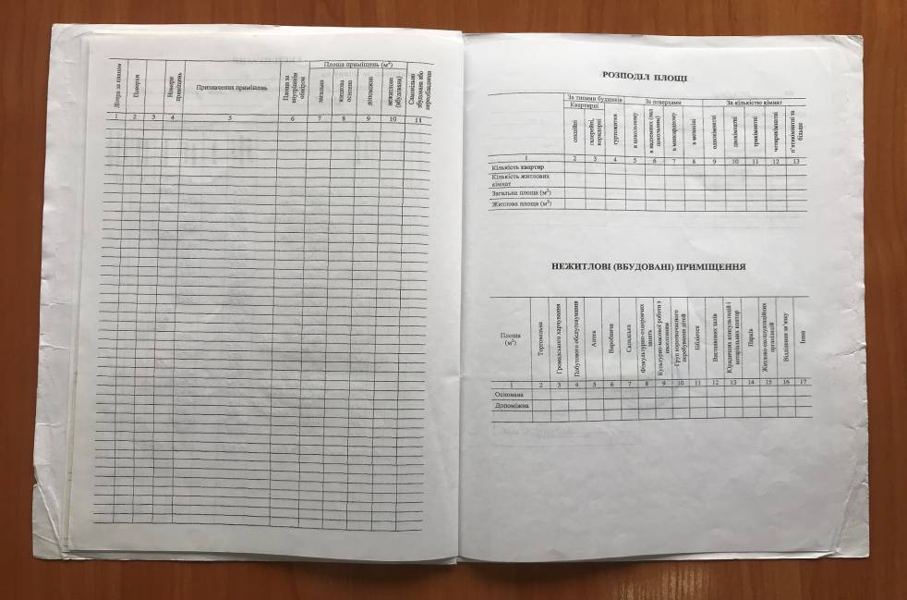
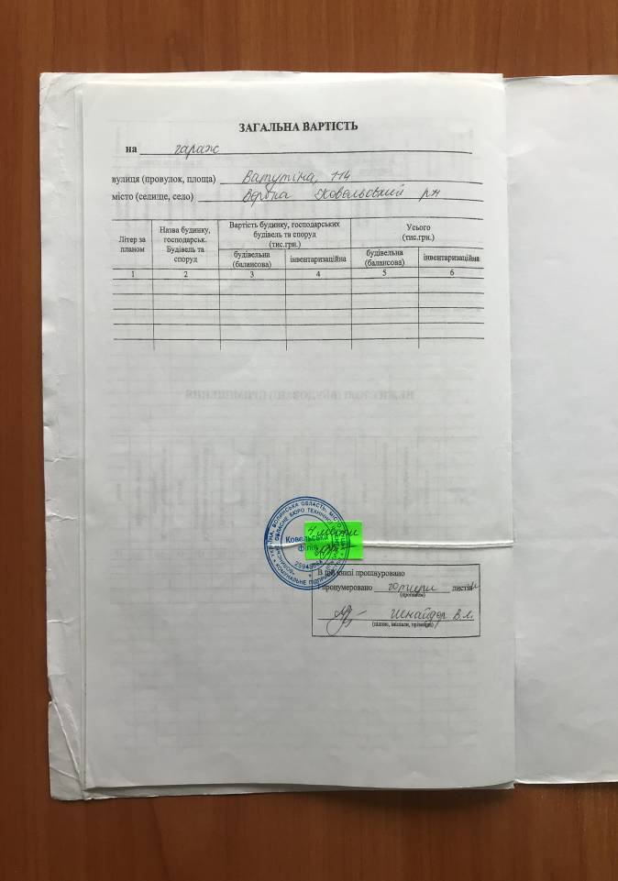

Технічний опис об’єкта:
№ | Призначення об’єкту | Гараж Ч-1
1 | Місцезнаходження | Волинська обл.., Ковельський р., с. Вербка, вулиця Ватутіна, будинок 114
2 | Кількість поверхів | 1
3 | Загальна площа приміщень, кв.м. | 1175,9
4 | Кількість приміщень | 27
5 | Висота приміщень м. | 4,2
6 | Матеріали стін | цегла
7 | Перекриття | бетон
8 | Покрівля | шифер
9 | Оздоблення | -
10 | Підлога | бетон
11 | Прорізи | мерево; метал
12 | Інженерне забезпечення | електрика
13 | Технічний стан будинку | Задовільний – тріщини та руйнування в листах покрівлі, руйнування поверхні фундаментальних блоків, руйнування оздоблення фасаду, наявність тріщин внутрішніх стін, що призводить до протікання, випадіння окремих цеглин
14 | Інформація про допоміжні, підсобні приміщення та споруди | відсутні
15 | Встановлені обмеження | Не має

Фотографічні зображення об’єкта нерухомого майна:
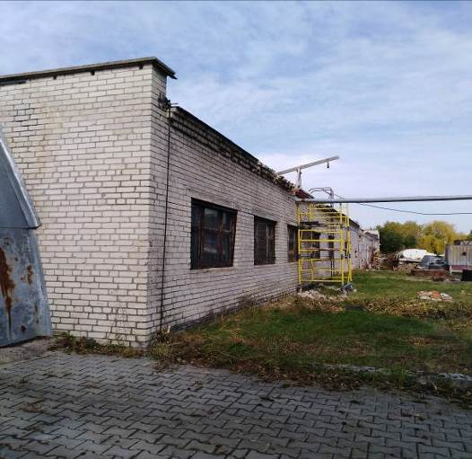
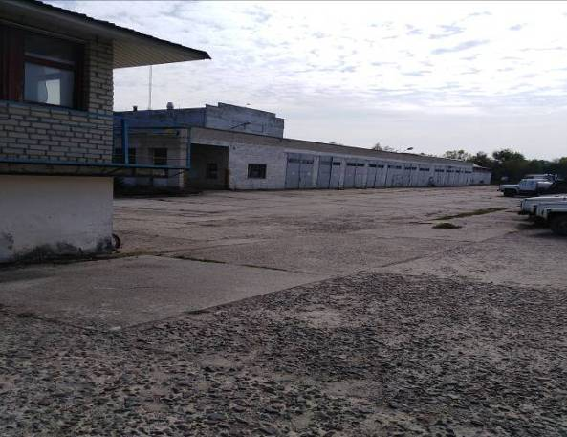

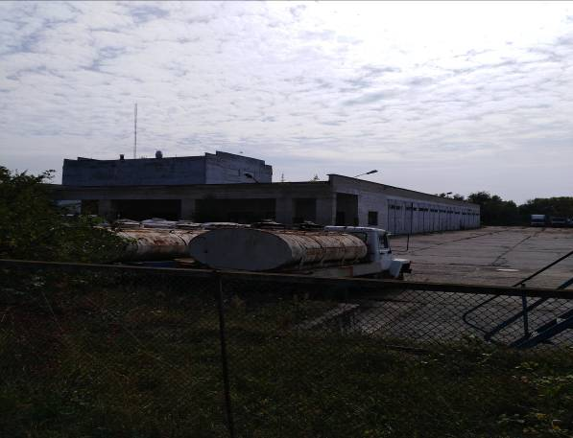

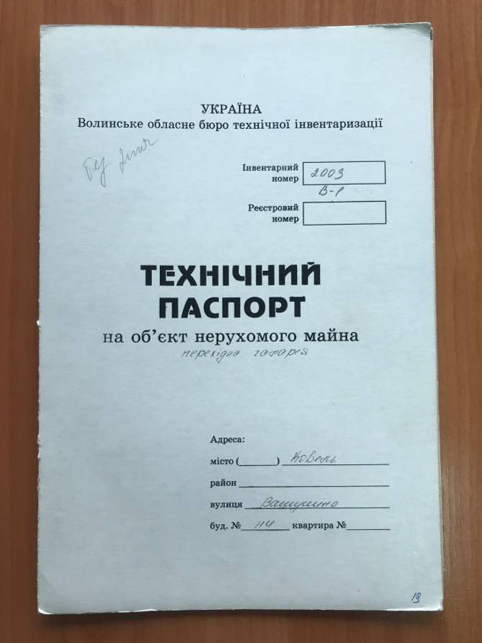

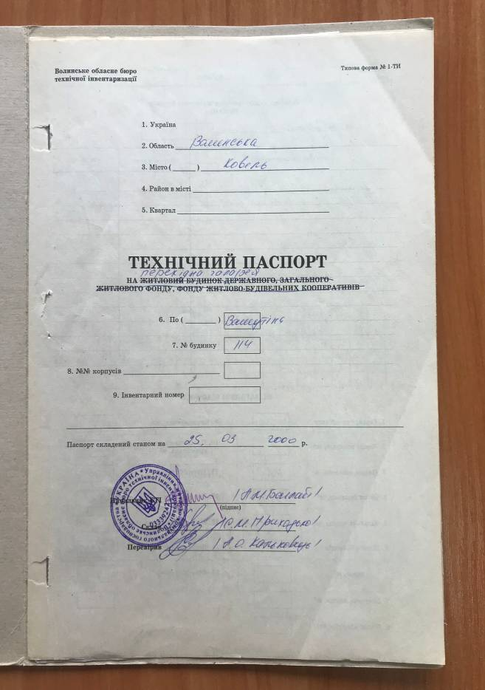

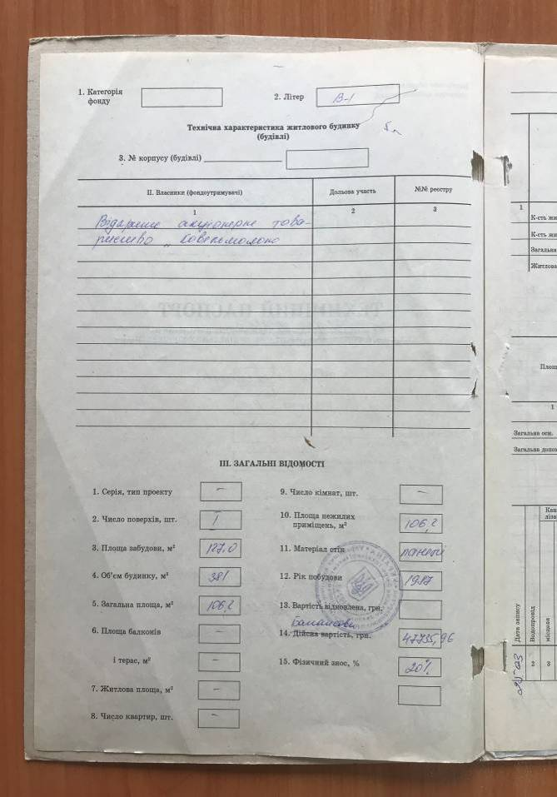

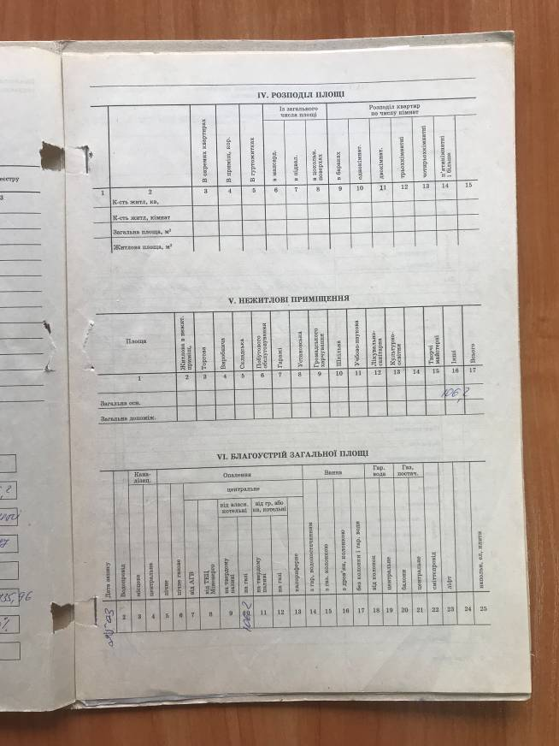

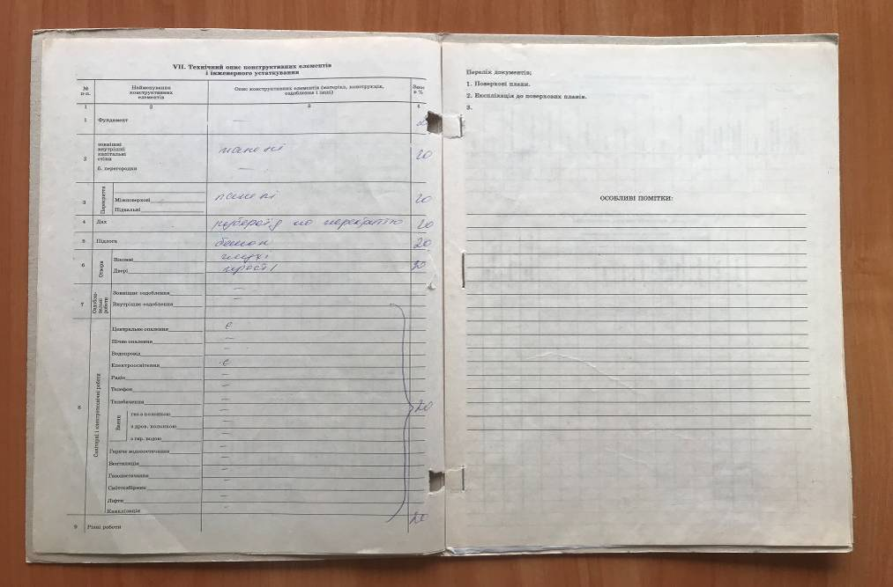
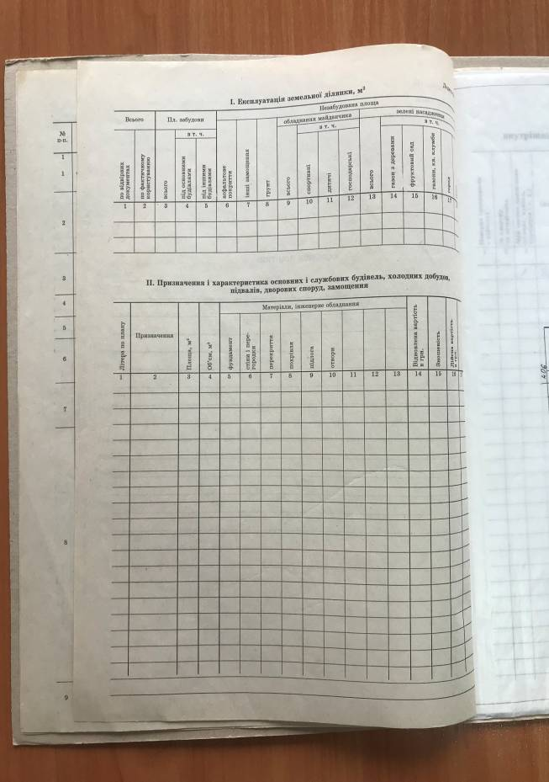

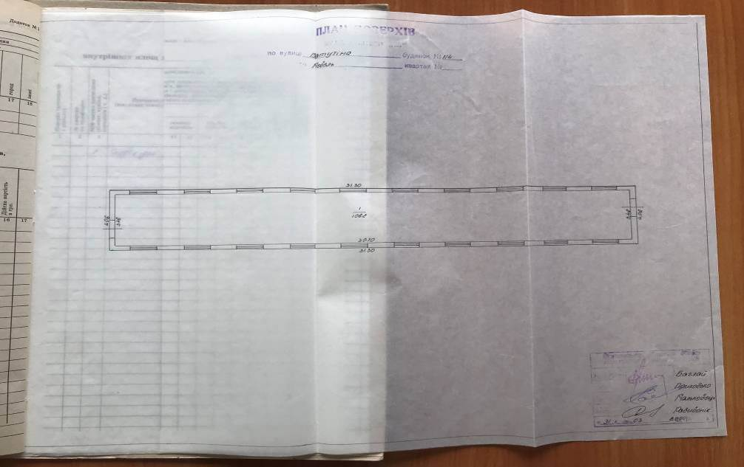
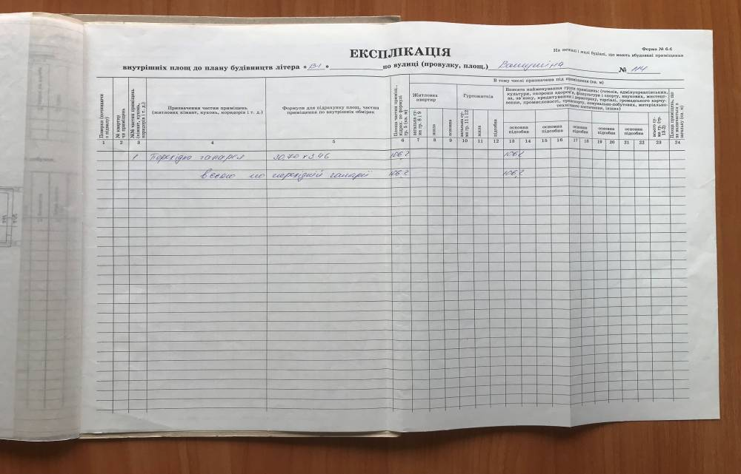
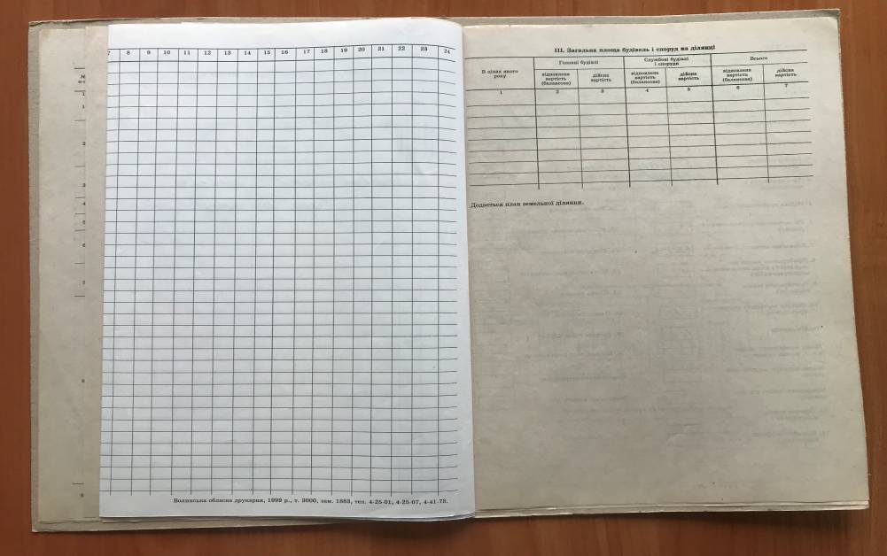
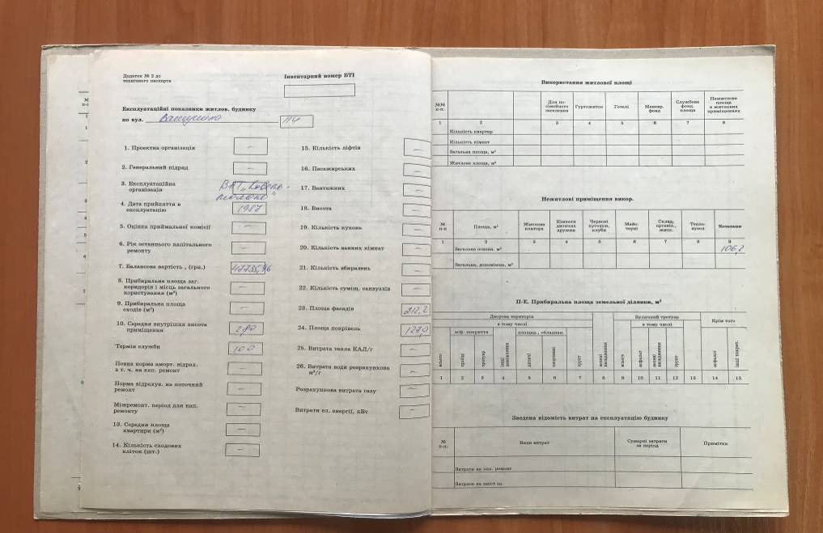
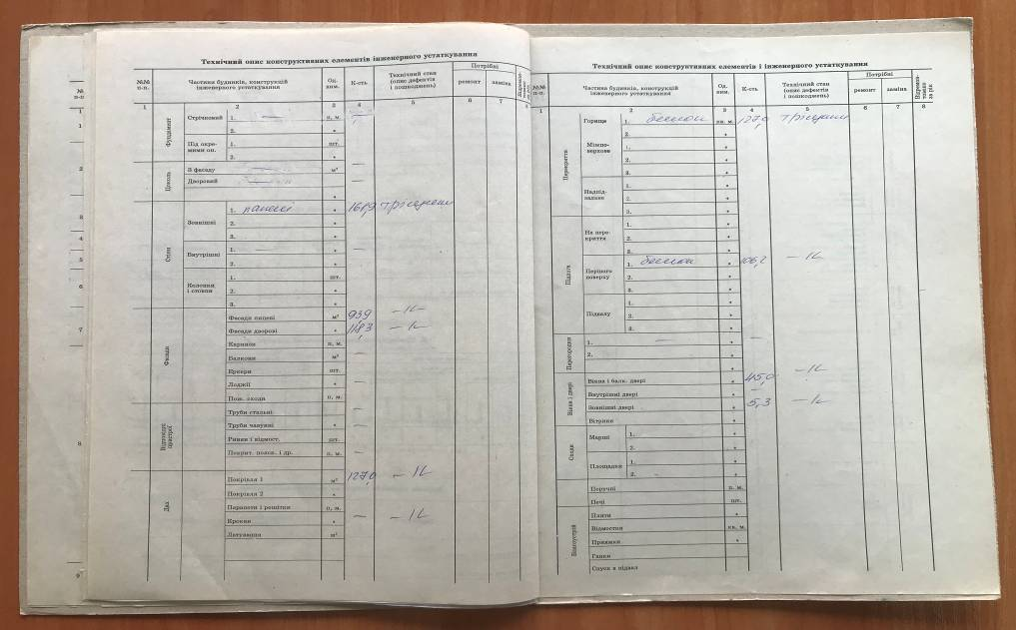
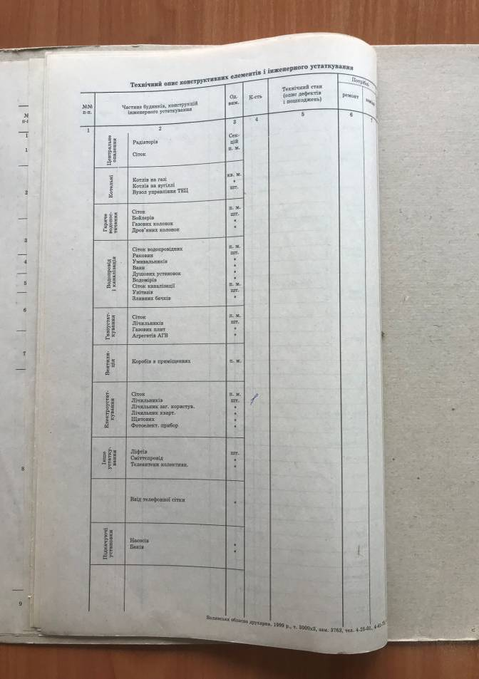

Технічний опис об’єкта:
№ | Призначення об’єкту | Нежитлове приміщення, перехідна галерея В-1
1 | Місцезнаходження | Волинська обл.., Ковельський р., с. Вербка, вулиця Ватутіна, будинок 114
2 | Кількість поверхів | 1
3 | Загальна площа приміщень, кв.м. | 106,2
4 | Кількість приміщень | 1
5 | Висота приміщень м. | 2,8
6 | Матеріали стін | залізобетонні панелі
7 | Перекриття | залізобетонні
8 | Покрівля | Руберойд
9 | Оздоблення | Штукатурка
10 | Підлога | Бетон
11 | Прорізи | металопластик
12 | Інженерне забезпечення | Центральне опалення, електроосвітлення
13 | Технічний стан будинку | Задовільний – тріщини та руйнування в листах покрівлі, руйнування оздоблення фасаду
14 | Інформація про допоміжні, підсобні приміщення та споруди | відсутні
15 | Встановлені обмеження | Не має

Фотографічні зображення об’єкта нерухомого майна:
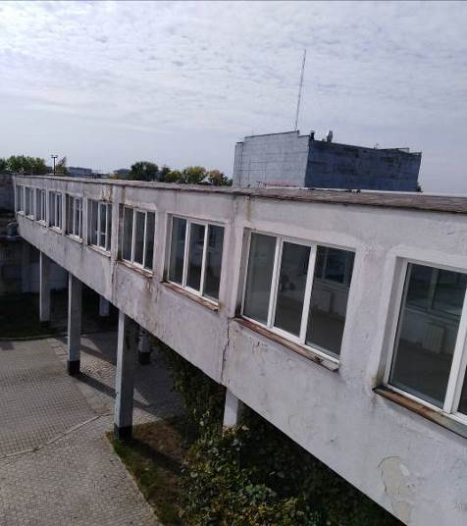

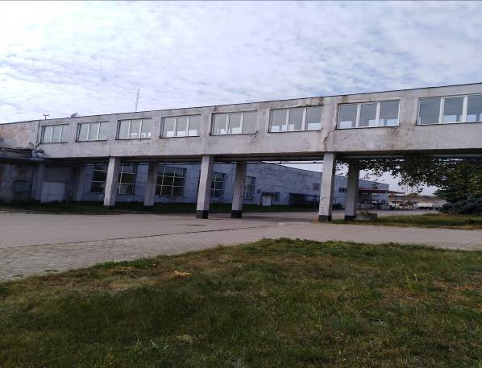

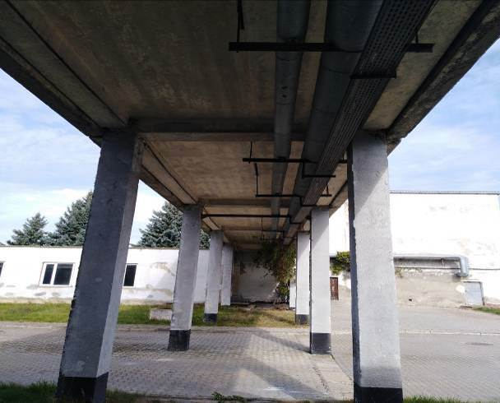
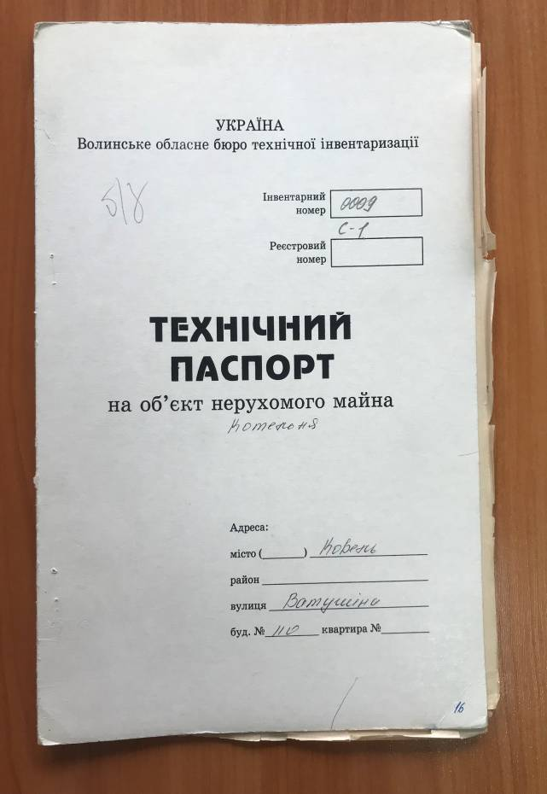

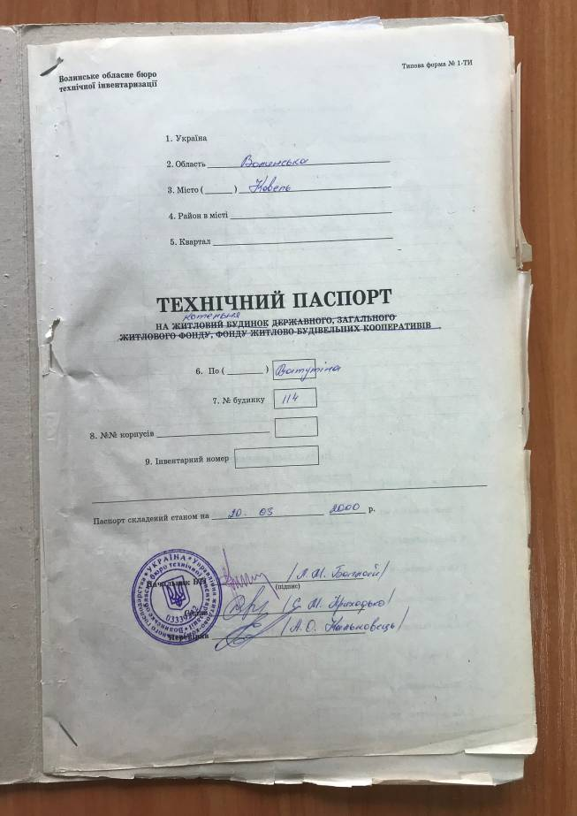

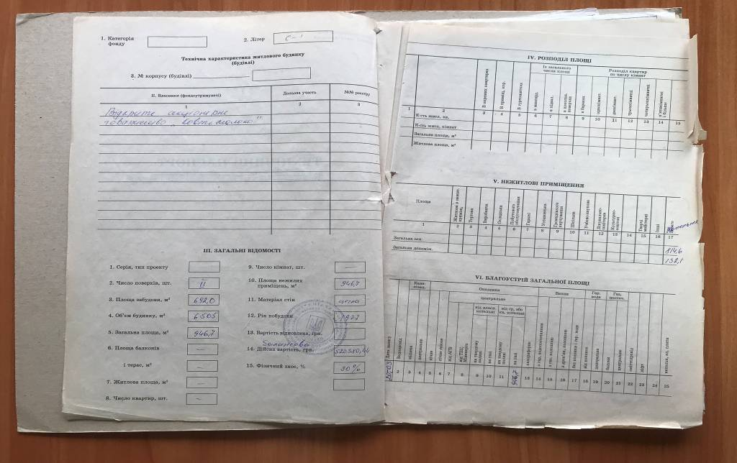
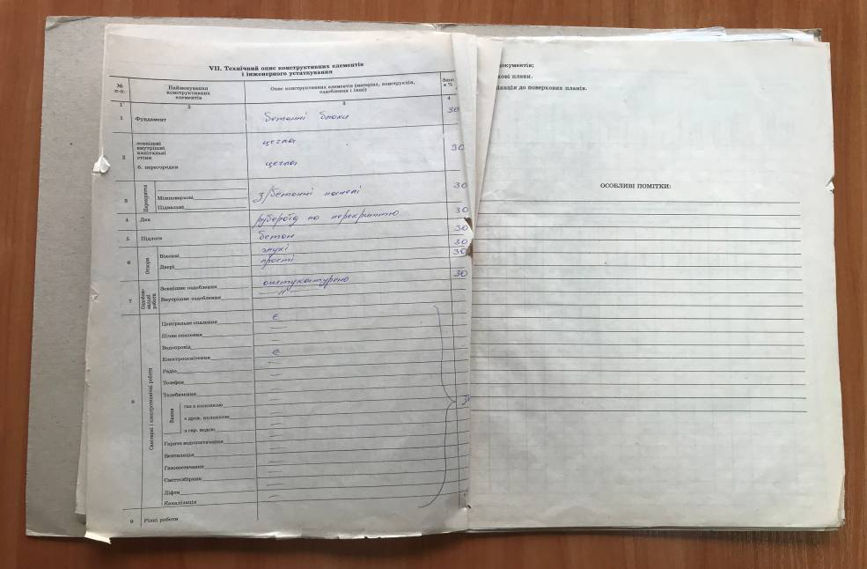
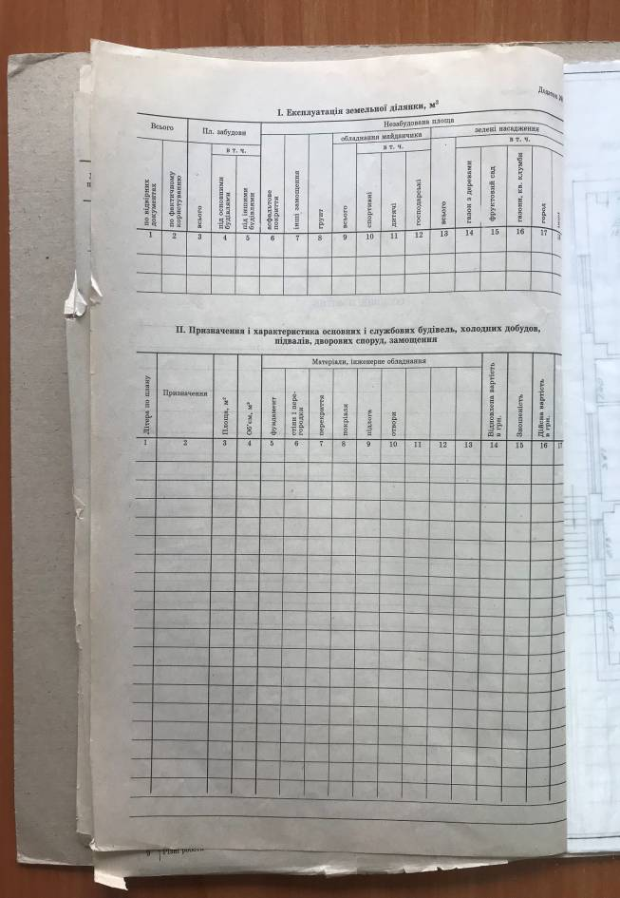

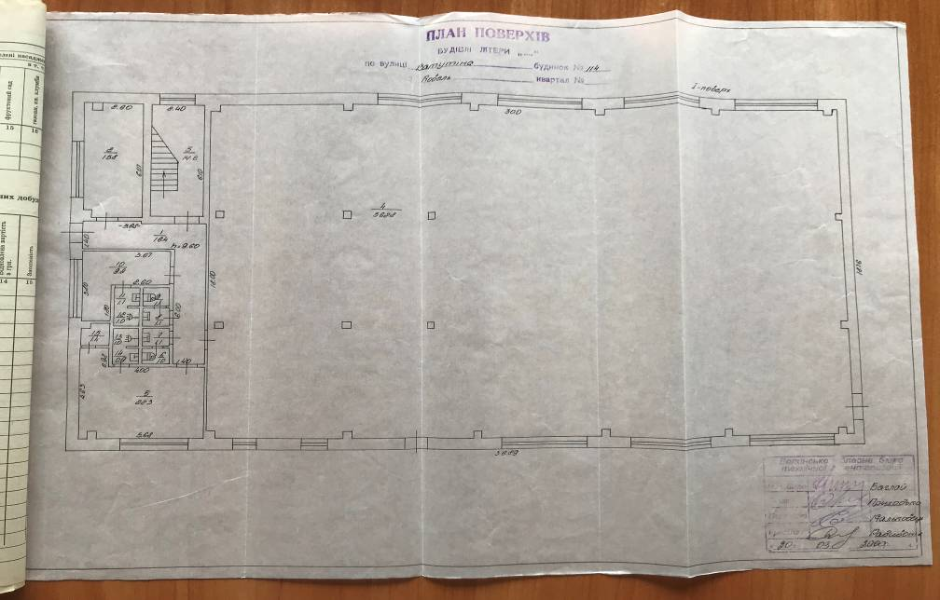
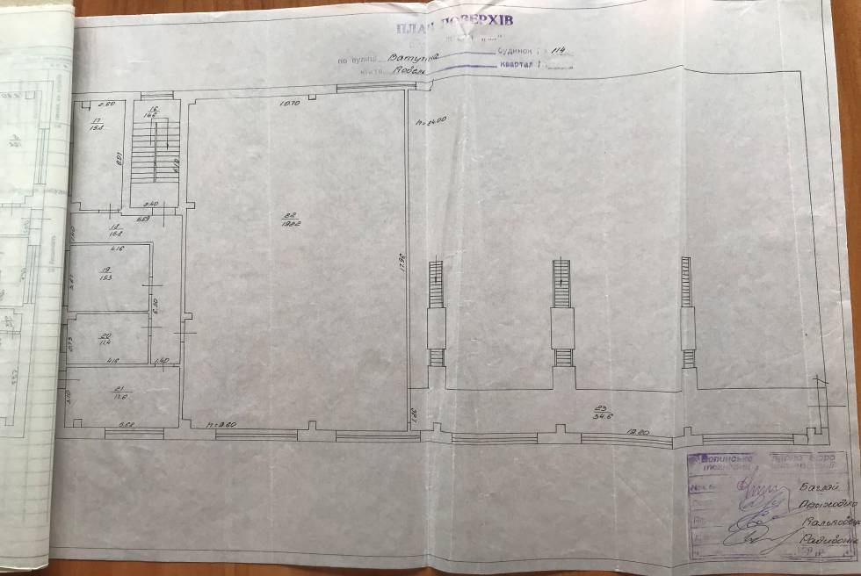
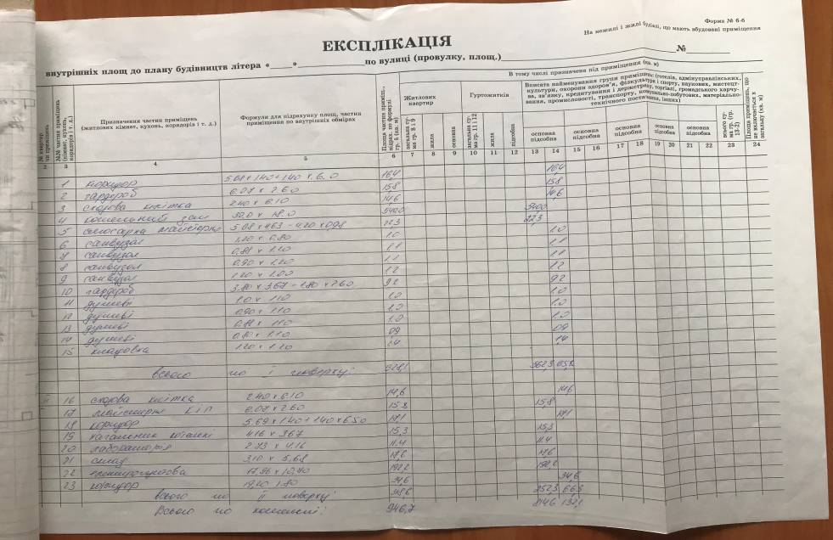
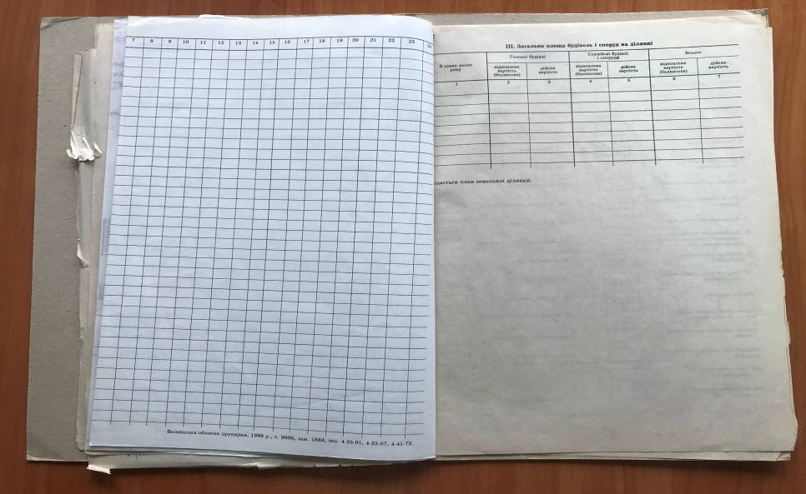
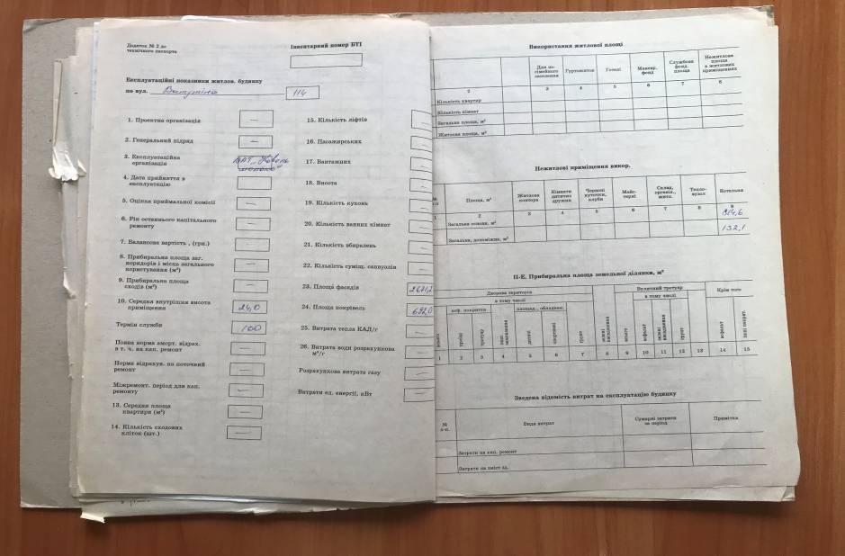
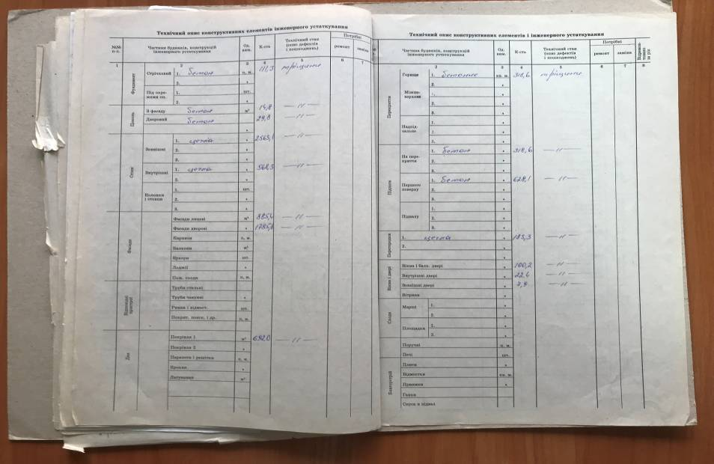
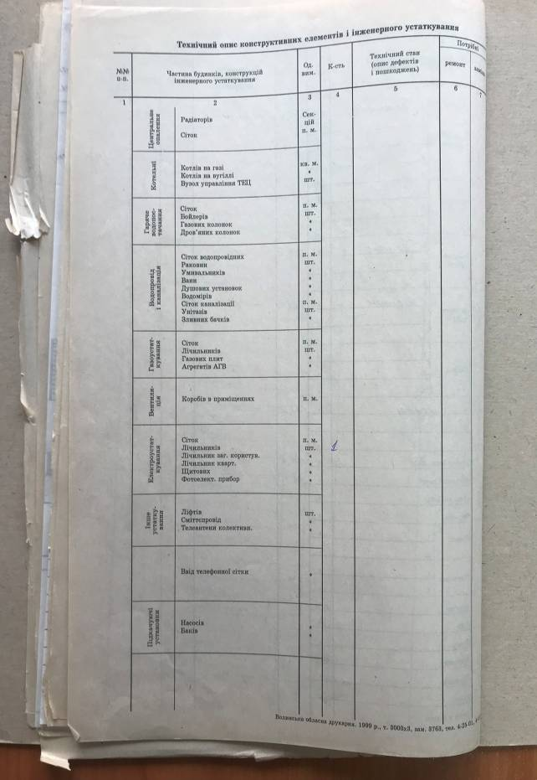

Технічний опис об’єкта:
№ | Призначення об’єкту | Нежитлове приміщення, котельня С-1
1 | Місцезнаходження | Волинська обл.., Ковельський р., с. Вербка, вулиця Ватутіна, будинок 114
2 | Кількість поверхів | 2
3 | Загальна площа приміщень, кв.м. | 946,7
4 | Кількість приміщень | 23
5 | Висота приміщень м. | 9,6; 24
6 | Матеріали стін | цегла
7 | Перекриття | Залізобетонні панелі
8 | Покрівля | Рубероїд по перекриттю
9 | Оздоблення | Нанесена штукатурка
10 | Підлога | бетон
11 | Прорізи | дерево, метал
12 | Інженерне забезпечення | електроустаткування
13 | Технічний стан будинку | Задовільний – тріщини та руйнування в фундаменті, стінах, руйнування оздоблення фасаду, наявність тріщин внутрішніх стін, що призводить до протікання, незадовільний стан даху
14 | Інформація про допоміжні, підсобні приміщення та споруди | Згідно технічного паспорту
15 | Встановлені обмеження | Не має

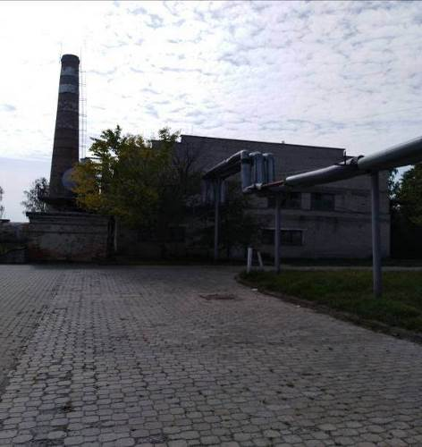
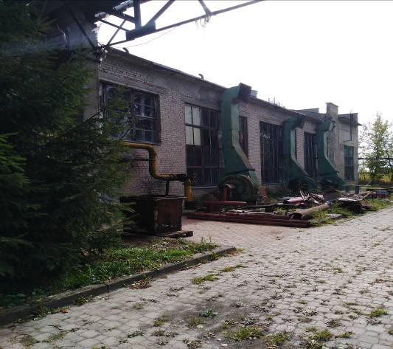

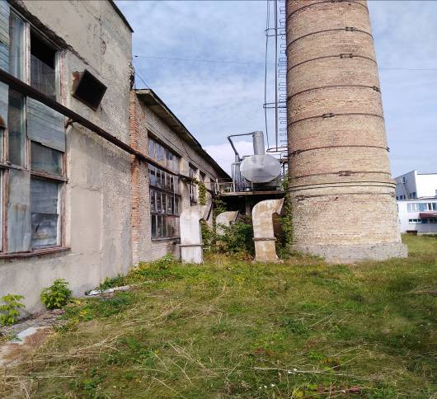
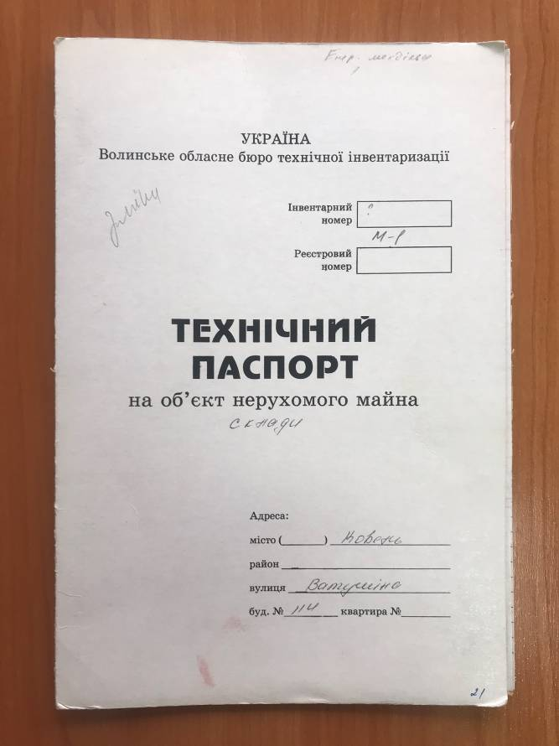

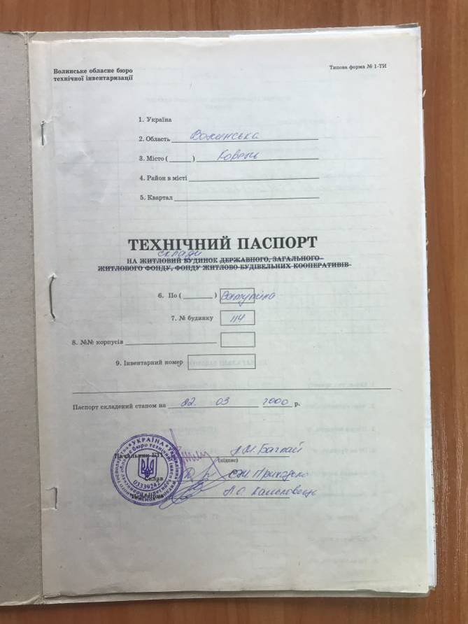

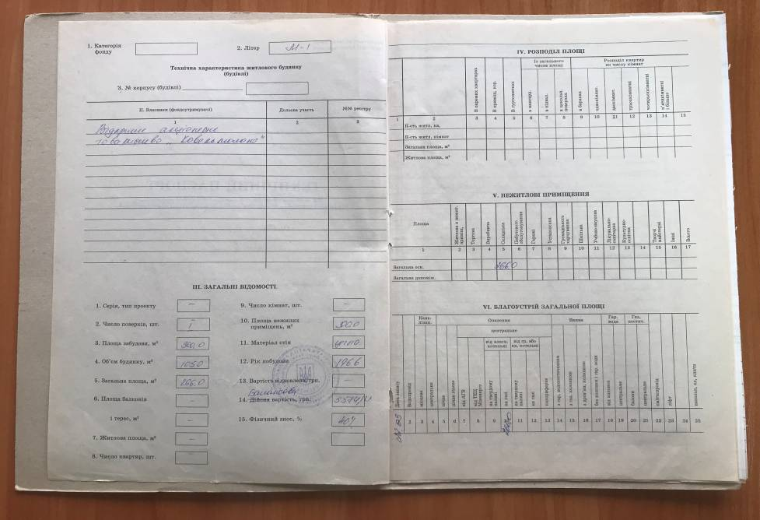
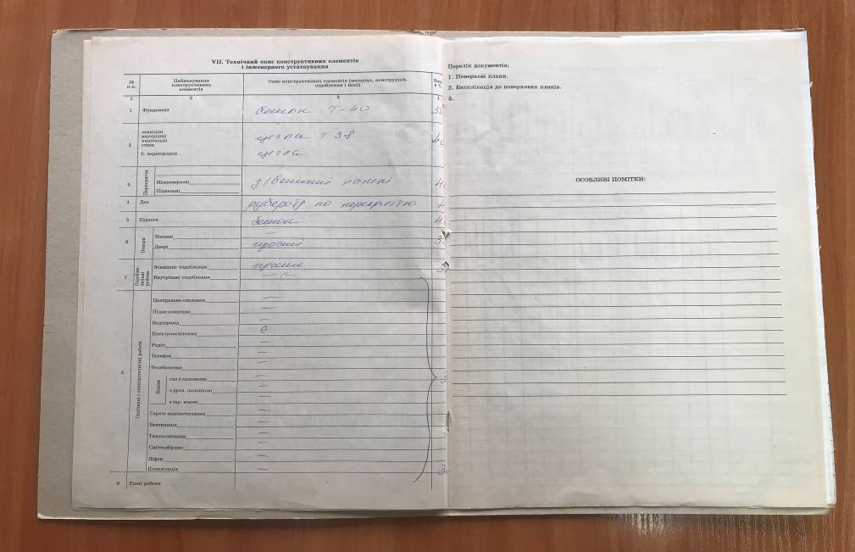
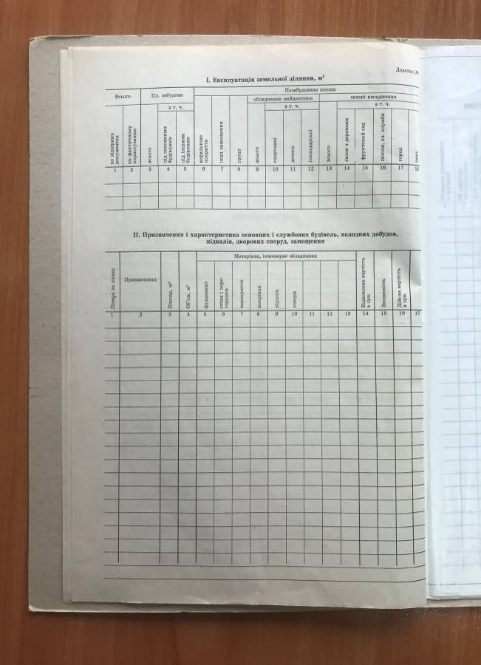

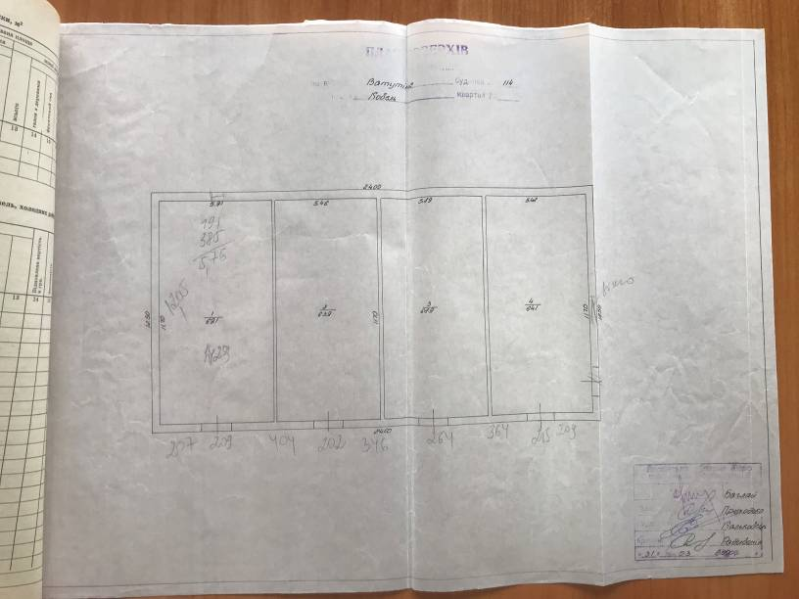
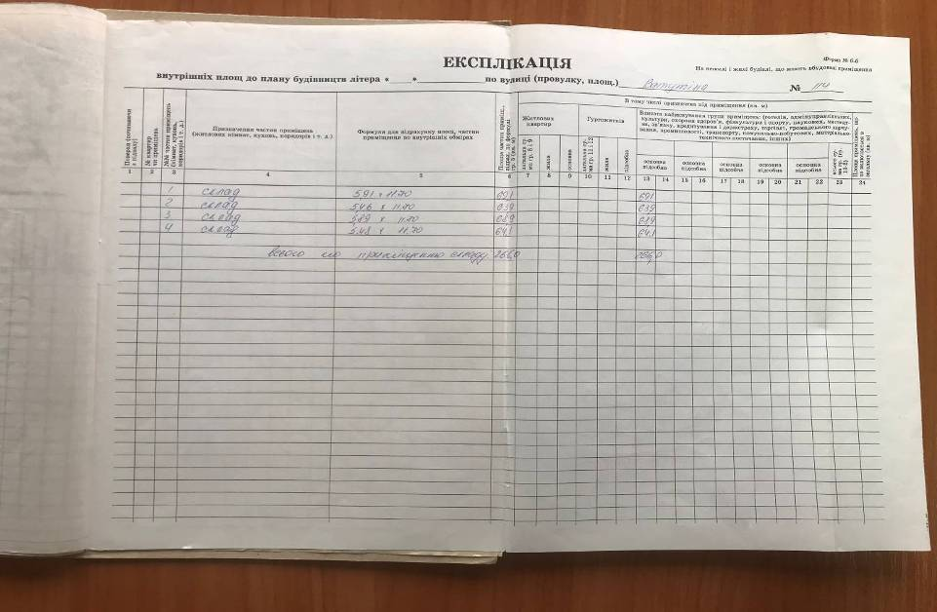
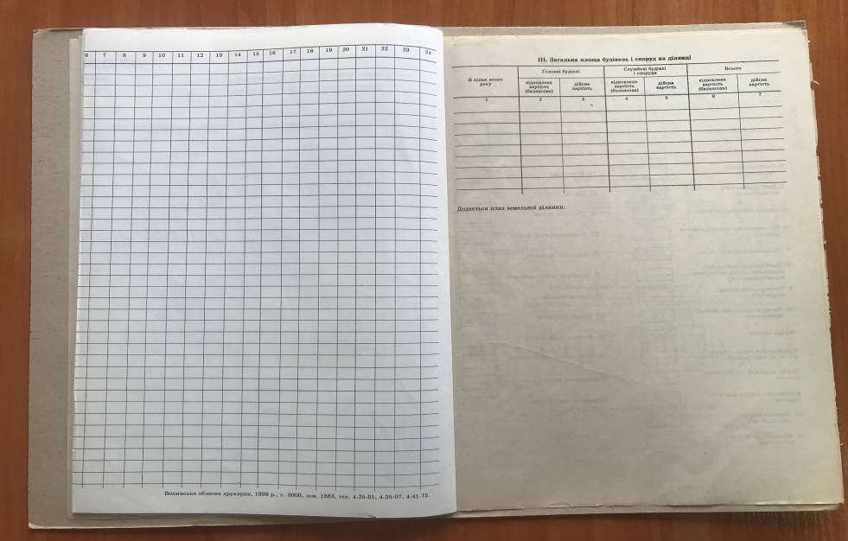
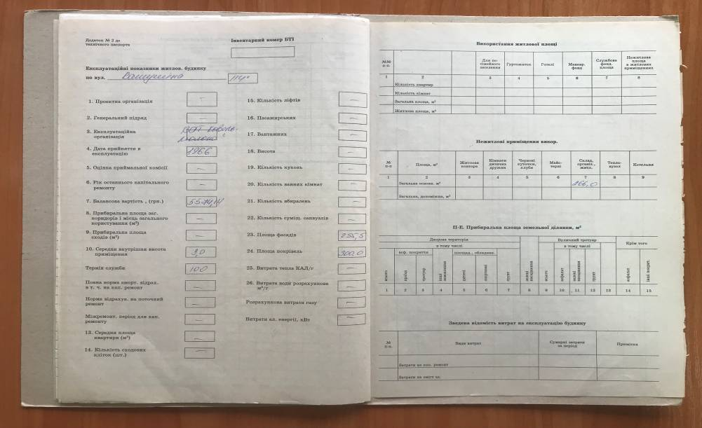
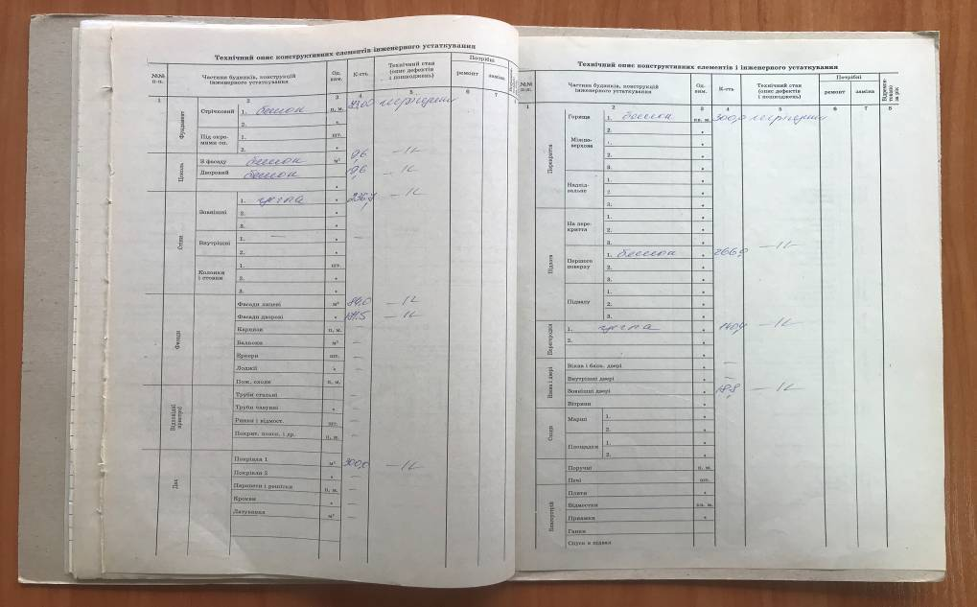
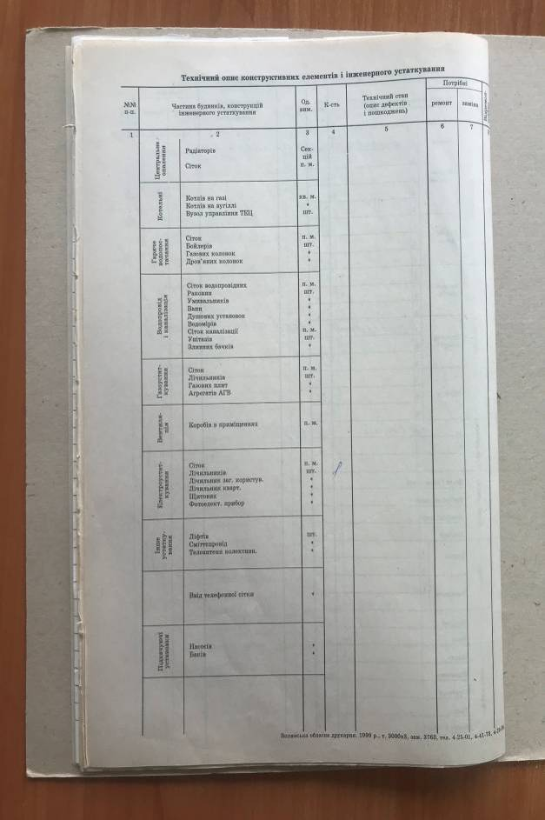

Технічний опис об’єкта:
№ | Призначення об’єкту | Склади літера М-1
1 | Місцезнаходження | Волинська обл.., Ковельський р., с. Вербка, вулиця Ватутіна, будинок 114
2 | Кількість поверхів | 1
3 | Загальна площа приміщень, кв.м. | 266,0
4 | Кількість приміщень | 4
5 | Висота приміщень м. | 3
6 | Матеріали стін | цегла
7 | Перекриття | Залізобетонні панелі
8 | Покрівля | Рубероїд по перекриттю
9 | Оздоблення | -
10 | Підлога | бетон
11 | Прорізи | метал; дерево
12 | Інженерне забезпечення | електроустаткування
13 | Технічний стан будинку | Задовільний – тріщини та руйнування в фундаменті, незадовільний стан даху, випадіння окремих цеглин
14 | Інформація про допоміжні, підсобні приміщення та споруди | Згідно технічного паспорту
15 | Встановлені обмеження | Не має

Фотографічні зображення об’єкта нерухомого майна:
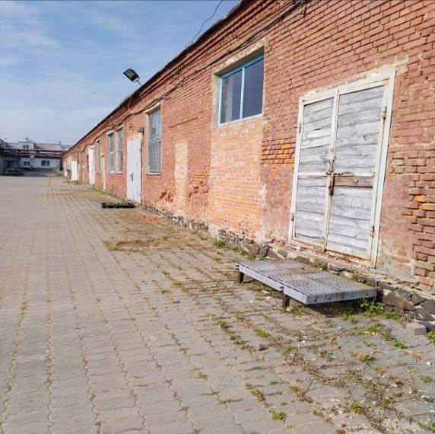

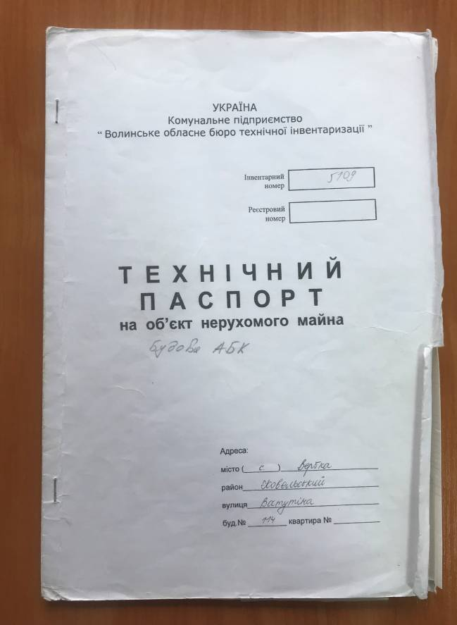

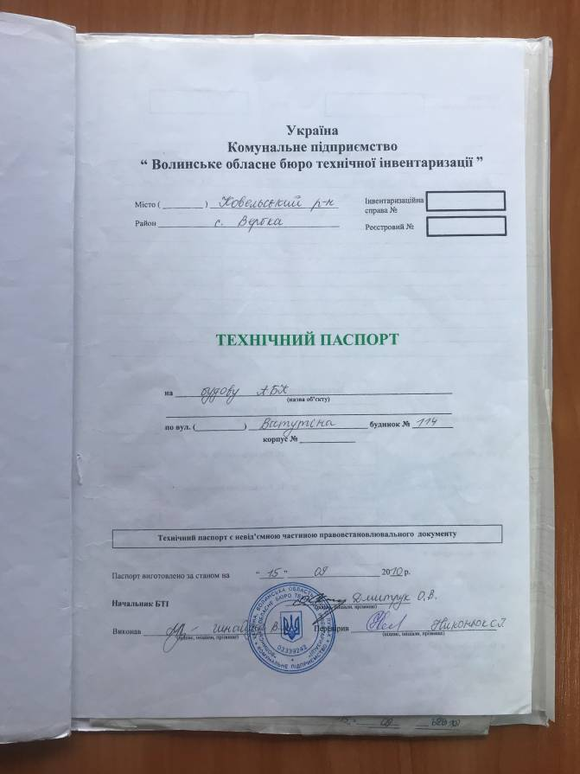

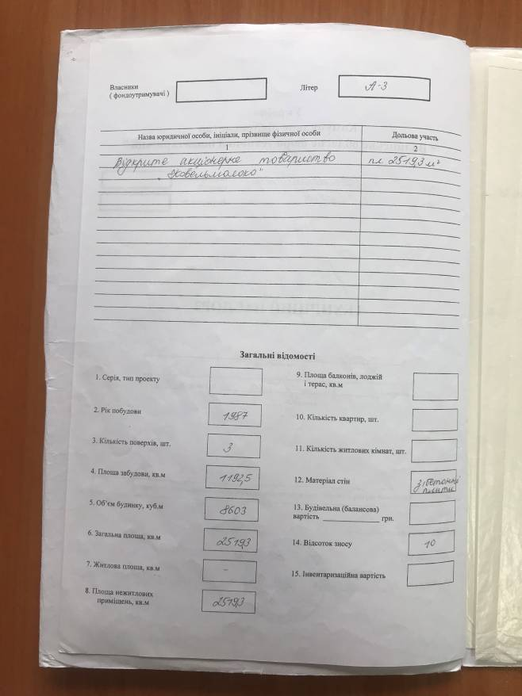

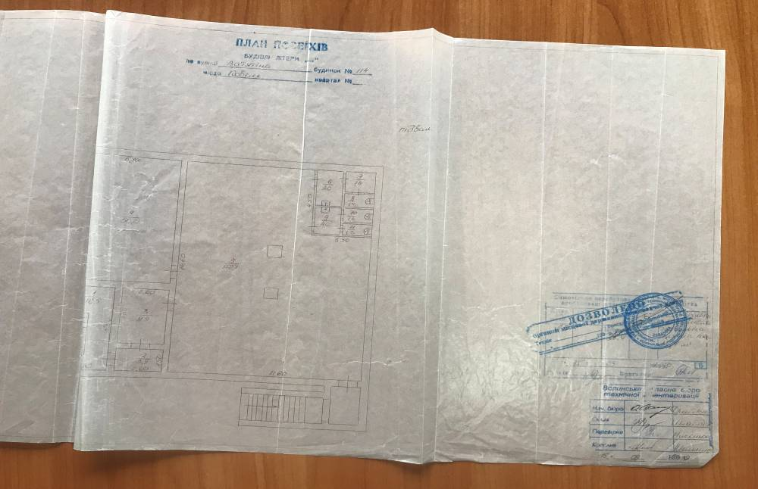
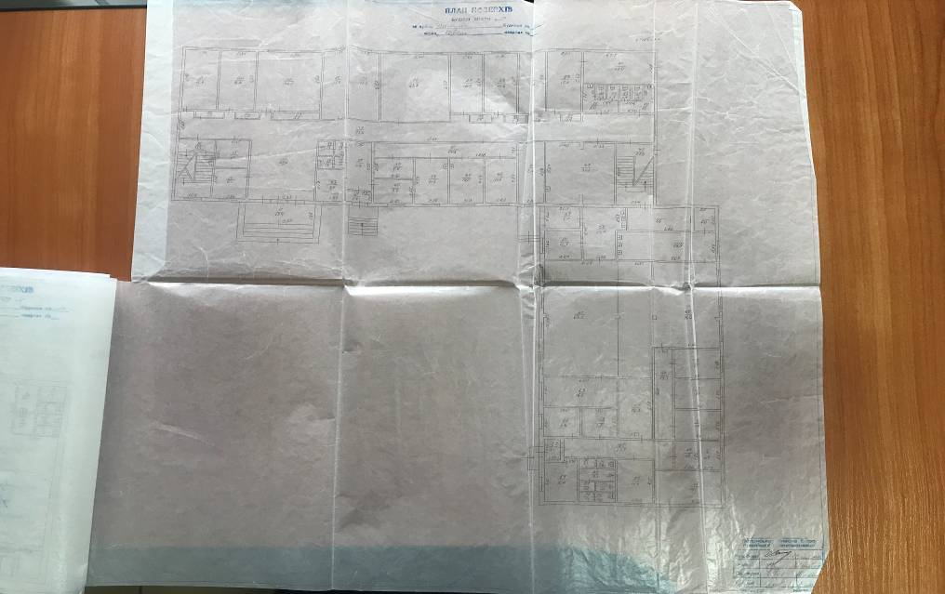
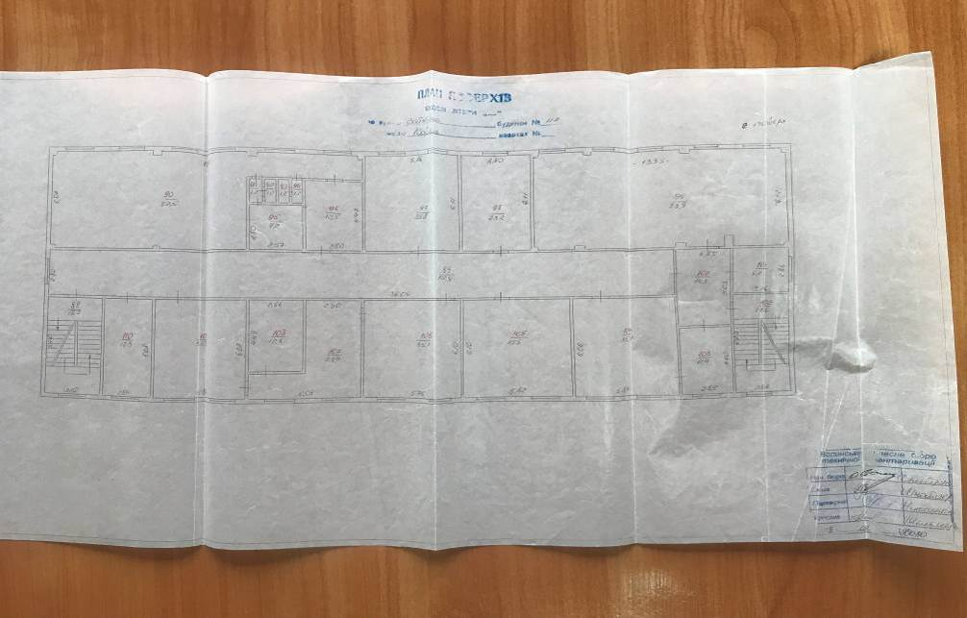
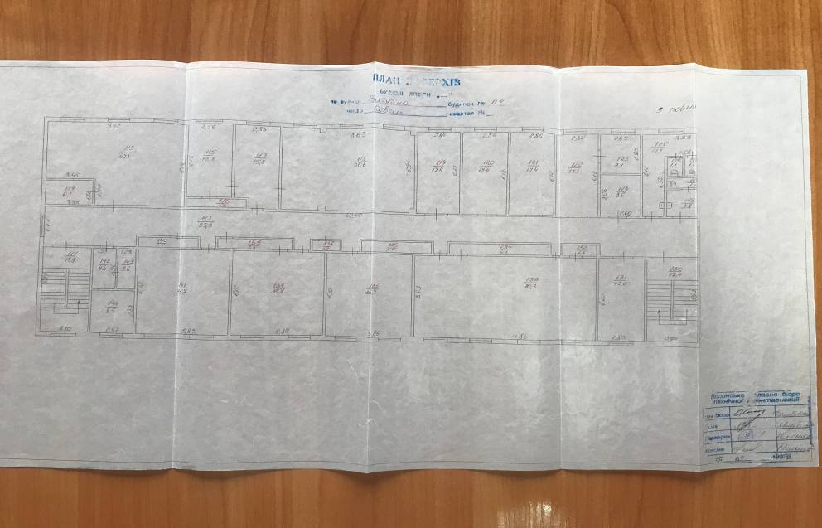
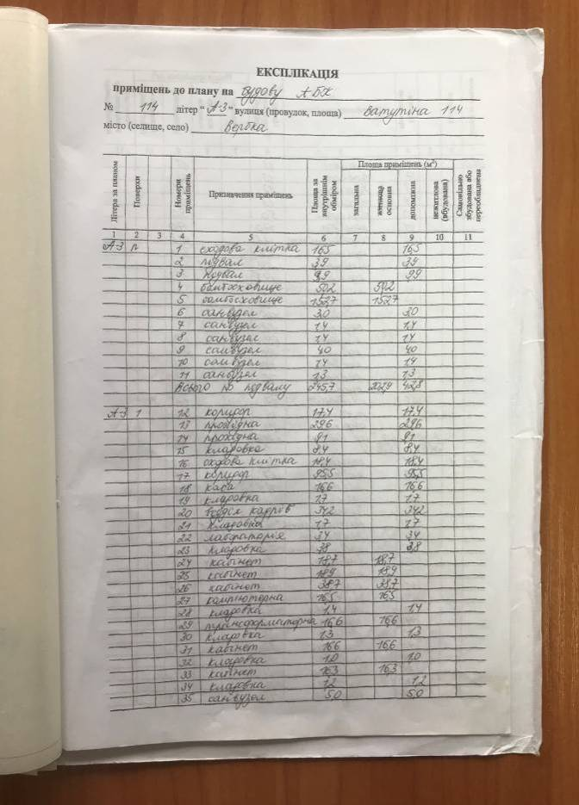

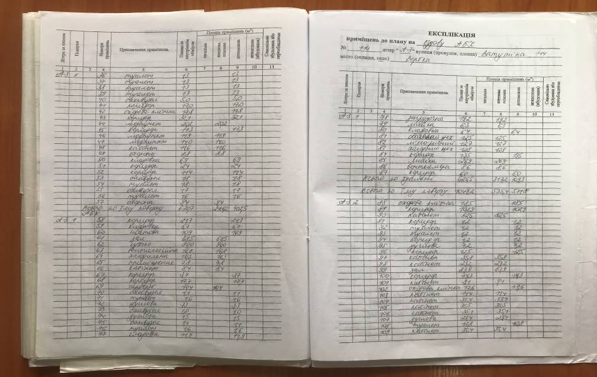
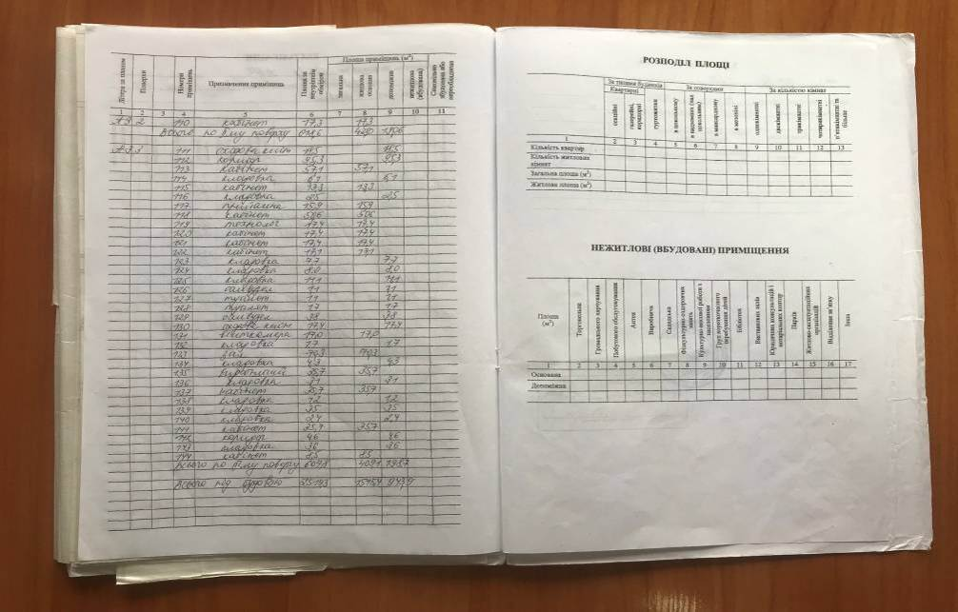
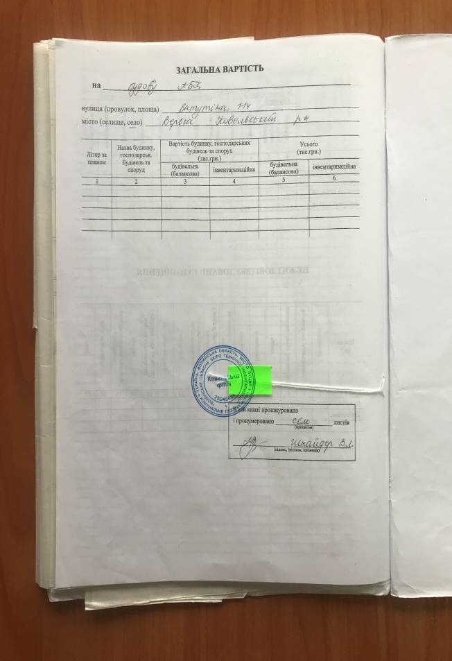

Технічний опис об’єкта:
№ | Призначення об’єкту | Нежитлове приміщення, будова АБК А-3
1 | Місцезнаходження | Волинська обл.., Ковельський р., с. Вербка, вулиця Ватутіна, будинок 114
2 | Кількість поверхів | 3
3 | Загальна площа приміщень, кв.м. | 2519,3
4 | Кількість приміщень | 144
5 | Висота приміщень м. | 3,5;4,2
6 | Матеріали стін | бетонні плити
7 | Перекриття | Бетонні перегородки
8 | Покрівля | рубероїд по перекриттю
9 | Оздоблення | штукатурка
10 | Підлога | бетон
11 | Прорізи | металопластик
12 | Інженерне забезпечення | Опалення водяне, електрика, водопровід
13 | Технічний стан будинку | Задовільний – тріщини та руйнування в листах покрівлі, руйнування поверхні фундаментальних блоків, руйнування оздоблення фасаду, наявність тріщин внутрішніх стін, що призводить до протікання
14 | Інформація про допоміжні, підсобні приміщення та споруди | Згідно технічного паспорту
15 | Встановлені обмеження | Не має

Фотографічні зображення об’єкта нерухомого майна:
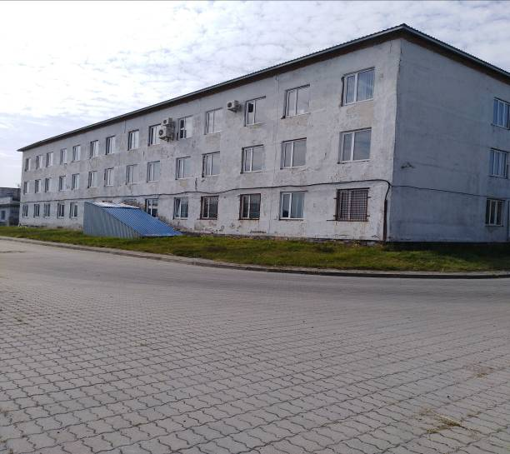

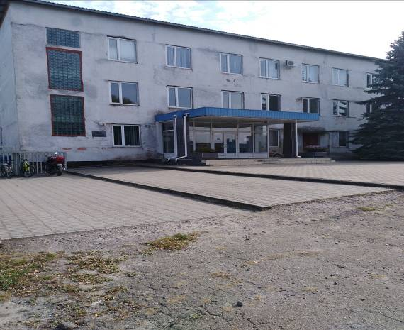

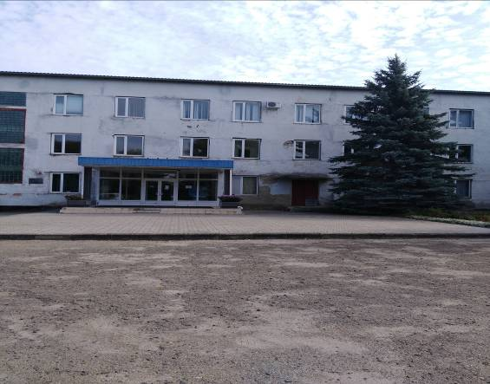

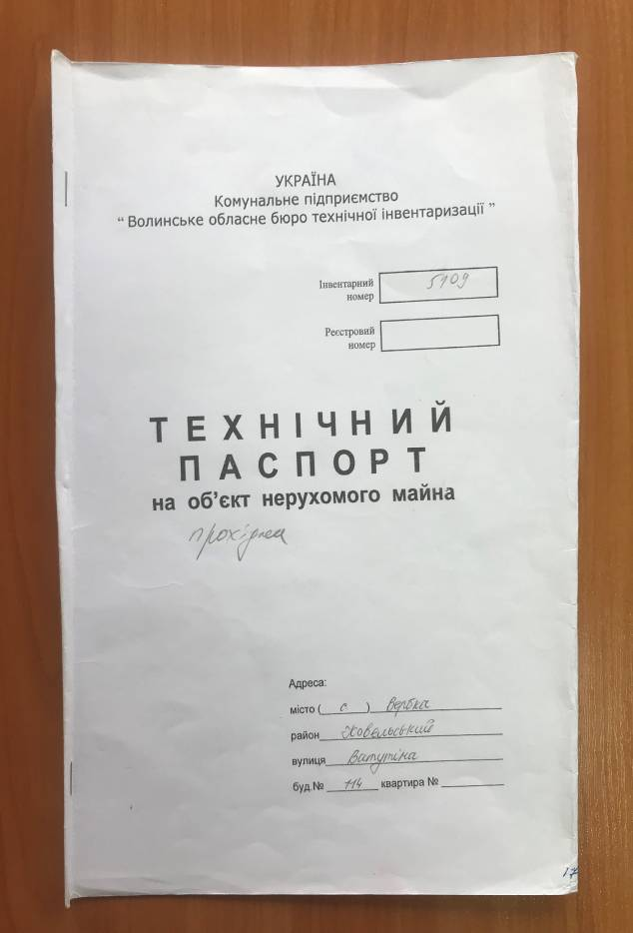

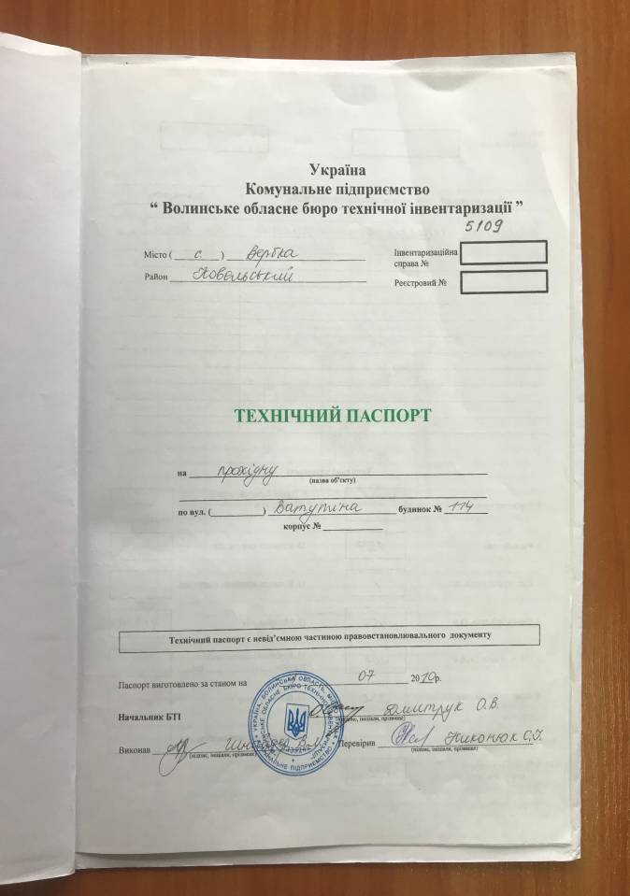

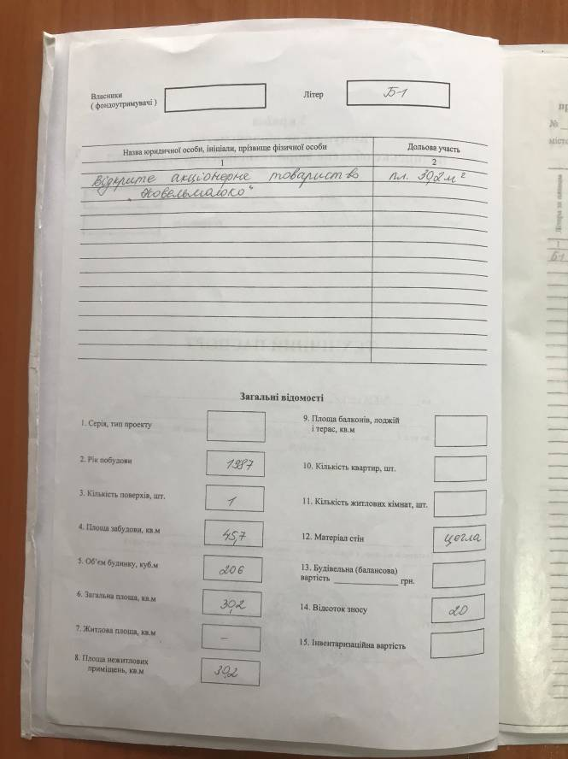

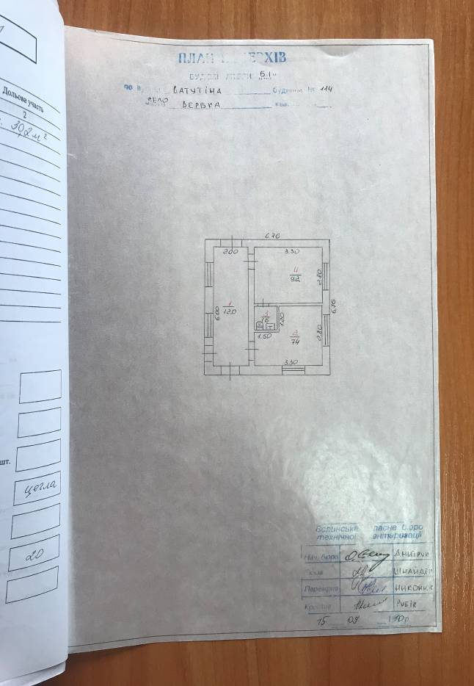

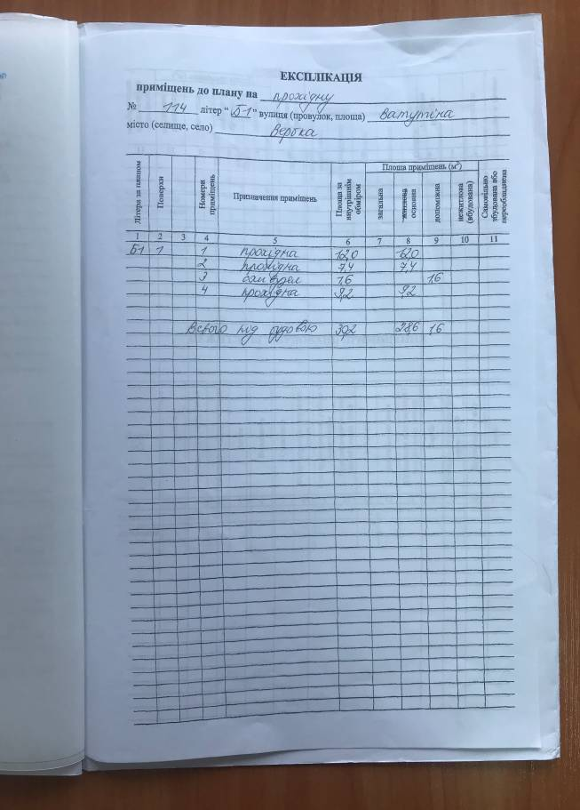

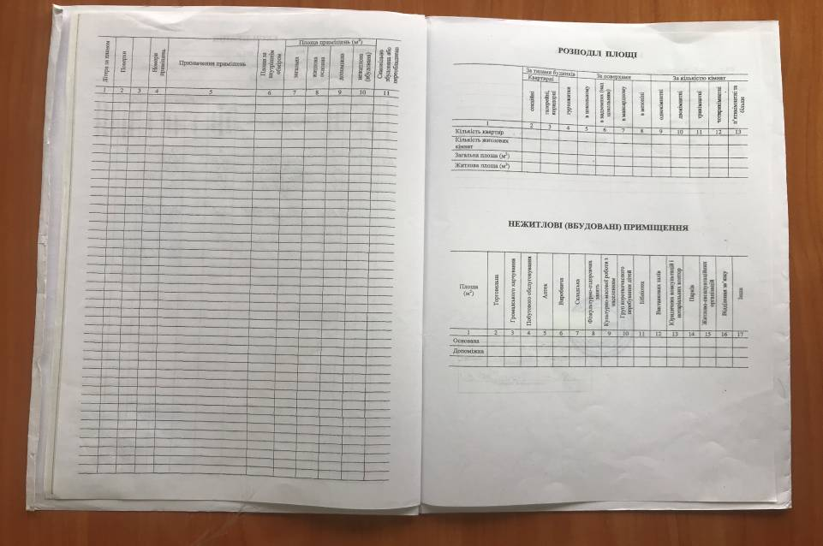
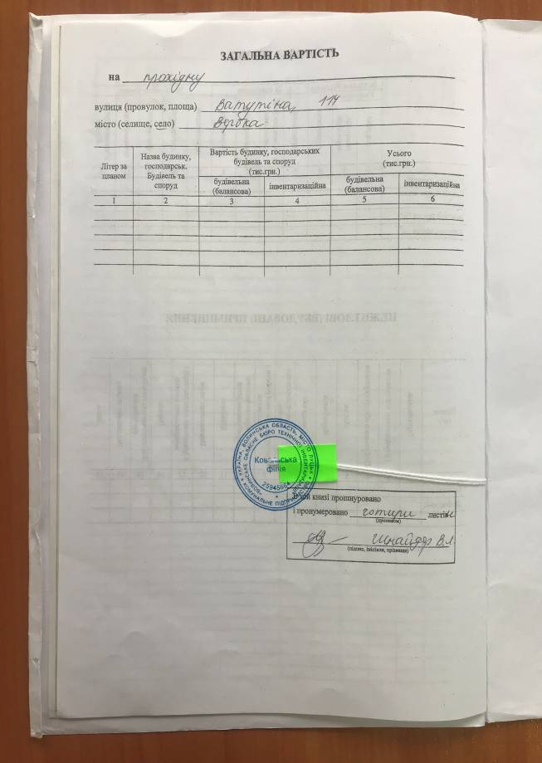

Технічний опис об’єкта:
№ | Призначення об’єкту | Прохідна Б-1
1 | Місцезнаходження | Волинська обл.., Ковельський р., с. Вербка, вулиця Ватутіна, будинок 114
2 | Кількість поверхів | 1
3 | Загальна площа приміщень, кв.м. | 30,2
4 | Кількість приміщень | 4
5 | Висота приміщень м. | 3
6 | Матеріали стін | цегла
7 | Перекриття | Залізобетонні панелі
8 | Покрівля | рубероїд по перекриттю
9 | Оздоблення | Фарба
10 | Підлога | Бетон
11 | Прорізи | металопластик
12 | Інженерне забезпечення | Електрика; водопостачання; водовідведення
13 | Технічний стан будинку | Задовільний – тріщини та руйнування в фундаменті, незадовільний стан даху
14 | Інформація про допоміжні, підсобні приміщення та споруди | Згідно технічного паспорту
15 | Встановлені обмеження | Не має

Фотографічні зображення об’єкта нерухомого майна:
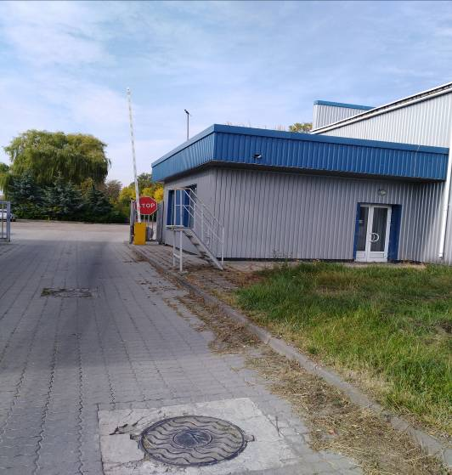

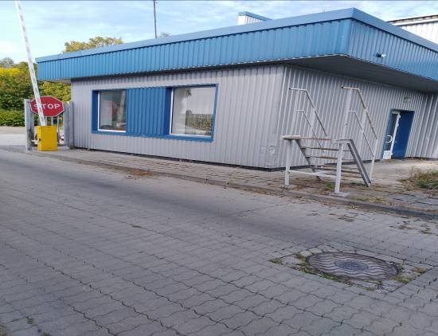

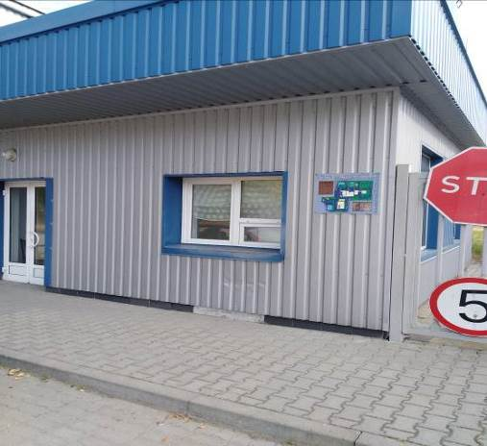
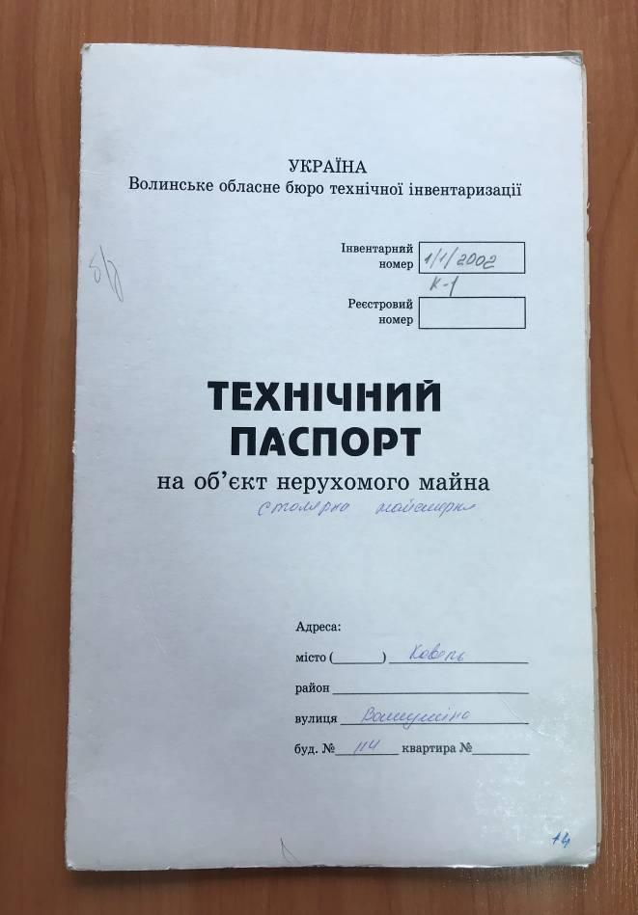

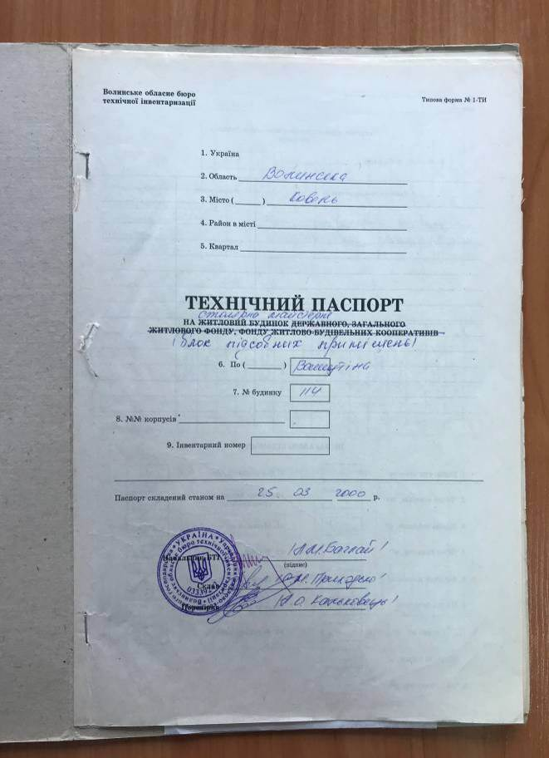

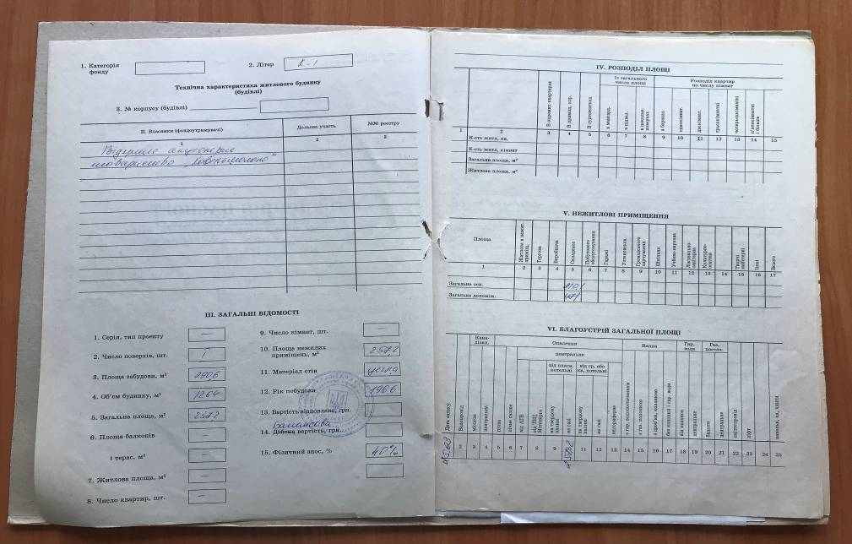
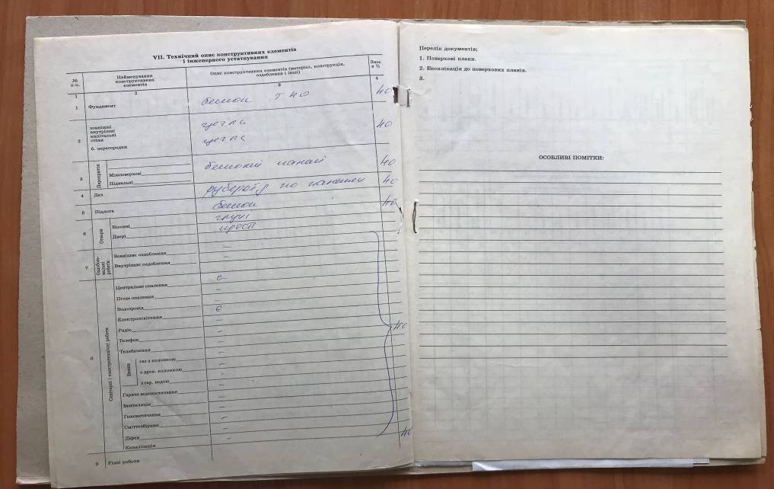
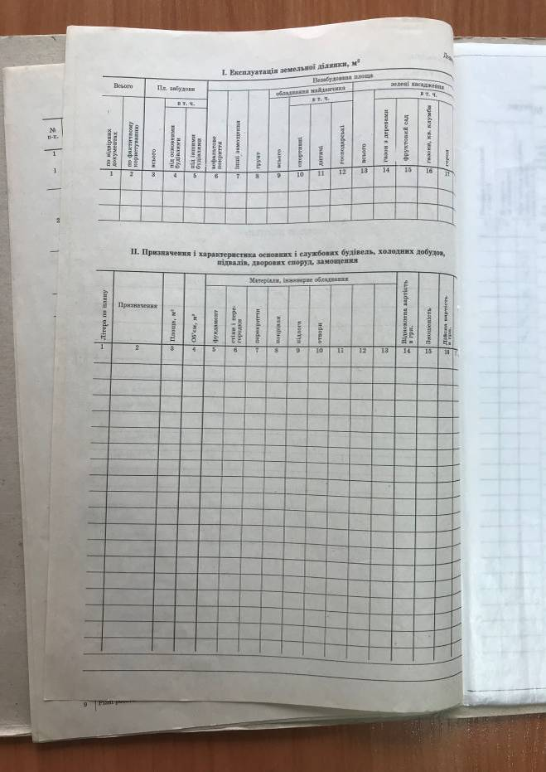

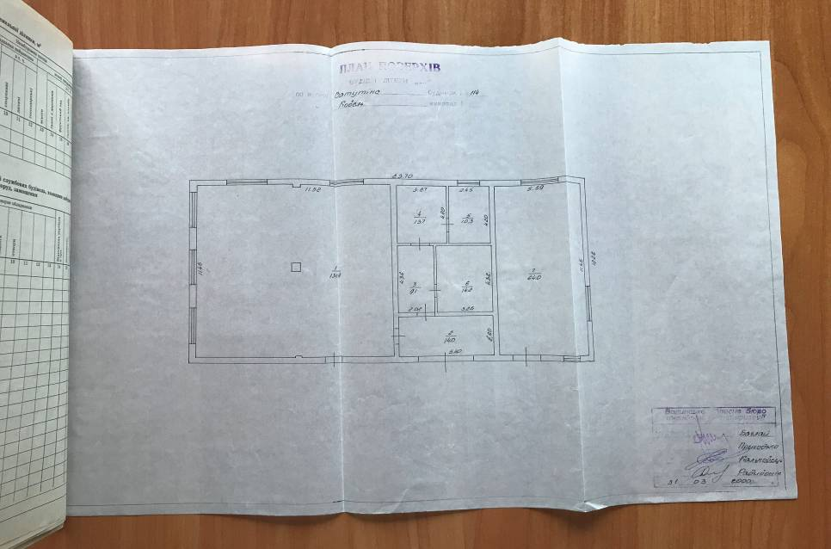
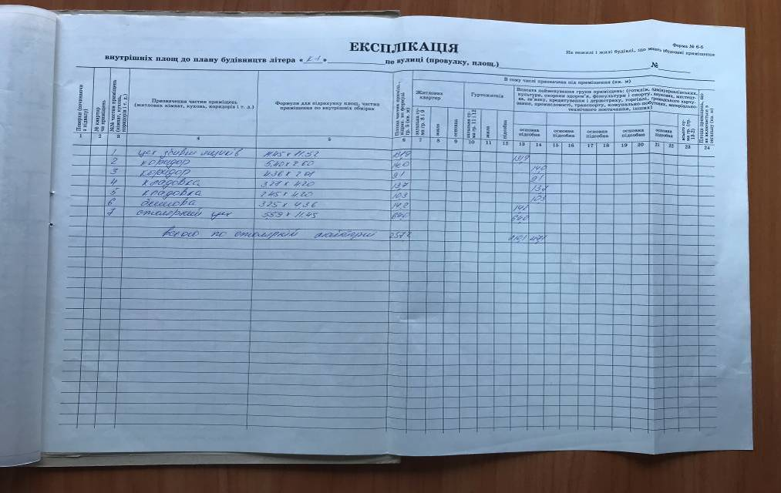
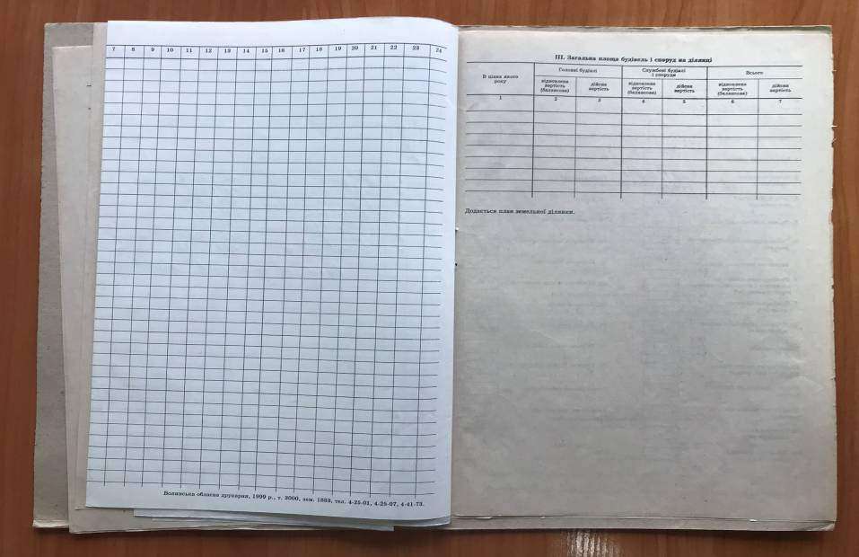
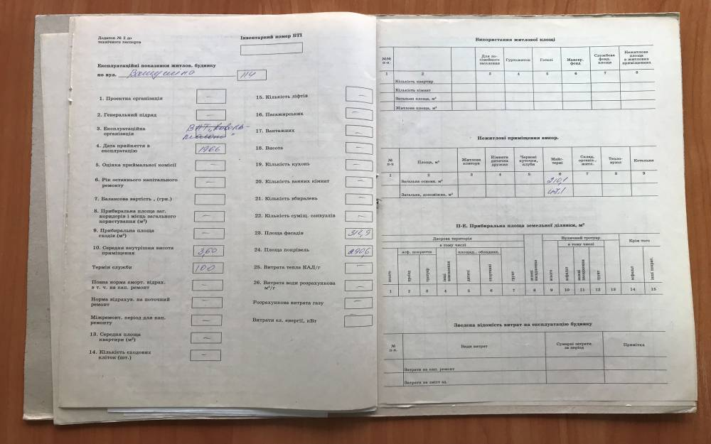
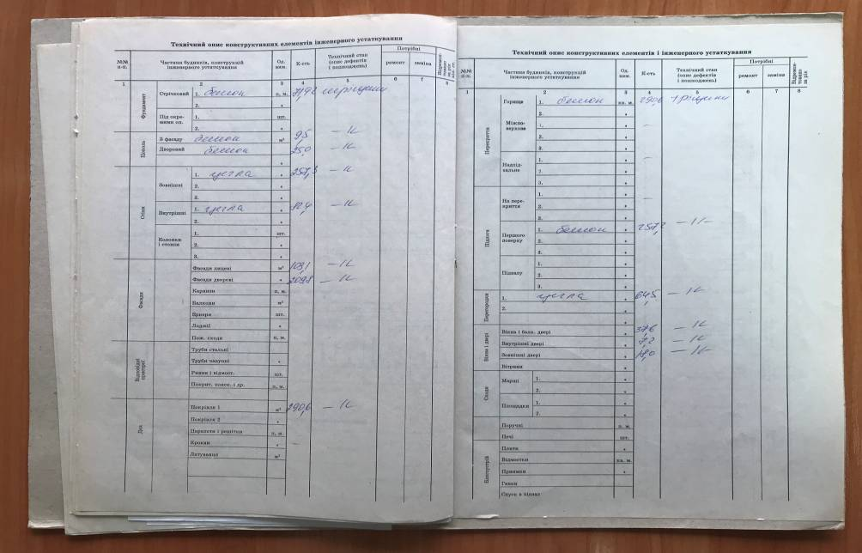
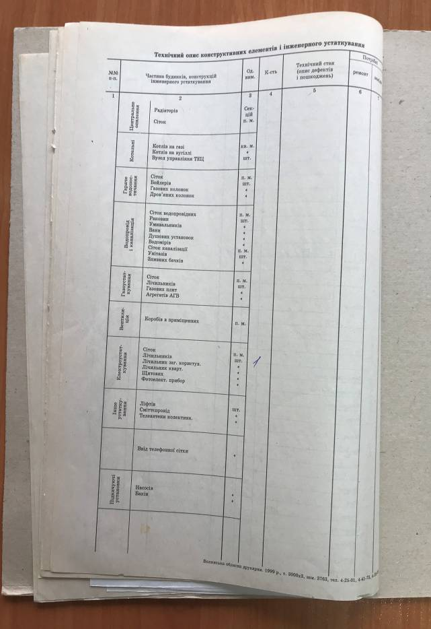

Технічний опис об’єкта:
№ | Призначення об’єкту | Столярна (блок підсобних приміщень) літера К-1
1 | Місцезнаходження | Волинська обл.., Ковельський р., с. Вербка, вулиця Ватутіна, будинок 114
2 | Кількість поверхів | 1
3 | Загальна площа приміщень, кв.м. | 257,2
4 | Кількість приміщень | 7
5 | Висота приміщень м. | 3,6
6 | Матеріали стін | цегла
7 | Перекриття | Бетонні панелі
8 | Покрівля | Рубероїд по панелях
9 | Оздоблення | -
10 | Підлога | Бетон
11 | Прорізи | Дерево; метал
12 | Інженерне забезпечення | Центральне опалення, електроосвітлення
13 | Технічний стан будинку | Задовільний – тріщини та руйнування в фундаменті, незадовільний стан даху
14 | Інформація про допоміжні, підсобні приміщення та споруди | Згідно технічного паспорту
15 | Встановлені обмеження | Не має

Фотографічні зображення об’єкта нерухомого майна:
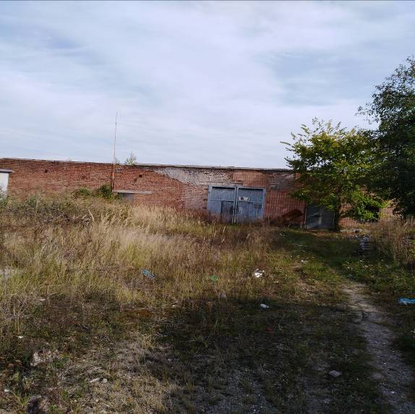

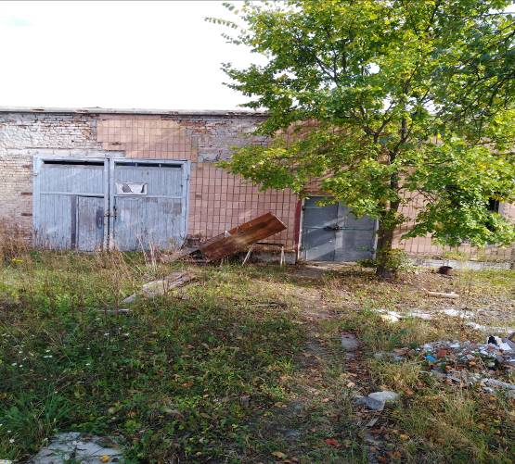

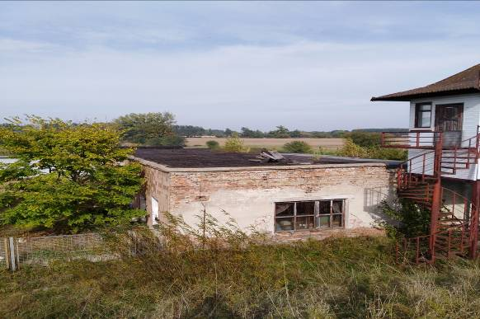

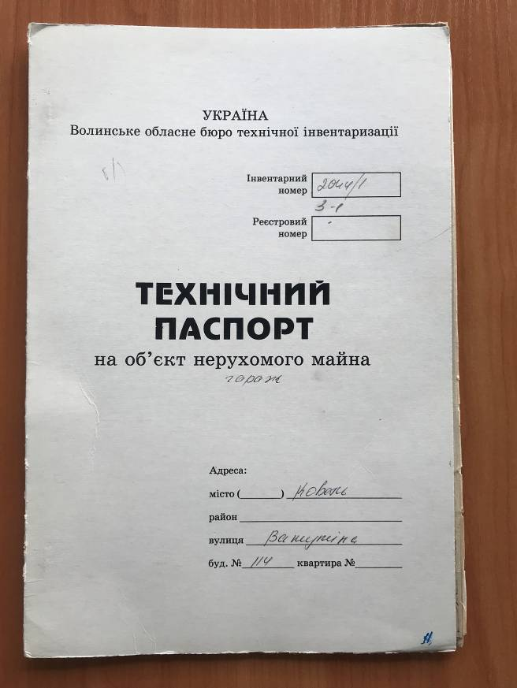

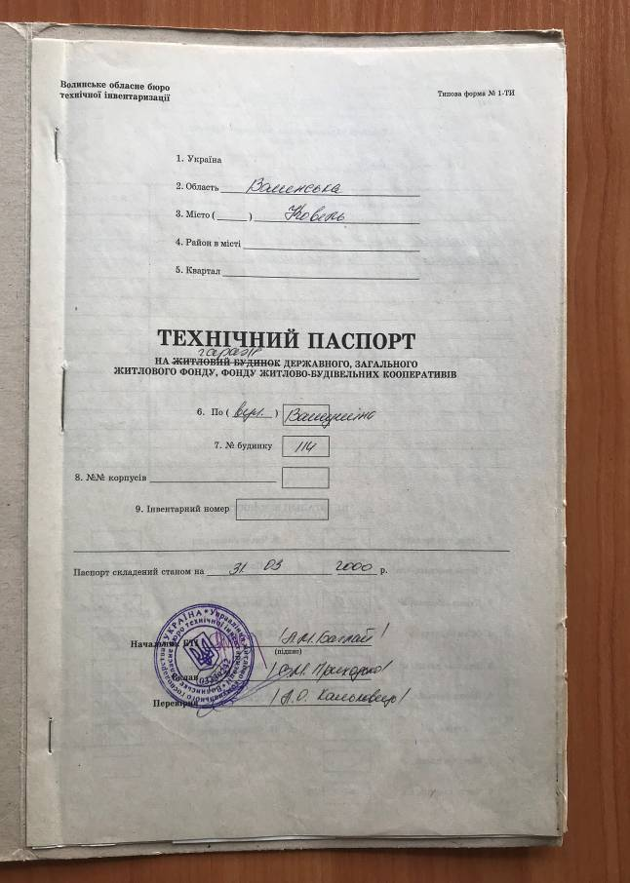

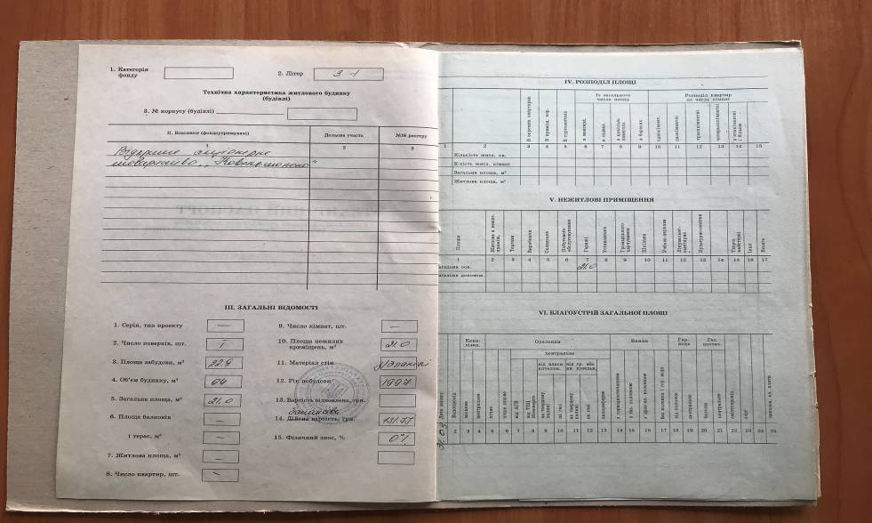
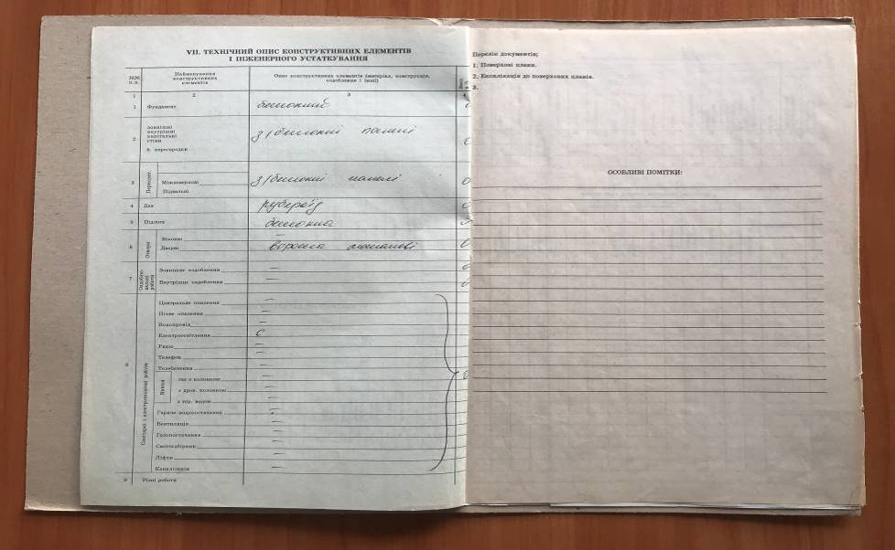

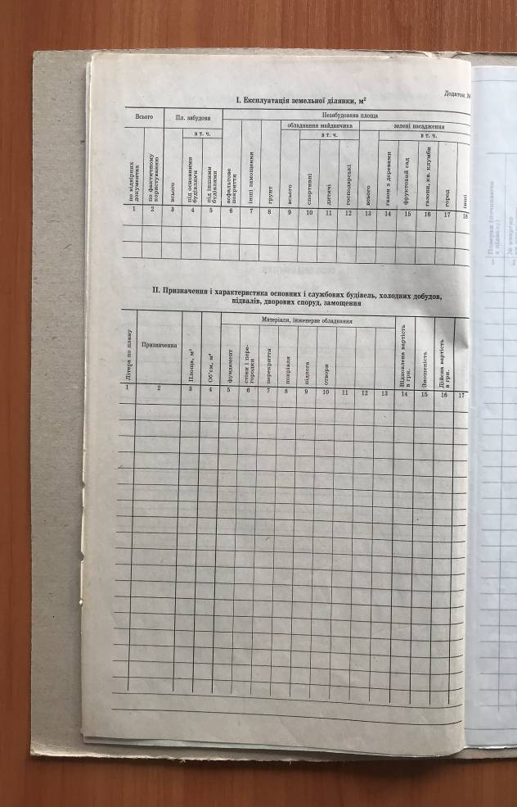
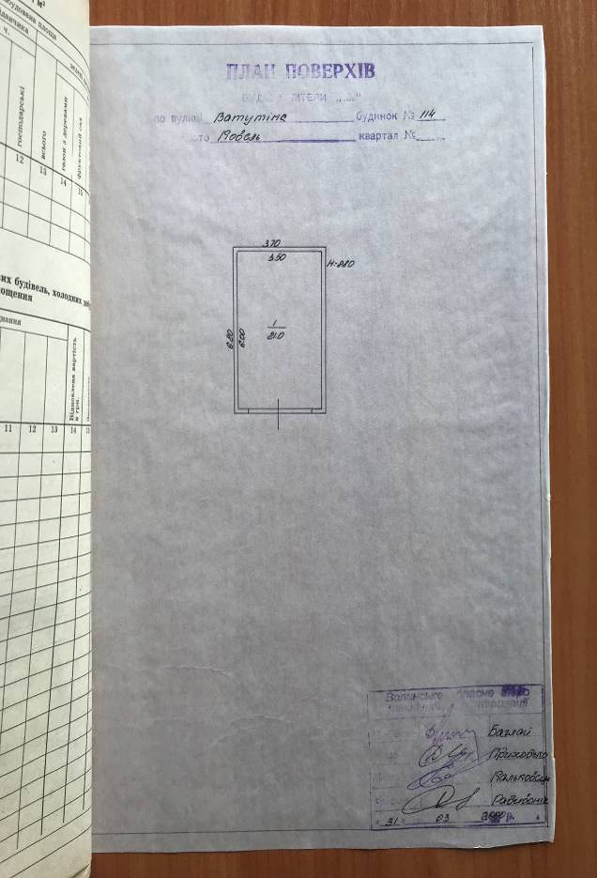

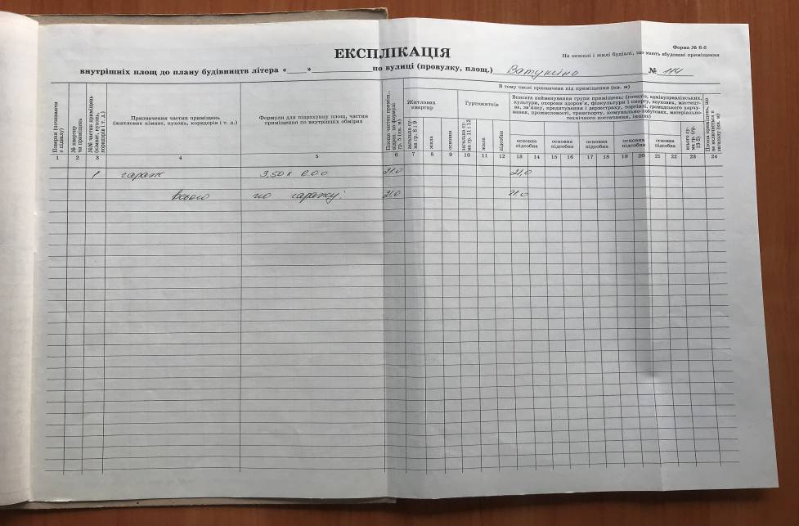
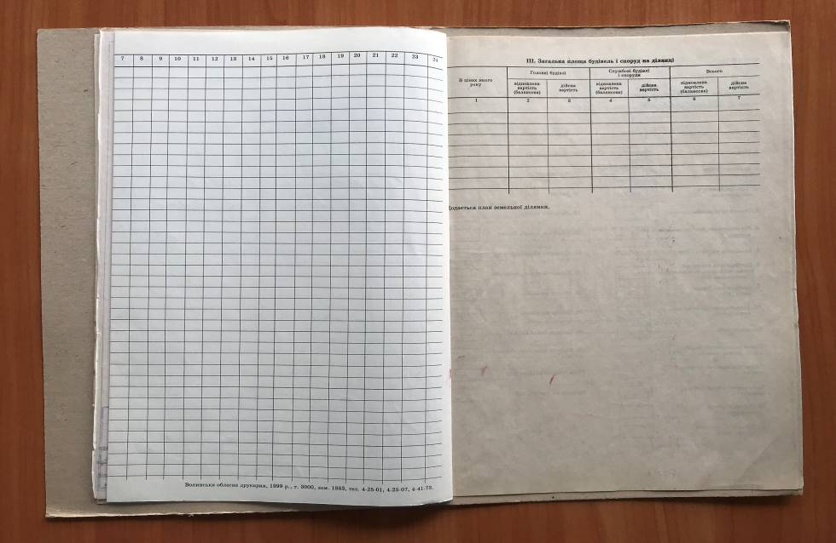
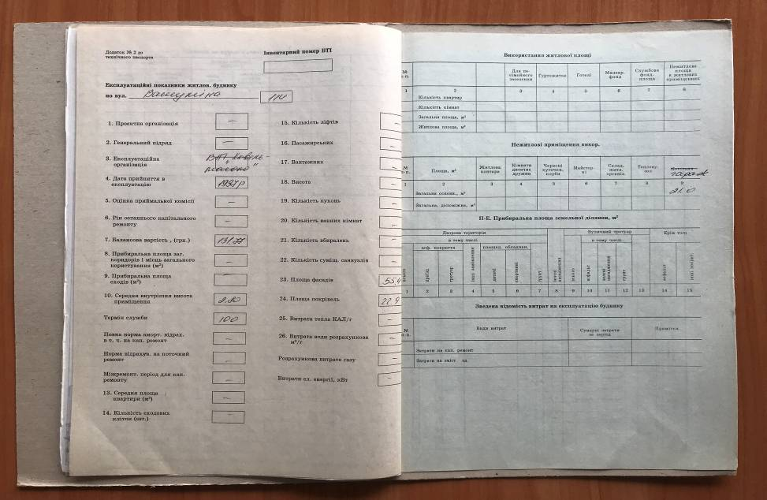
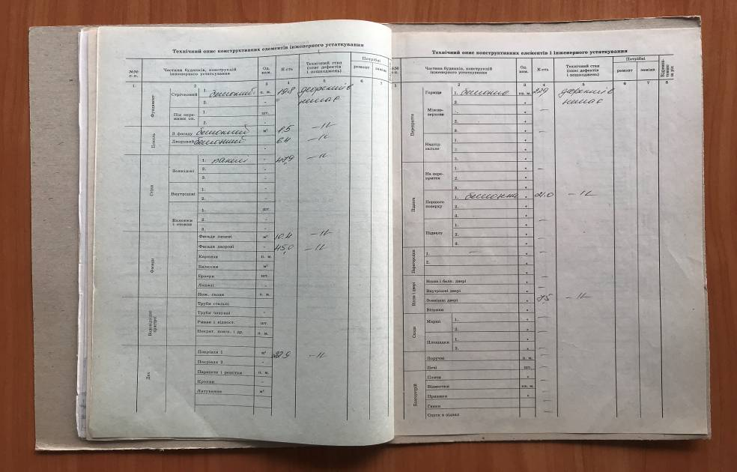
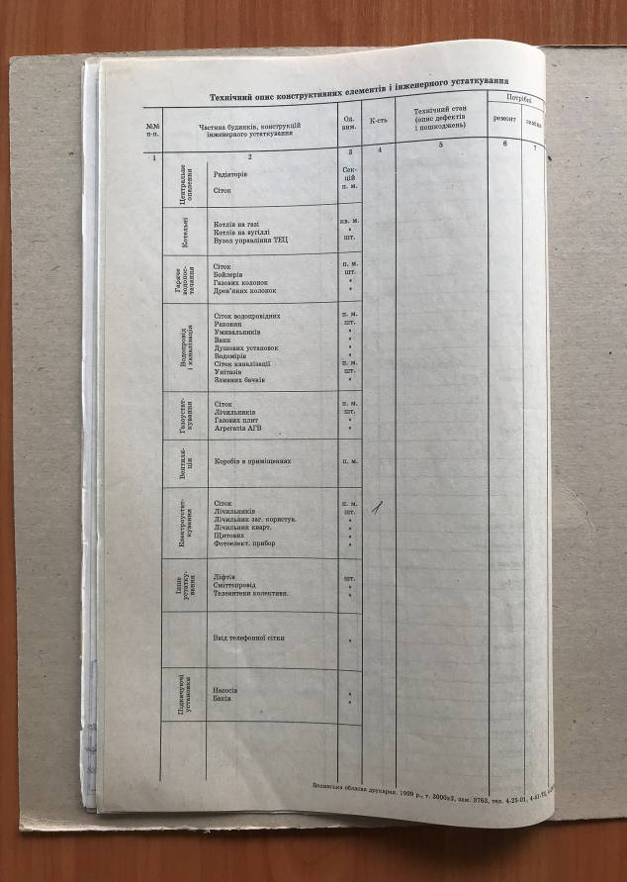

Технічний опис об’єкта:
№ | Призначення об’єкту | Нежитлове приміщення, гараж З-1
1 | Місцезнаходження | Волинська обл.., Ковельський р., с. Вербка, вулиця Ватутіна, будинок 114
2 | Кількість поверхів | 1
3 | Загальна площа приміщень, кв.м. | 21,0
4 | Кількість приміщень | 1
5 | Висота приміщень м. | 2,8
6 | Матеріали стін | Залізобетонні панелі
7 | Перекриття | Залізобетонні панелі
8 | Покрівля | рубероїд
9 | Оздоблення | -
10 | Підлога | бетон
11 | Прорізи | Ворота металеві
12 | Інженерне забезпечення | електроустаткування
13 | Технічний стан будинку | Задовільний – тріщини та руйнування в листах покрівлі, що призводить до протікання
14 | Інформація про допоміжні, підсобні приміщення та споруди | відсутні
15 | Встановлені обмеження | Не має

Фотографічні зображення об’єкта нерухомого майна:
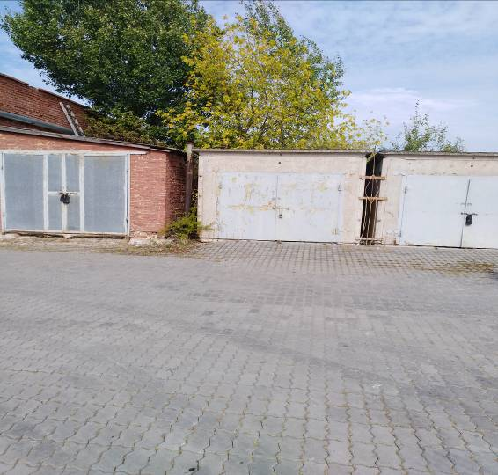

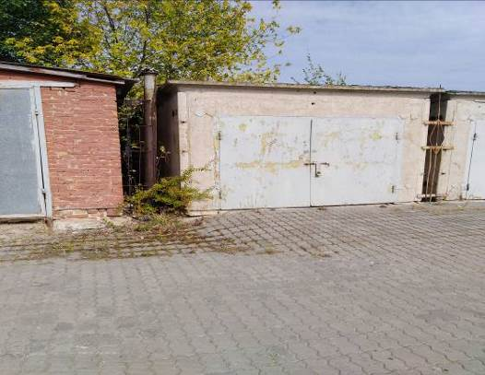

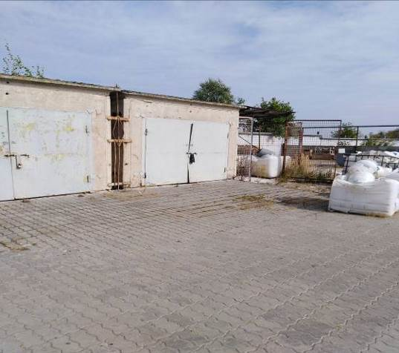
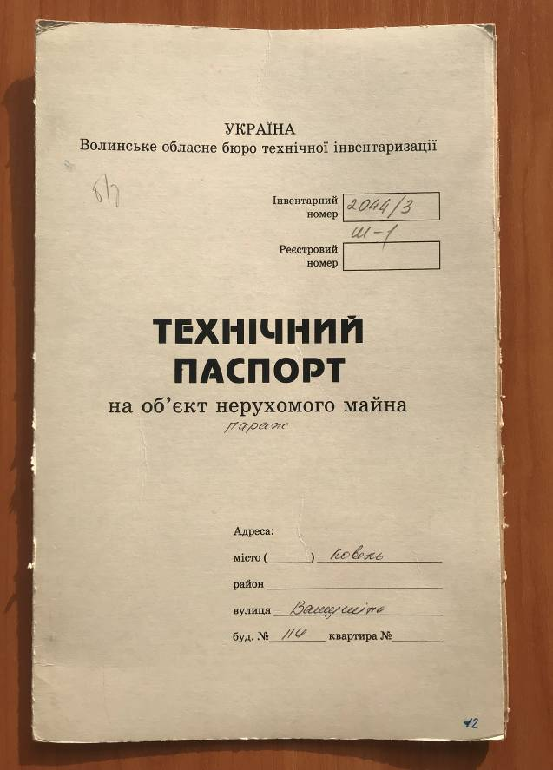

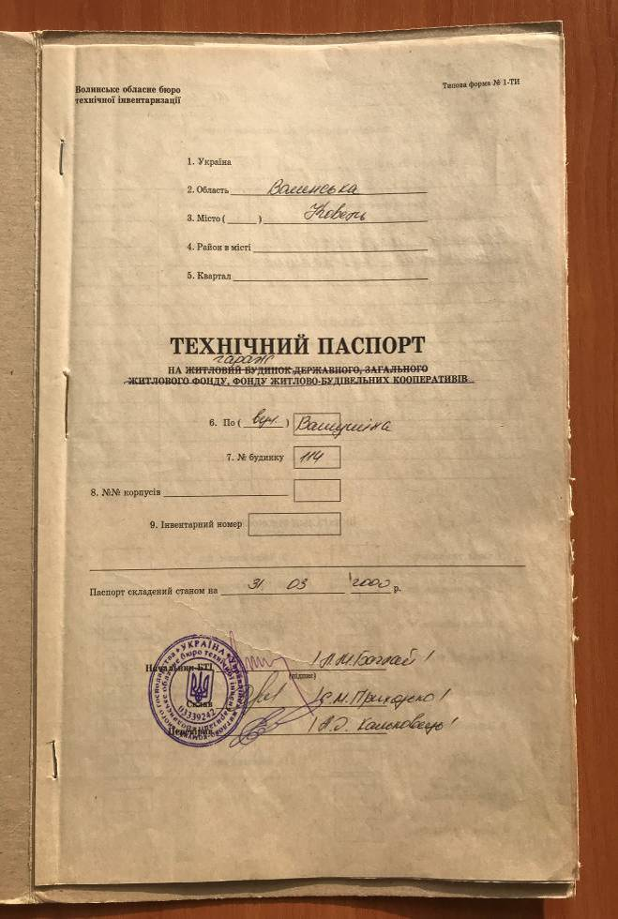
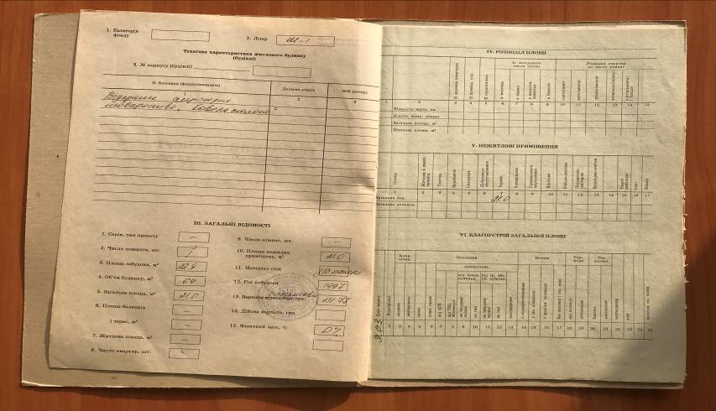
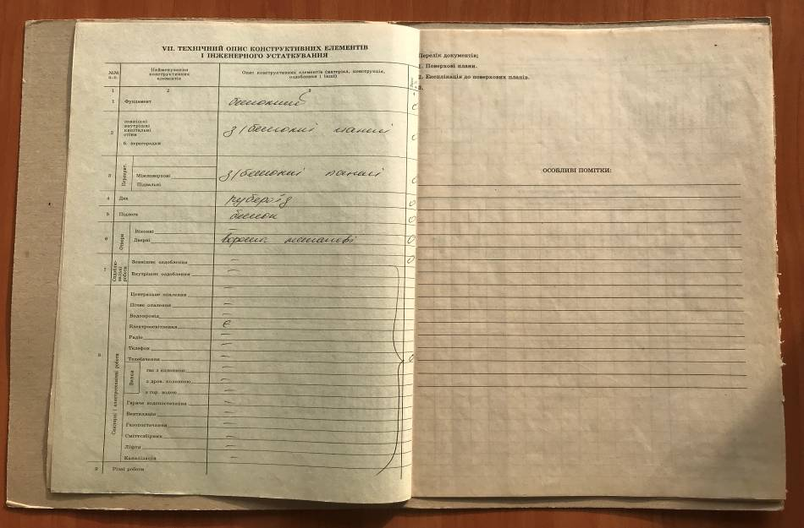
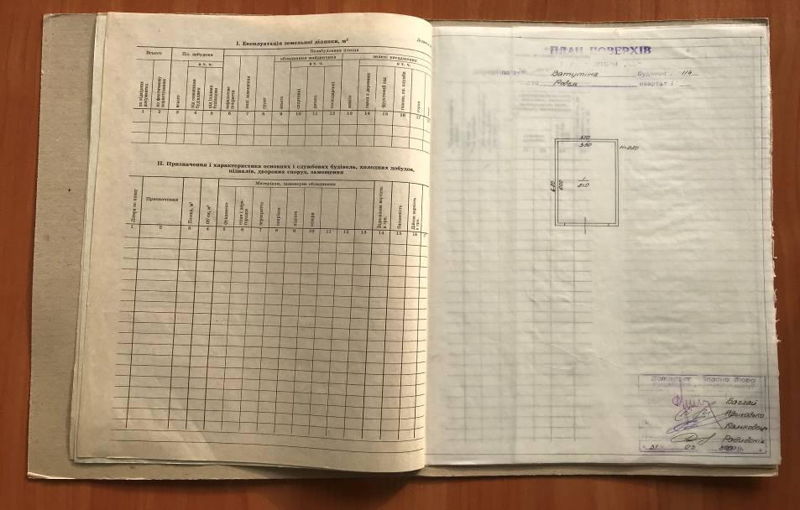
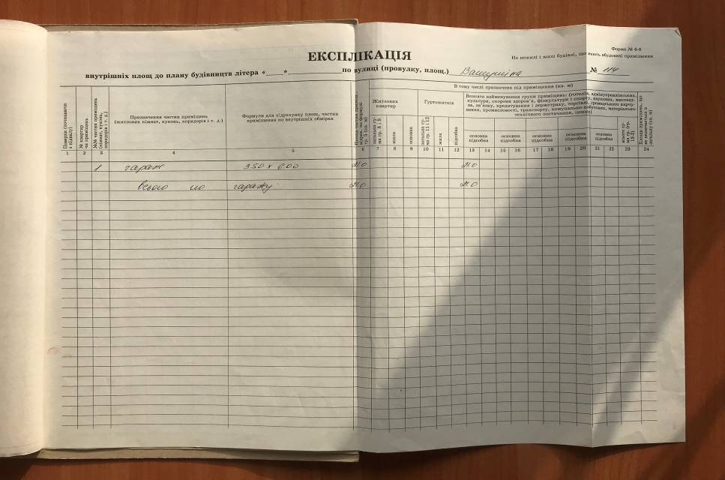
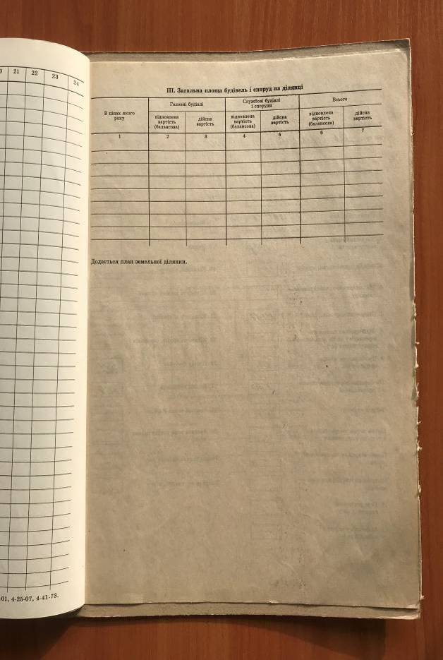

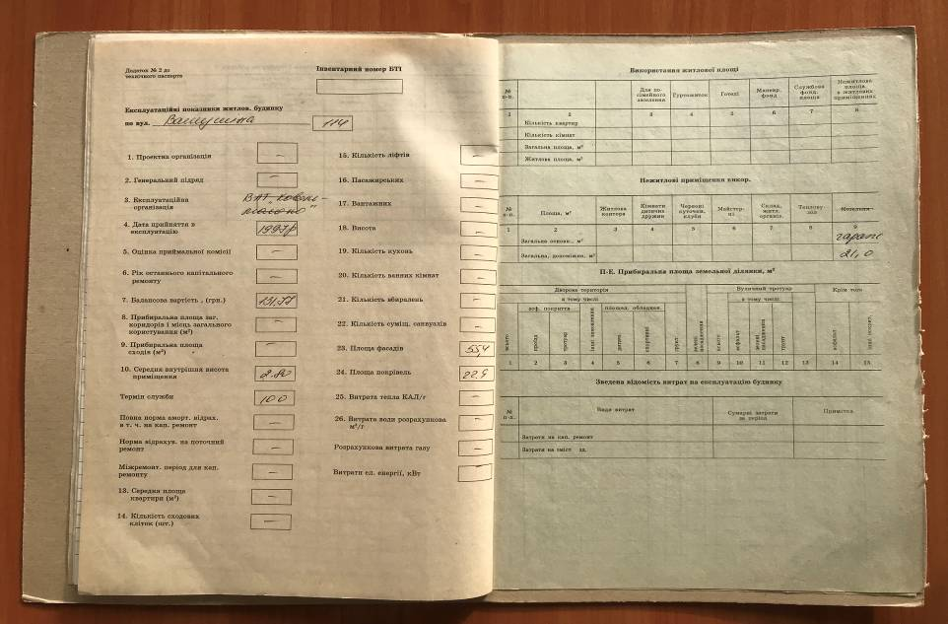
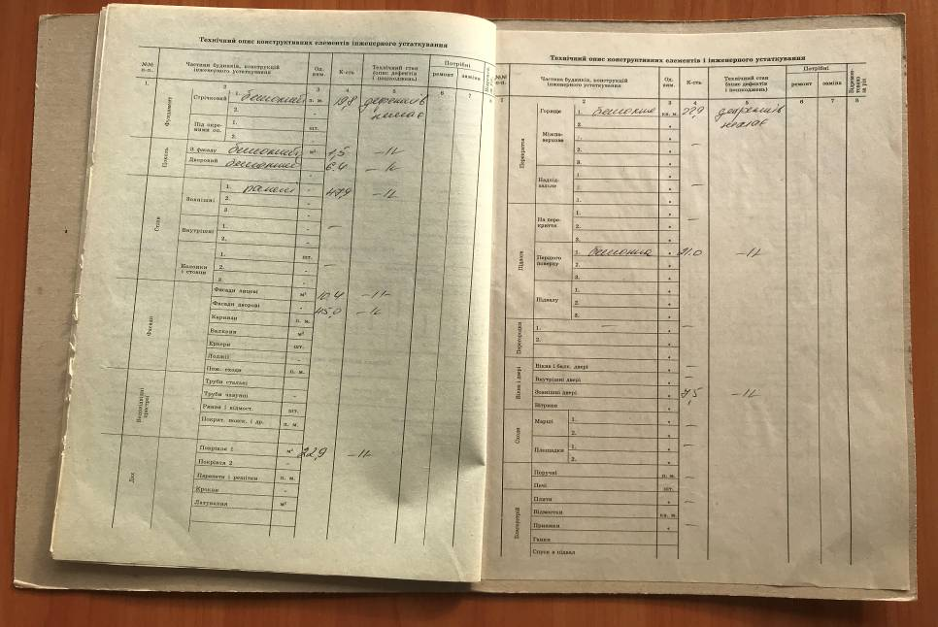
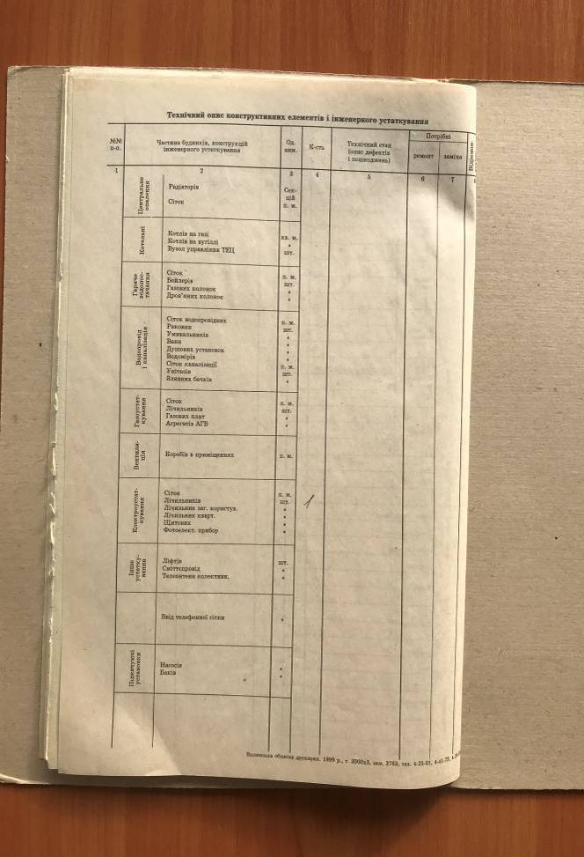

Технічний опис об’єкта:
№ | Призначення об’єкту | Нежитлове приміщення, гараж Ш-1
1 | Місцезнаходження | Волинська обл.., Ковельський р., с. Вербка, вулиця Ватутіна, будинок 114
2 | Кількість поверхів | 1
3 | Загальна площа приміщень, кв.м. | 21,0
4 | Кількість приміщень | 1
5 | Висота приміщень м. | 2,8
6 | Матеріали стін | Залізобетонні панелі
7 | Перекриття | Залізобетонні панелі
8 | Покрівля | рубероїд
9 | Оздоблення | -
10 | Підлога | бетон
11 | Прорізи | Ворота металеві
12 | Інженерне забезпечення | електропостачання
13 | Технічний стан будинку | Задовільний – тріщини та руйнування в листах покрівлі, що призводить до протікання
14 | Інформація про допоміжні, підсобні приміщення та споруди | відсутні
15 | Встановлені обмеження | Не має

Фотографічні зображення об’єкта нерухомого майна:
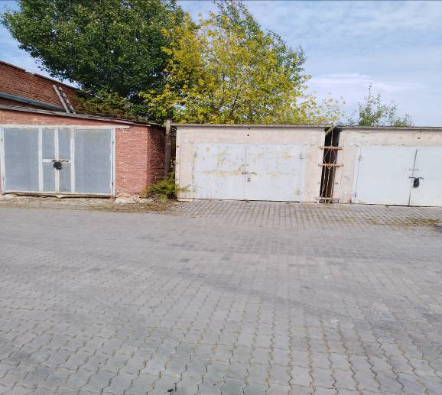

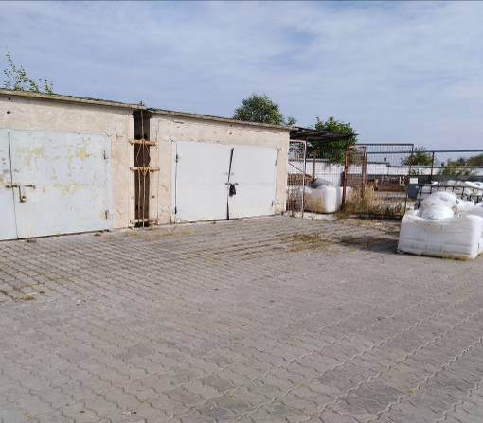

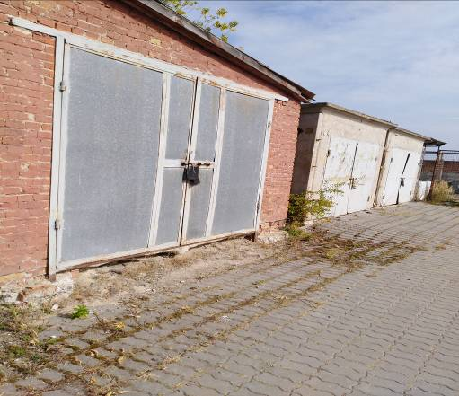

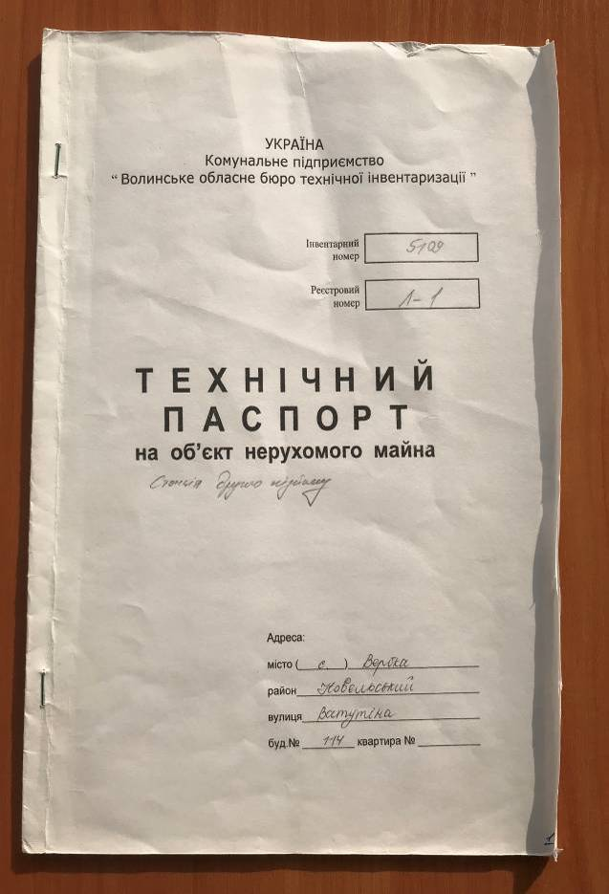

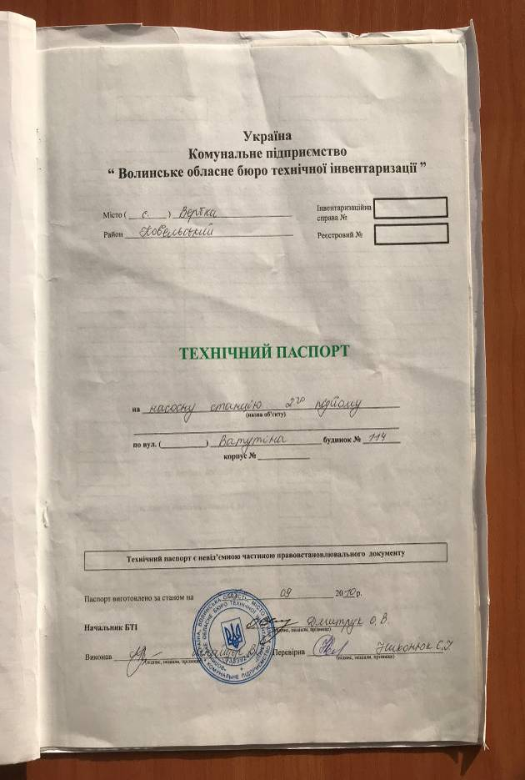

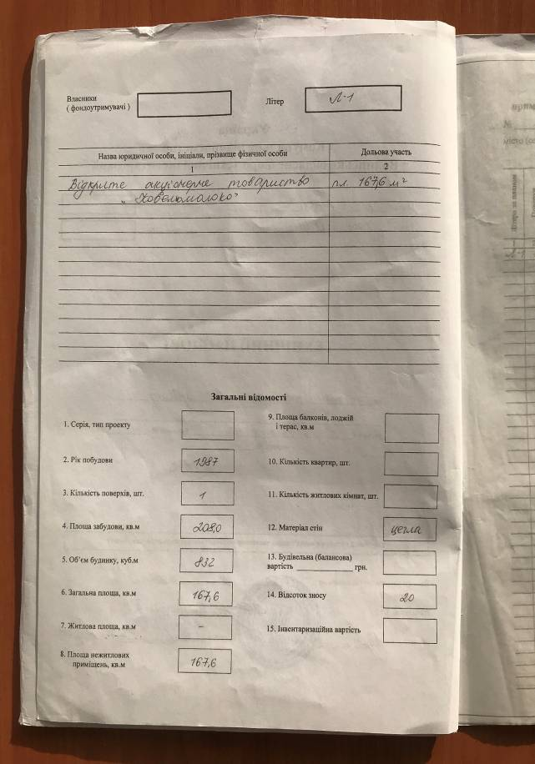

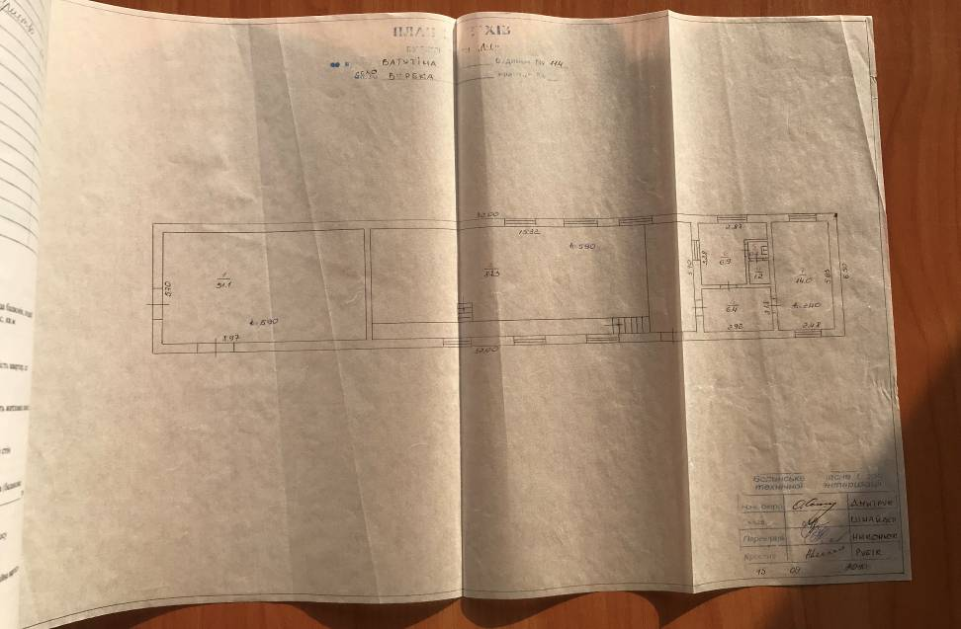
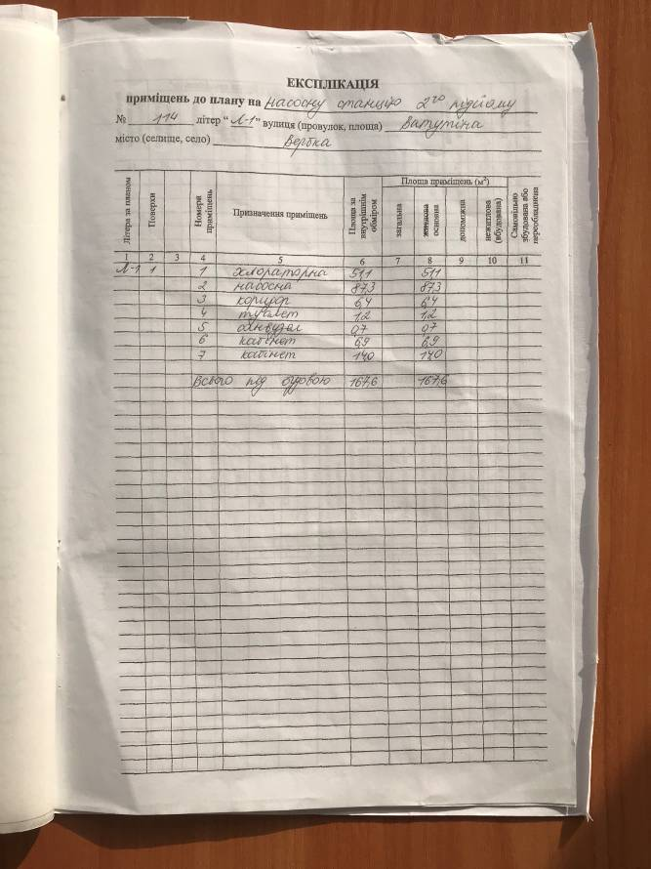

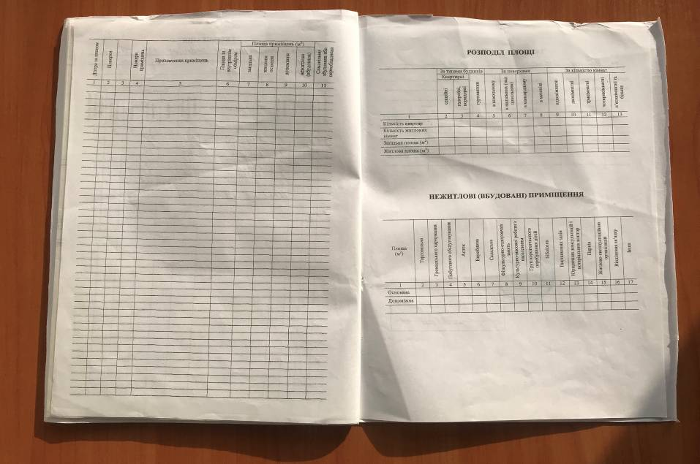
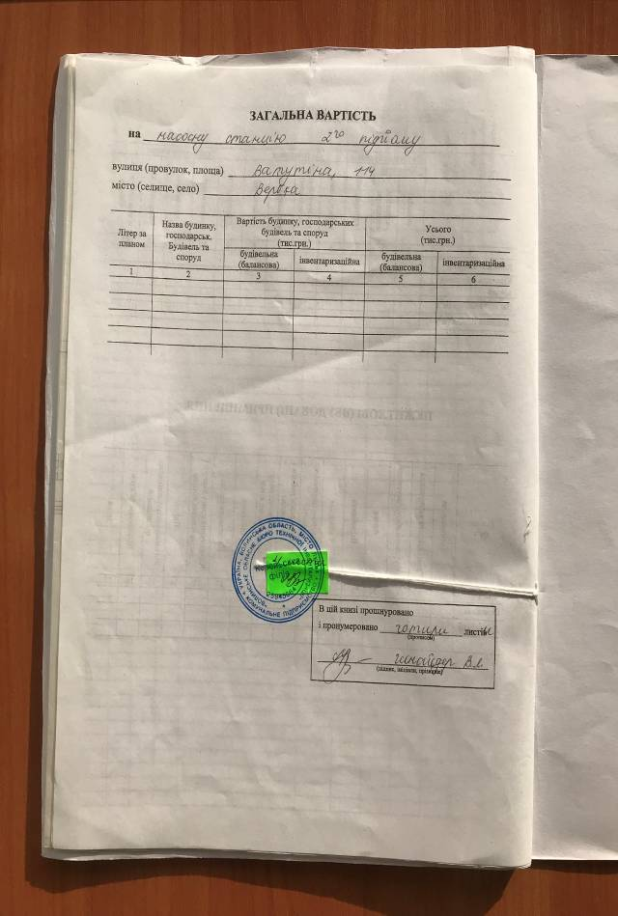

Технічний опис об’єкта:
№ | Призначення об’єкту | Станція ІІ-го підйому Л-1
1 | Місцезнаходження | Волинська обл.., Ковельський р., с. Вербка, вулиця Ватутіна, будинок 114
2 | Кількість поверхів | 1
3 | Загальна площа приміщень, кв.м. | 167,6
4 | Кількість приміщень | 7
5 | Висота приміщень м. | 2,4; 2,4; 5,9
6 | Матеріали стін | цегла
7 | Перекриття | залізобетонні панелі
8 | Покрівля | толь
9 | Оздоблення | -
10 | Підлога | бетон
11 | Прорізи | Металопластик, метал
12 | Інженерне забезпечення | Електропостачання, водопостачання
13 | Технічний стан будинку | Задовільний – тріщини та руйнування в листах покрівлі, що призводить до протікання
14 | Інформація про допоміжні, підсобні приміщення та споруди | Згідно технічного паспорту
15 | Встановлені обмеження | Не має
14 | Інформація про допоміжні, підсобні приміщення та споруди | Згідно технічного паспорту
15 | Встановлені обмеження | Не має

Фотографічні зображення об’єкта нерухомого майна:
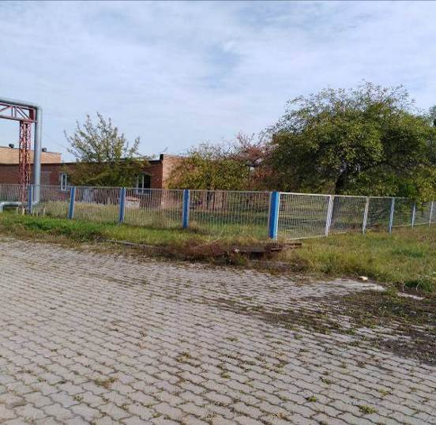

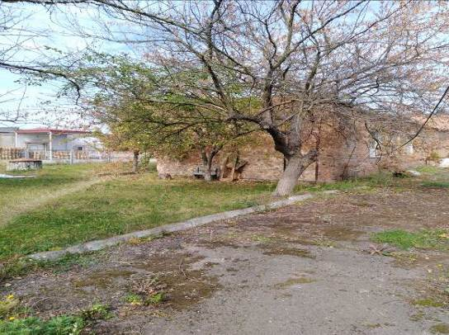

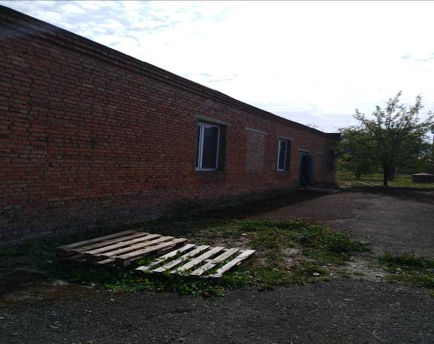

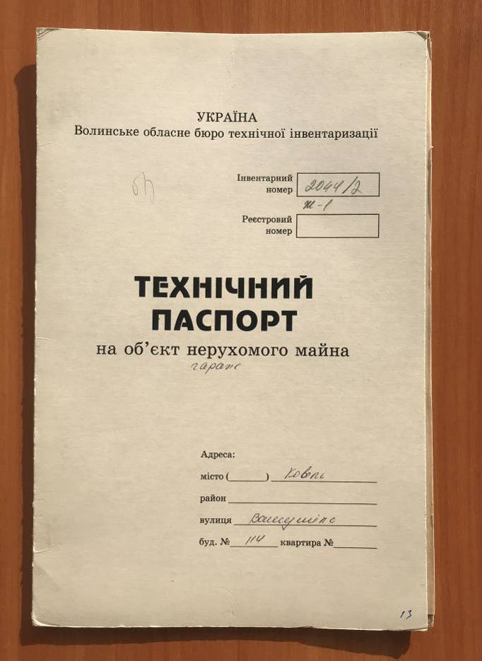

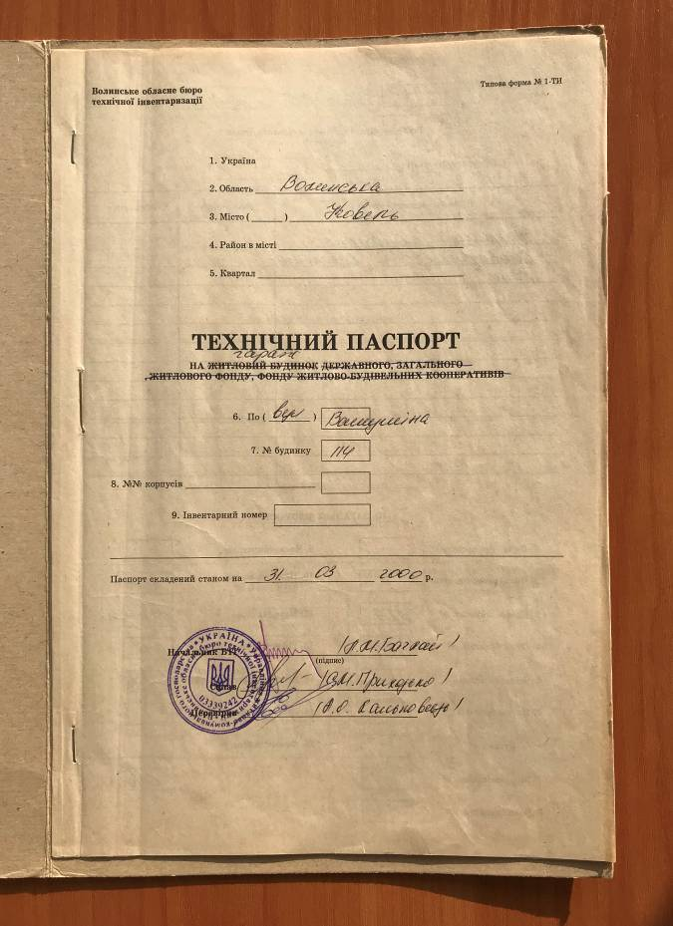

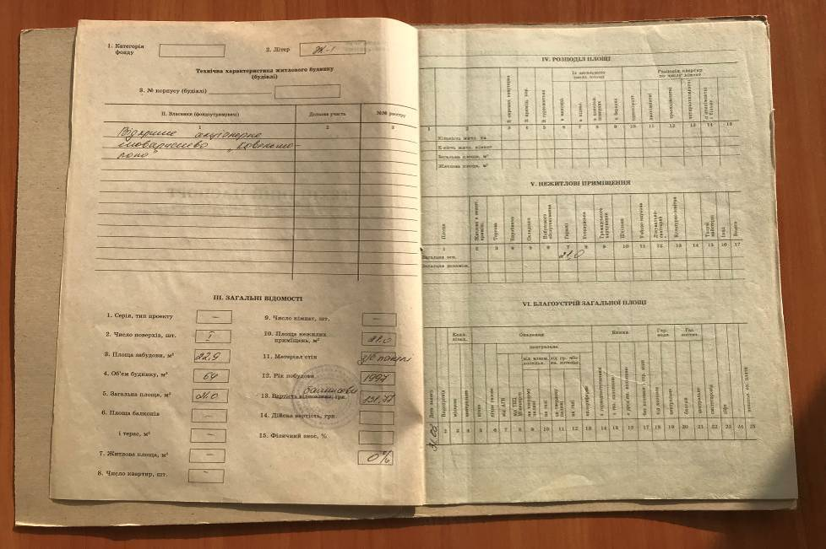
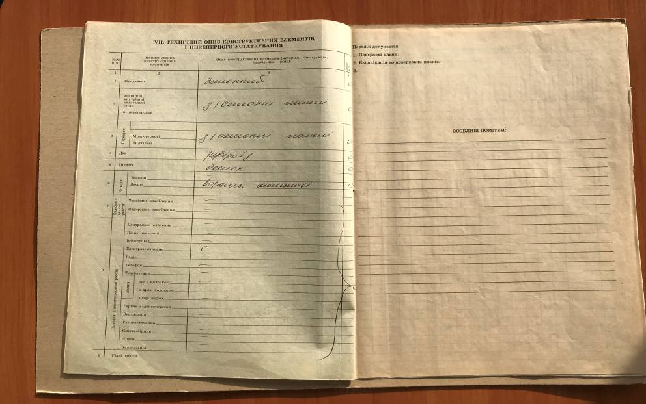
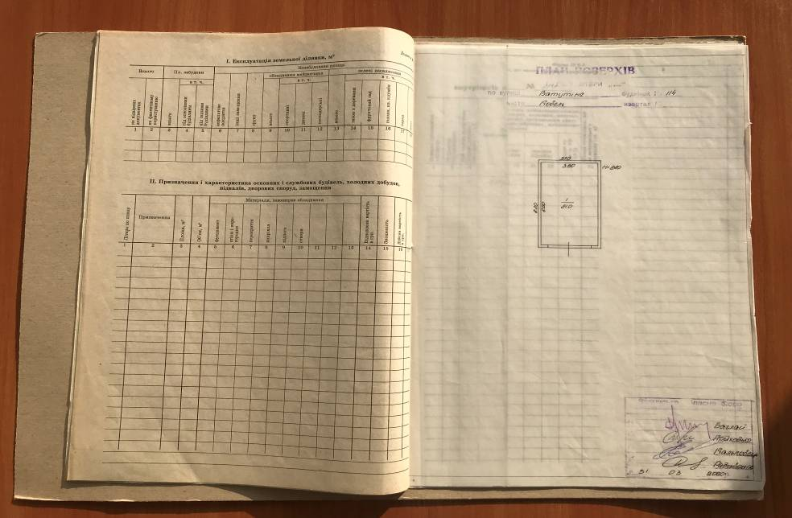
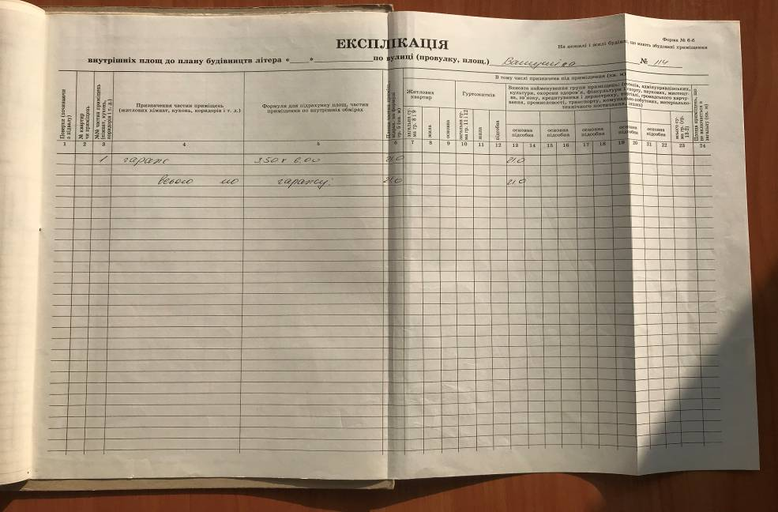
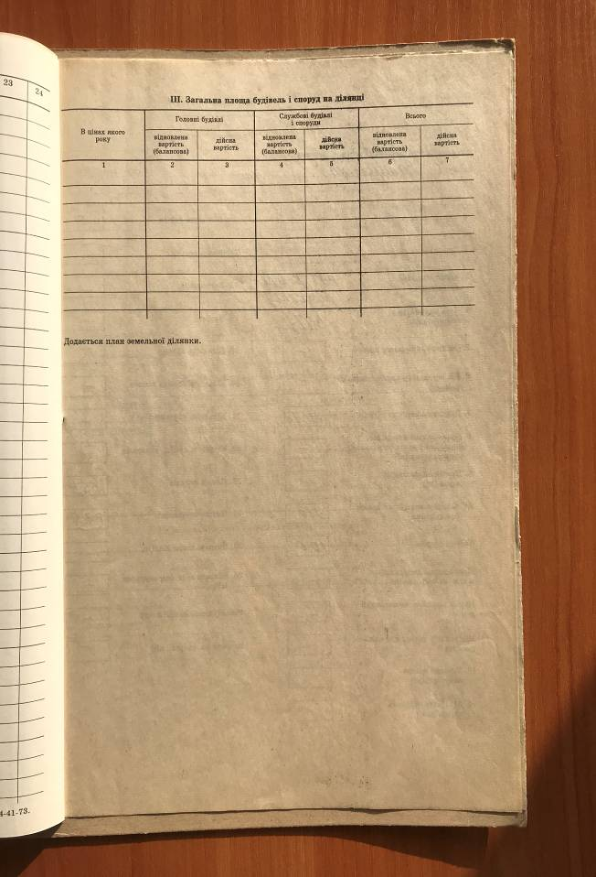

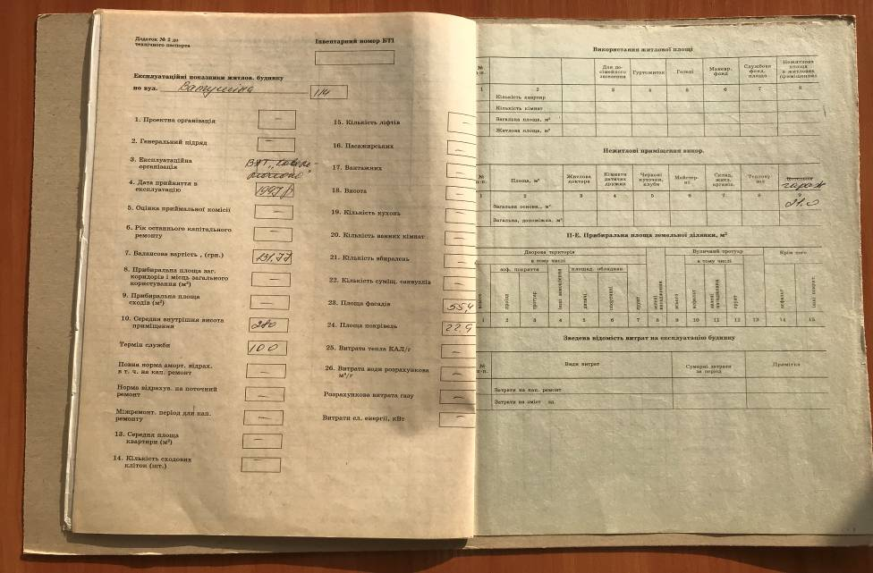
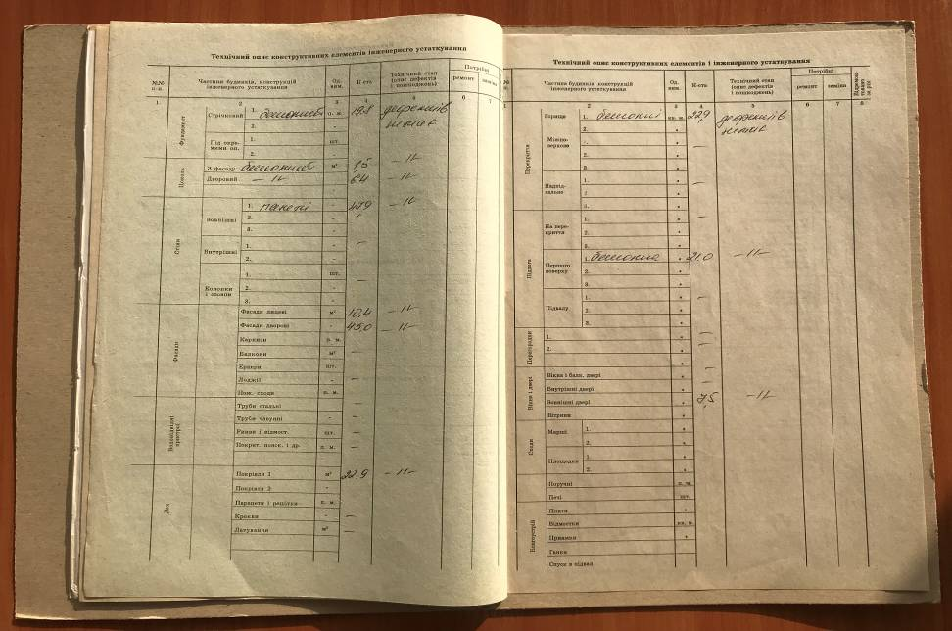
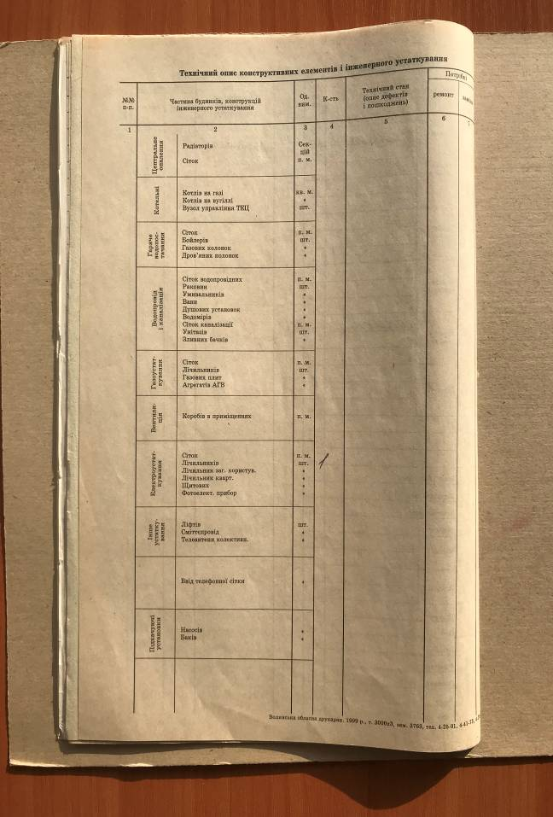

Технічний опис об’єкта:
№ | Призначення об’єкту | Гараж Ж-1
1 | Місцезнаходження | Волинська обл., Ковельський р., с. Вербка, вулиця Ватутіна, будинок 114
2 | Кількість поверхів | 1
3 | Загальна площа приміщень, кв.м. | 21,0
4 | Кількість приміщень | 1
5 | Висота приміщень м. | 2,8
6 | Матеріали стін | Залізобетонні панелі
7 | Перекриття | Залізобетонні панелі
8 | Покрівля | рубероїд
9 | Оздоблення | -
10 | Підлога | бетон
11 | Прорізи | Ворота металеві
12 | Інженерне забезпечення | електропостачання
13 | Технічний стан будинку | Задовільний – тріщини та руйнування в листах покрівлі, що призводить до протікання
14 | Інформація про допоміжні, підсобні приміщення та споруди | відсутні
15 | Встановлені обмеження | Не має

Фотографічні зображення об’єкта нерухомого майна:
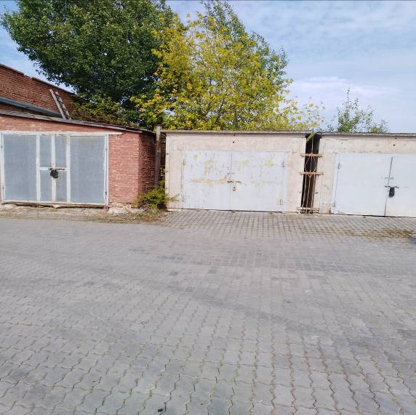

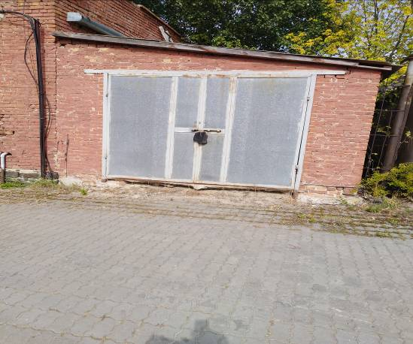

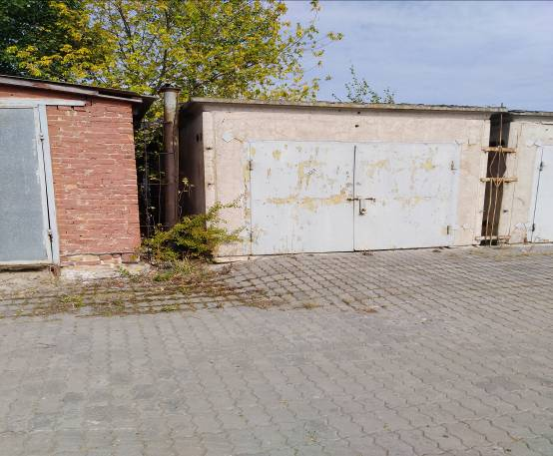

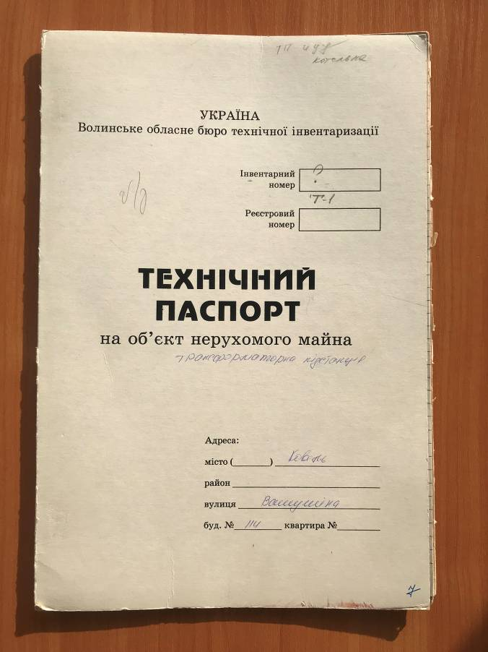

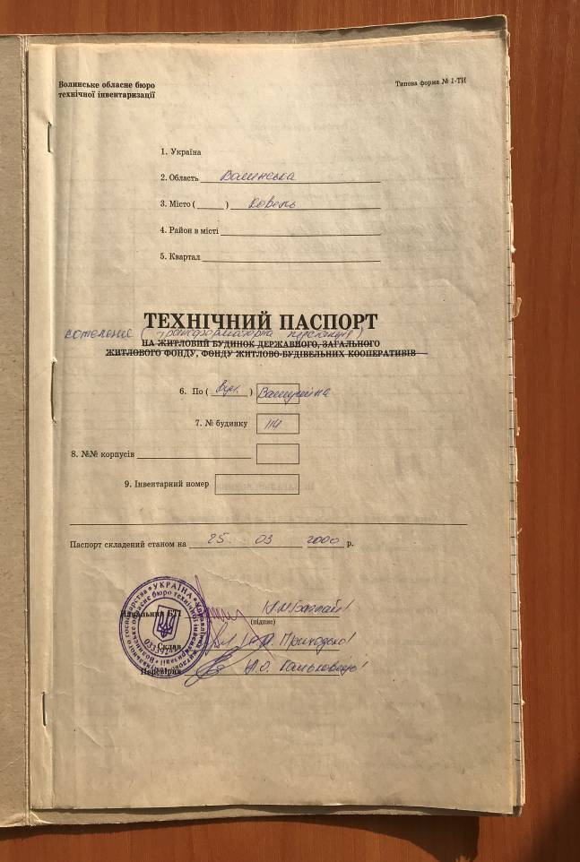

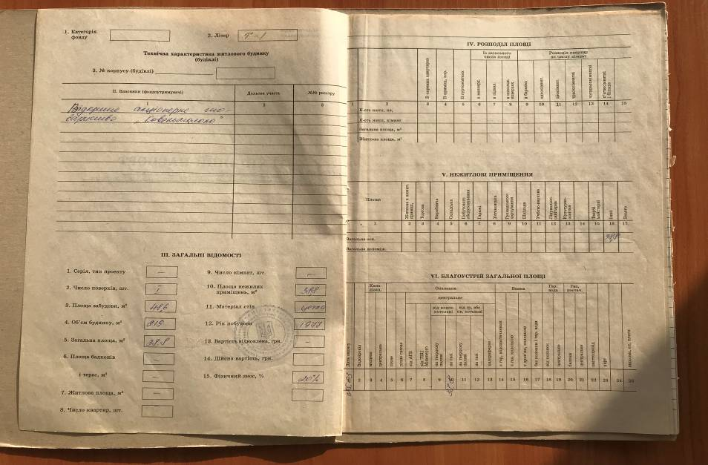
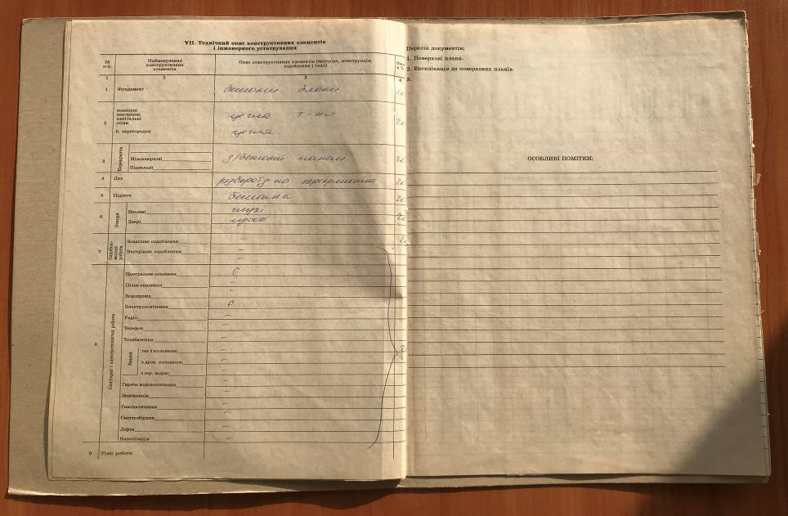
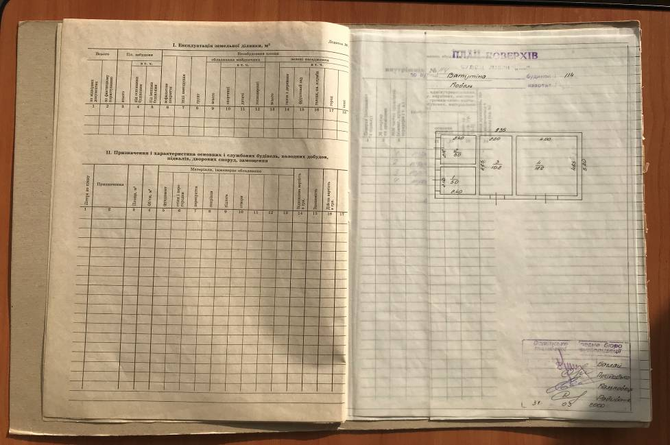
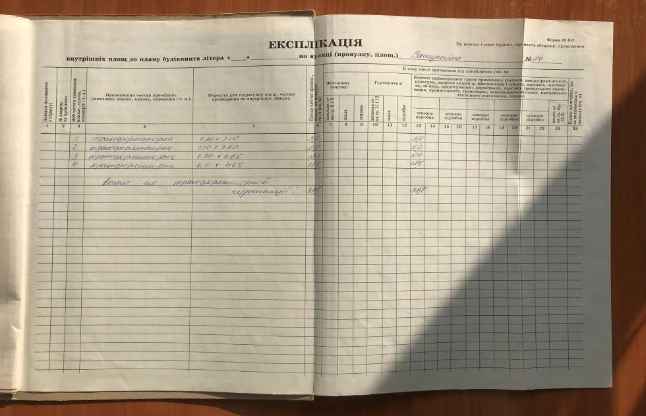
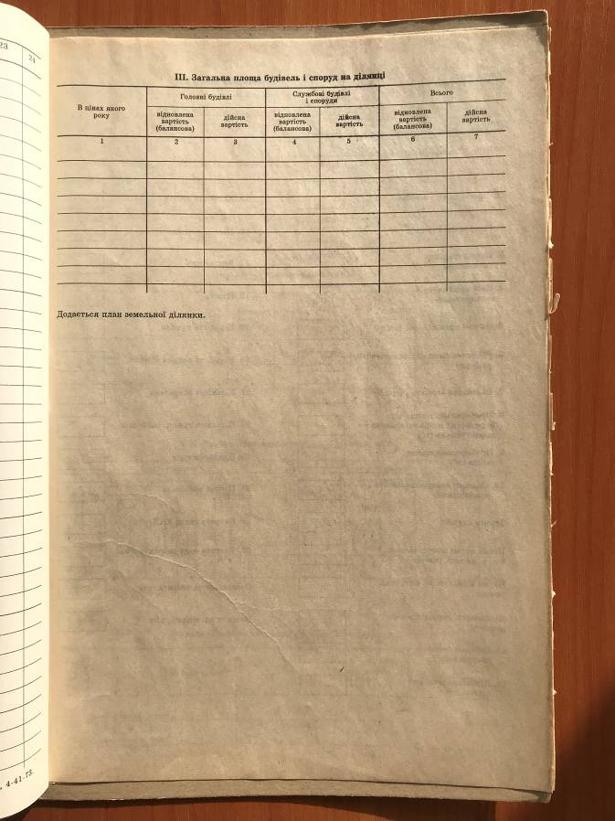

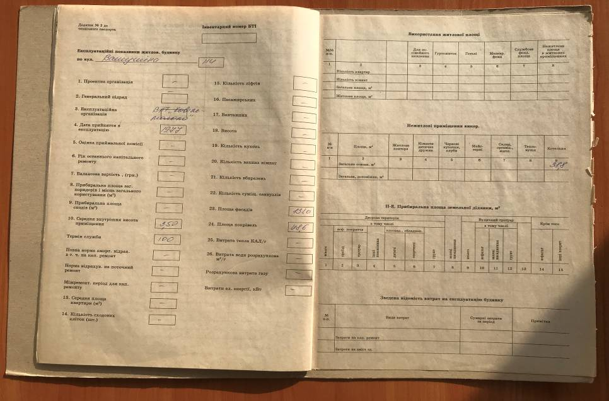
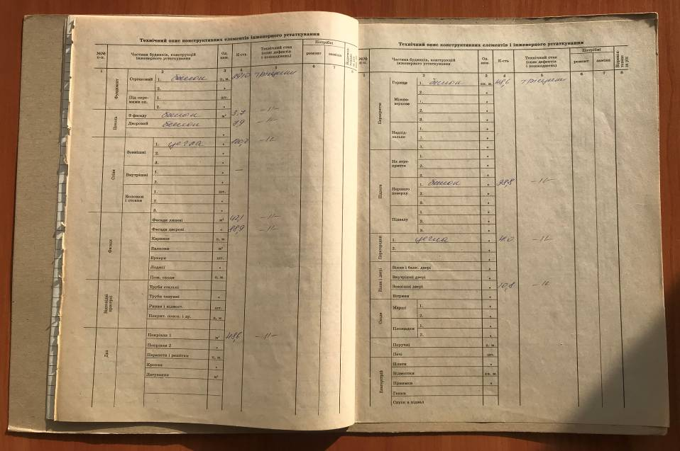
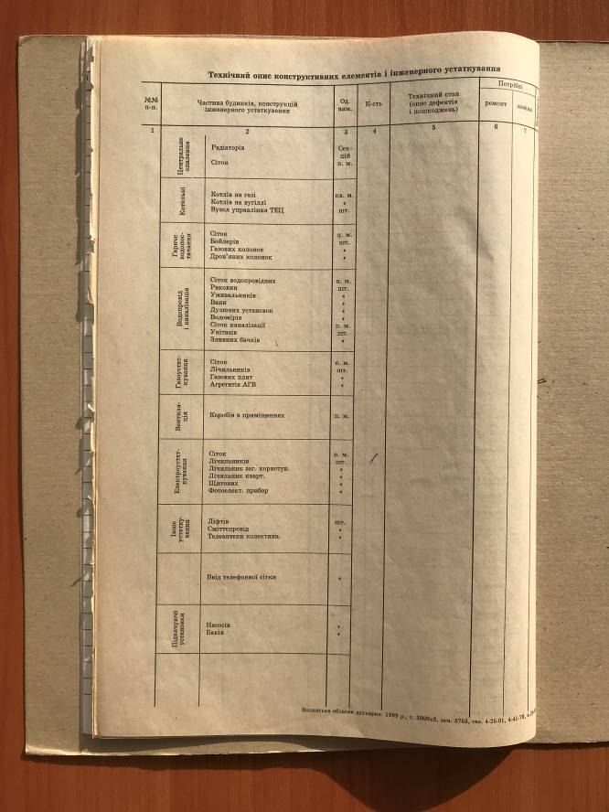

Технічний опис об’єкта:
№ | Призначення об’єкту | Нежитлове приміщення, котельня (трансформаторна підстанція) Т-1
1 | Місцезнаходження | Волинська обл.., Ковельський р., с. Вербка, вулиця Ватутіна, будинок 114
2 | Кількість поверхів | 1
3 | Загальна площа приміщень, кв.м. | 38,8
4 | Кількість приміщень | 4
5 | Висота приміщень м. | 3,5
6 | Матеріали стін | цегла
7 | Перекриття | Залізобетонні панелі
8 | Покрівля | Рубероїд по перекриттю
9 | Оздоблення | -
10 | Підлога | бетон
11 | Прорізи | дерево
12 | Інженерне забезпечення | електропостачання
13 | Технічний стан будинку | Задовільний – тріщини та руйнування в листах покрівлі, руйнування поверхні фундаментальних блоків, наявність тріщин внутрішніх стін, що призводить до протікання, випадіння окремих цеглин
14 | Інформація про допоміжні, підсобні приміщення та споруди | відсутні
15 | Встановлені обмеження | Не має

Фотографічні зображення об’єкта нерухомого майна:
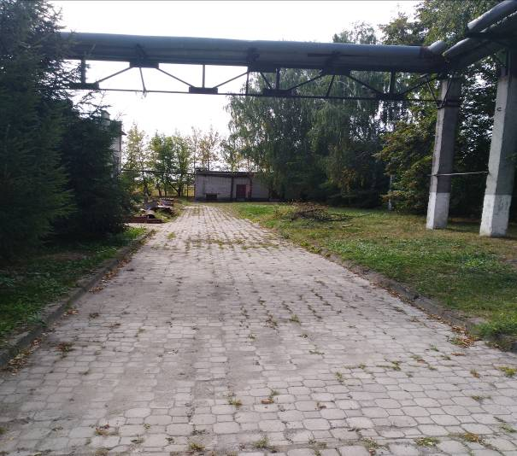

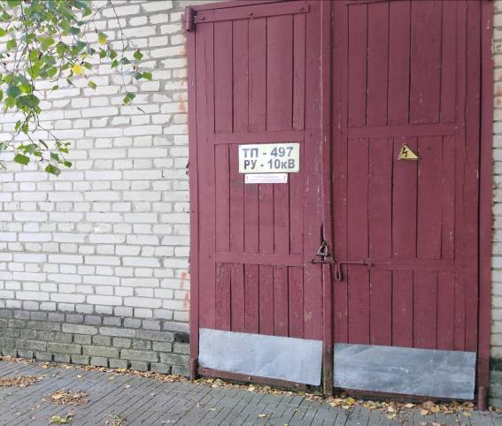

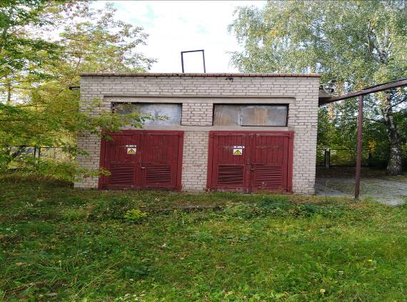

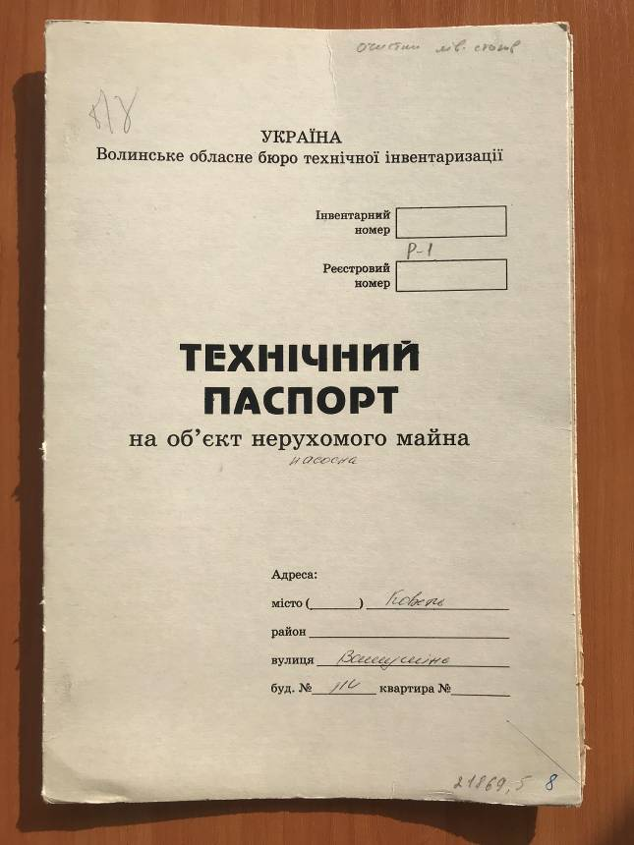

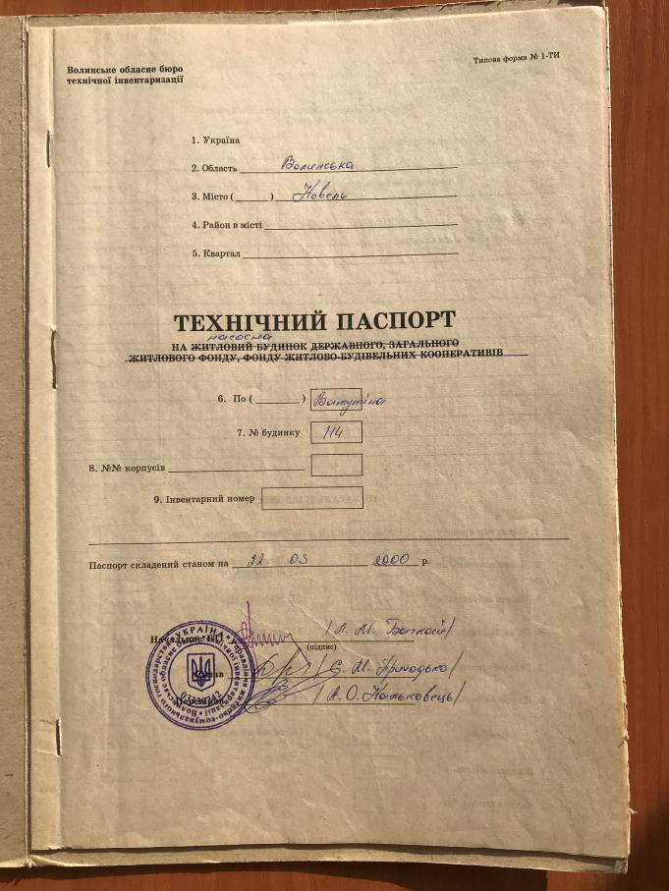

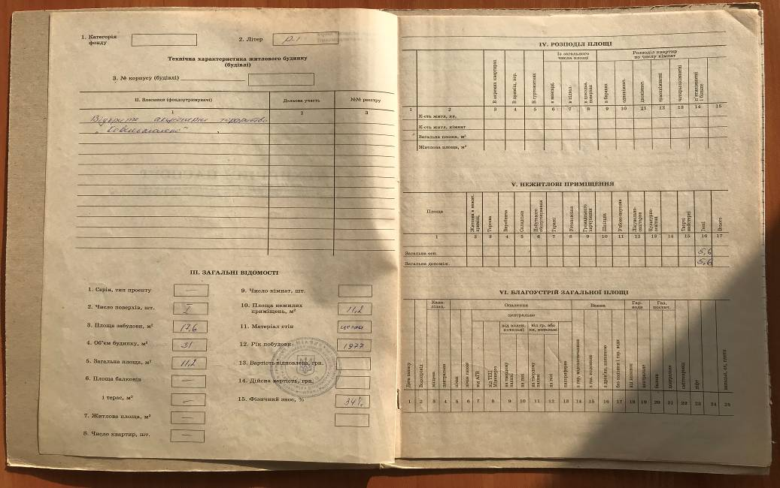
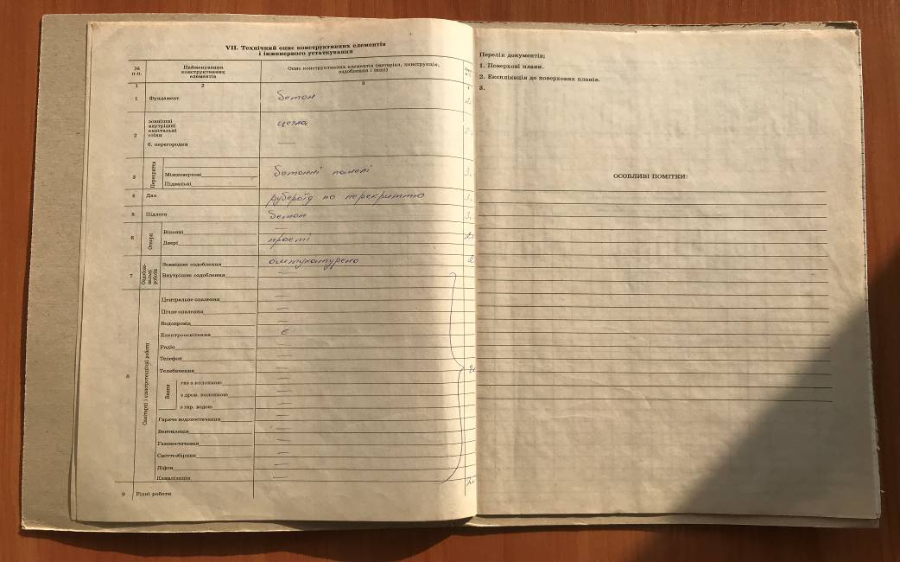
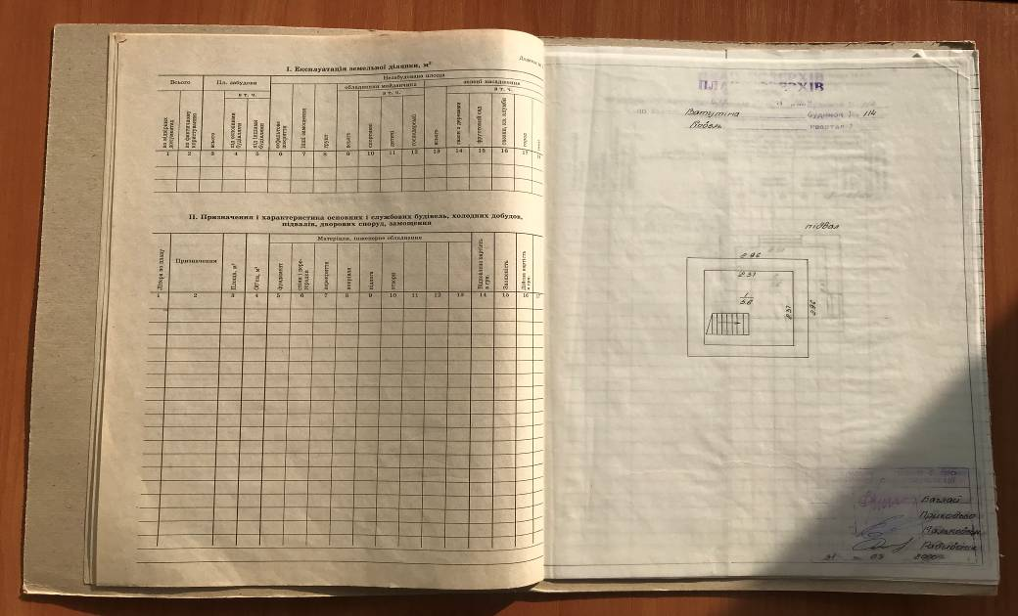
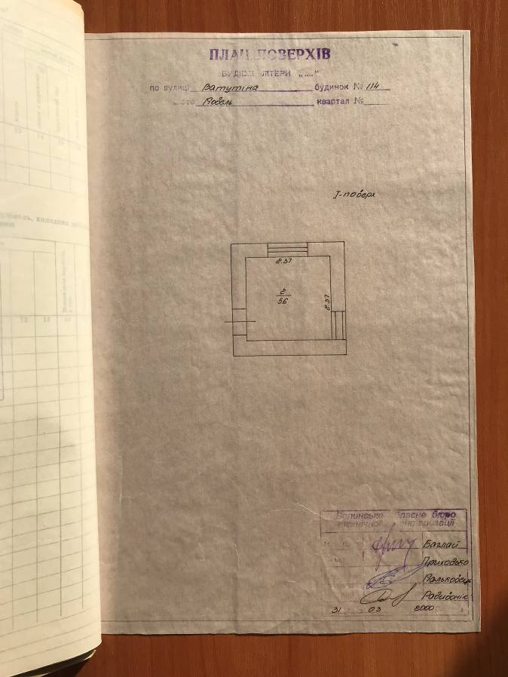

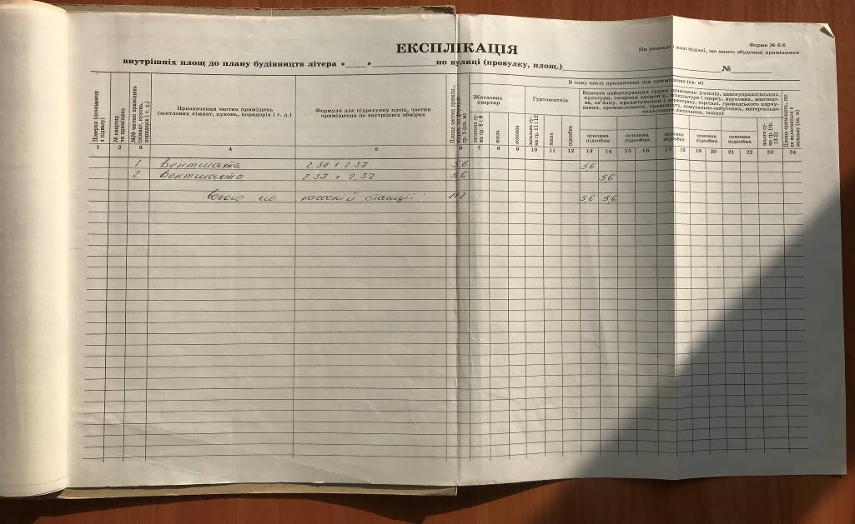
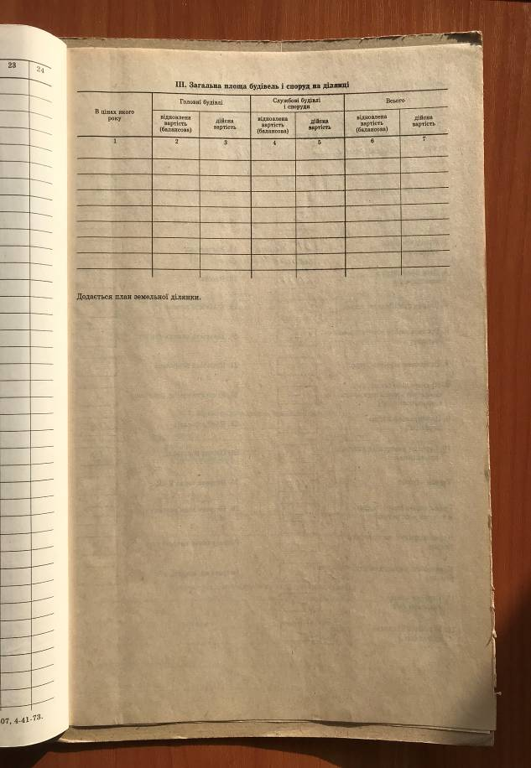

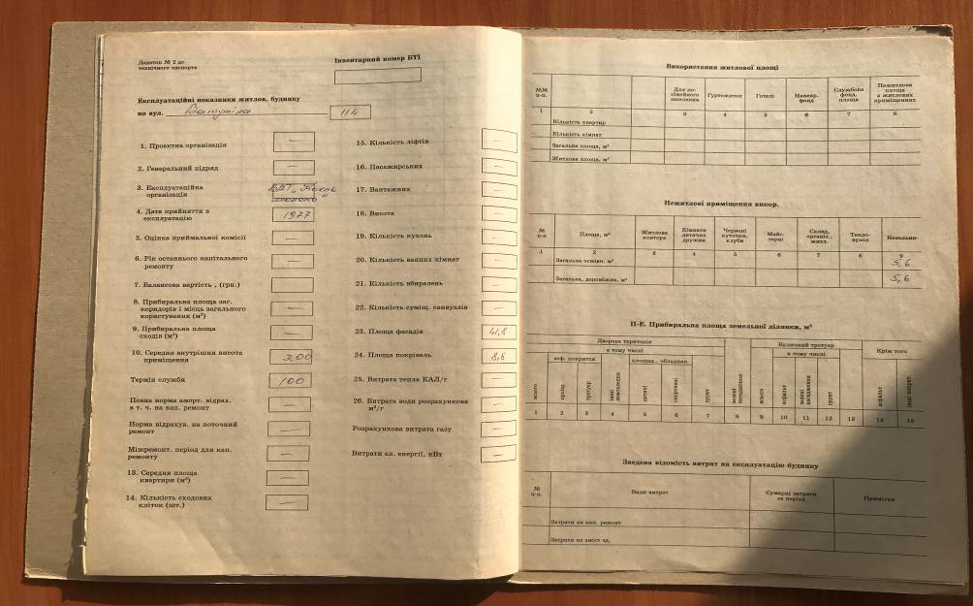
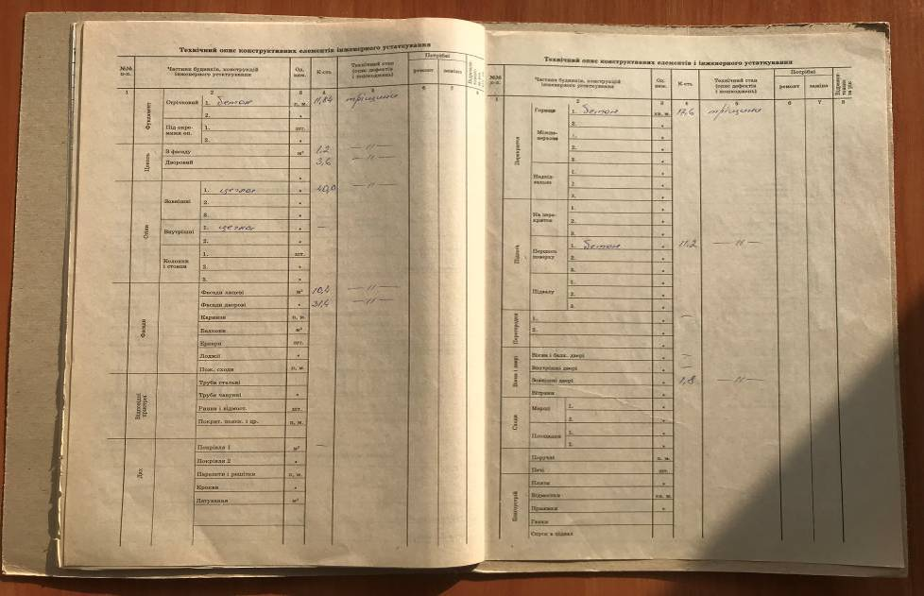
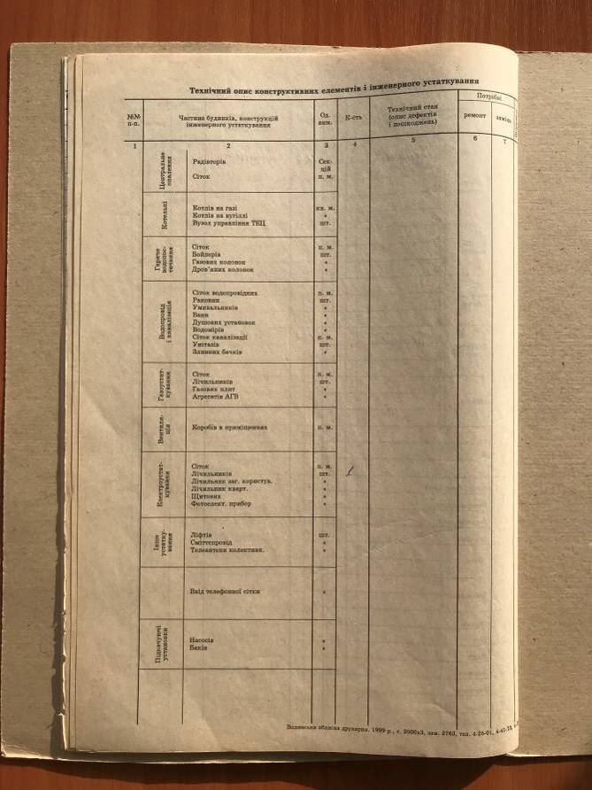

Технічний опис об’єкта:
№ | Призначення об’єкту | Нежитлове приміщення, насосна Р-1
1 | Місцезнаходження | Волинська обл.., Ковельський р., с. Вербка, вулиця Ватутіна, будинок 114
2 | Кількість поверхів | Підвал, 1 поверх
3 | Загальна площа приміщень, кв.м. | 11,2
4 | Кількість приміщень | 2
5 | Висота приміщень м. | 3
6 | Матеріали стін | цегла
7 | Перекриття | Бетонні панелі
8 | Покрівля | Рубероїд по перекриттю
9 | Оздоблення | -
10 | Підлога | бетон
11 | Прорізи | дерево
12 | Інженерне забезпечення | Електрика
13 | Технічний стан будинку | Задовільний – тріщини та руйнування в листах покрівлі, руйнування поверхні фундаментальних блоків, руйнування оздоблення фасаду, наявність тріщин внутрішніх стін, що призводить до протікання, випадіння окремих цеглин
14 | Інформація про допоміжні, підсобні приміщення та споруди | відсутні
15 | Встановлені обмеження | Не має

Фотографічні зображення об’єкта нерухомого майна:
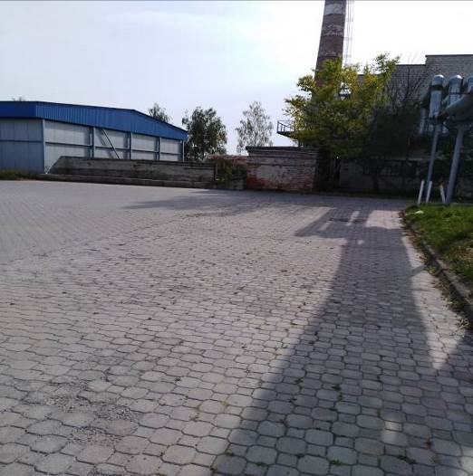
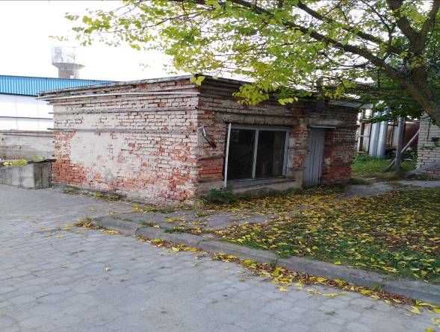

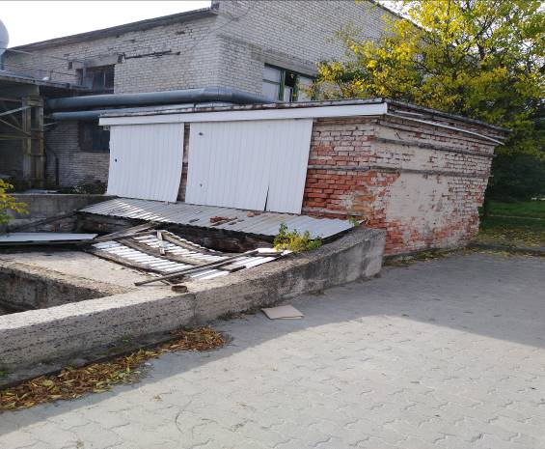

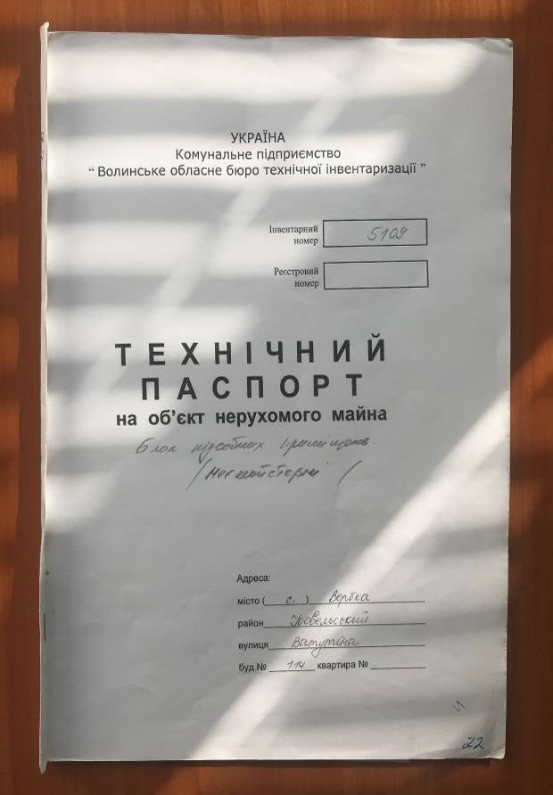

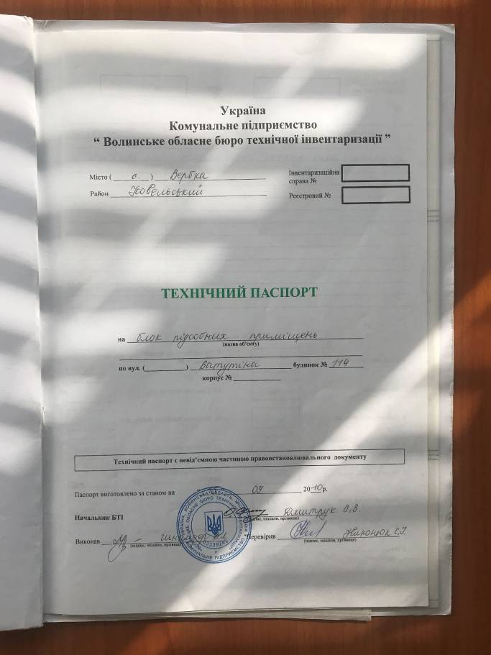

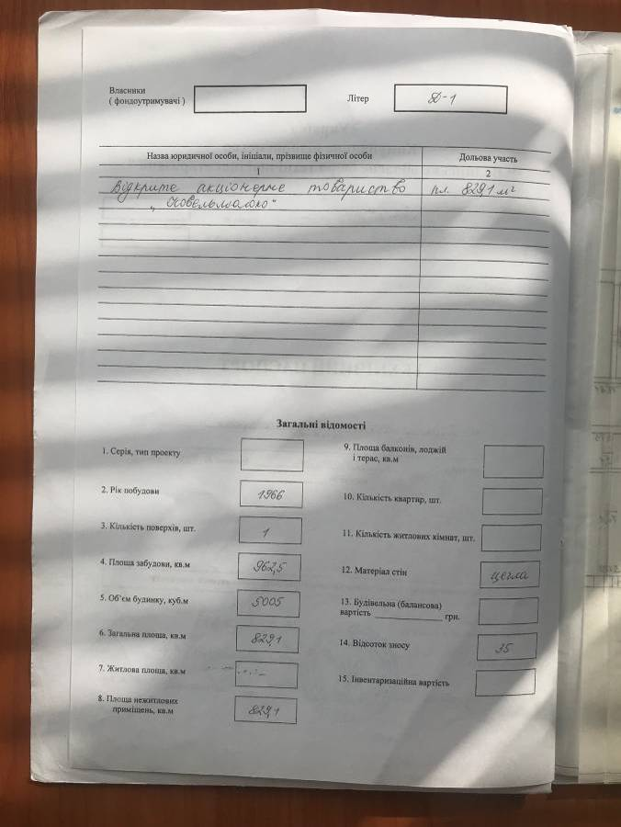

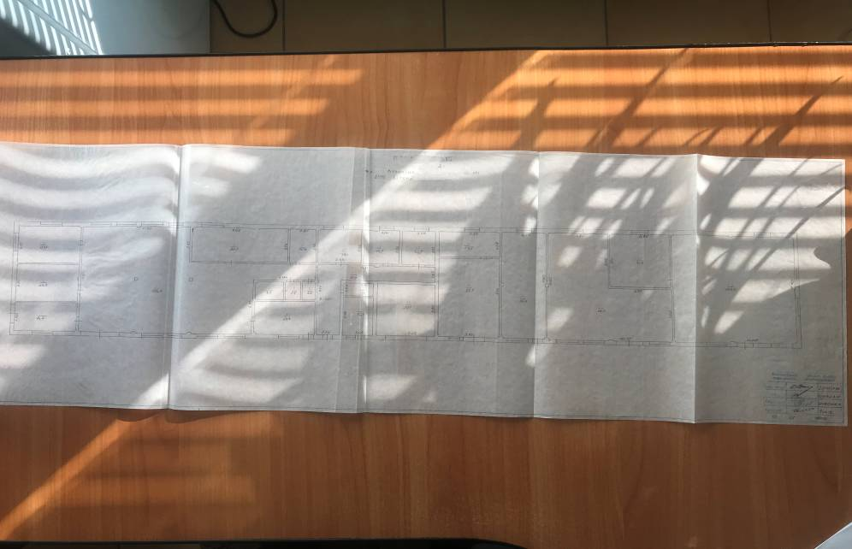
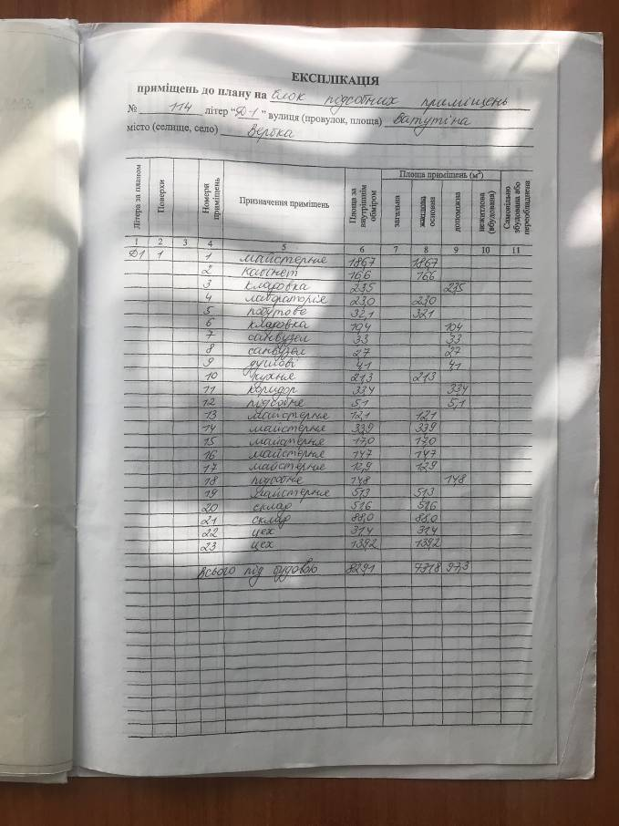

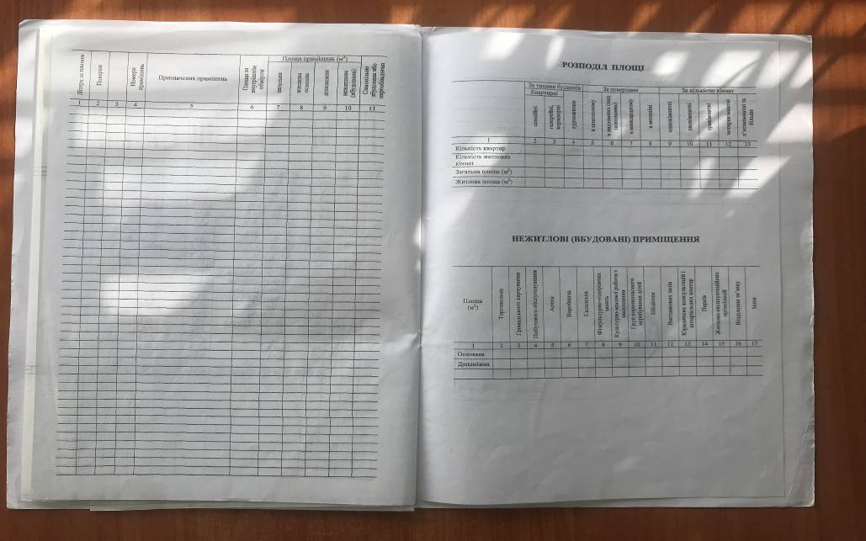
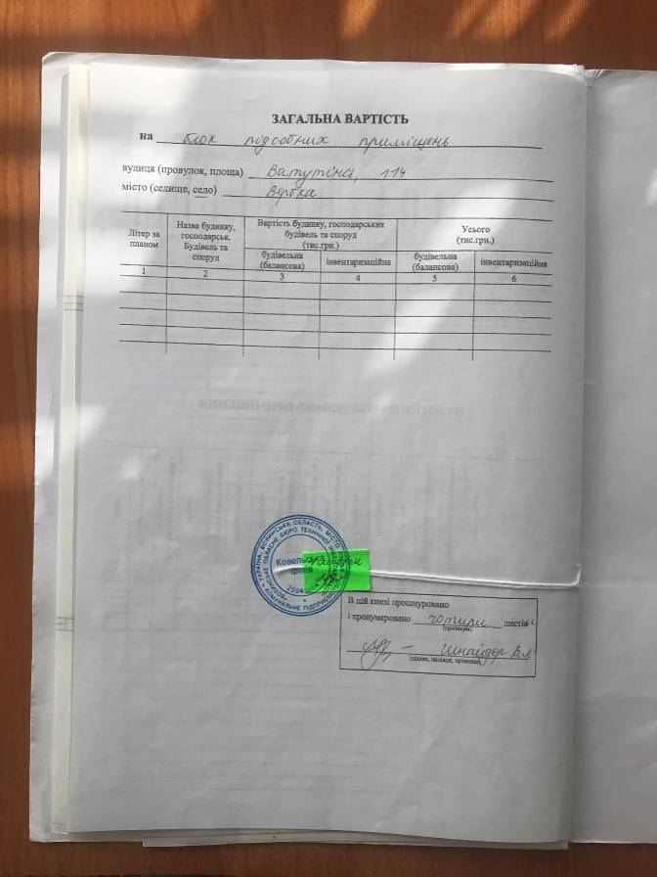

Технічний опис об’єкта:
№ | Призначення об’єкту | Нежитлове приміщення, блок підсобних приміщень Д-1
1 | Місцезнаходження | Волинська обл.., Ковельський р., с. Вербка, вулиця Ватутіна, будинок 114
2 | Кількість поверхів | 1
3 | Загальна площа приміщень, кв.м. | 829,1
4 | Кількість приміщень | 23
5 | Висота приміщень м. | 5,2
6 | Матеріали стін | цегла
7 | Перекриття | Залізобетонні панелі
8 | Покрівля | Рубероїд по перекриттю
9 | Оздоблення | -
10 | Підлога | бетон
11 | Прорізи | Дерево; метал
12 | Інженерне забезпечення | електрика
13 | Технічний стан будинку | Задовільний – тріщини та руйнування в листах покрівлі, що призводить до протікання, випадіння окремих цеглин
14 | Інформація про допоміжні, підсобні приміщення та споруди | Згідно технічного паспорту
15 | Встановлені обмеження | Не має

Фотографічні зображення об’єкта нерухомого майна:
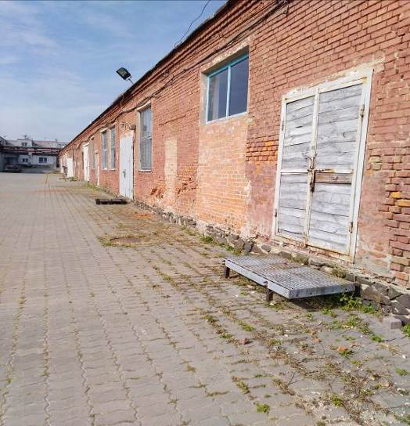

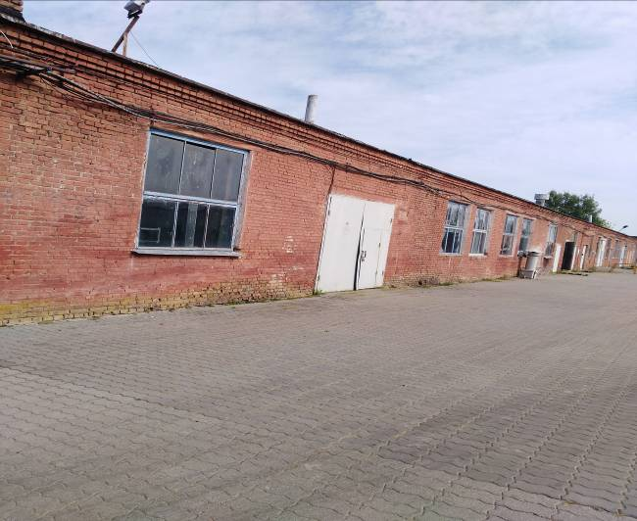

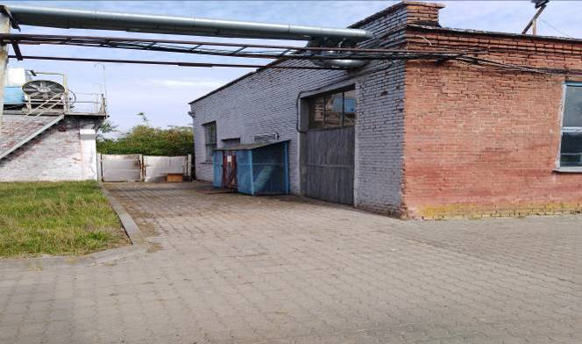

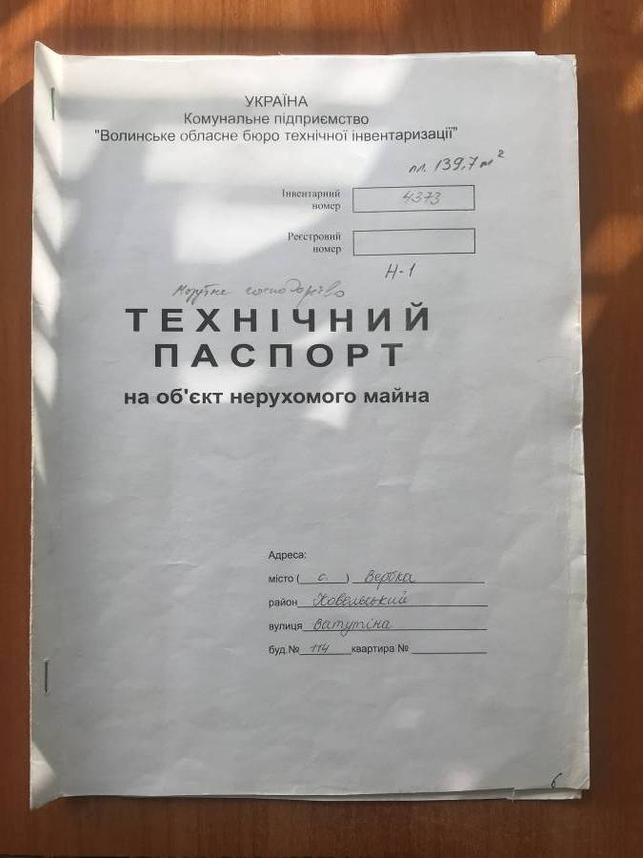

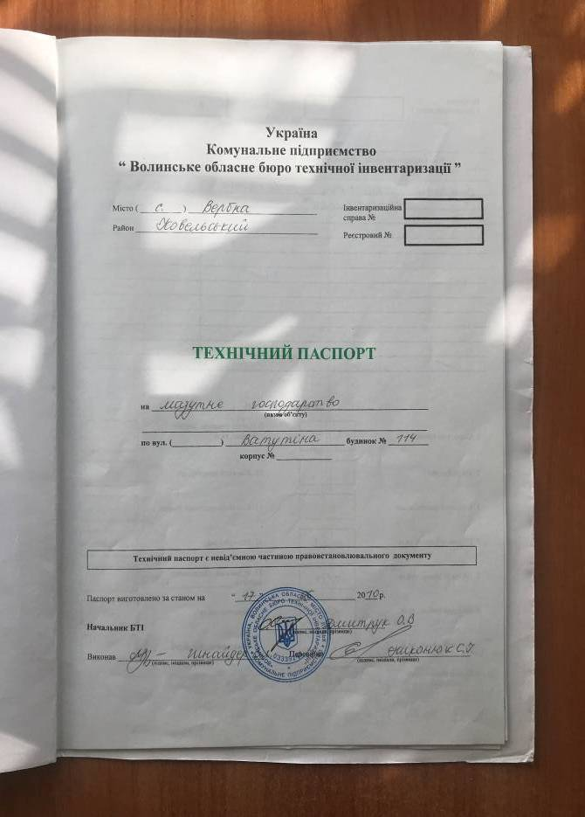

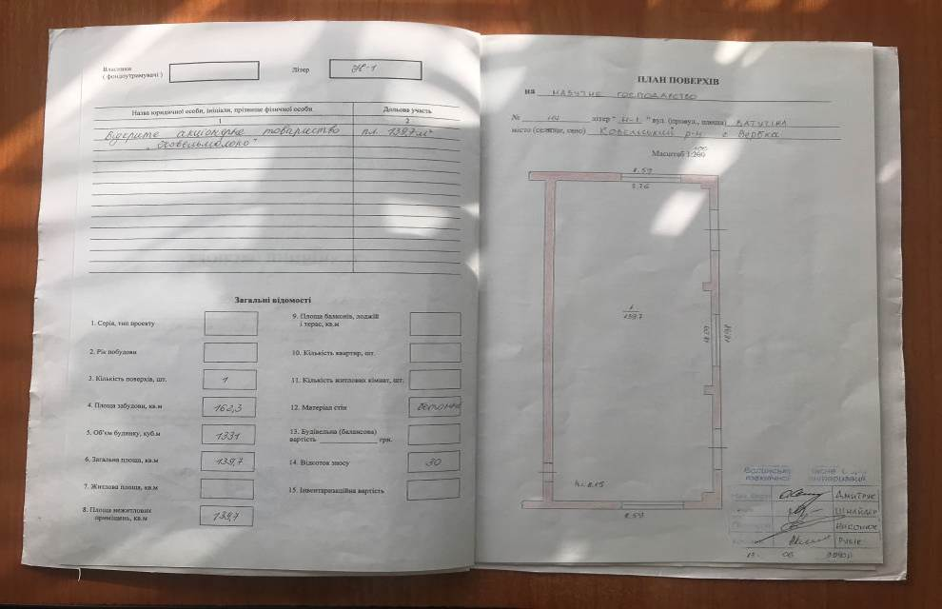
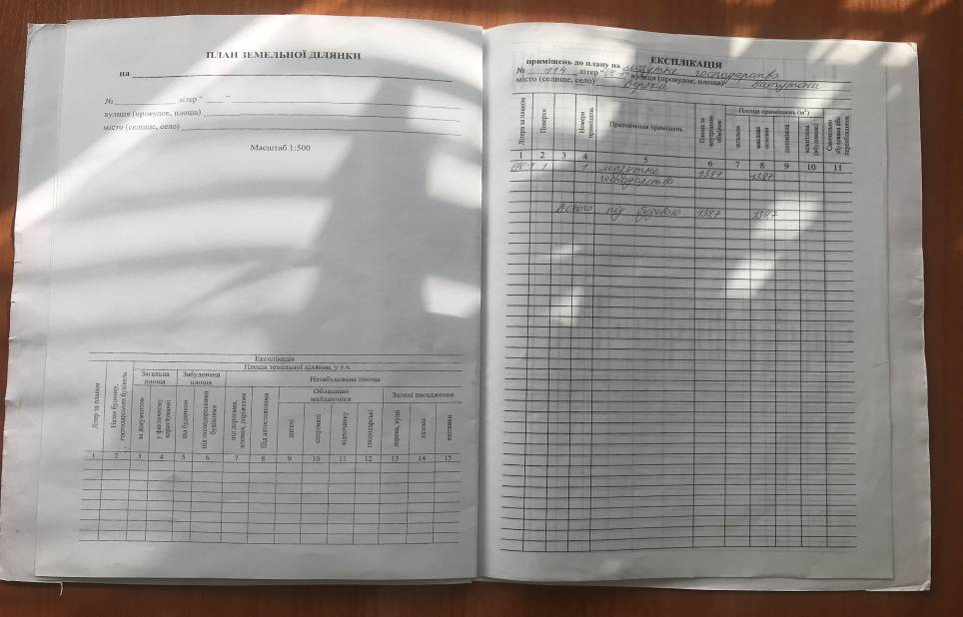
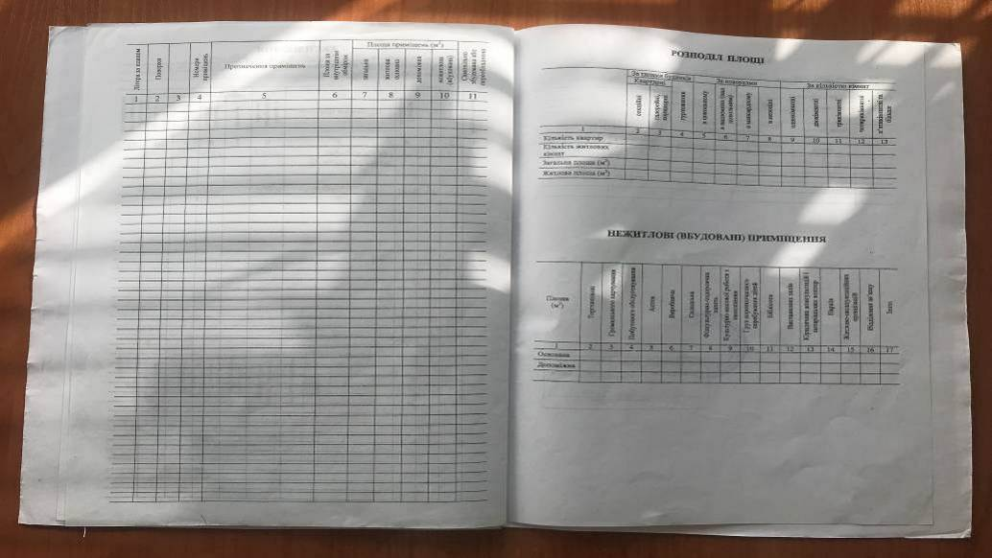
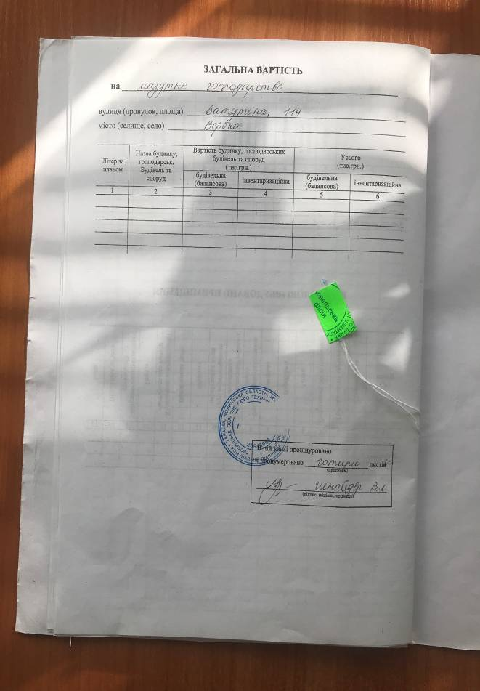

Технічний опис об’екта:
№ | Призначення об’єкту | Мазутне господарство Н-1
1 | Місцезнаходження | Волинська обл.., Ковельський р., с. Вербка, вулиця Ватутіна, будинок 114
2 | Кількість поверхів | 1
3 | Загальна площа приміщень, кв.м. | 139,7
4 | Кількість приміщень | 1
5 | Висота приміщень м. | 8,2
6 | Матеріали стін | бетон
7 | Перекриття | Залізобетонні панелі
8 | Покрівля | Рубероїд
9 | Оздоблення | просте
10 | Підлога | бетон
11 | Прорізи | Дерево; метал
12 | Інженерне забезпечення | електрика
13 | Технічний стан будинку | Задовільний – тріщини та руйнування в листах покрівлі, що призводить до протікання
14 | Інформація про допоміжні, підсобні приміщення та споруди | відсутні
15 | Встановлені обмеження | Не має

Фотографічні зображення об’єкта нерухомого майна:
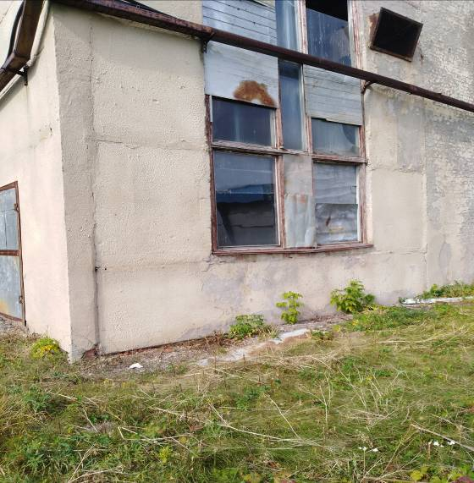

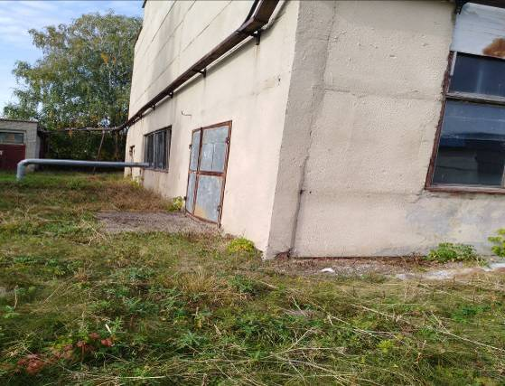

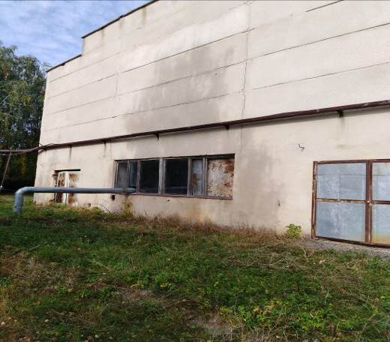

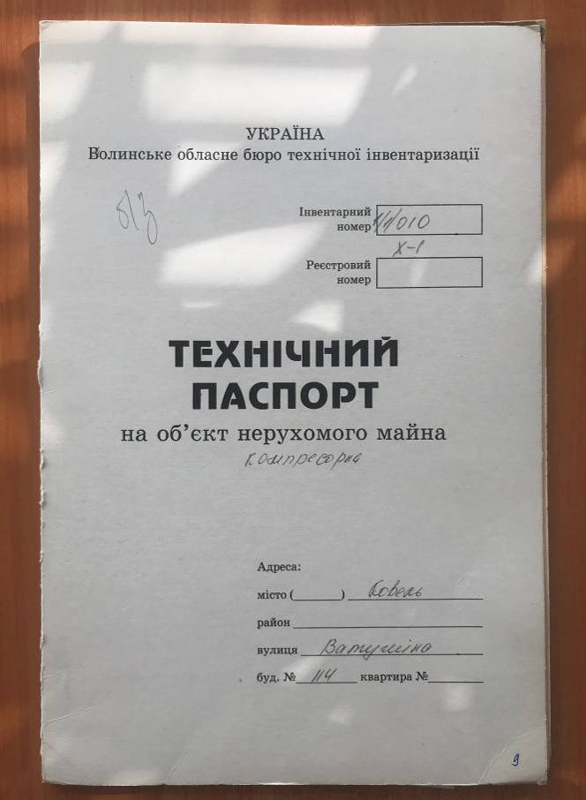

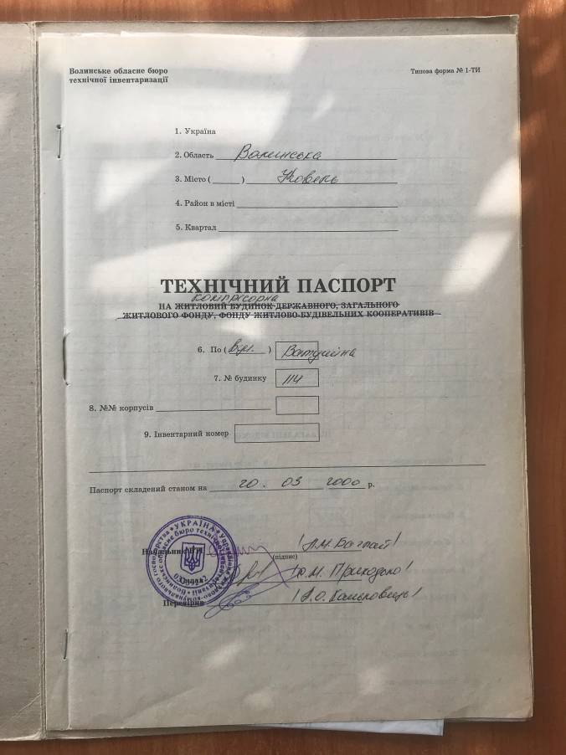

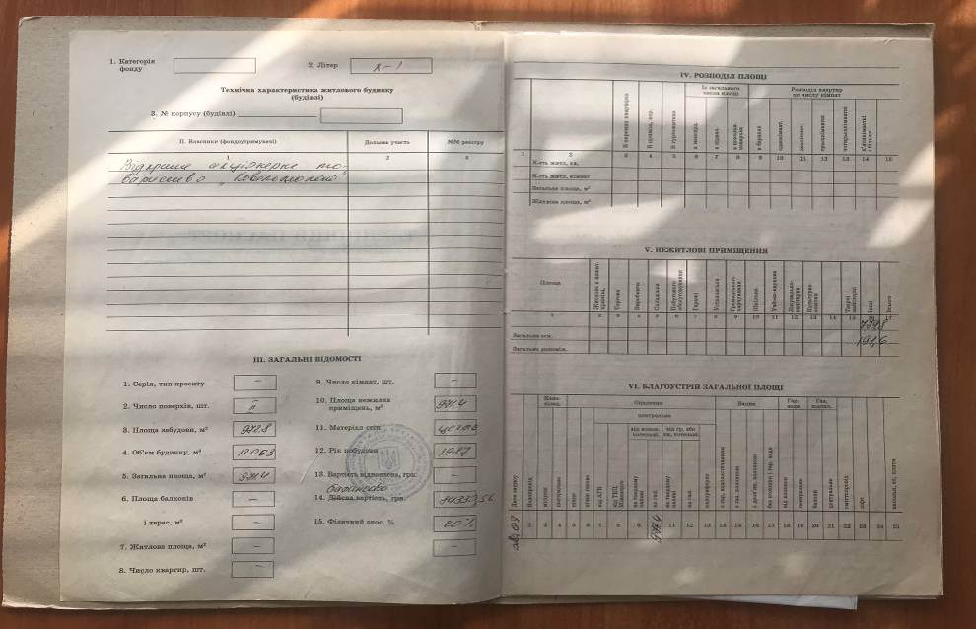
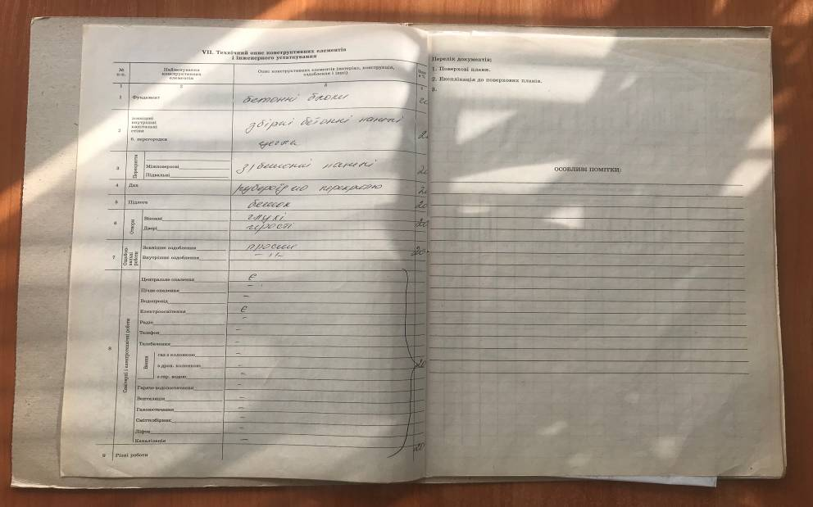
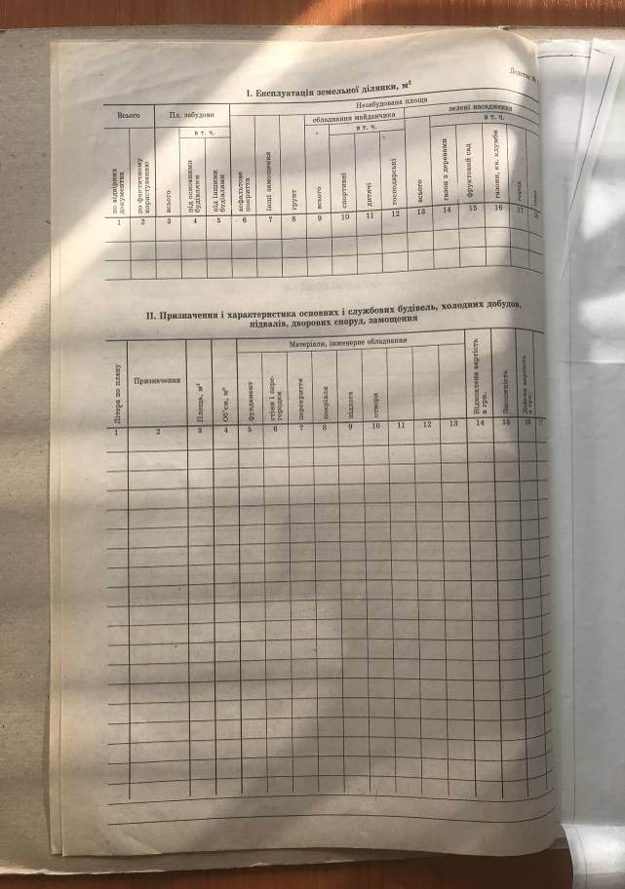

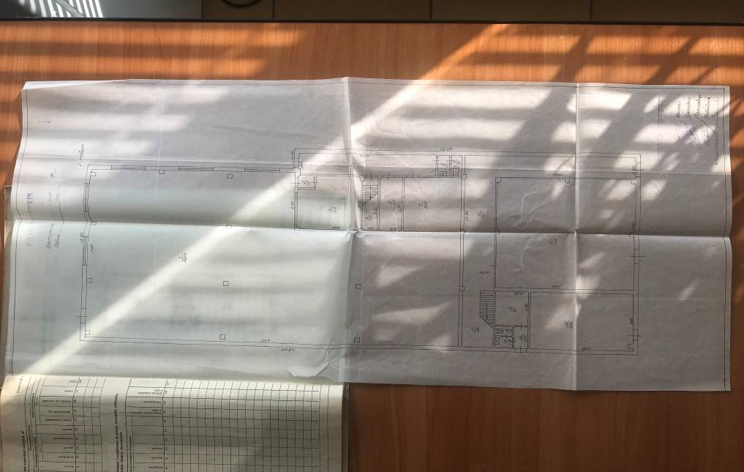
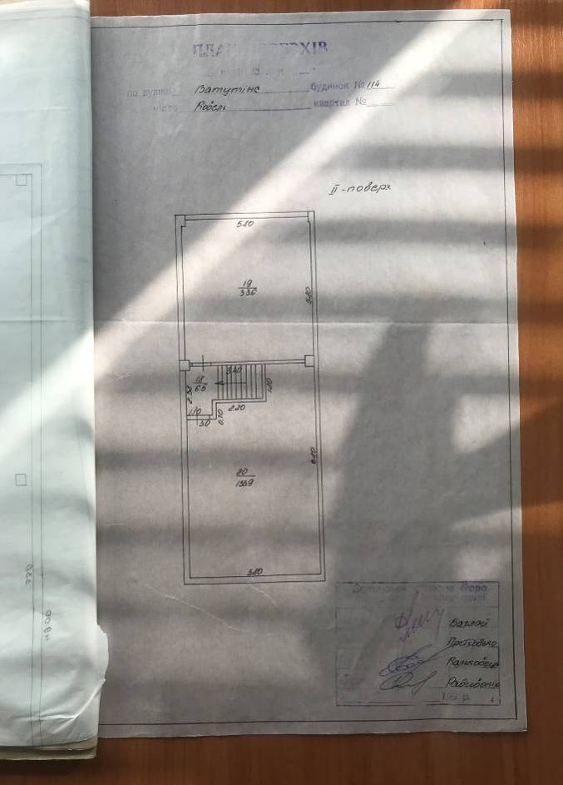

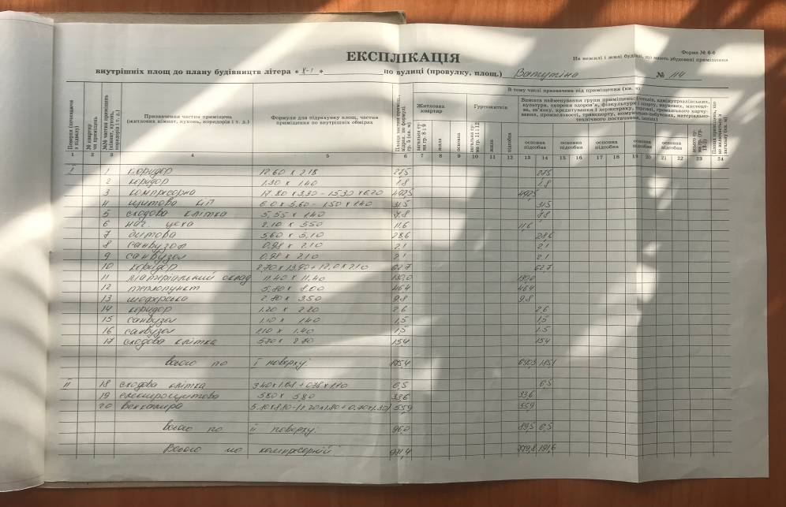
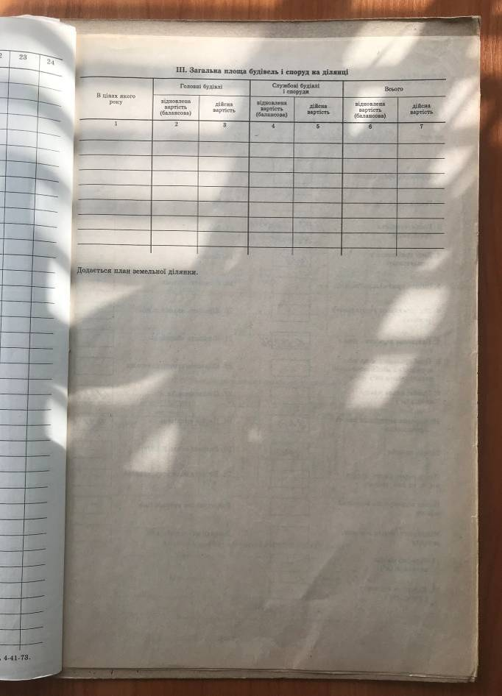

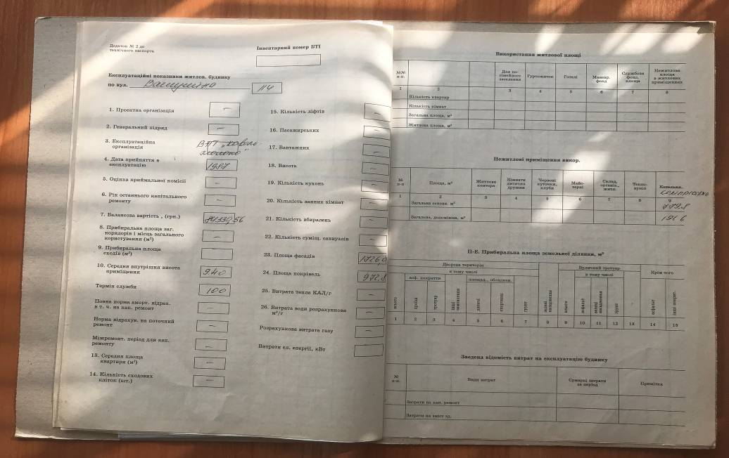
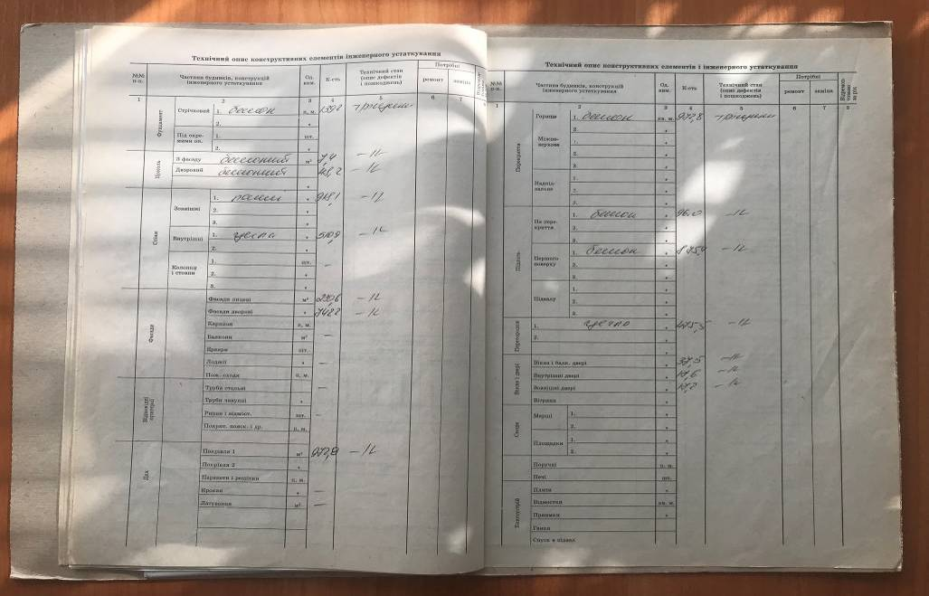
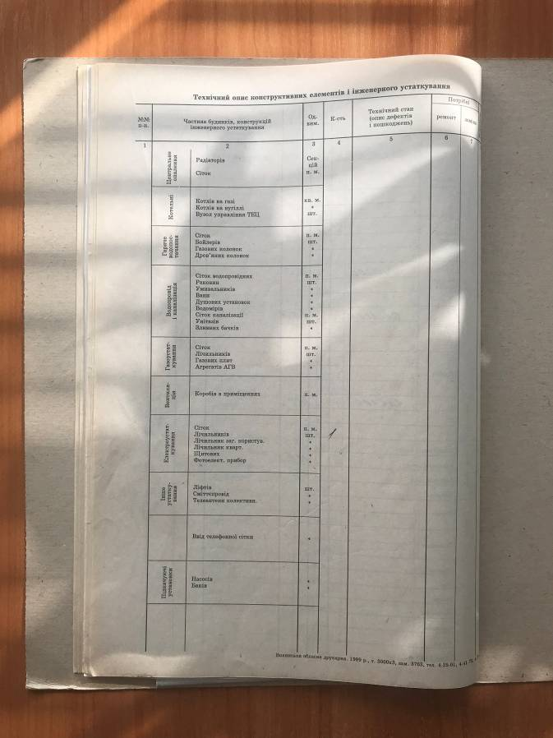

Технічний опис об’єкта:
№ | Призначення об’єкту | Компресорна Х-1
1 | Місцезнаходження | Волинська обл.., Ковельський р., с. Вербка, вулиця Ватутіна, будинок 114
2 | Кількість поверхів | 2
3 | Загальна площа приміщень, кв.м. | 971,4
4 | Кількість приміщень | 20
5 | Висота приміщень м. | 9,4
6 | Матеріали стін | Цегла, збірні бетонні панелі
7 | Перекриття | Залізобетонні панелі
8 | Покрівля | Рубероїд по перекриттю
9 | Оздоблення | -
10 | Підлога | бетон
11 | Прорізи | металопластик
12 | Інженерне забезпечення | Центральне опалення, електропостачання
13 | Технічний стан будинку | Задовільний – тріщини та руйнування в листах покрівлі, руйнування поверхні фундаментальних блоків, руйнування оздоблення фасаду, наявність тріщин внутрішніх стін, що призводить до протікання
14 | Інформація про допоміжні, підсобні приміщення та споруди | Згідно технічного паспорту
15 | Встановлені обмеження | Не має

Фотографічні зображення об’єкта нерухомого майна:
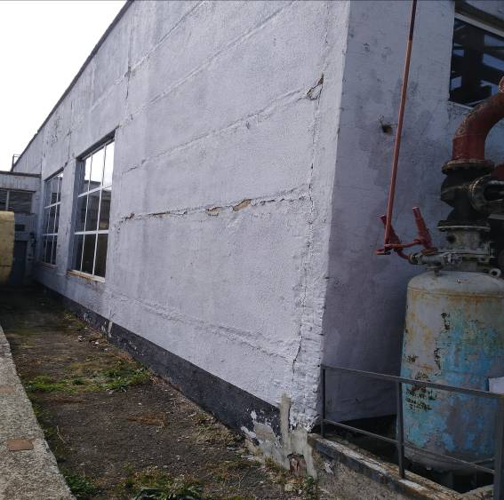

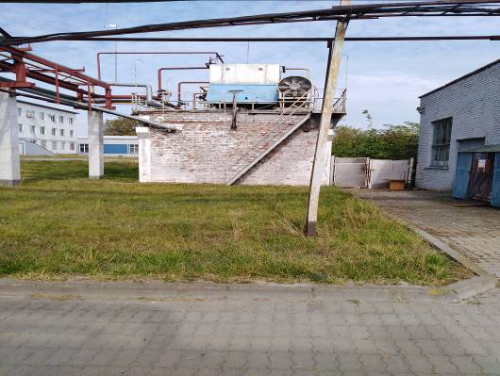

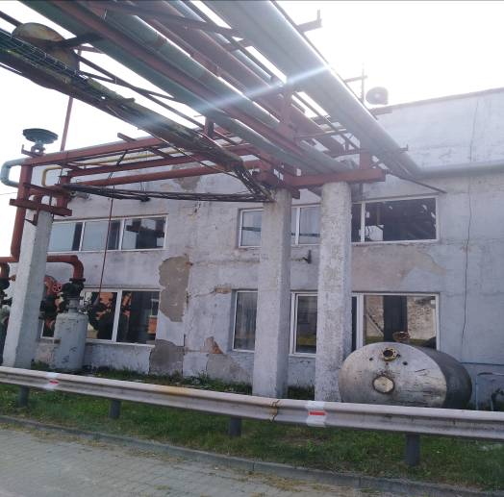

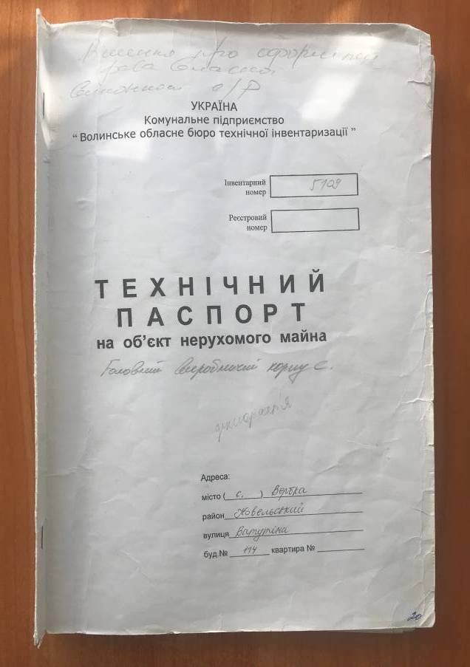

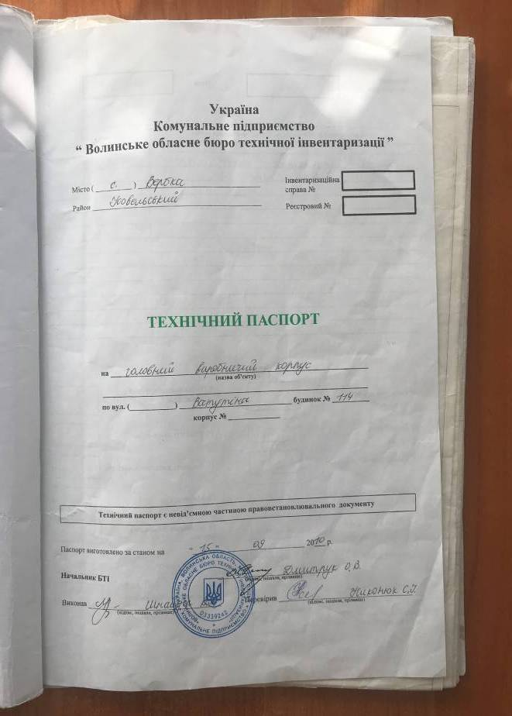

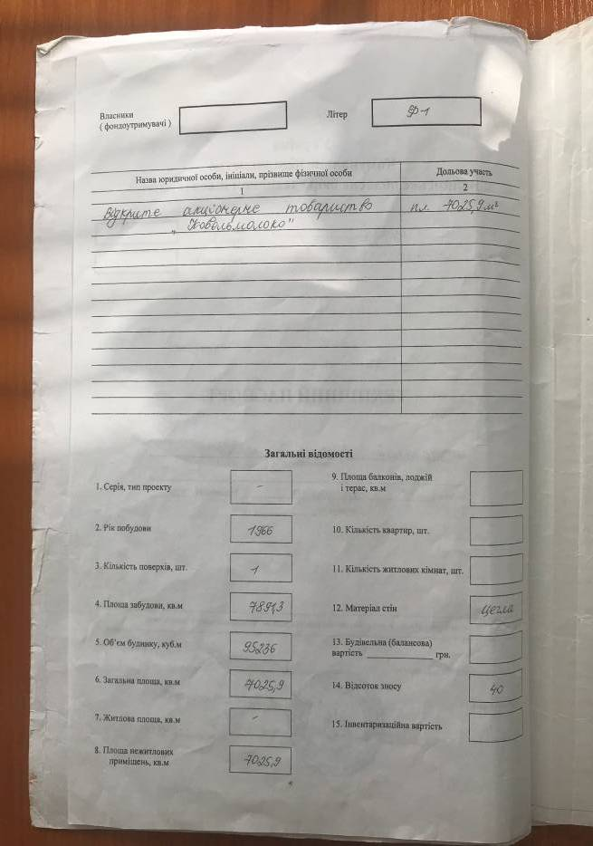

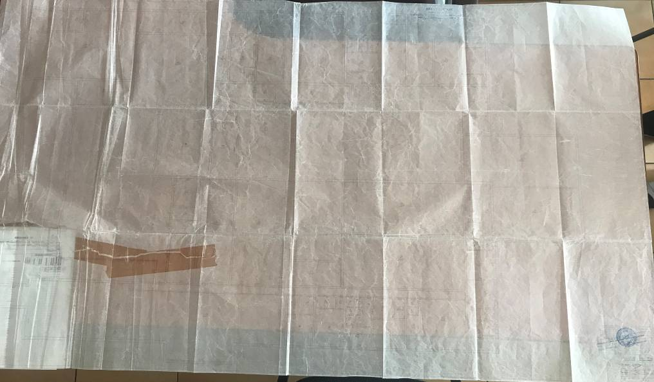
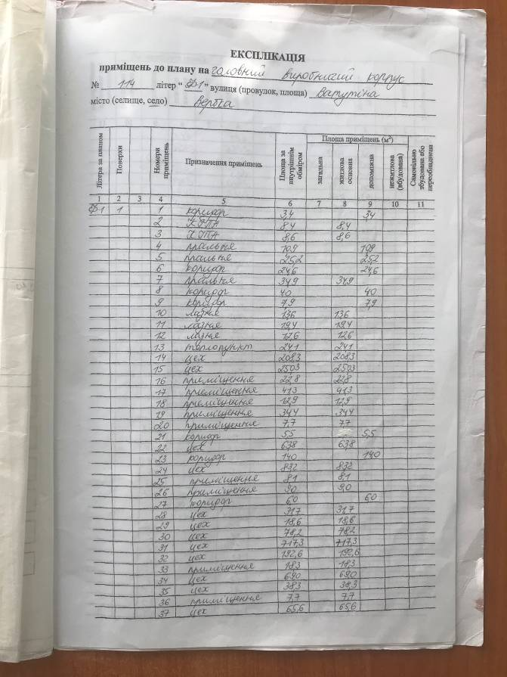

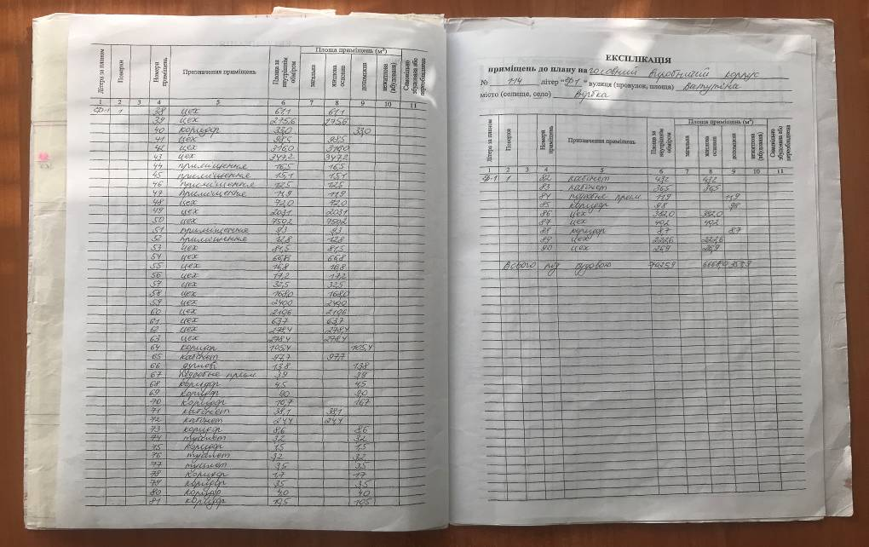
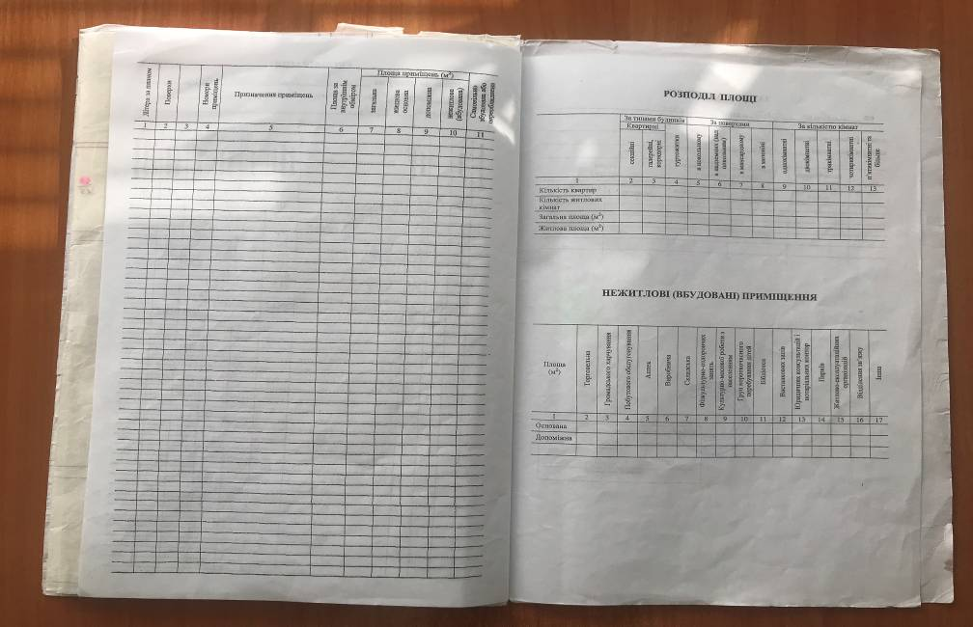
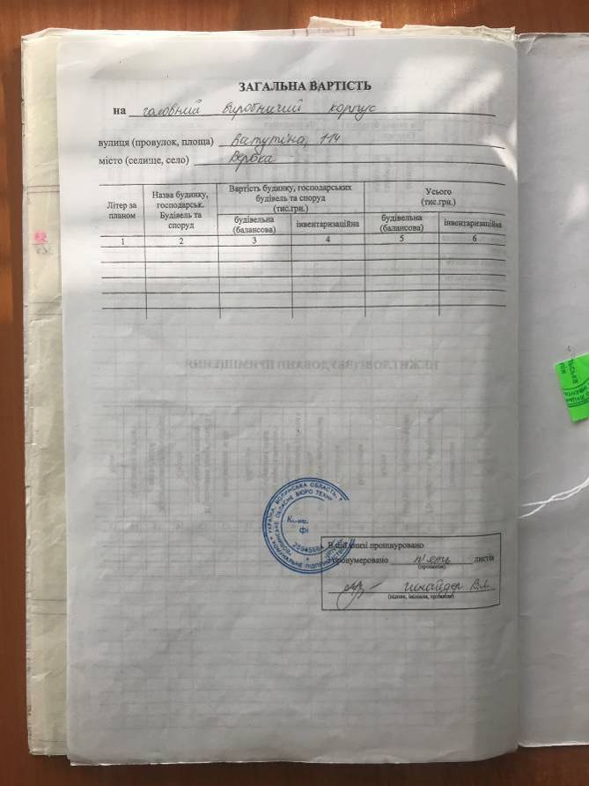

Технічний опис об’єкта:
№ | Призначення об’єкту | Будівля головного виробничого корпусу (Ф-1)
1 | Місцезнаходження | Волинська обл.., Ковельський р., с. Вербка, вулиця Ватутіна, будинок 114
2 | Кількість поверхів | 1
3 | Загальна площа приміщень, кв.м. | 7025,9
4 | Кількість приміщень | 90
5 | Висота приміщень м. | 12
6 | Матеріали стін | цегла
7 | Перекриття | Залізобетонні панелі
8 | Покрівля | Рубероїд по перекриттю
9 | Оздоблення | штукатурка
10 | Підлога | бетон
11 | Прорізи | прості
12 | Інженерне забезпечення | Енергетика, водопровід, водовідведення, опалення
13 | Технічний стан будинку | Задовільний – тріщини та руйнування в листах покрівлі, руйнування поверхні фундаментальних блоків, руйнування оздоблення фасаду, наявність тріщин внутрішніх стін, що призводить до протікання, випадіння окремих цеглин
14 | Інформація про допоміжні, підсобні приміщення та споруди | Згідно технічного паспорту
15 | Встановлені обмеження | Не має

Фотографічні зображення об’єкта нерухомого майна:
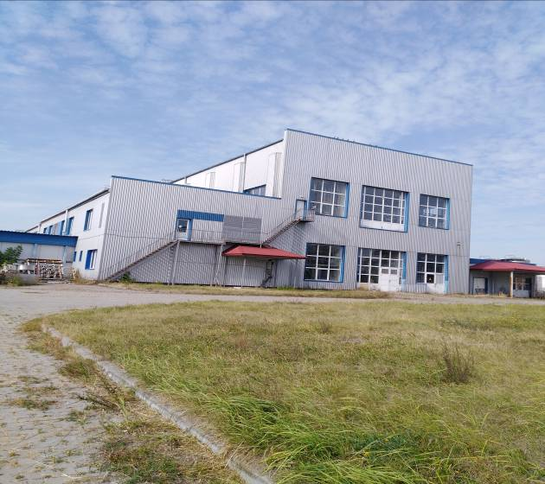

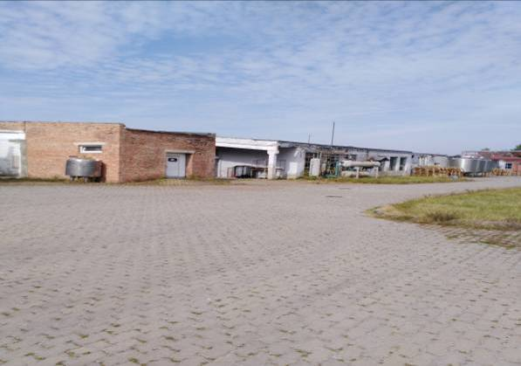

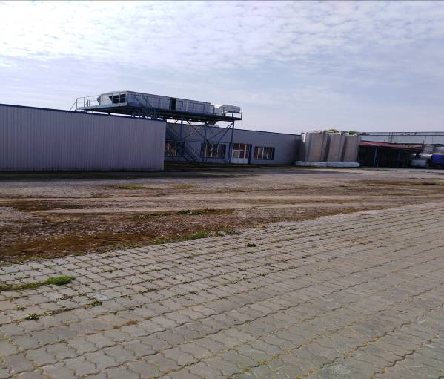

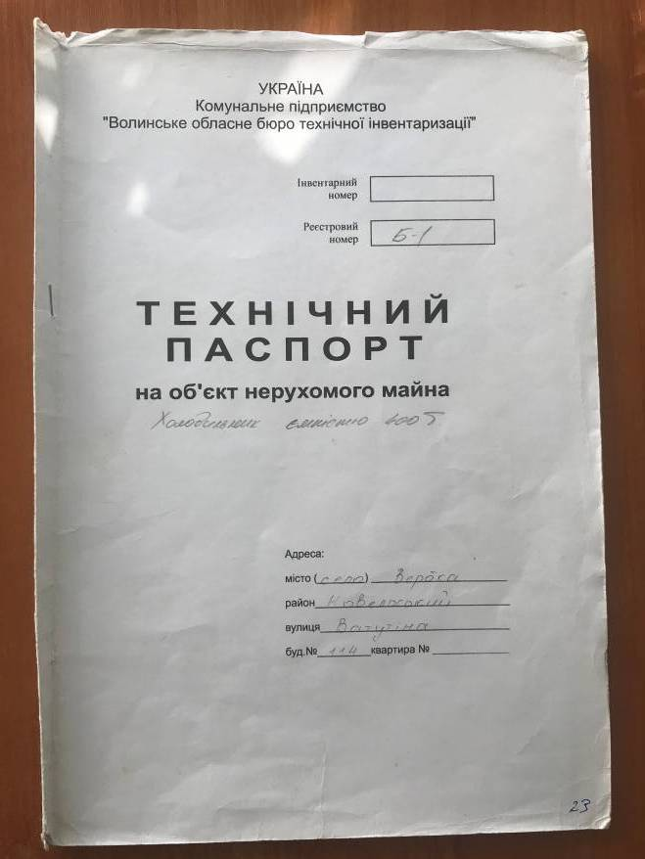

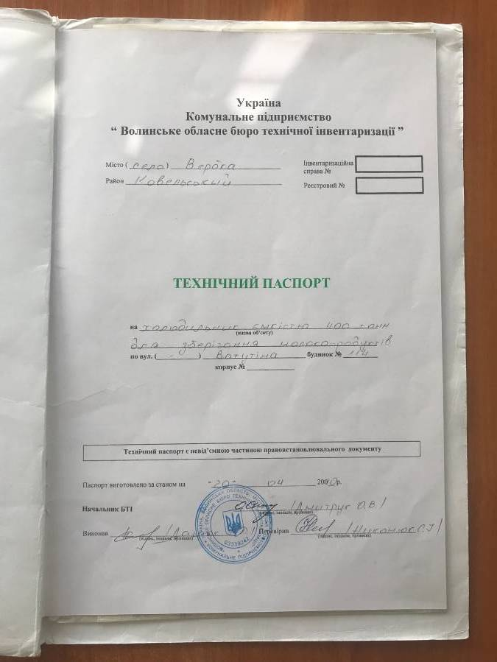

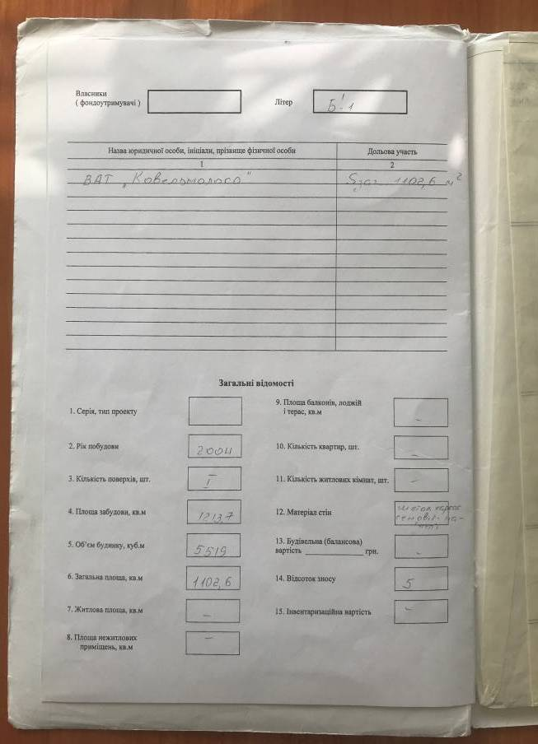

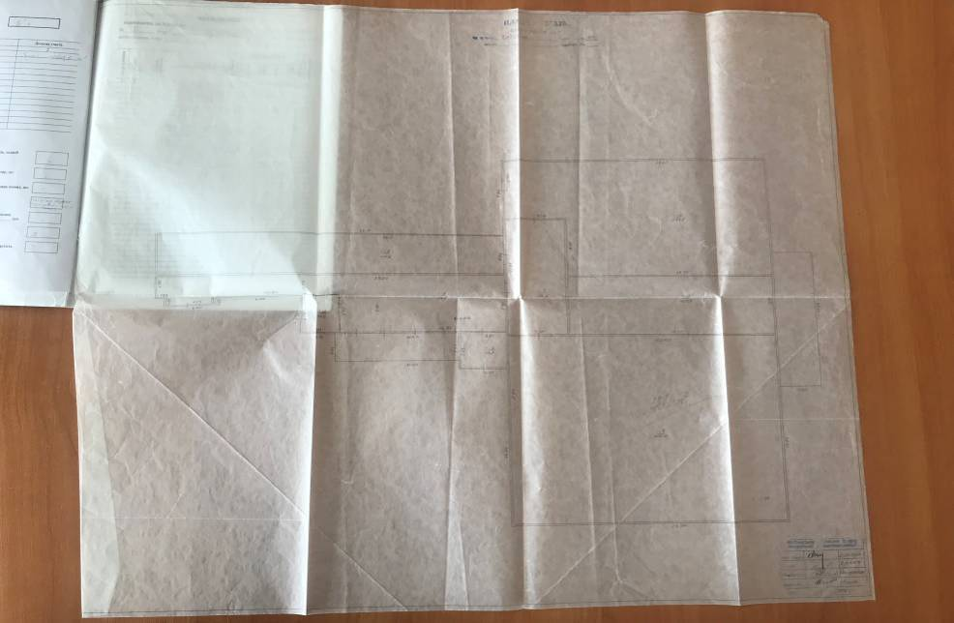
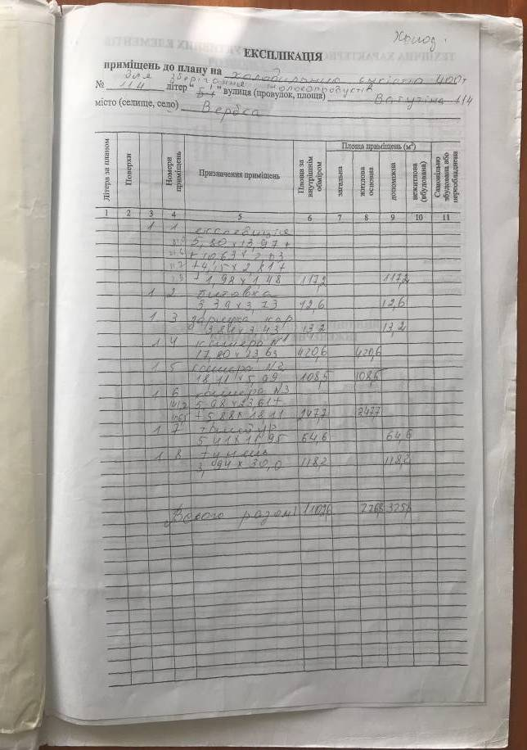

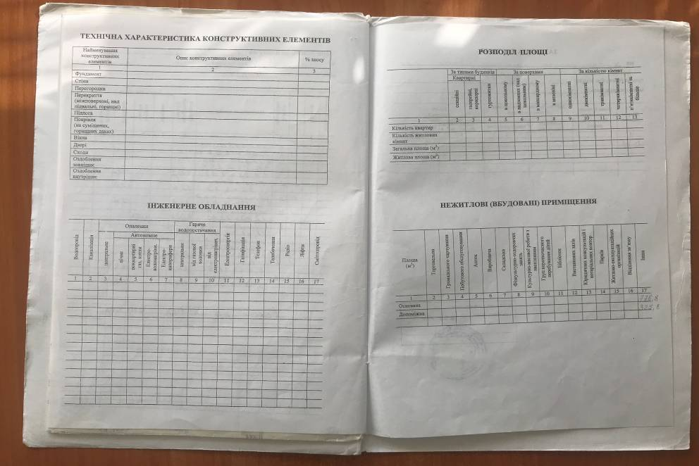
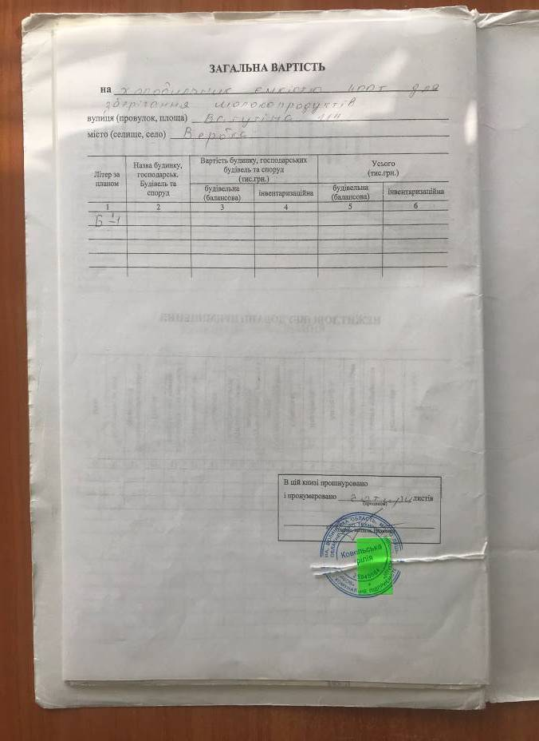

Технічний опис об’єкта:
№ | Призначення об’єкту | Холодильник ємкістю 400 тон для зберігання молокопродуктів Б-1
1 | Місцезнаходження | Волинська обл.., Ковельський р., с. Вербка, вулиця Ватутіна, будинок 114
2 | Кількість поверхів | 1
3 | Загальна площа приміщень, кв.м. | 1102,6
4 | Кількість приміщень | 8
5 | Висота приміщень м. | 4,87
6 | Матеріали стін | Металевий каркас, сендвіч панелі
7 | Перекриття | сендвіч панелі
8 | Покрівля | сендвіч панелі
9 | Оздоблення | -
10 | Підлога | бетон
11 | Прорізи | прості
12 | Інженерне забезпечення | електрика
13 | Технічний стан будинку | Задовільний – потребує заміни сандвіч панелі
14 | Інформація про допоміжні, підсобні приміщення та споруди | Згідно технічного паспорту
15 | Встановлені обмеження | Не має

Фотографічні зображення об’єкта нерухомого майна:
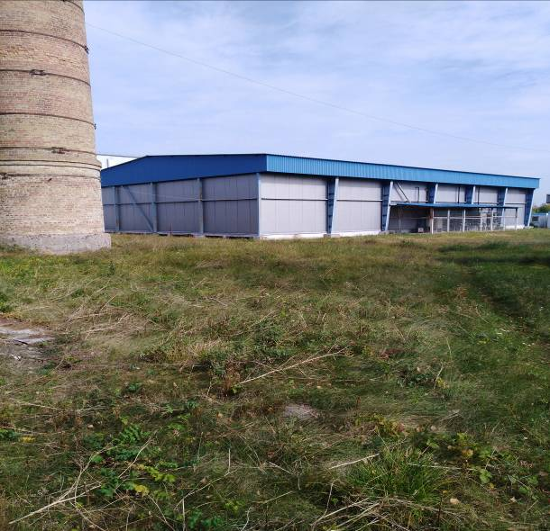

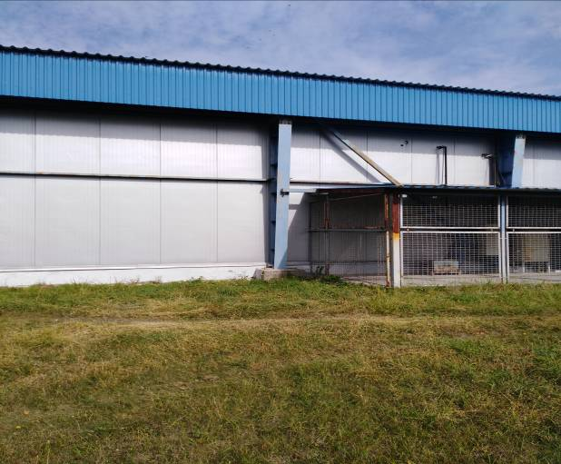

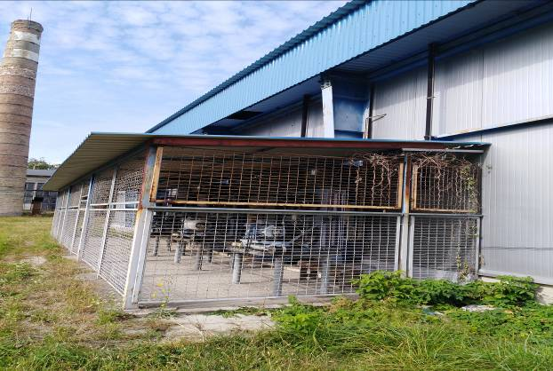

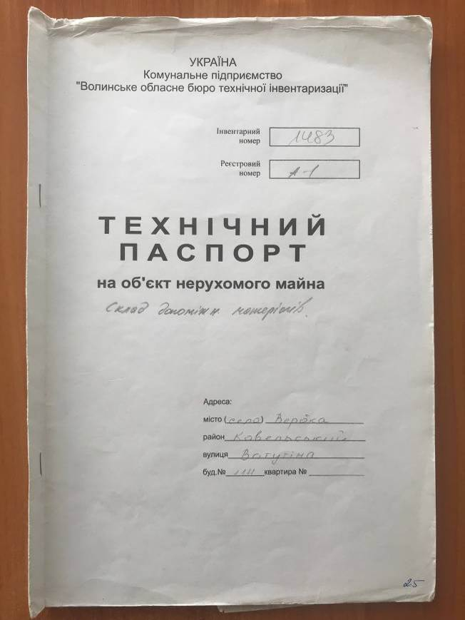

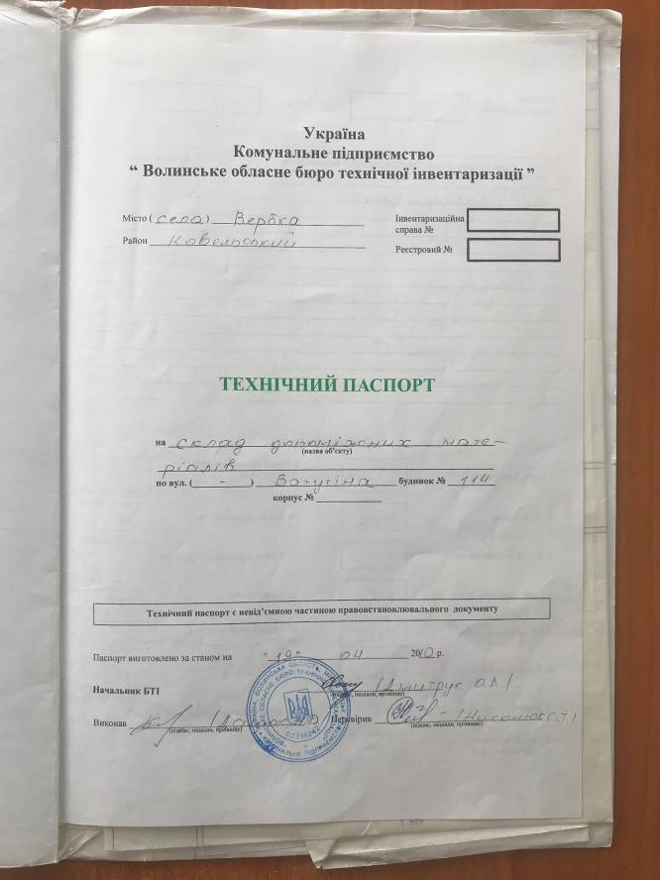

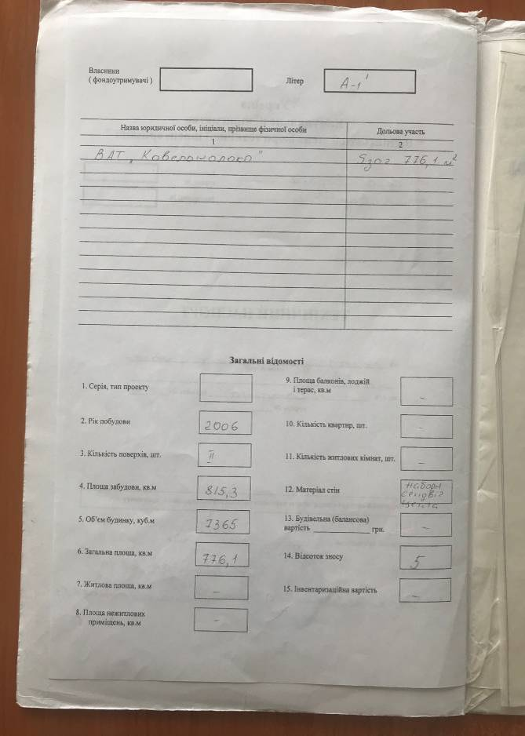

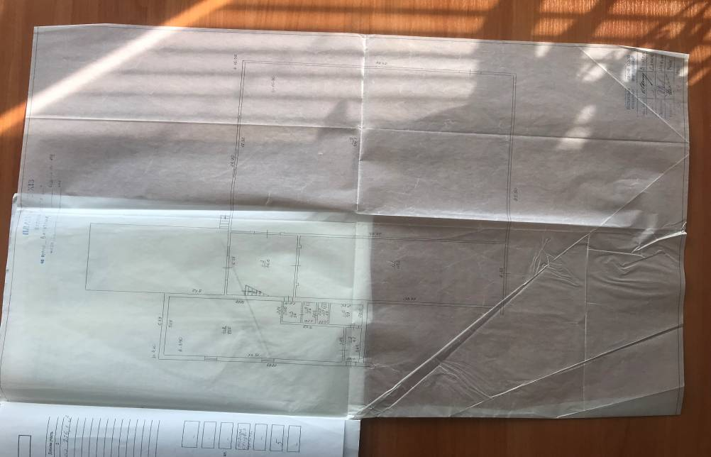
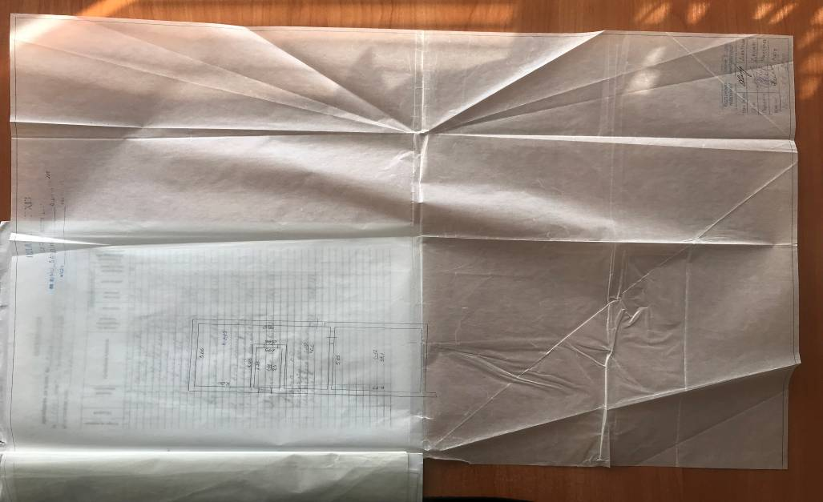
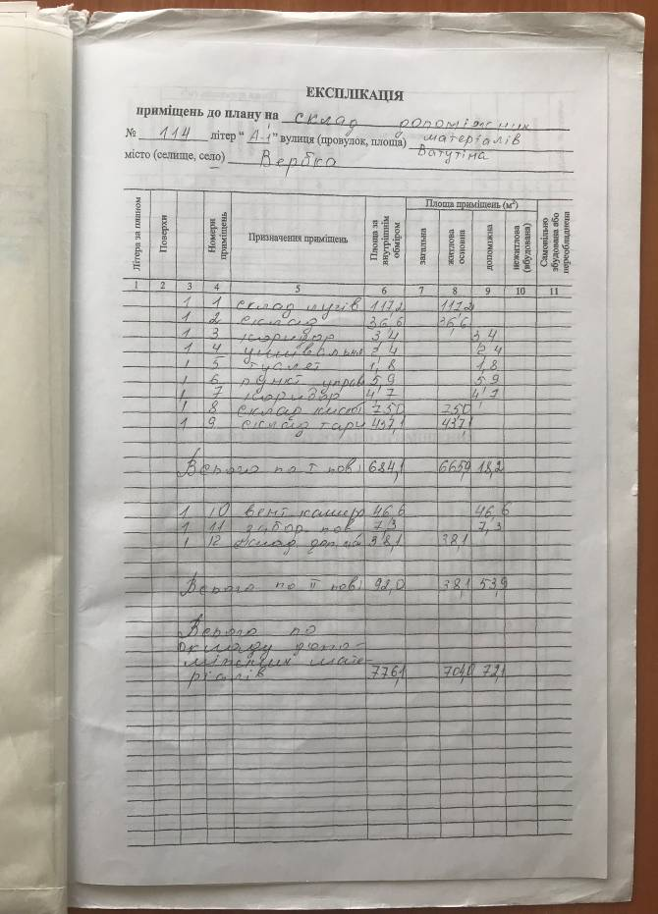

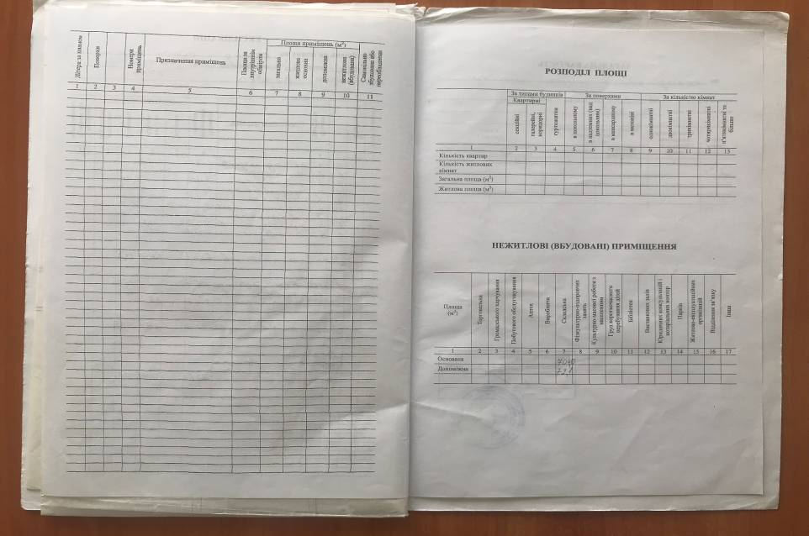
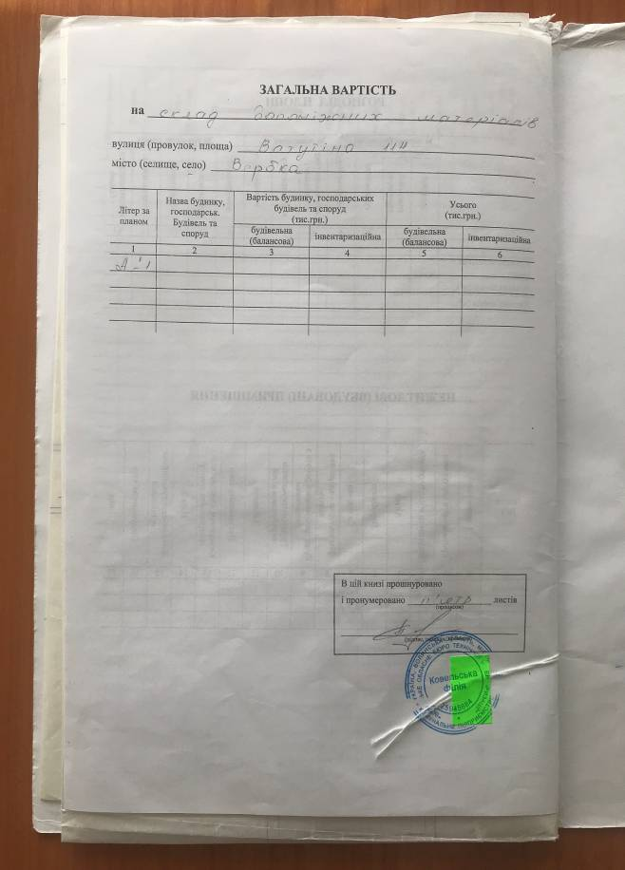

Технічний опис об’єкта:
№ | Призначення об’єкту | Склад допоміжних матеріалів літера А-1
1 | Місцезнаходження | Волинська обл.., Ковельський р., с. Вербка, вулиця Ватутіна, будинок 114
2 | Кількість поверхів | 2
3 | Загальна площа приміщень, кв.м. | 776,1
4 | Кількість приміщень | 12
5 | Висота приміщень м. | 3,9; 10,3; 2,95
6 | Матеріали стін | Набір сендвіч панелі, цегла
7 | Перекриття | сендвіч панелі
8 | Покрівля | сендвіч панелі
9 | Оздоблення | -
10 | Підлога | бетон
11 | Прорізи | металопластик
12 | Інженерне забезпечення | електрика
13 | Технічний стан будинку | Задовільний – потребує заміни сандвіч панелі
14 | Інформація про допоміжні, підсобні приміщення та споруди | Згідно технічного паспорту
15 | Встановлені обмеження | Не має

Фотографічні зображення об’єкта нерухомого майна:
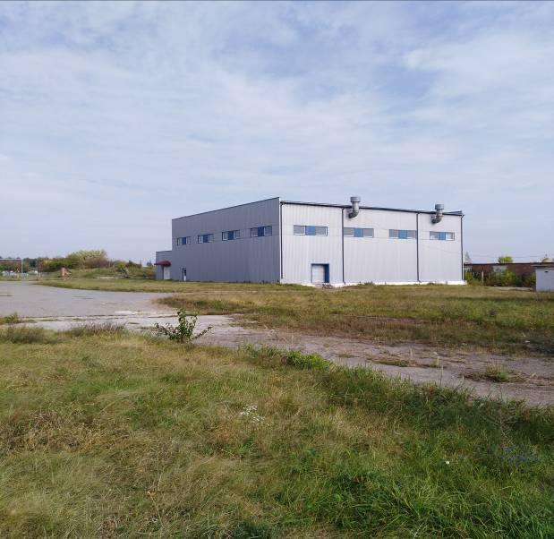

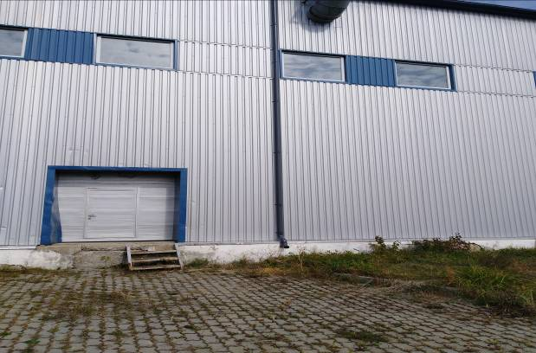

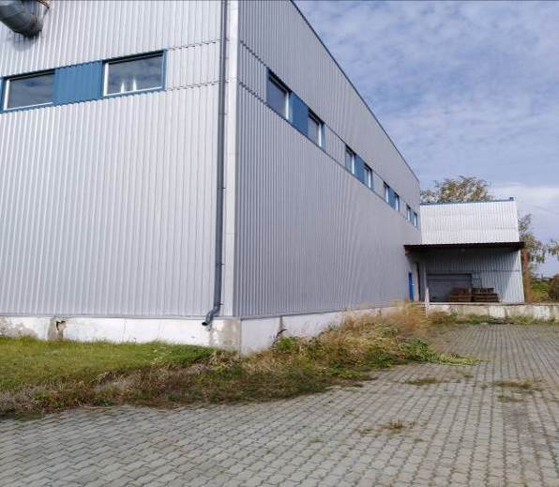
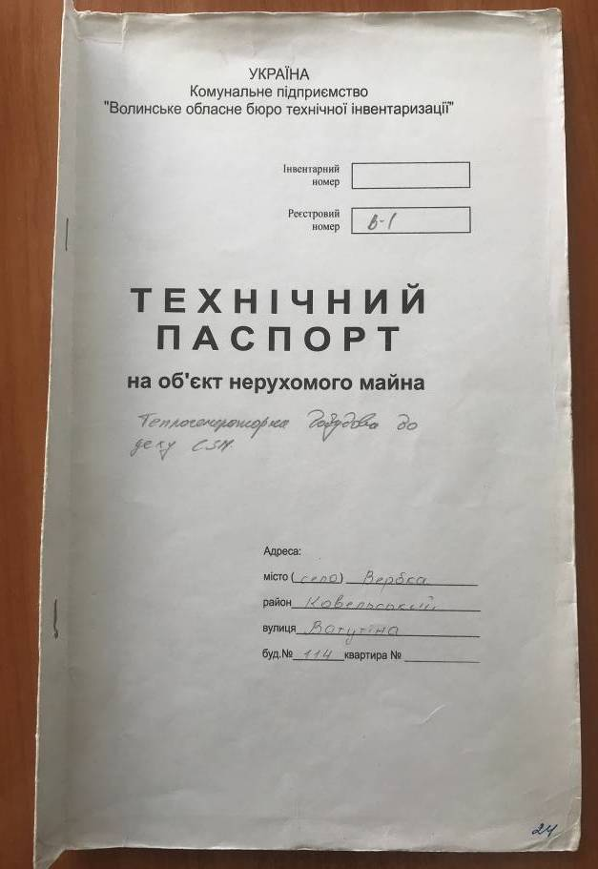

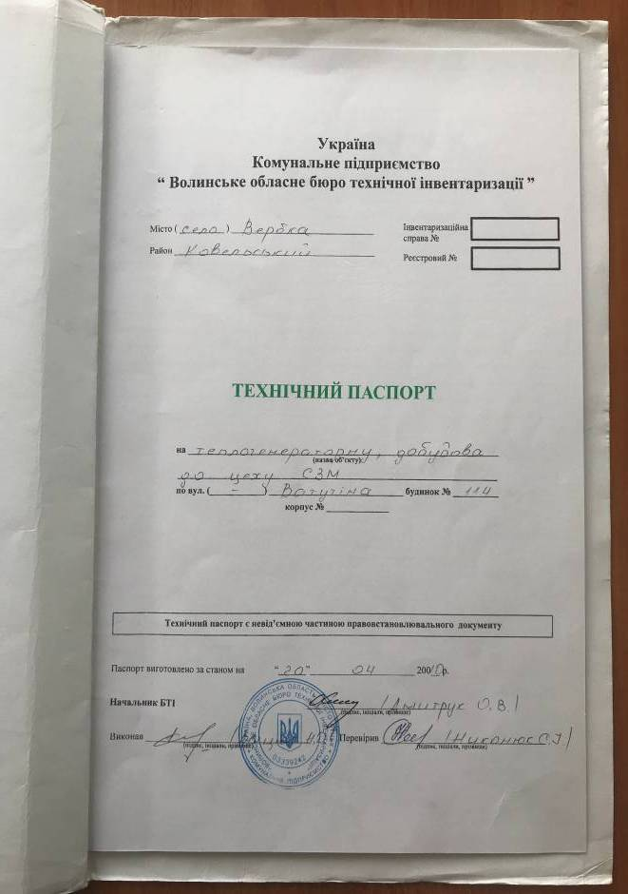

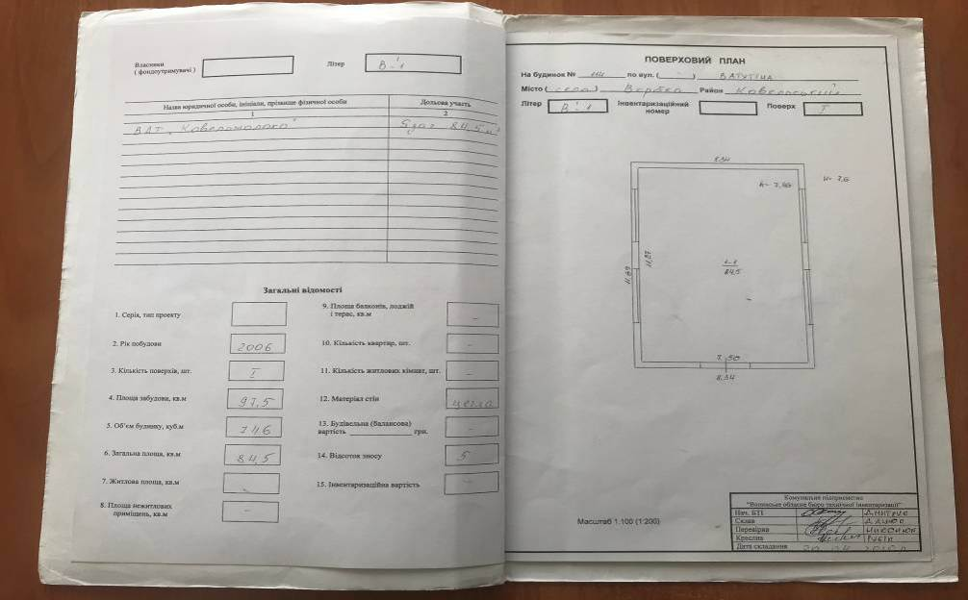
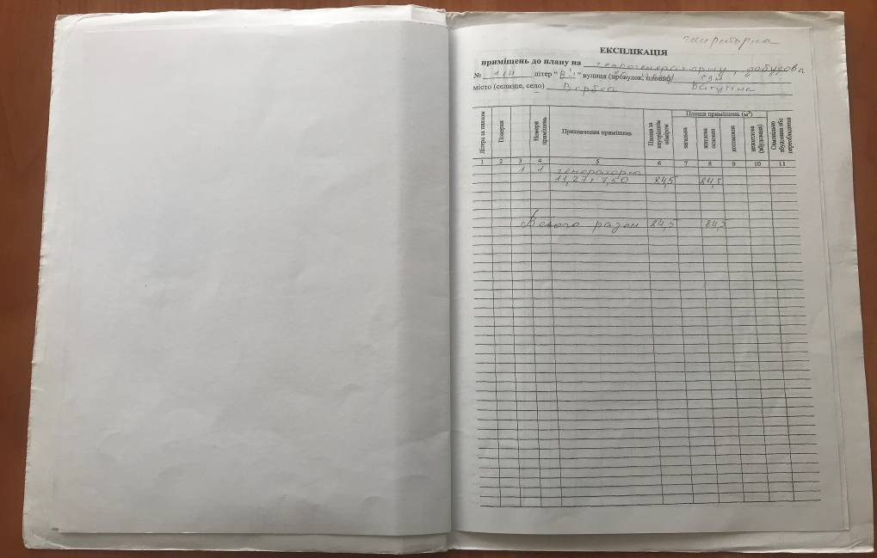
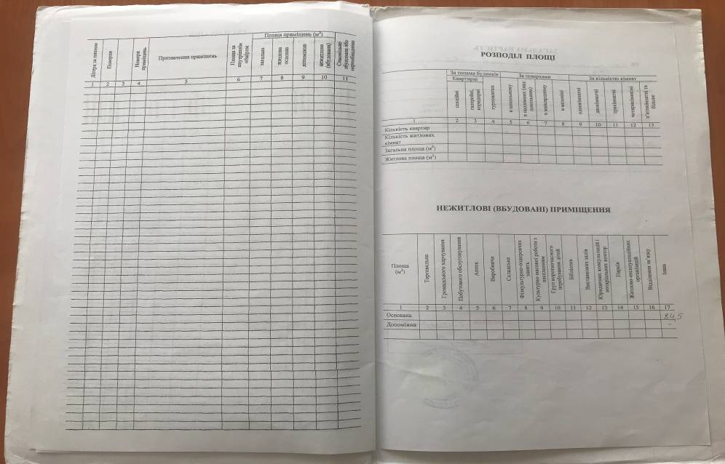
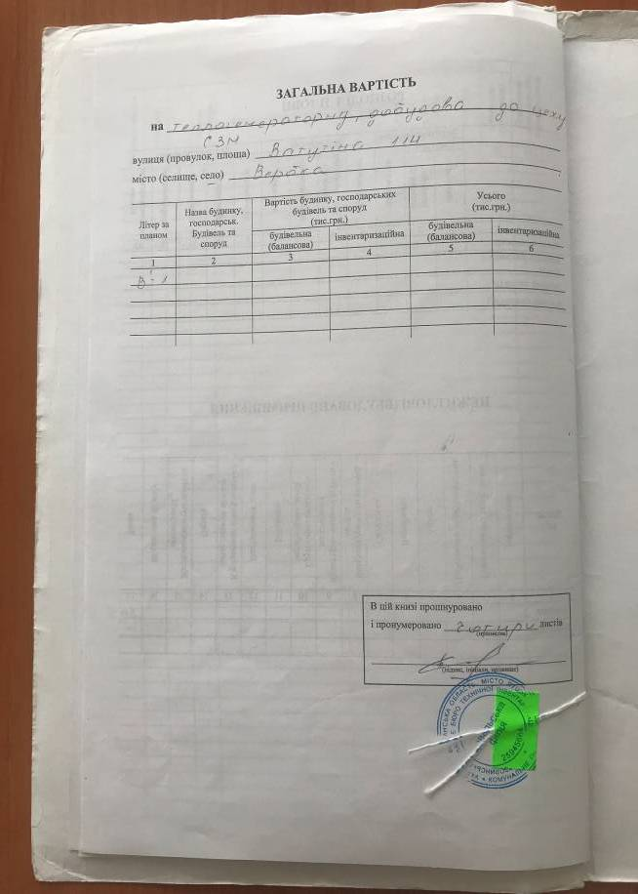

Технічний опис об’єкта:
№ | Призначення об’єкту | Добудова теплогенераторної до цеху СЗМ В/-1
1 | Місцезнаходження | Волинська обл.., Ковельський р., с. Вербка, вулиця Ватутіна, будинок 114
2 | Кількість поверхів | 1
3 | Загальна площа приміщень, кв.м. | 84,5
4 | Кількість приміщень | 1
5 | Висота приміщень м. | 7,6
6 | Матеріали стін | цегла
7 | Перекриття | залізобетонні панелі
8 | Покрівля | метал
9 | Оздоблення | -
10 | Підлога | бетон
11 | Прорізи | Металопластик; метал
12 | Інженерне забезпечення | електрика
13 | Технічний стан будинку | Задовільний – тріщини та руйнування в листах покрівлі, руйнування поверхні фундаментальних блоків, руйнування оздоблення фасаду, випадіння окремих цеглин
14 | Інформація про допоміжні, підсобні приміщення та споруди | відсутні
15 | Встановлені обмеження | Не має

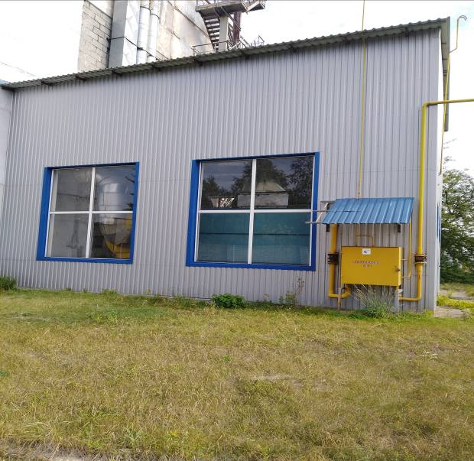

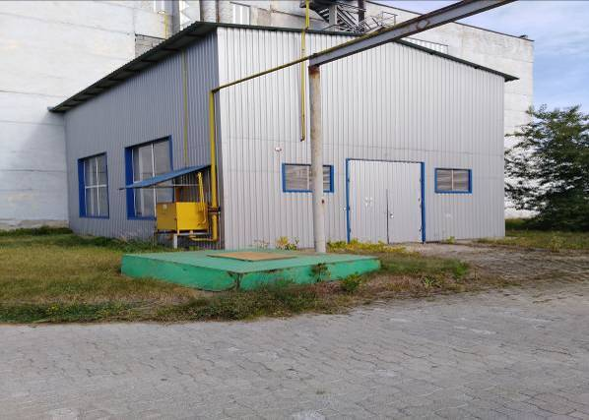

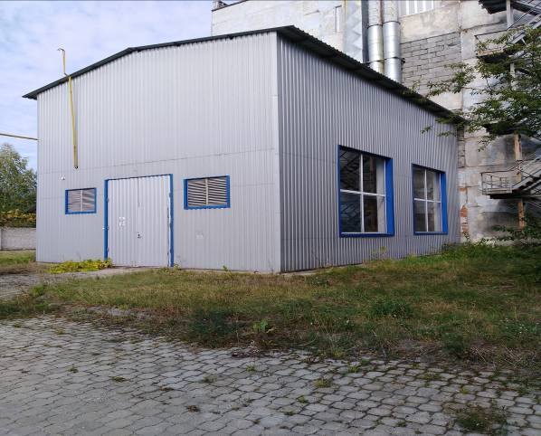

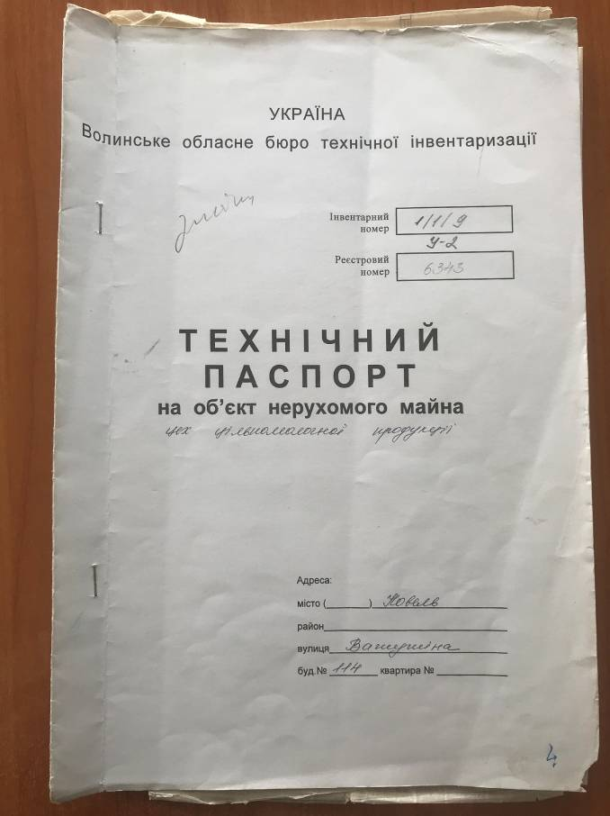

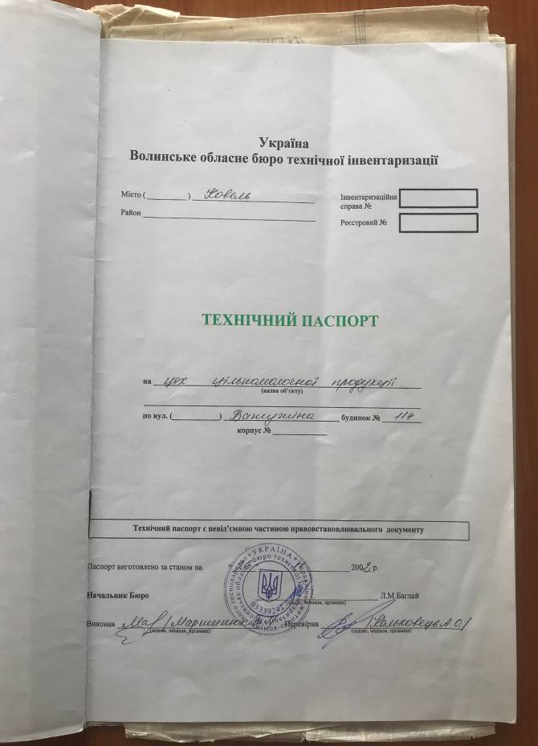

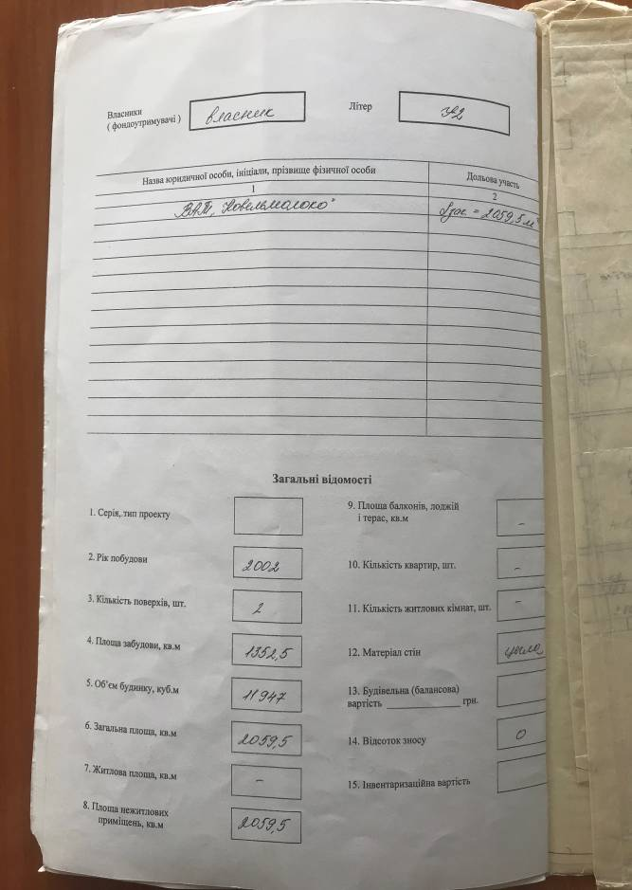

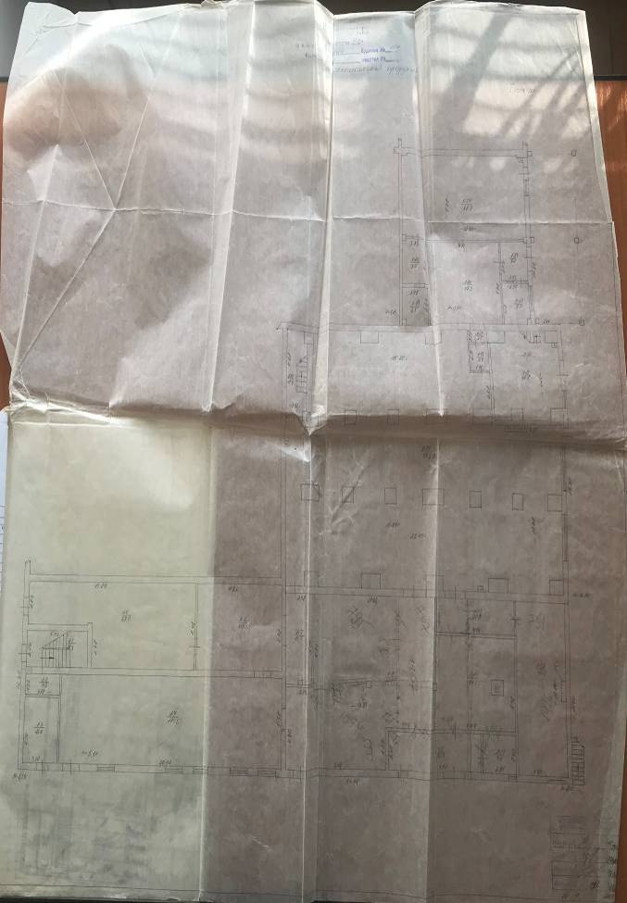
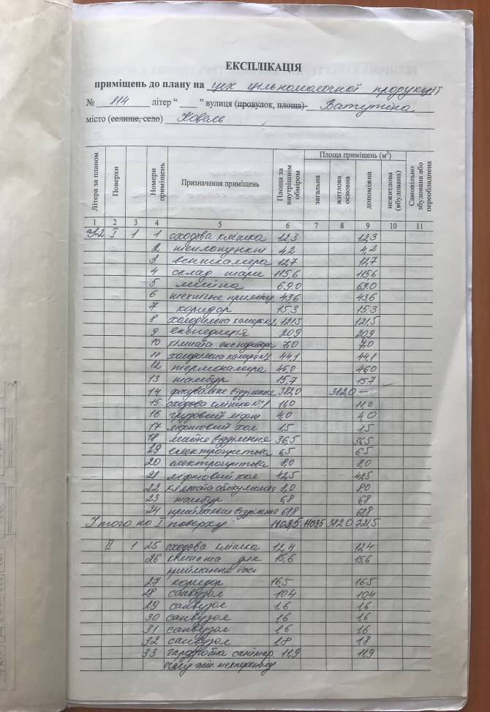

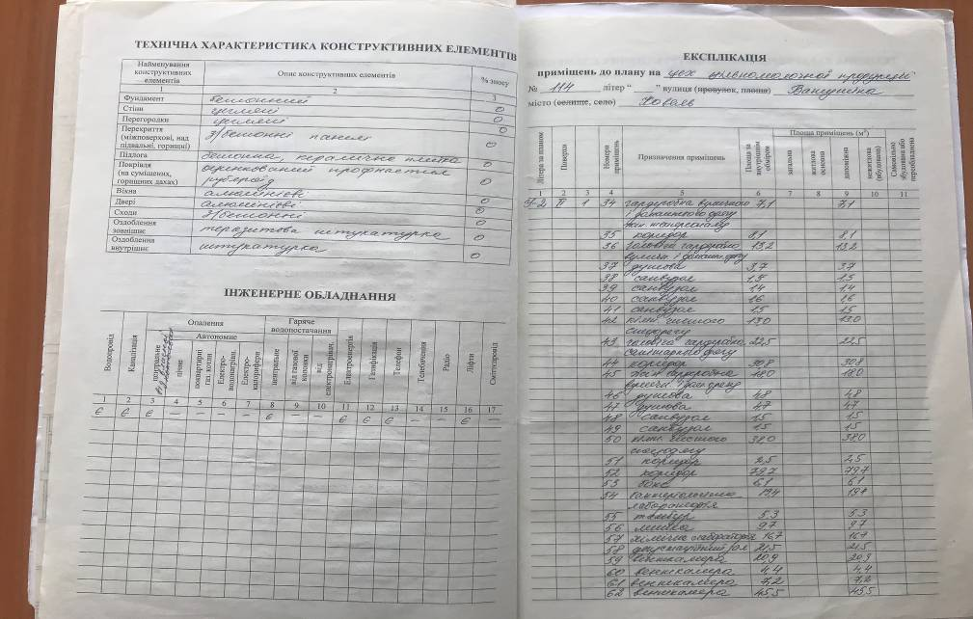
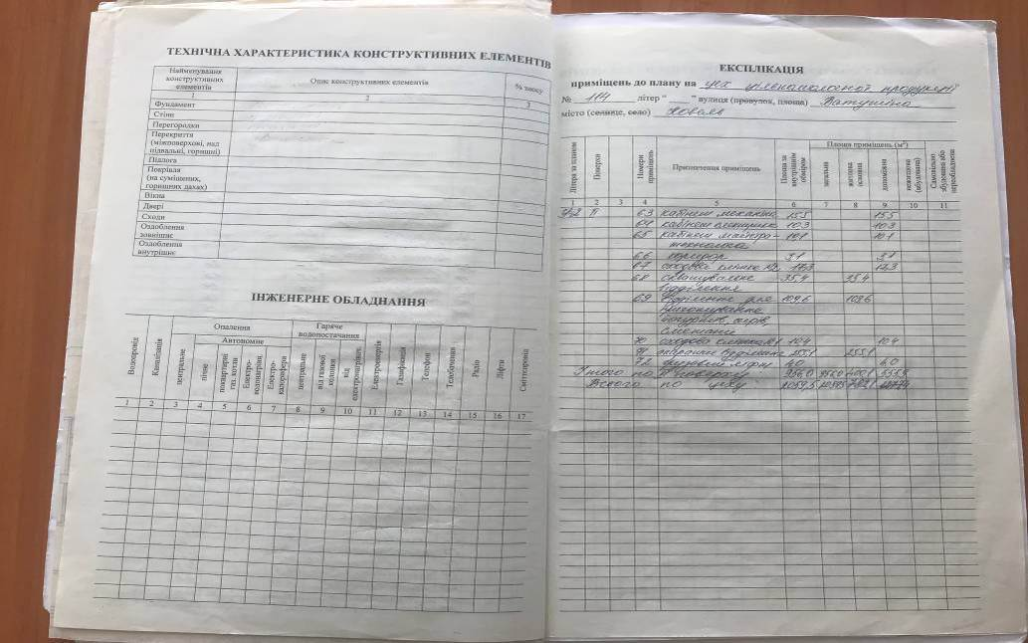
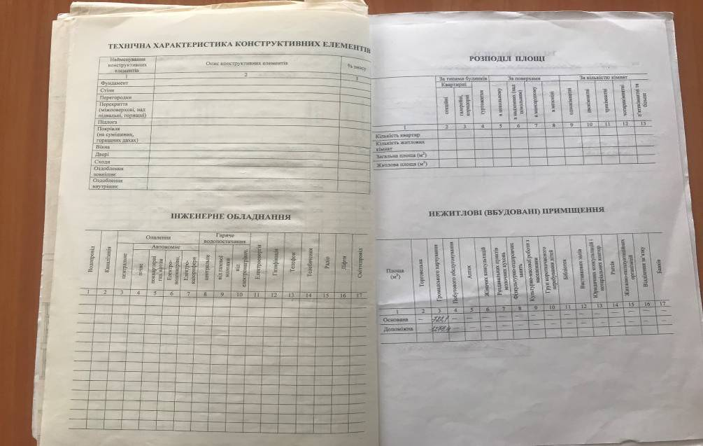
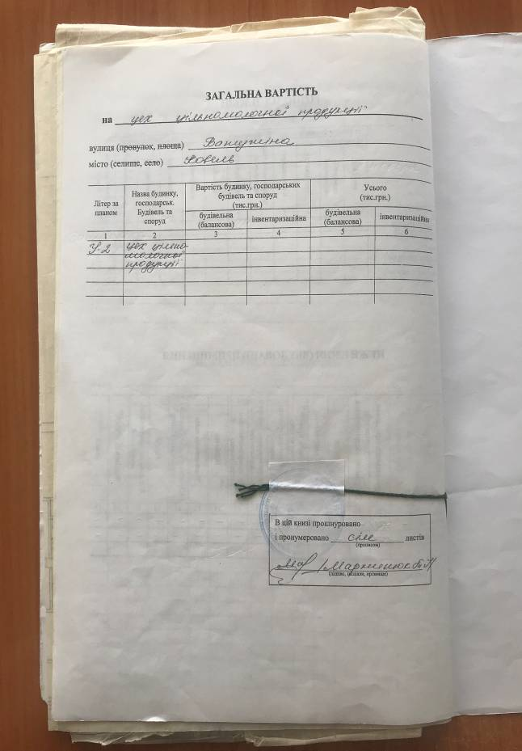

Технічний опис об’єкта:
№ | Призначення об’єкту | Нежитлове приміщення, цех цільномолочної продукції У-2
1 | Місцезнаходження | Волинська обл., Ковельський р., с. Вербка, вулиця Ватутіна, будинок 114
2 | Кількість поверхів | 2
3 | Загальна площа приміщень, кв.м. | 2059,5
4 | Кількість приміщень | 72
5 | Висота приміщень м. | 8,8
6 | Матеріали стін | цегла
7 | Перекриття | Залізобетонні панелі
8 | Покрівля | Оцинкований профнастил, рубероїд
9 | Оздоблення | Теразитові штукатурка, штукатурка
10 | Підлога | Керамічна плитка, бетон
11 | Прорізи | Метал; металопластик
12 | Інженерне забезпечення | Опалення, каналізація, водопровід, електроенергія, центральне опалення
13 | Технічний стан будинку | Задовільний – тріщини та руйнування в листах покрівлі, руйнування поверхні фундаментальних блоків, руйнування оздоблення фасаду, наявність тріщин внутрішніх стін, що призводить до протікання, випадіння окремих цеглин
14 | Інформація про допоміжні, підсобні приміщення та споруди | Згідно технічного паспорту
15 | Встановлені обмеження | Не має

Фотографічні зображення об’єкта нерухомого майна:
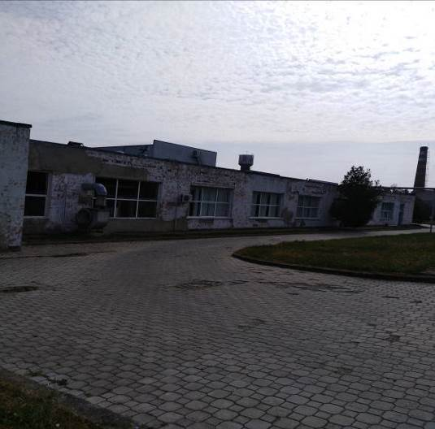

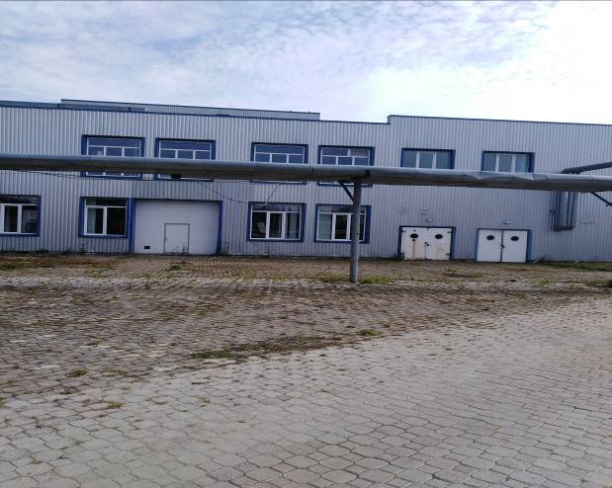

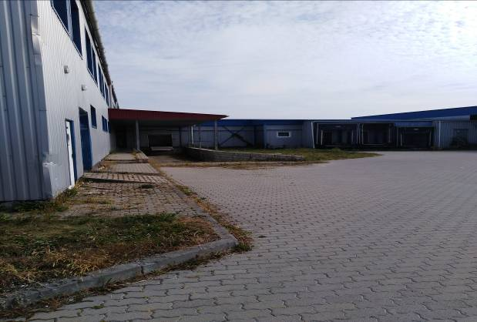

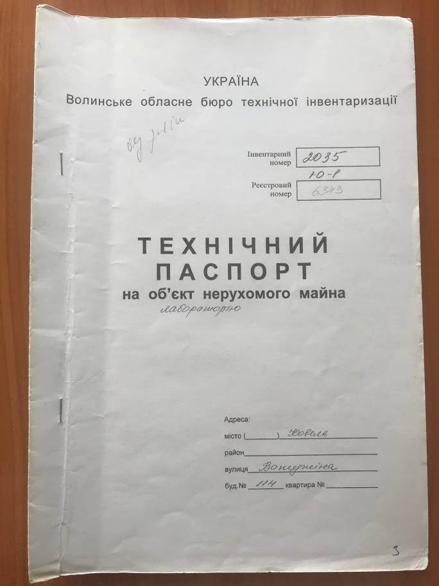

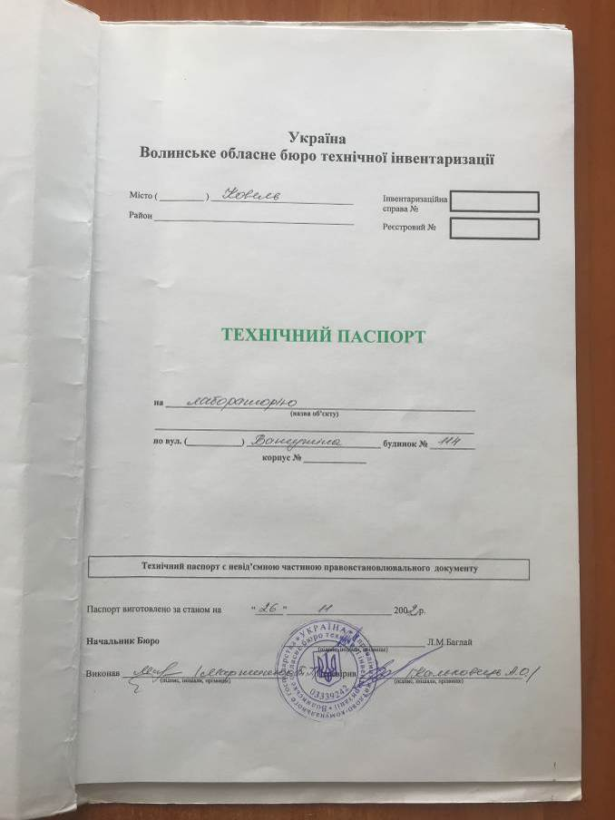

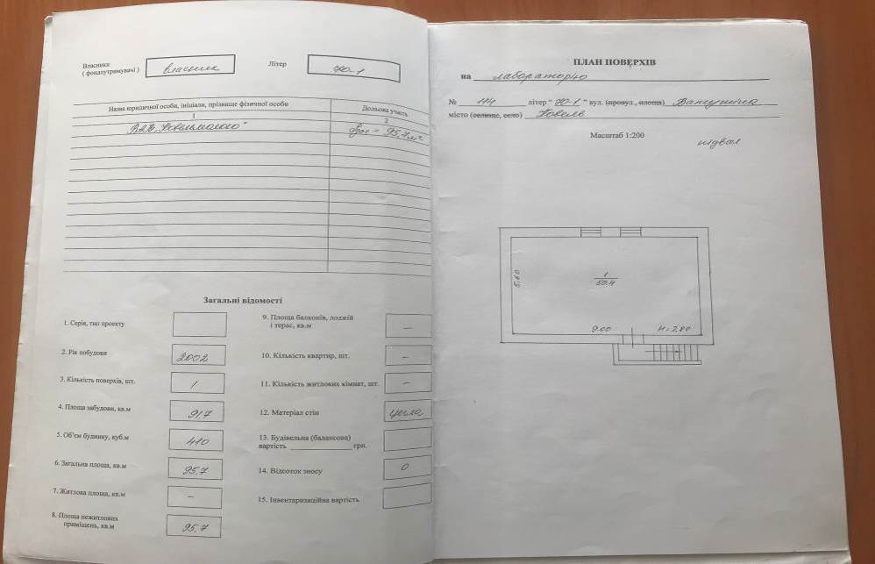
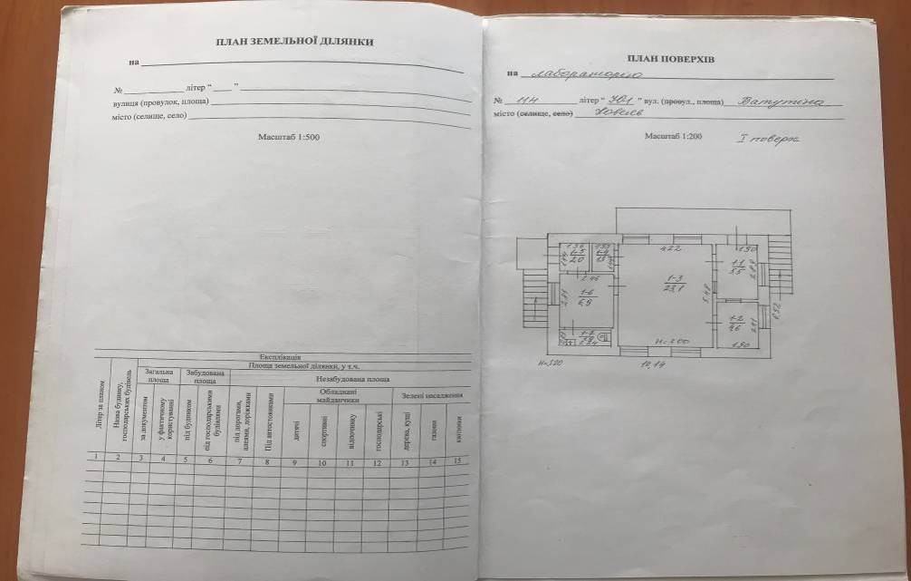
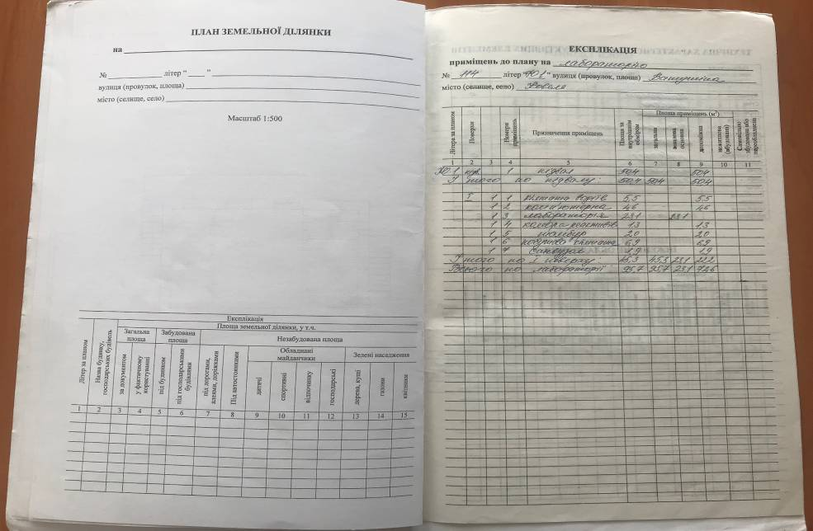
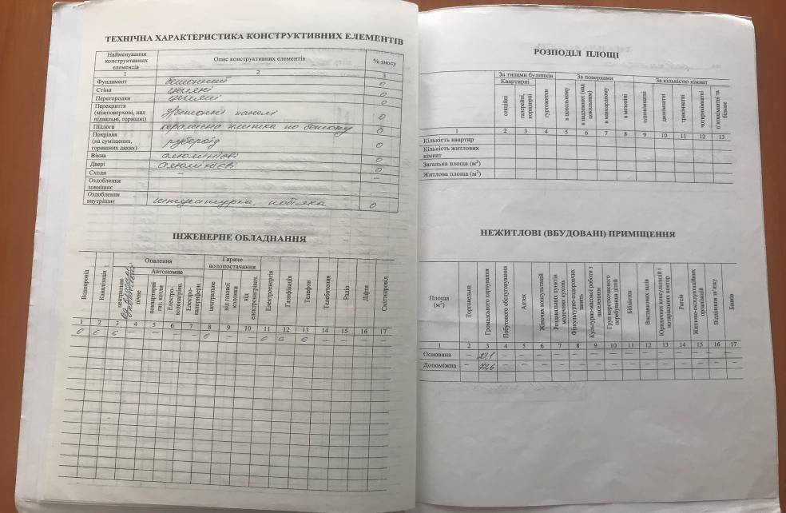
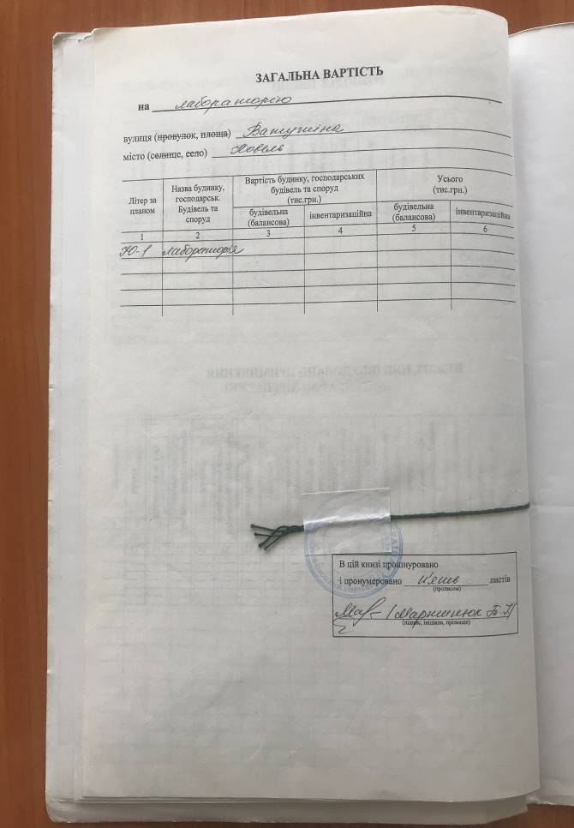

Технічний опис об’єкта:
№ | Призначення об’єкту | Нежитлове приміщення, лабораторія Ю-1
1 | Місцезнаходження | Волинська обл., Ковельський р., с. Вербка, вулиця Ватутіна, будинок 114
2 | Кількість поверхів | Підвал, 1 поверх
3 | Загальна площа приміщень, кв.м. | 95,7
4 | Кількість приміщень | 8
5 | Висота приміщень м. | 2,8; 3,2
6 | Матеріали стін | цегла
7 | Перекриття | Залізобетонні панелі
8 | Покрівля | рубероїд
9 | Оздоблення | Штукатурка, побілка
10 | Підлога | Керамічна плитка по бетону
11 | Прорізи | металопластик
12 | Інженерне забезпечення | Опалення від власної котельні, водопровід, каналізація, гаряче водопостачання, газ, електроенергія
13 | Технічний стан будинку | Задовільний – тріщини та руйнування в листах покрівлі, наявність тріщин внутрішніх стін, що призводить до протікання, випадіння окремих цеглин
14 | Інформація про допоміжні, підсобні приміщення та споруди | Згідно технічного паспорту
15 | Встановлені обмеження | Не має

Фотографічні зображення об’єкта нерухомого майна:
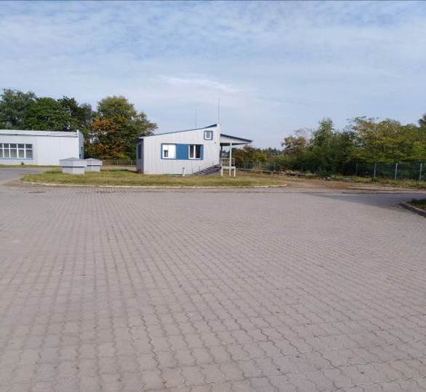

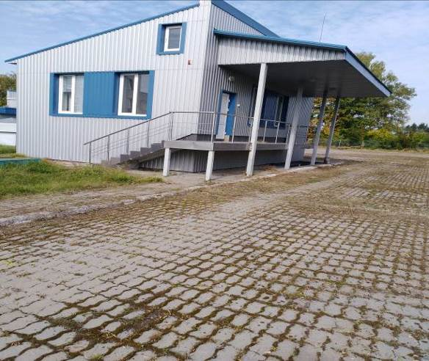

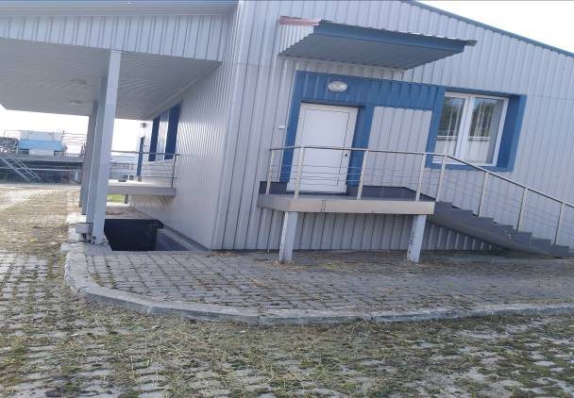
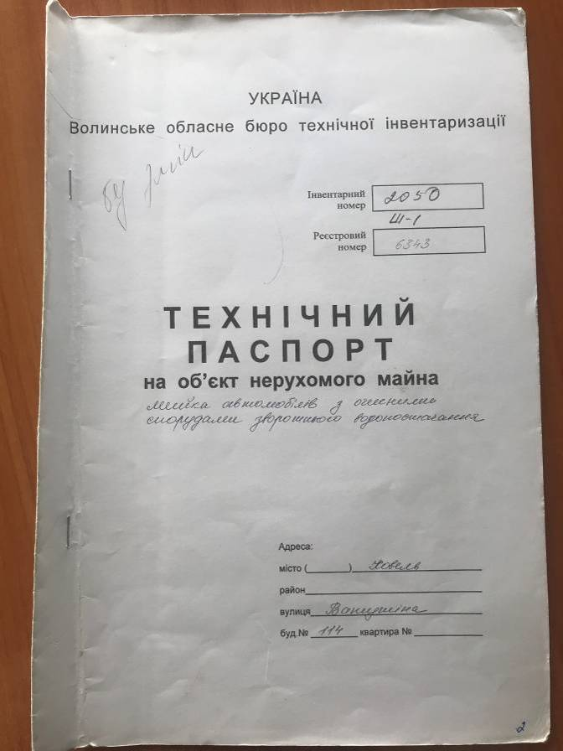

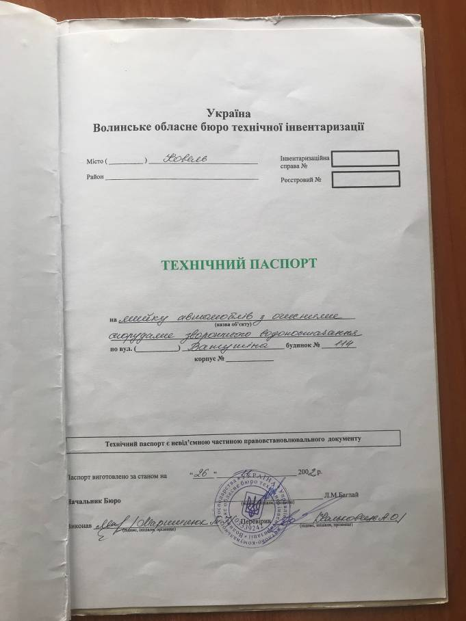

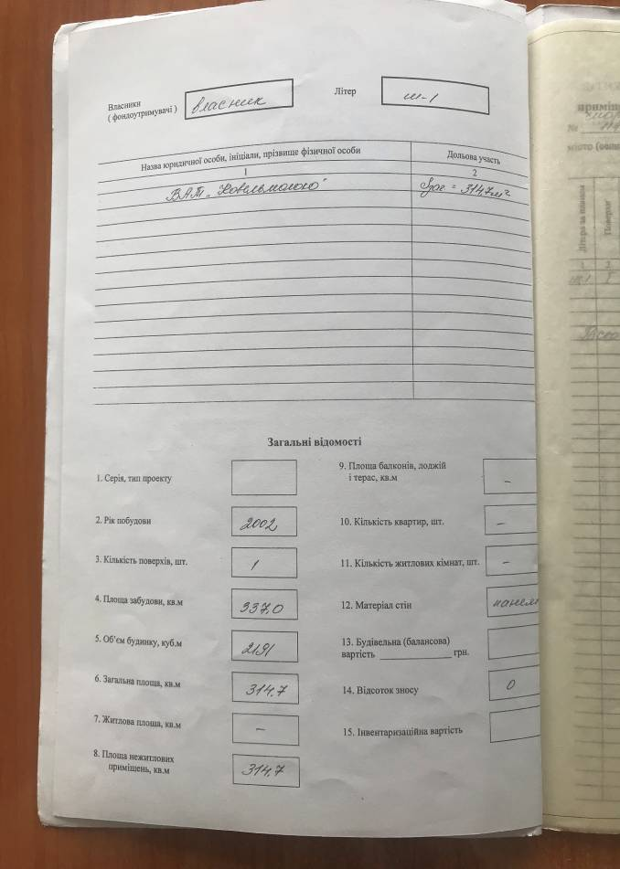

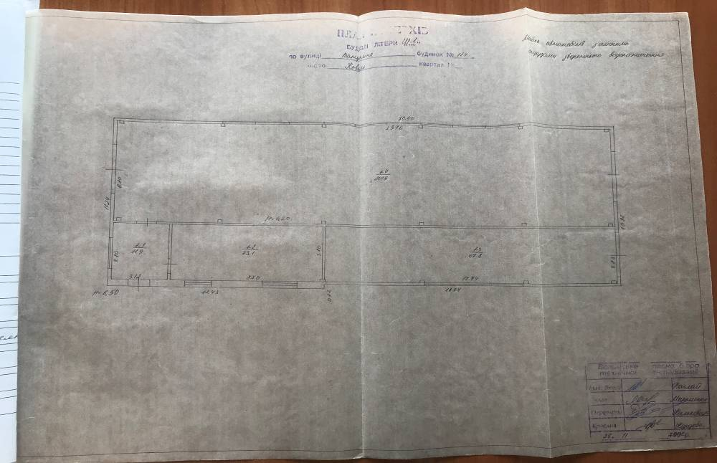
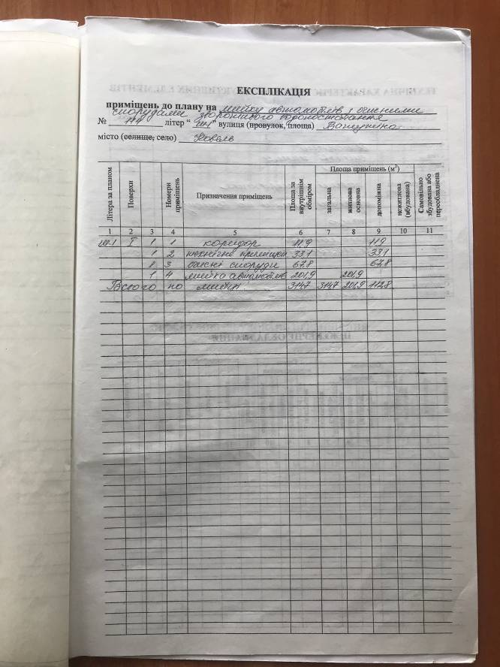

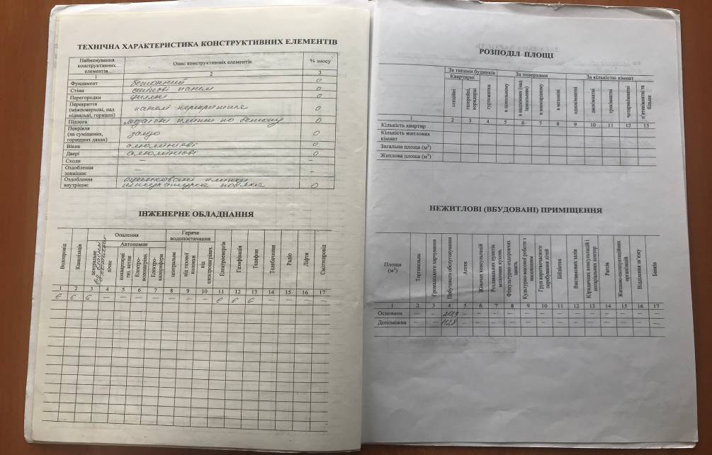

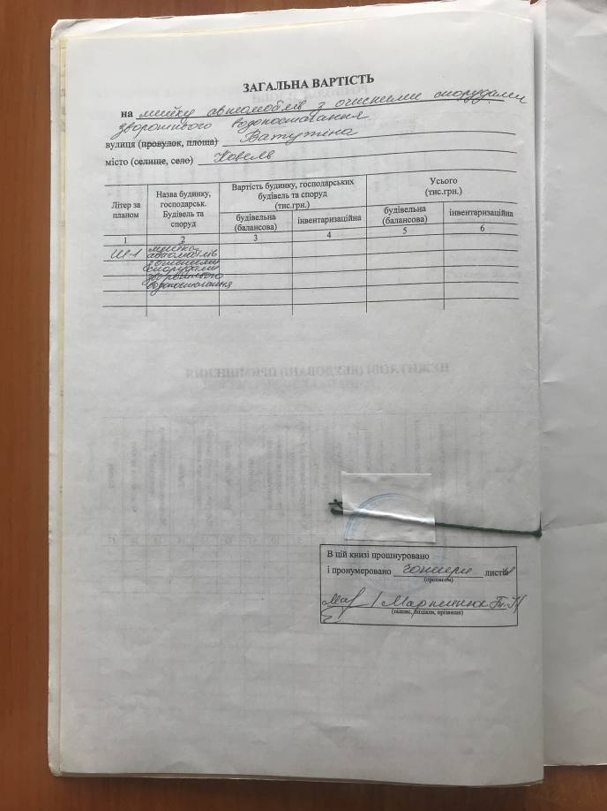

Технічний опис об’єкта:
№ | Призначення об’єкту | Нежитлове приміщення, мийка автомобілів з очисними спорудами зворотнього водопостачання Ш-1
1 | Місцезнаходження | Волинська обл., Ковельський р., с. Вербка, вулиця Ватутіна, будинок 114
2 | Кількість поверхів | 1
3 | Загальна площа приміщень, кв.м. | 314,7
4 | Кількість приміщень | 4
5 | Висота приміщень м. | 6,5
6 | Матеріали стін | Сендвіч панелі
7 | Перекриття | Панелі перекриття
8 | Покрівля | метал
9 | Оздоблення | Оцинковані плити, штукатурка, побілка
10 | Підлога | Мозаїчна плитка по бетону
11 | Прорізи | металопластик
12 | Інженерне забезпечення | Водопровід, каналізація, опалення від власної котельні, газифікація, електроенергія
13 | Технічний стан будинку | Задовільний - дах потребує заміни у зв’язку з корозією металу, мозаїчна підлога потребує капітального ремонту
14 | Інформація про допоміжні, підсобні приміщення та споруди | Згідно технічного паспорту
15 | Встановлені обмеження | Не має

Фотографічні зображення об’єкта нерухомого майна:
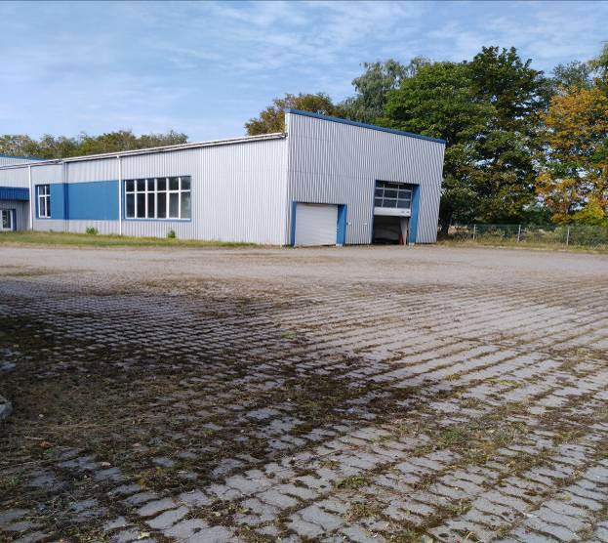

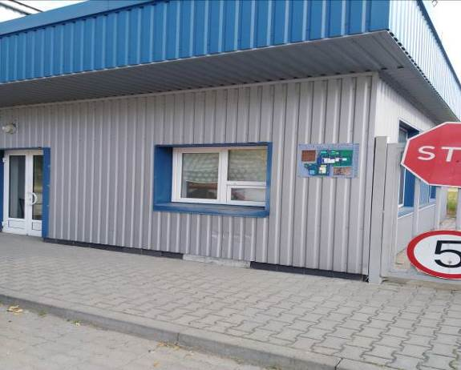

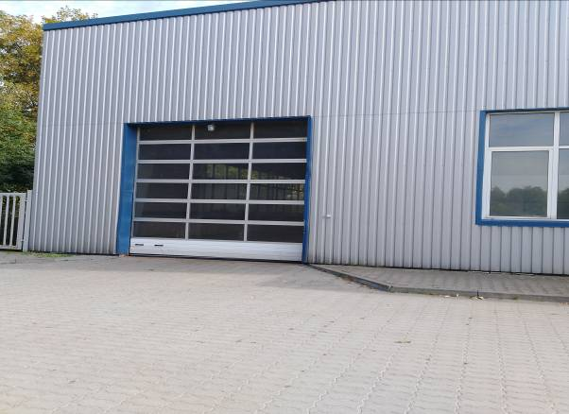

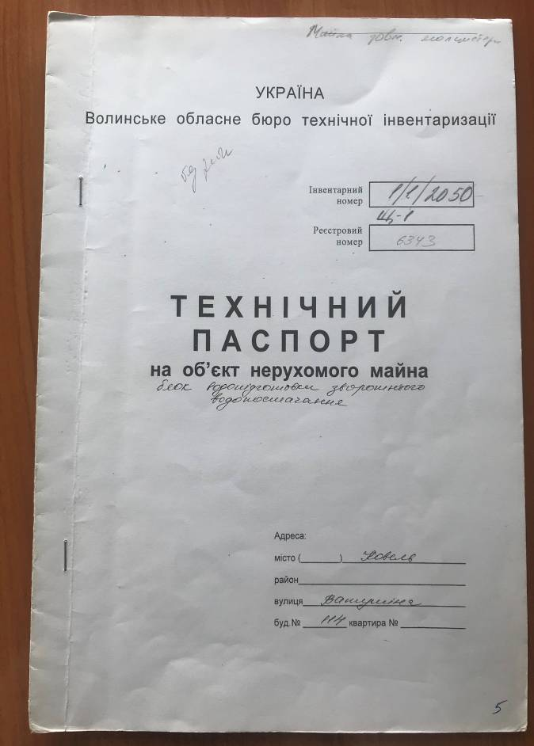

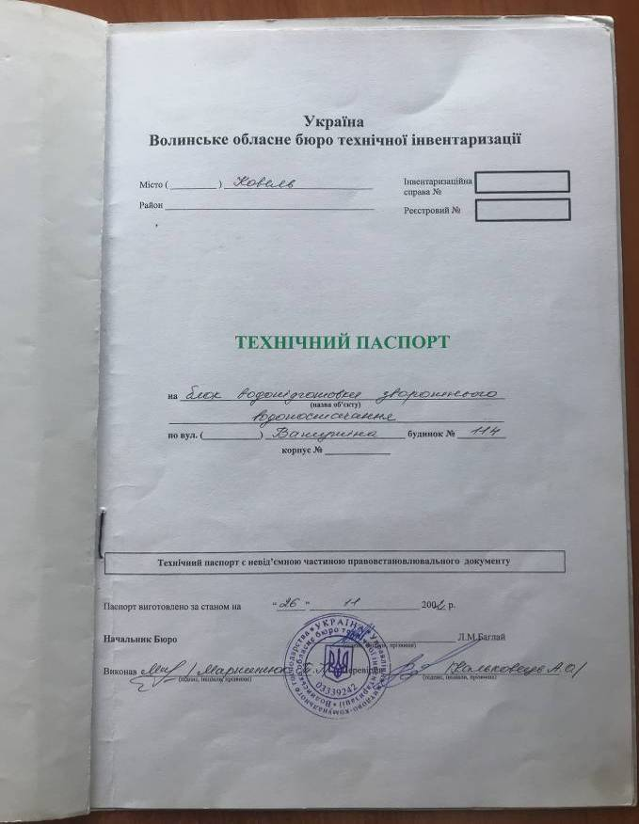

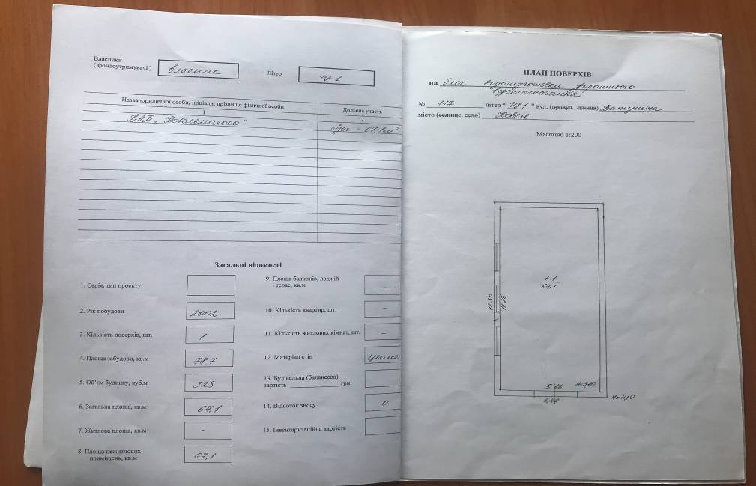
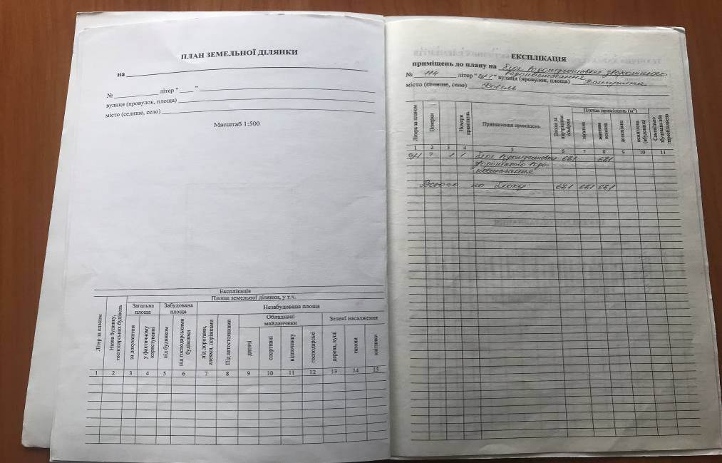
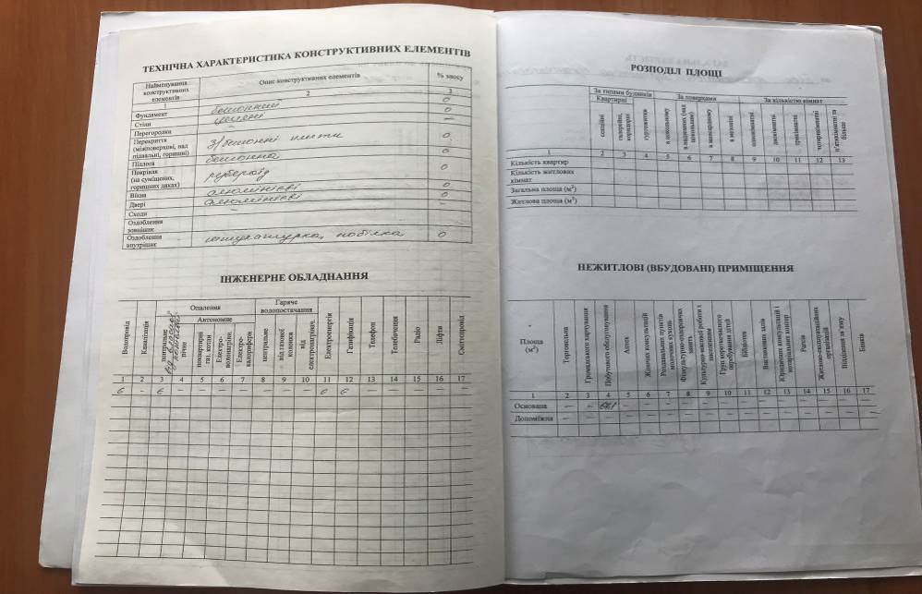
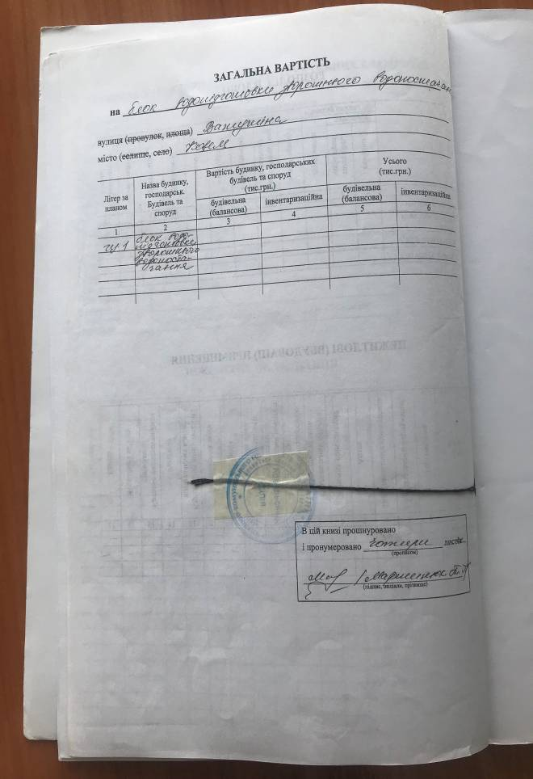

Технічний опис об’єкта:
№ | Призначення об’єкта | Блок водопідготовки зворотнього водопостачання Щ-1
1 | Місцезнаходження | Волинська обл., м.Ковель, вулиця Ватутіна, будинок 114
2 | Кількість поверхів | 1
3 | Загальна площа приміщень, кв.м. | 67,1
4 | Кількість приміщень | 1
5 | Висота приміщень м. | 3,8; 4,1
6 | Матеріали стін | цегла
7 | Перекриття | Залізобетонні плити
8 | Покрівля | рубероїд
9 | Оздоблення | Штукатурка, побілка
10 | Підлога | бетон
11 | Прорізи | металопластик
12 | Інженерне забезпечення | Водопостачання, водовідведення, опалення від власної котельні, газифікація, електроенергія
13 | Технічний стан будинку | Задовільний – тріщини та руйнування в листах покрівлі, руйнування поверхні фундаментальних блоків, руйнування оздоблення фасаду, випадіння окремих цеглин, дах потребує капітального ремонту
14 | Інформація про допоміжні, підсобні приміщення та споруди | Згідно технічного паспорту
15 | Встановлені обмеження | Не має

Фотографічні зображення об’єкта нерухомого майна:
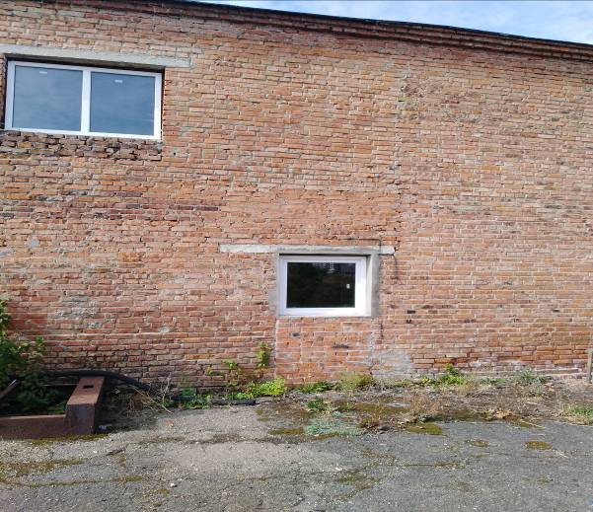

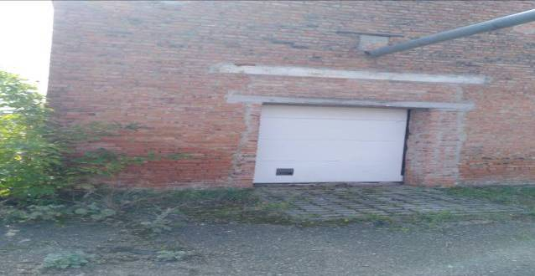

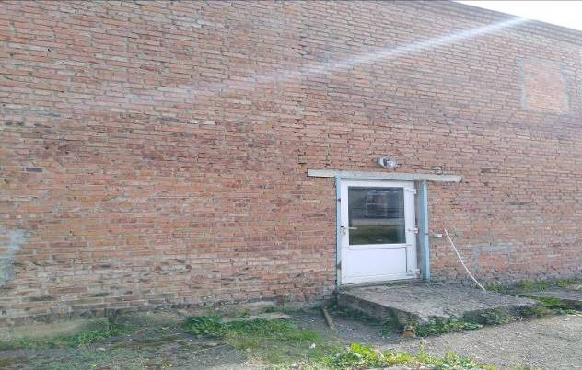
Наведені вище будівлі розташовані на земельній ділянці площею 8,5000 га, за адресою: Волинська обл., м.Ковель, вул. Ватутіна, будинок 114, кадастровий номер: 0722182400:03:001:0700; цільове призначення земельної ділянки - для розміщення та експлуатації основних, підсобних, допоміжних будівель і споруд підприємств переробної, машинобудівної та інщої промисловості. Категорія земель – землі промисловості, транспорту, зв’язку, енергетики, оборони та іншого призначення. Вид використання земельної ділянки – для виробничих потреб.
Земля перебуває в постійному користуванні згідно з Державним Актом на право постійного користування землею Серія ВЛ 0007 від 03.01.1995 р.
На земельну ділянку площею 0,0659 га розповсюджується сервітут (право прокладання та експлуатації ліній електропередачі, зв’язку, трубопроводів, інших лінійних комунікацій).
На земельну ділянку площею 0,0050 га розповсюджується сервітут (право прокладання та експлуатації ліній електропередачі, зв’язку, трубопроводів, інших лінійних комунікацій).

Фотографічні зображення правовстановлюючих документів на земельну ділянку:
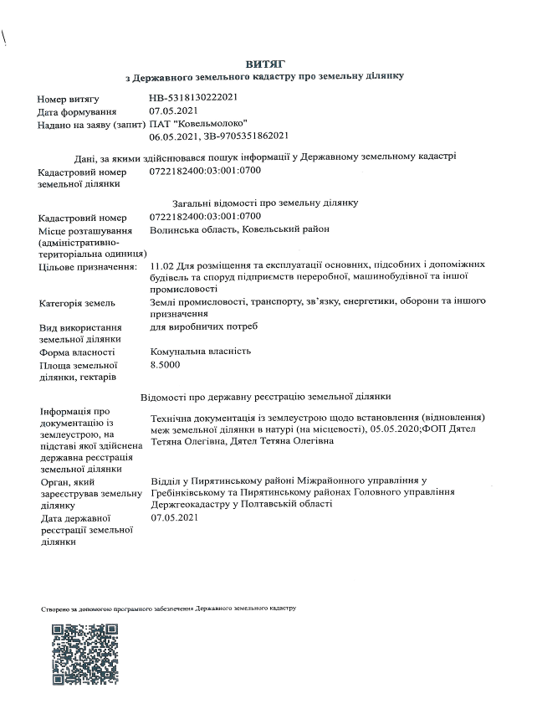

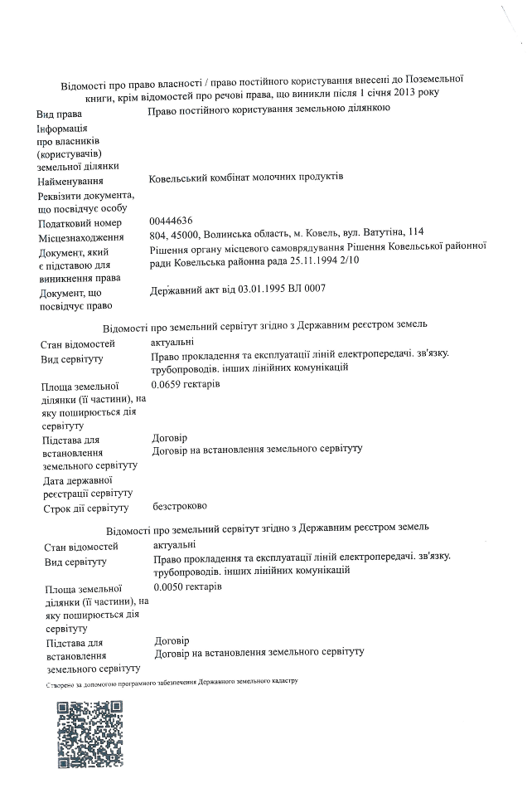

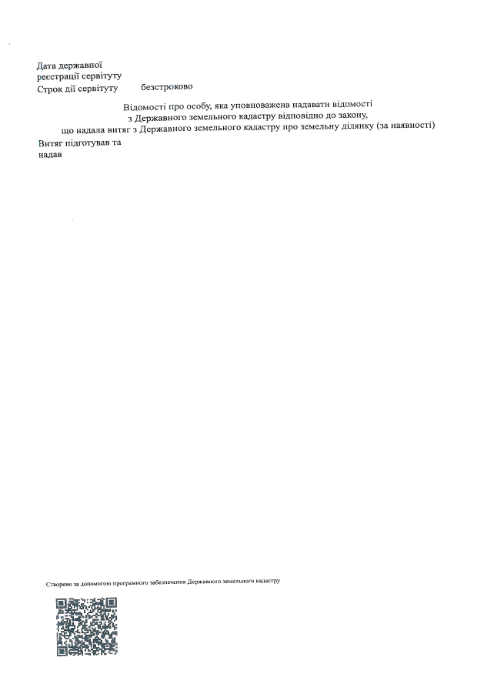

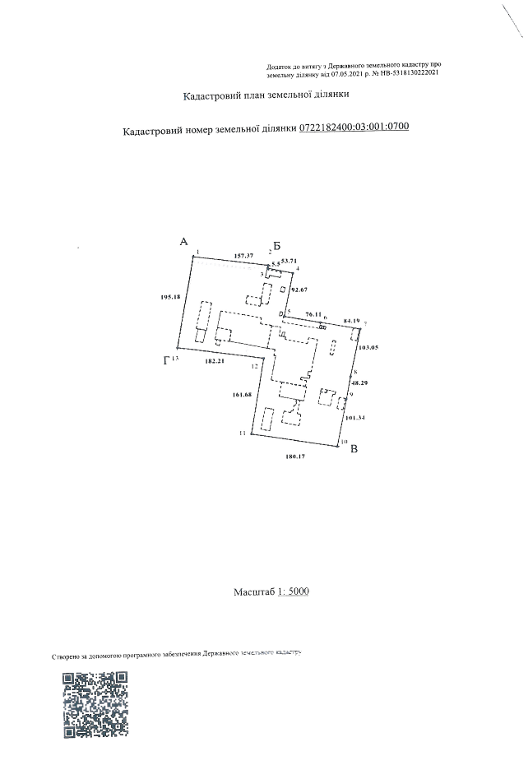

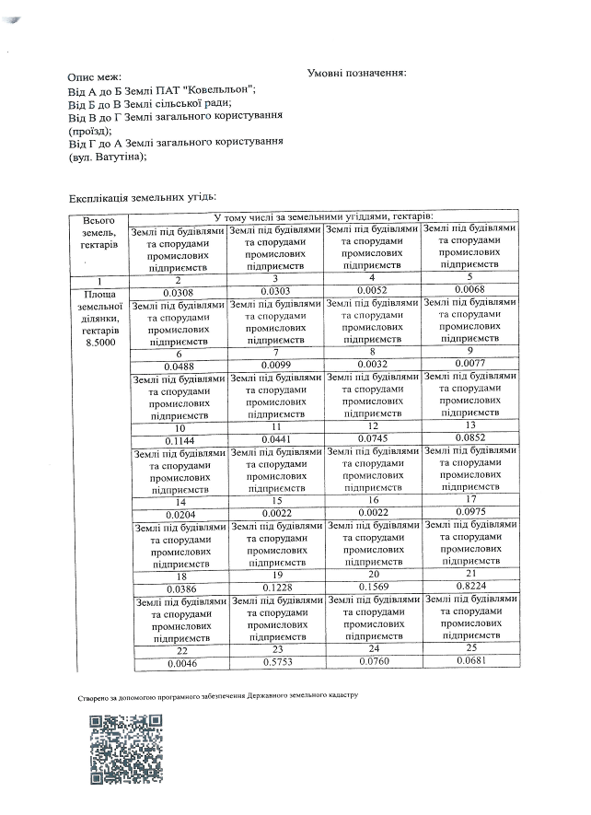

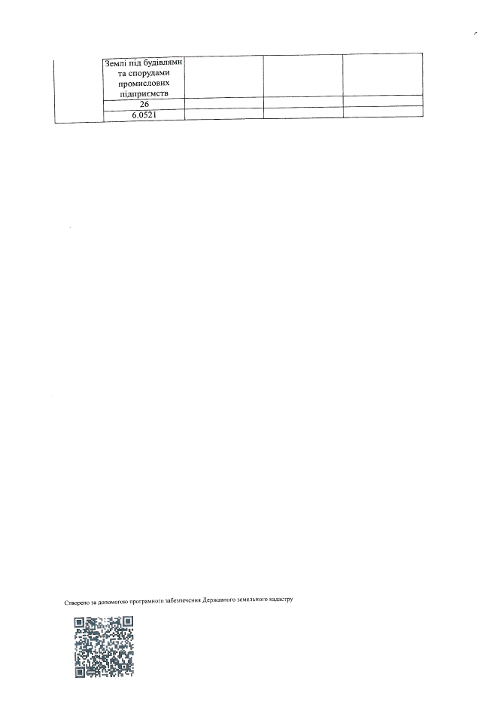

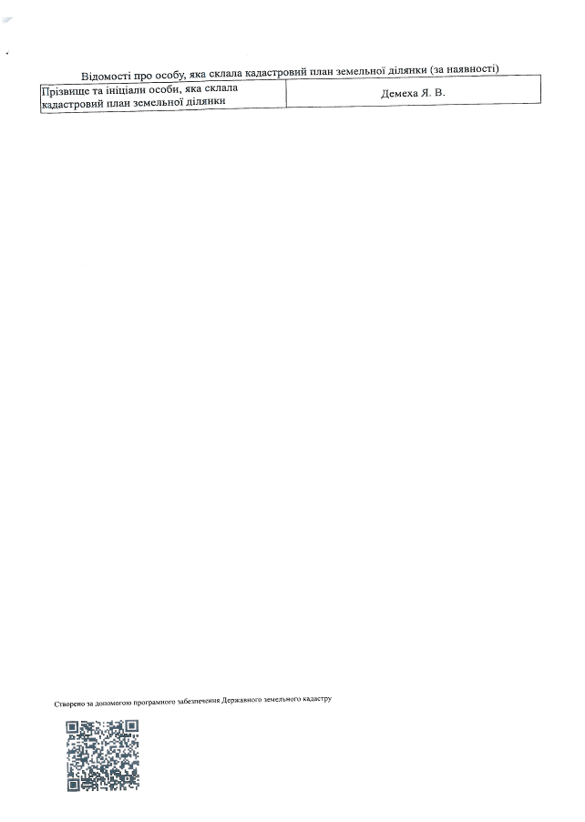

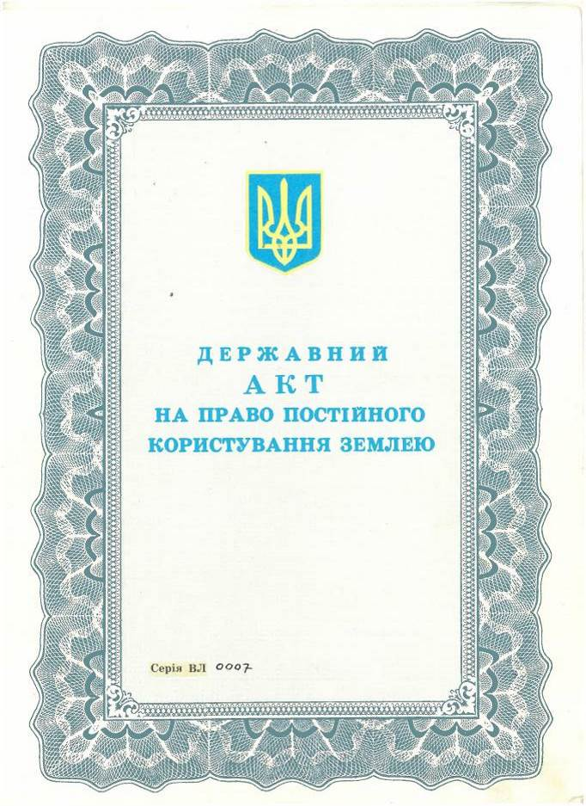
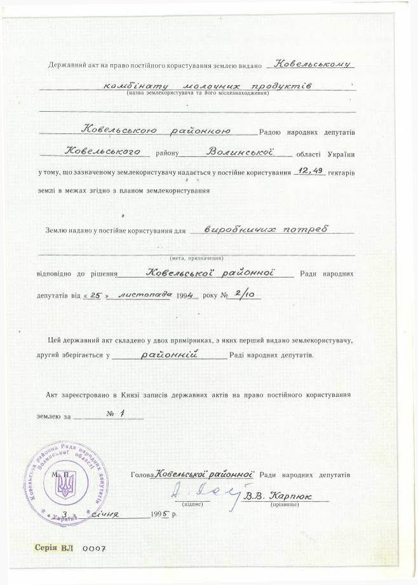
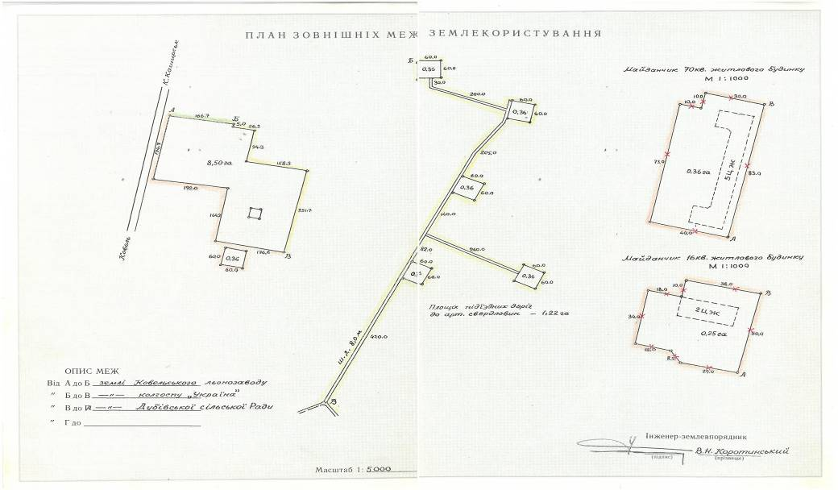
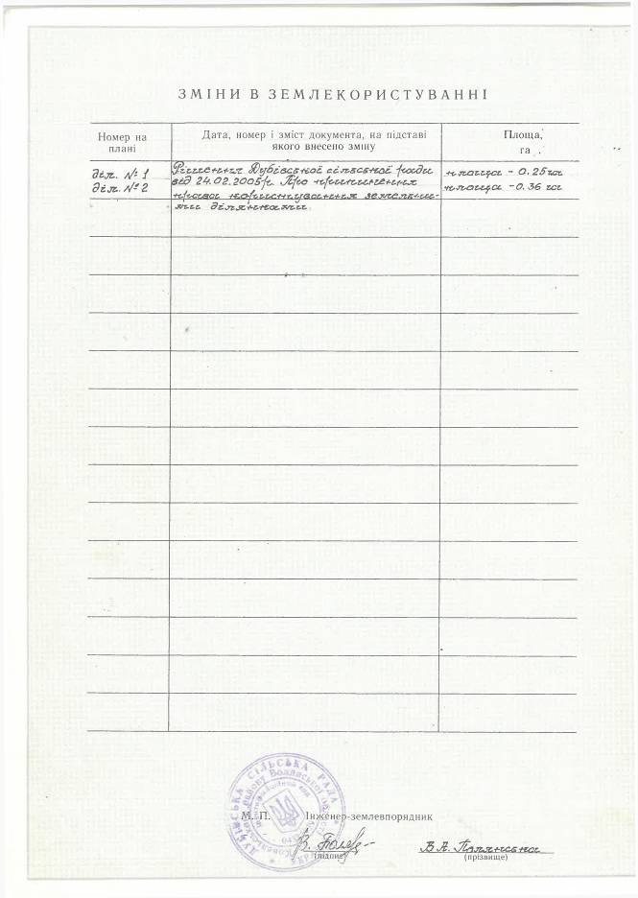
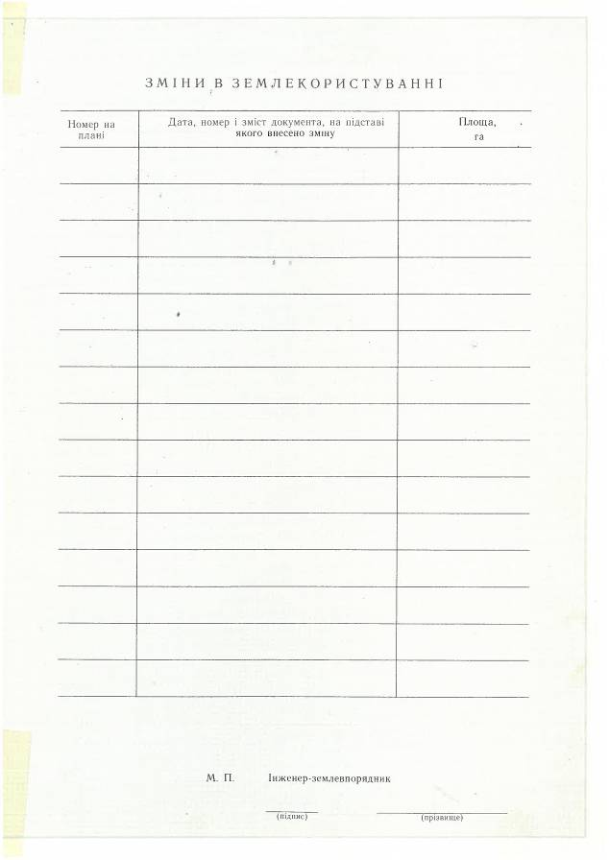
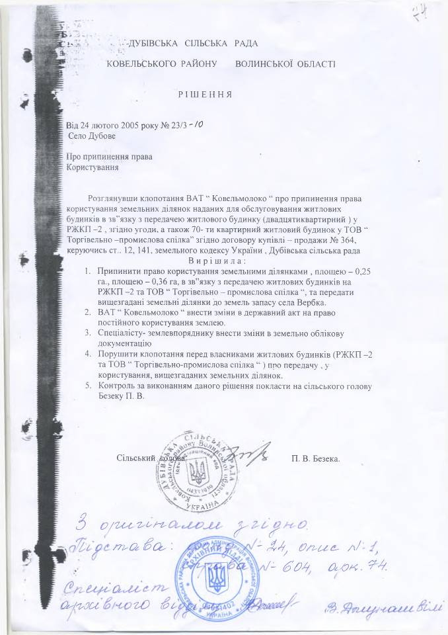
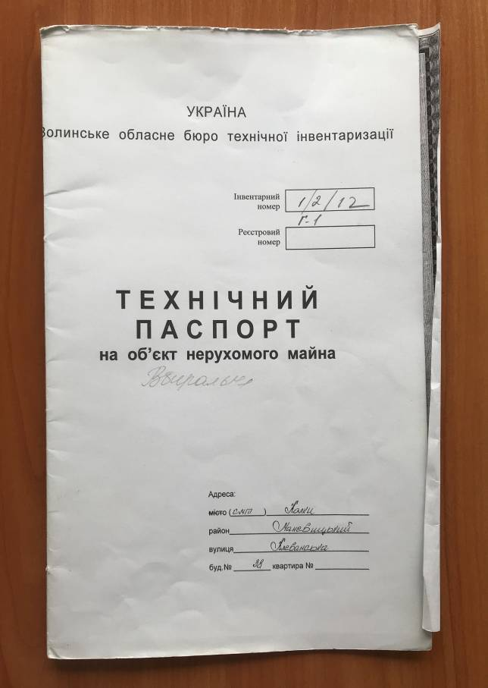

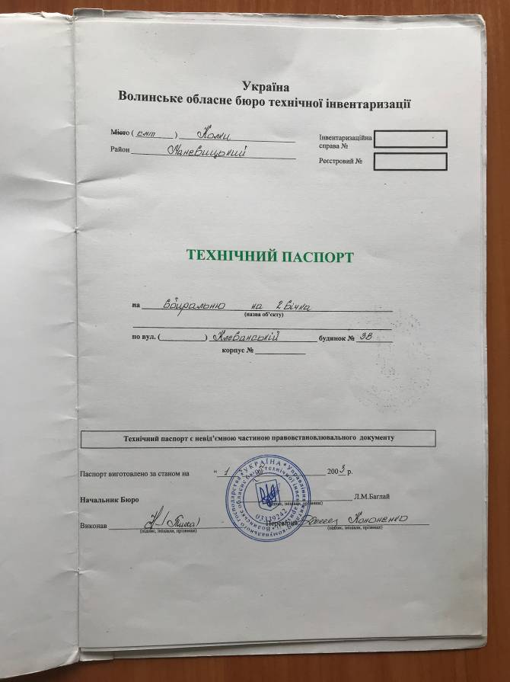

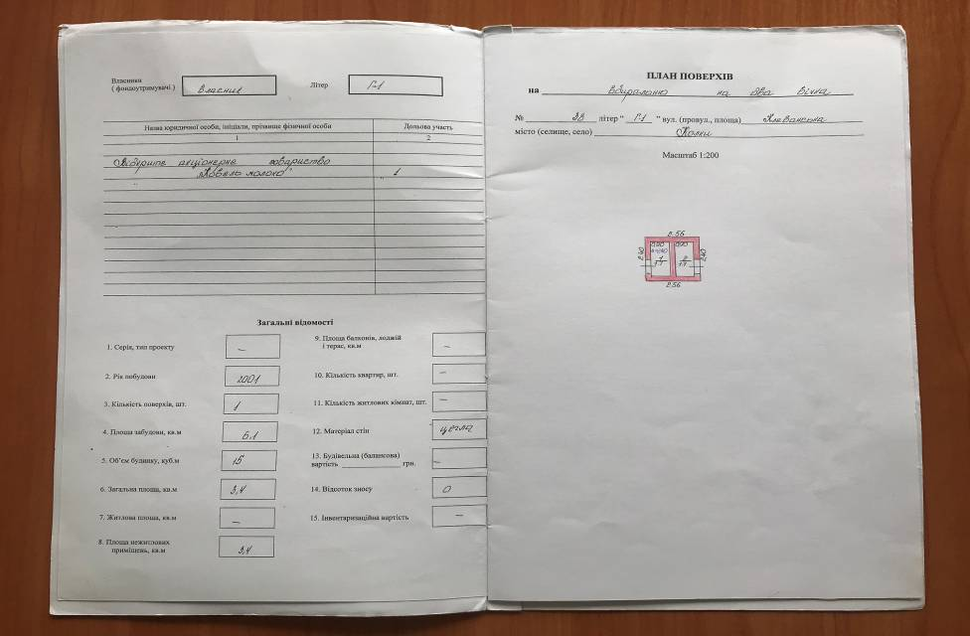
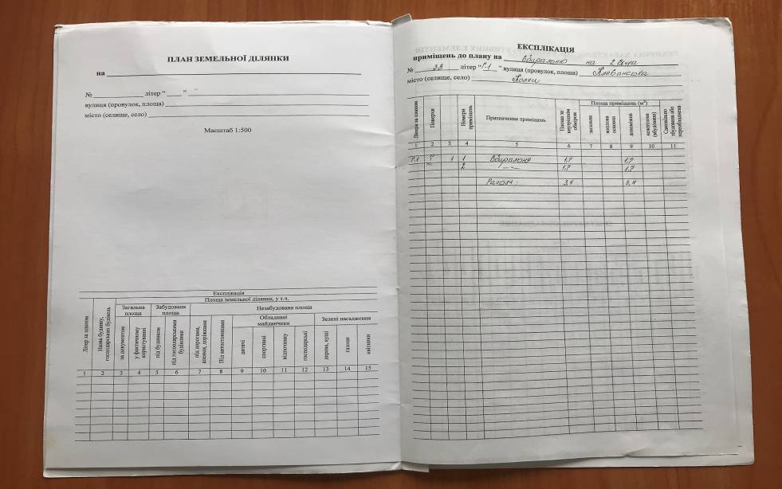
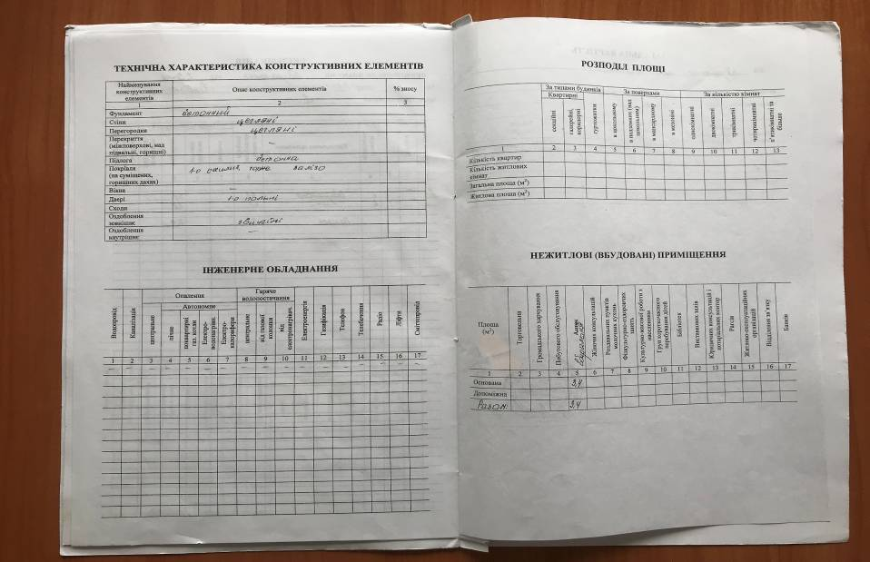
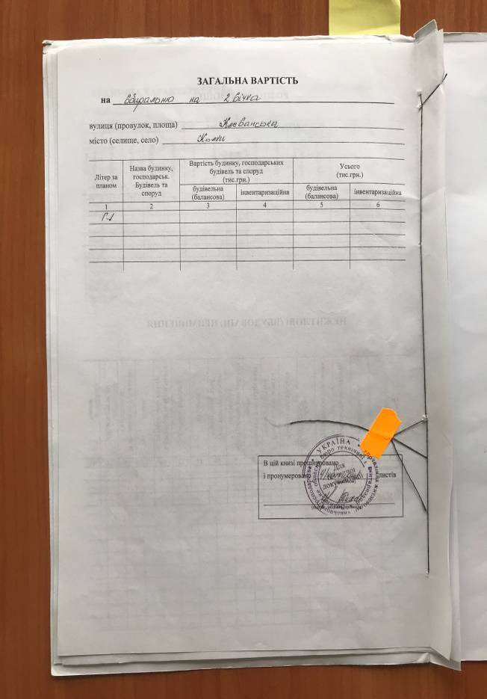

Технічний опис об’єкта:
№ | Призначення об’єкту | Будівля вбиральної на два вічка
1 | Місцезнаходження | Волинська обл., Маневицький р., смт. Колки, вул. Клеванська, 38
2 | Кількість поверхів | 1
3 | Загальна площа приміщень, кв.м. | 3,4
4 | Кількість приміщень | 1
5 | Висота приміщень м. | 2,4
6 | Матеріали стін | цегла
7 | Перекриття | -
8 | Покрівля | метал
9 | Оздоблення | звичайне
10 | Підлога | бетон
11 | Прорізи | Дерево, метал
12 | Інженерне забезпечення | -
13 | Технічний стан будинку | Задовільний – дах потребує капітального ремонту через корозію металу
14 | Інформація про допоміжні, підсобні приміщення та споруди | відсутні
15 | Встановлені обмеження | Не має

Фотографічні зображення об’єкта нерухомого майна:
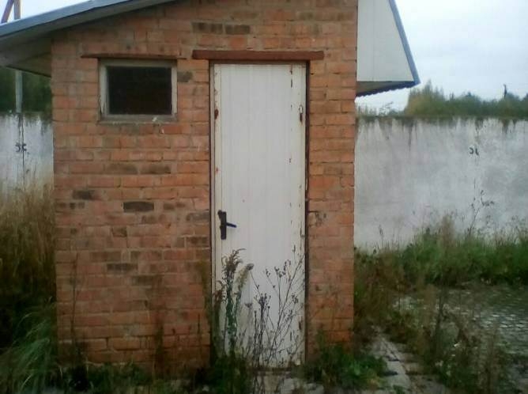

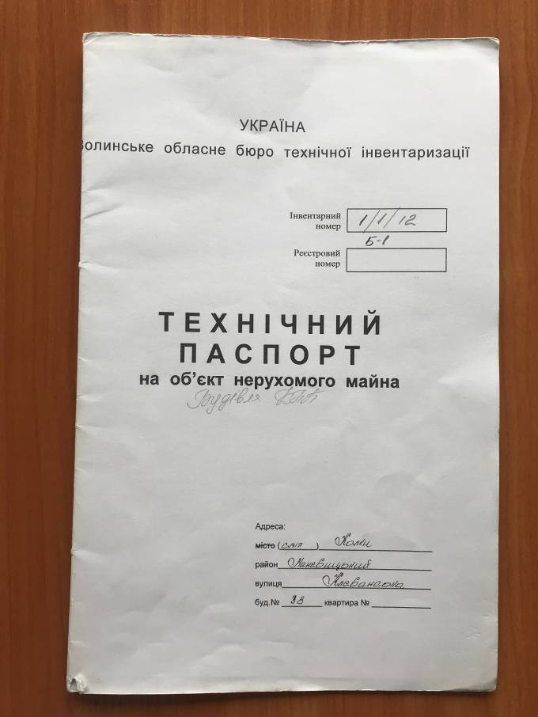

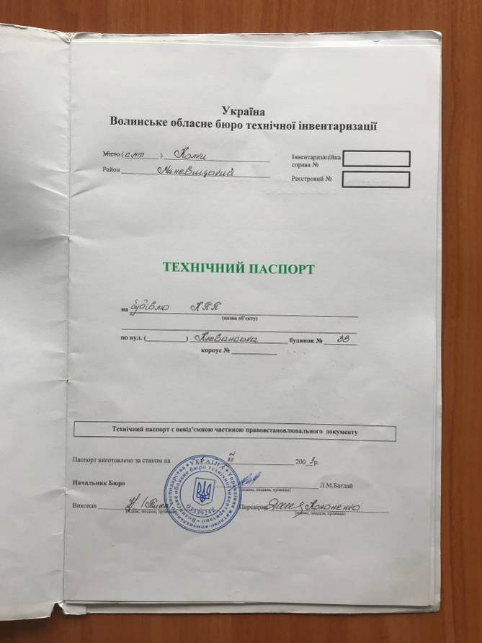

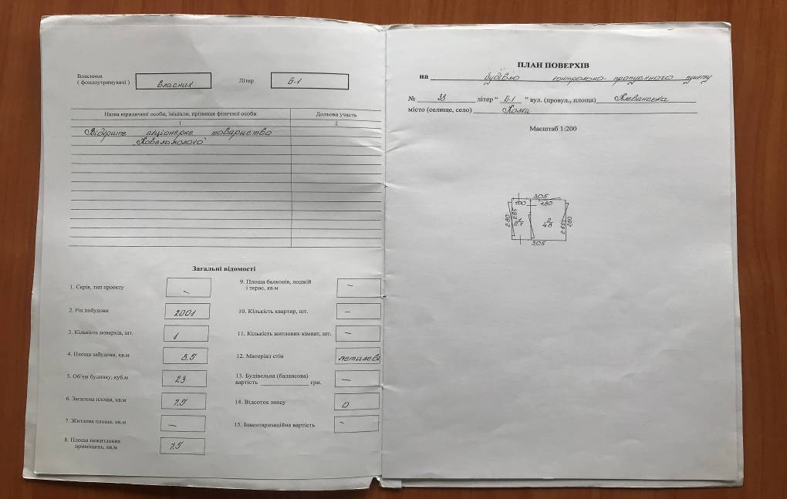
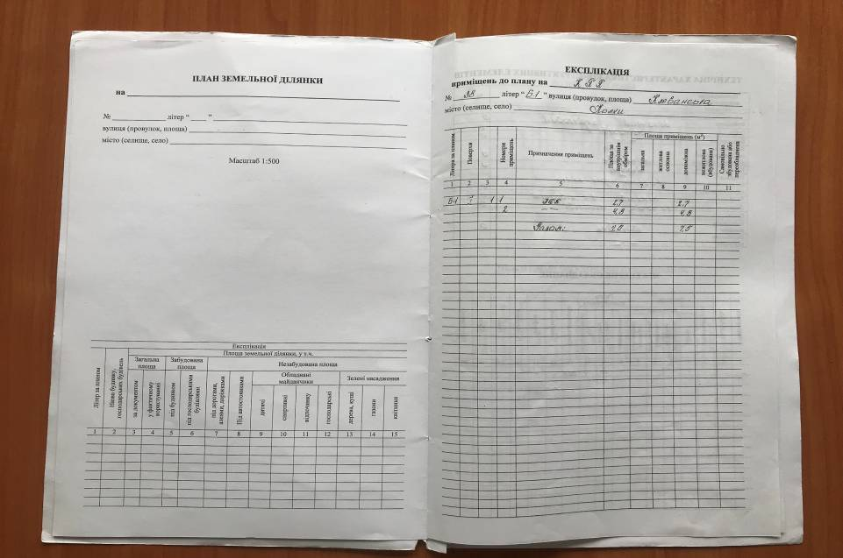
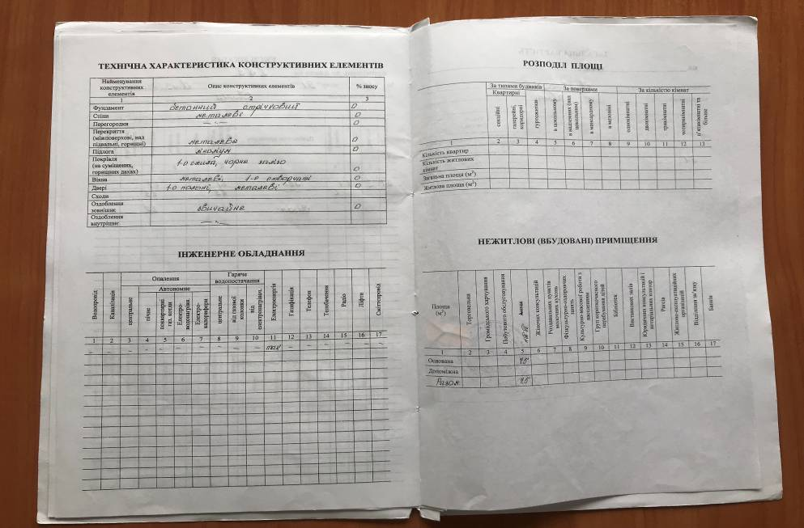
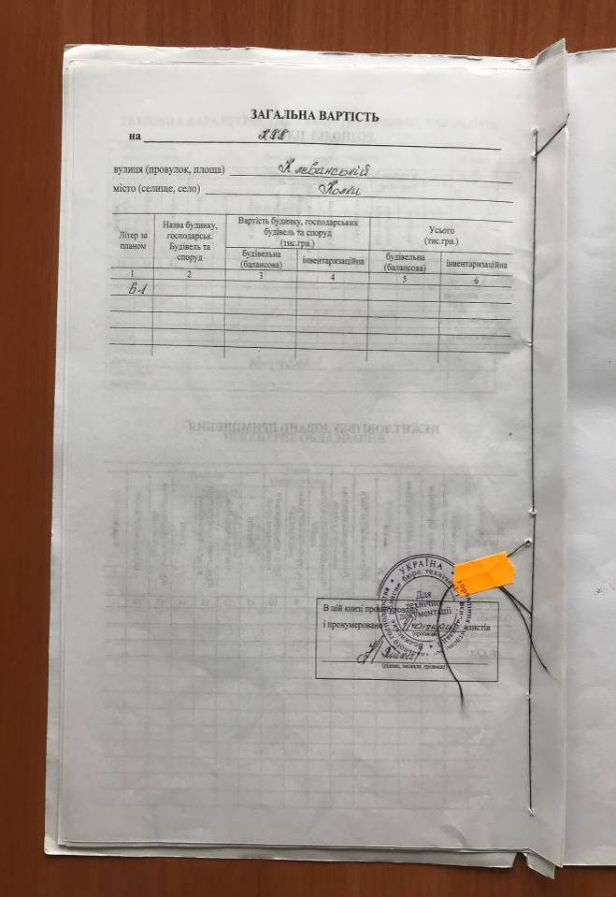

Технічний опис об’єкта:
№ | Призначення об’єкту | Будівля контрольно-пропускного пункту
1 | Місцезнаходження | Волинська обл., Маневицький р, смт. Колки, вул. Клеванська, 38
2 | Кількість поверхів | 1
3 | Загальна площа приміщень, кв.м. | 7,5
4 | Кількість приміщень | 2
5 | Висота приміщень м. | 3
6 | Матеріали стін | метал
7 | Перекриття | металеве
8 | Покрівля | метал
9 | Оздоблення | пофарбування
10 | Підлога | лінолеум
11 | Прорізи | метал
12 | Інженерне забезпечення | електропостачання
13 | Технічний стан будинку | Задовільний – потребує заміни покрівлі і ремонту підлоги
14 | Інформація про допоміжні, підсобні приміщення та споруди | відсутні
15 | Встановлені обмеження | Не має

Фотографічні зображення об’єкта нерухомого майна:
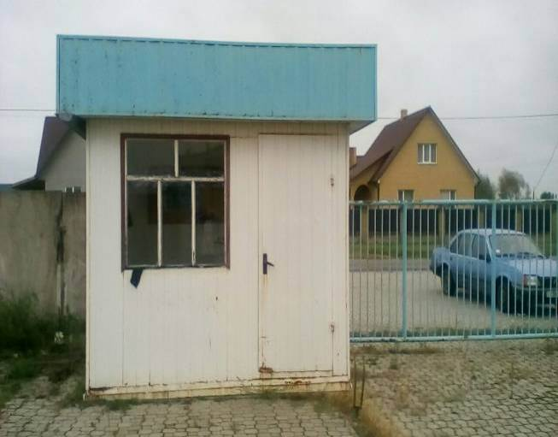

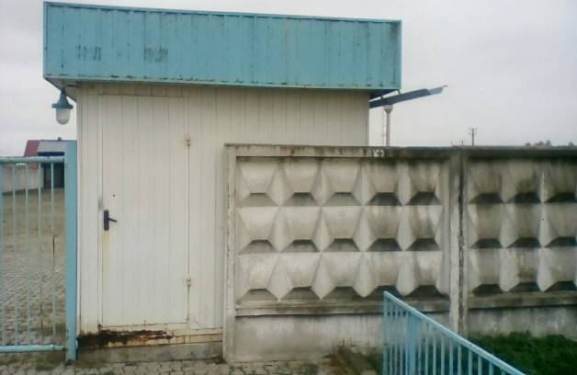

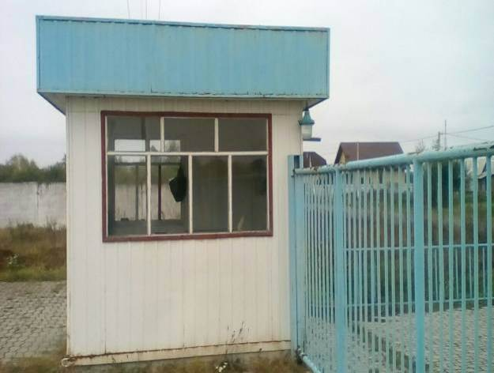

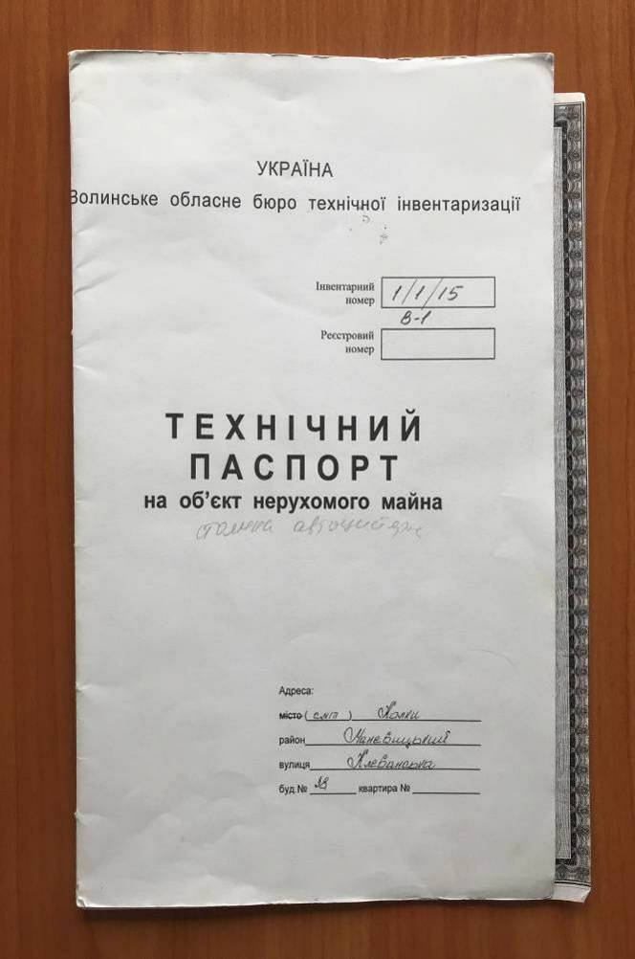
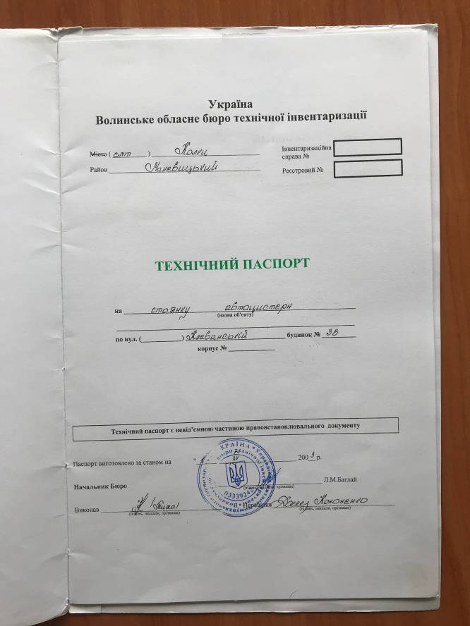

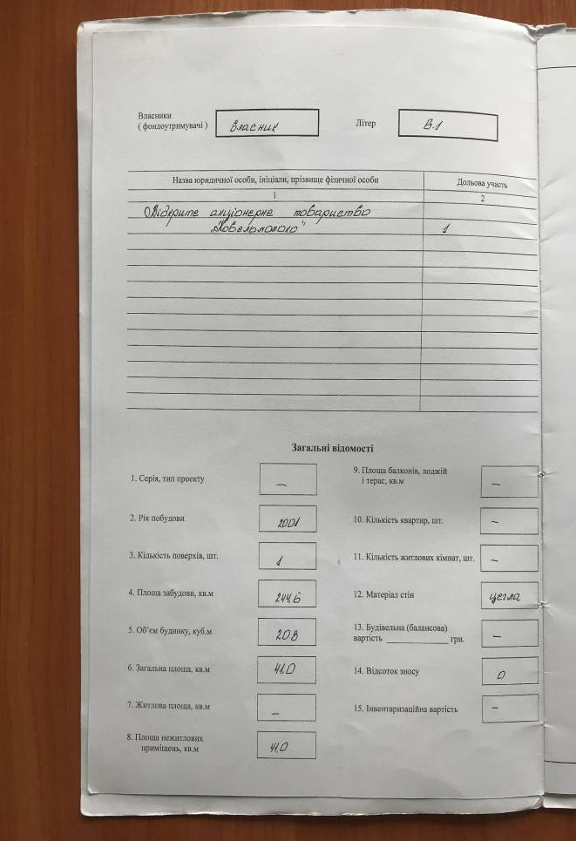

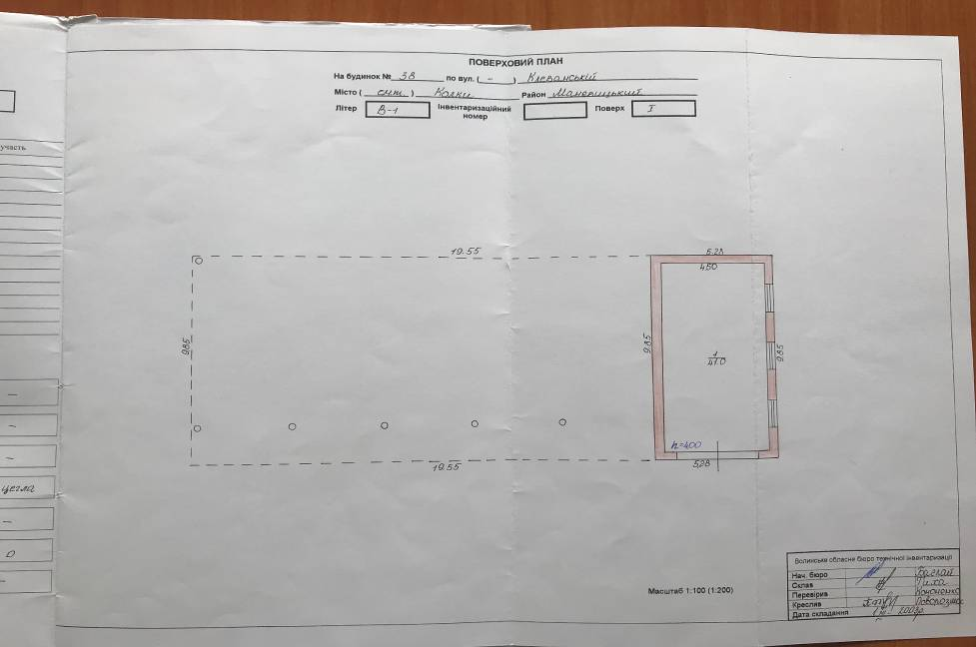
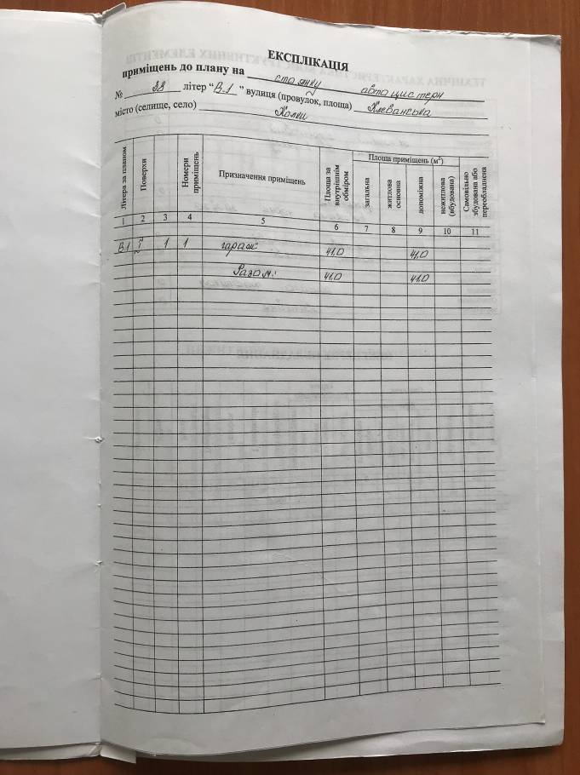

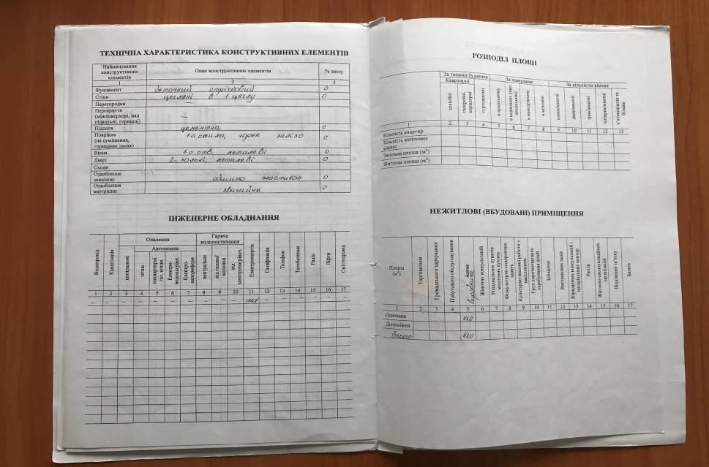
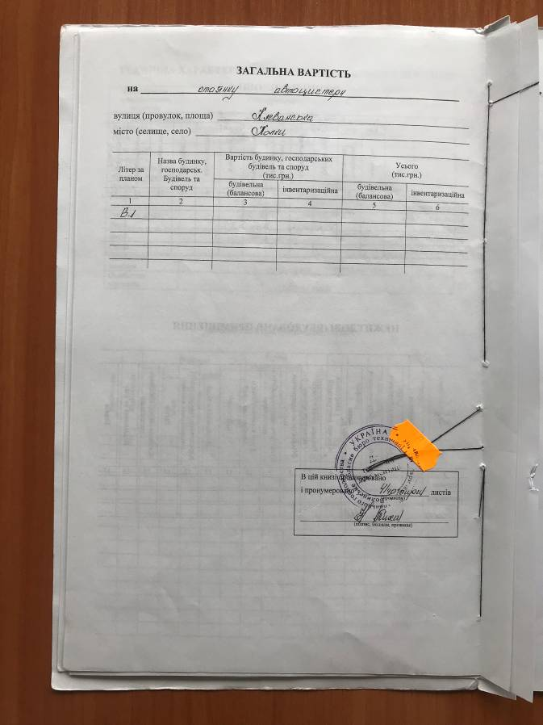

Технічний опис об’єкта:
№ | Призначення об’єкту | Будівля стоянки автоцистерн
1 | Місцезнаходження | Волинська обл., Маневицький р., смт Колки, вул.Клеванська 38
2 | Кількість поверхів | 1
3 | Загальна площа приміщень, кв.м. | 41,0
4 | Кількість приміщень | 1
5 | Висота приміщень м. | 4
6 | Матеріали стін | цегла
7 | Перекриття | -
8 | Покрівля | метал
9 | Оздоблення | Обшиття пластиком
10 | Підлога | цементна
11 | Прорізи | Метал
12 | Інженерне забезпечення | електропостачання
13 | Технічний стан будинку | Задовільний – потребує заміни покрівлі, випадіння окремих цеглин
14 | Інформація про допоміжні, підсобні приміщення та споруди | відсутні
15 | Встановлені обмеження | Не має

Фотографічні зображення об’єкта нерухомого майна:
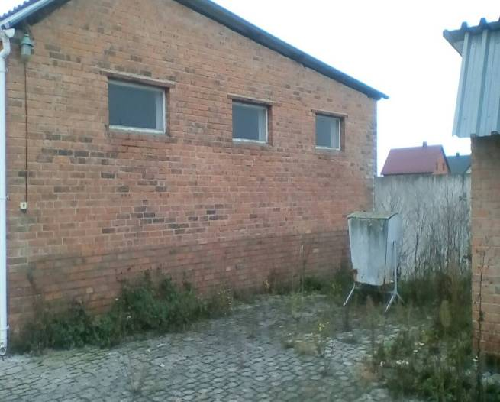

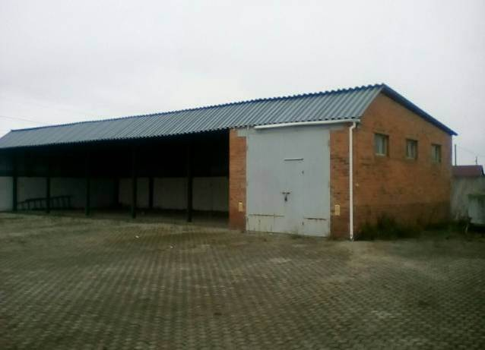

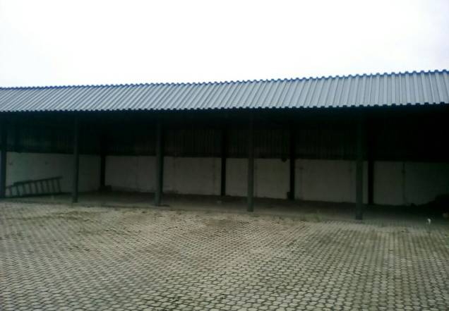

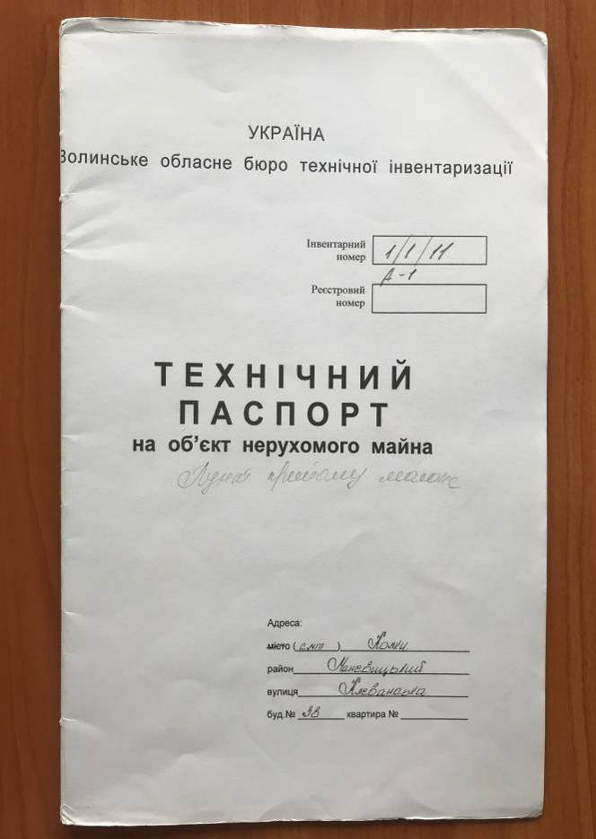

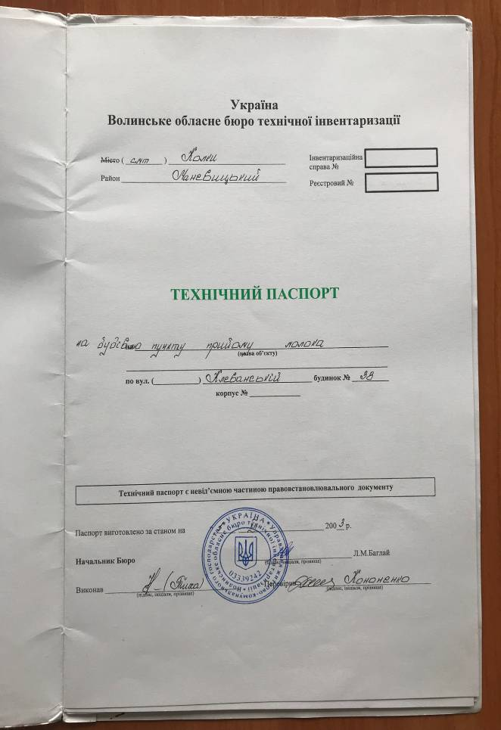

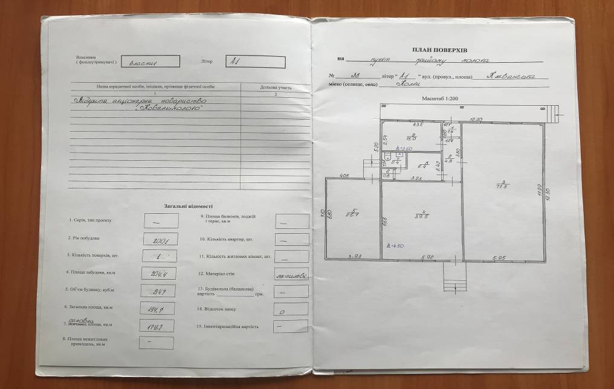
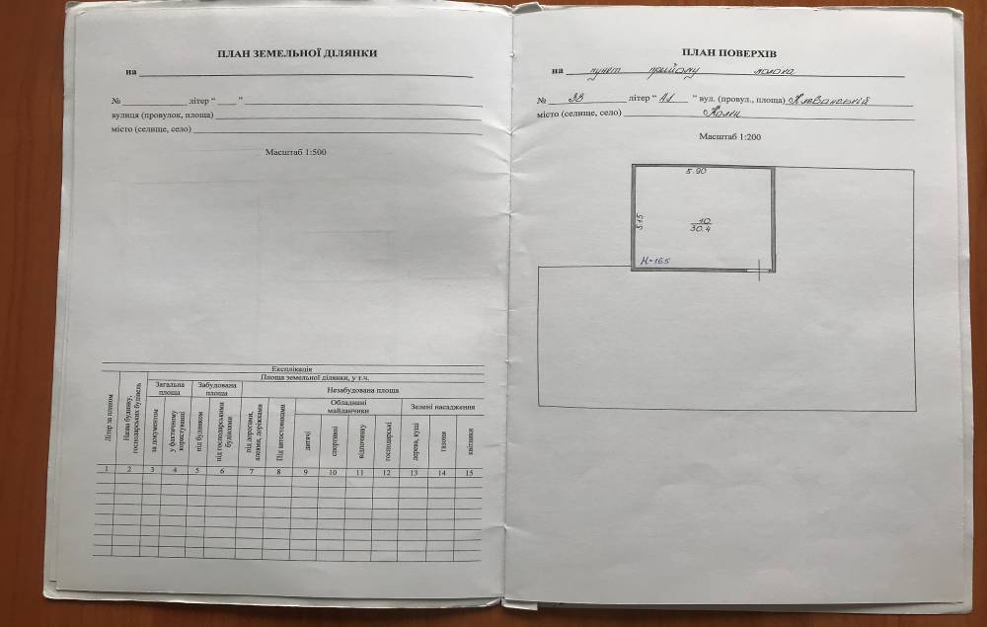
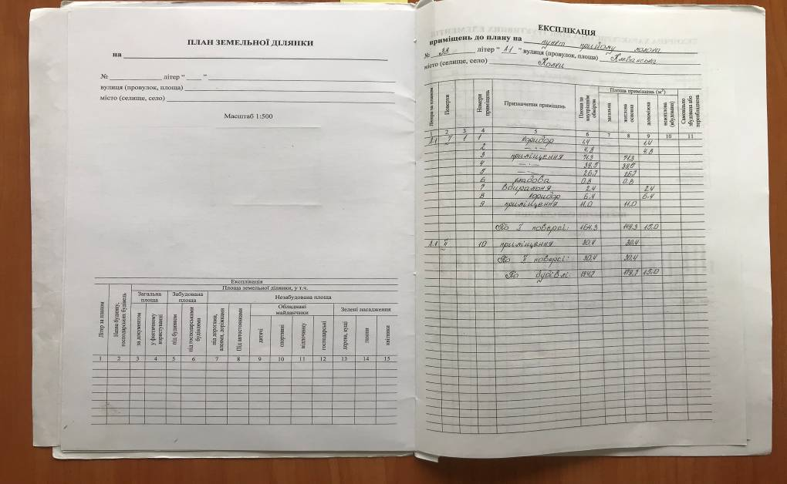
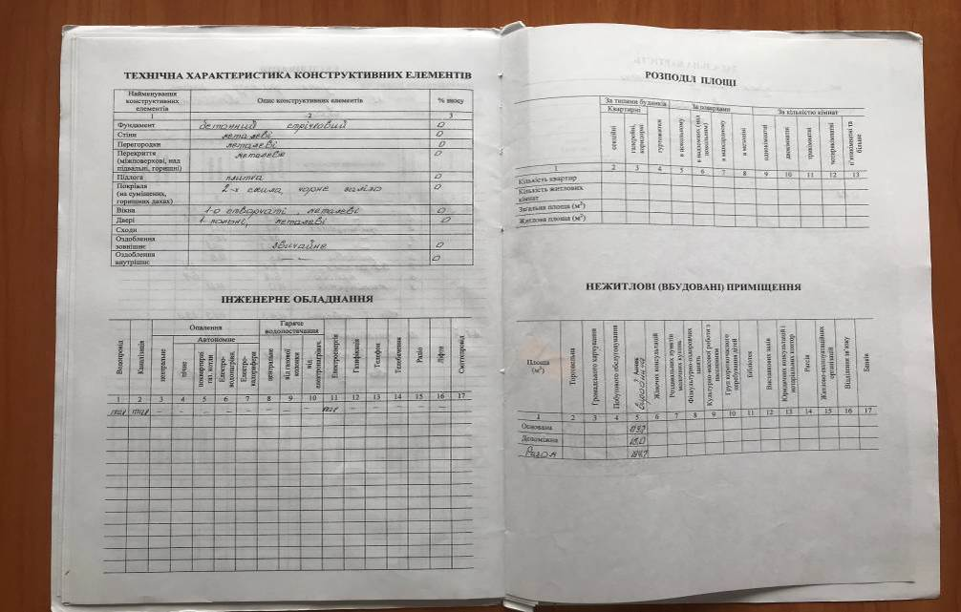
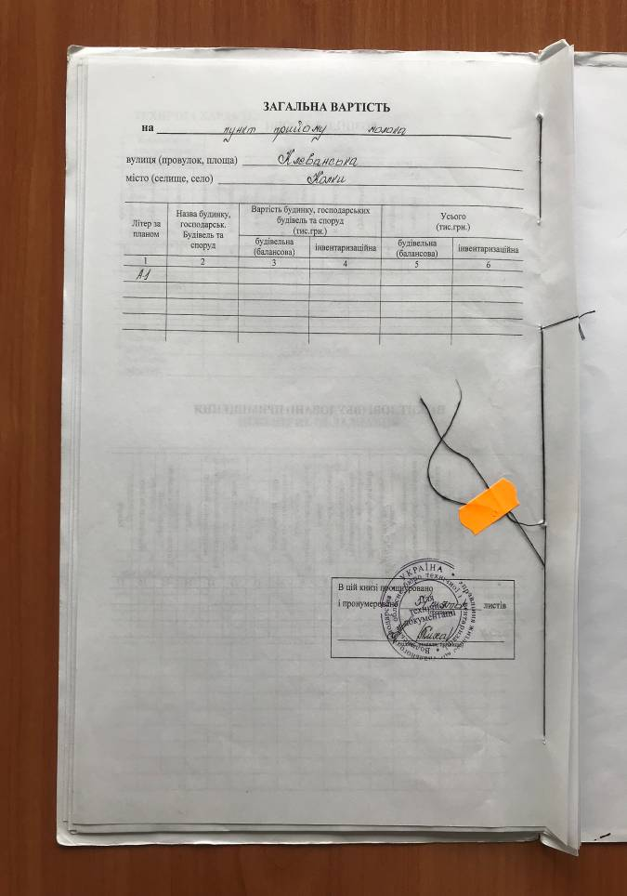

Технічний опис об’єкта:
№ | Призначення об’єкту | Будівля пункту прийому молока
1 | Місцезнаходження | Волинська обл., Маневицький р., смт Колки, вул. Клеванська, 38
2 | Кількість поверхів | 2
3 | Загальна площа приміщень, кв.м. | 194,7
4 | Кількість приміщень | 10
5 | Висота приміщень м. | 2,6; 4,5
6 | Матеріали стін | метал
7 | Перекриття | метал
8 | Покрівля | метал
9 | Оздоблення | пофарбування
10 | Підлога | плитка
11 | Прорізи | металопластик
12 | Інженерне забезпечення | Водопровід, каналізація, електроенергія
13 | Технічний стан будинку | Задовільний – потребує заміни плитки на підлозі та покрівлі через корозію заліза
14 | Інформація про допоміжні, підсобні приміщення та споруди | Згідно технічного паспорту
15 | Встановлені обмеження | Не має

Фотографічні зображення об’єкта нерухомого майна:
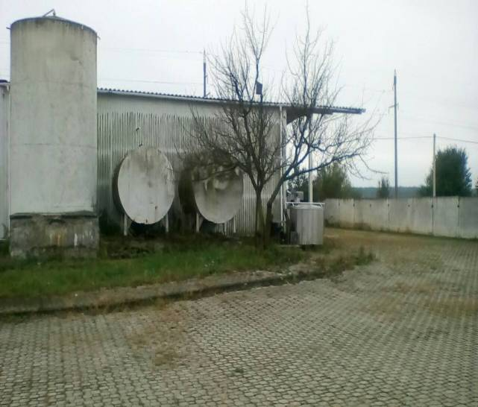

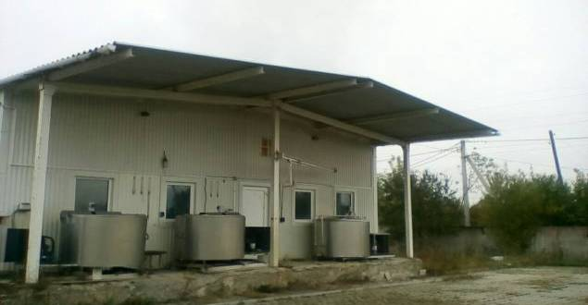

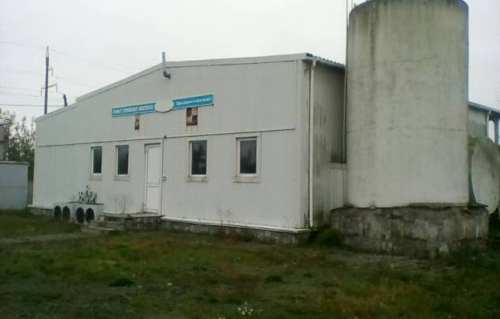
Наведені вище будівлі розташовані за адресою: Волинська обл., Маневицький р-н, смт. Колки, вул. Клеванська, 38 на земельній ділянці, площею 0,4690 га. (кадастровий номер: 0723655400:01:002:1124; цільове призначення: для будівництва та обслуговування інших будівель громадської забудови), яка належать на праві власності згідно державного акту серії ЯА 661132 від 02.03.2006 р.
Обмеження використання: охоронна зона навколо (вздовж) об’єкта енергетичної системи

Технічний опис земельної ділянки:

№з/п | Назва характеристики | Характеристика основного засобу -земельної ділянки
1 | Розмір | 0,4690 га
2 | Цільове призначення | для будівництва та обслуговування молокозбирального пункту
3 | Наявність комунікацій | Так, водопровід, каналізація, електроенергія
4 | Кадастровий номер | 0723655400:01:002:1124
5 | Відомості про обмеження у використанні земельної ділянки | Охоронна зона навколо (вздовж) об’єкта енергетичної системи

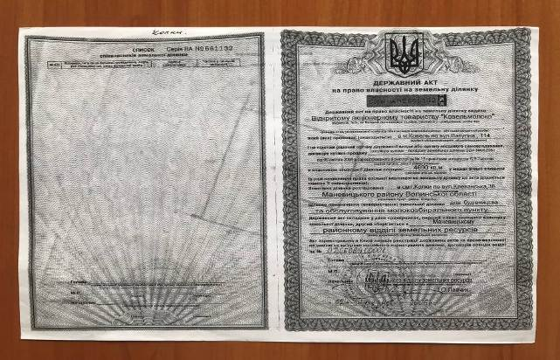

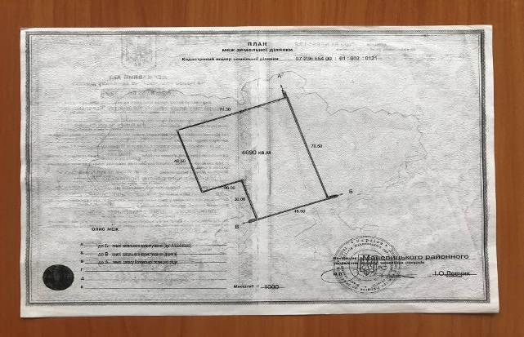

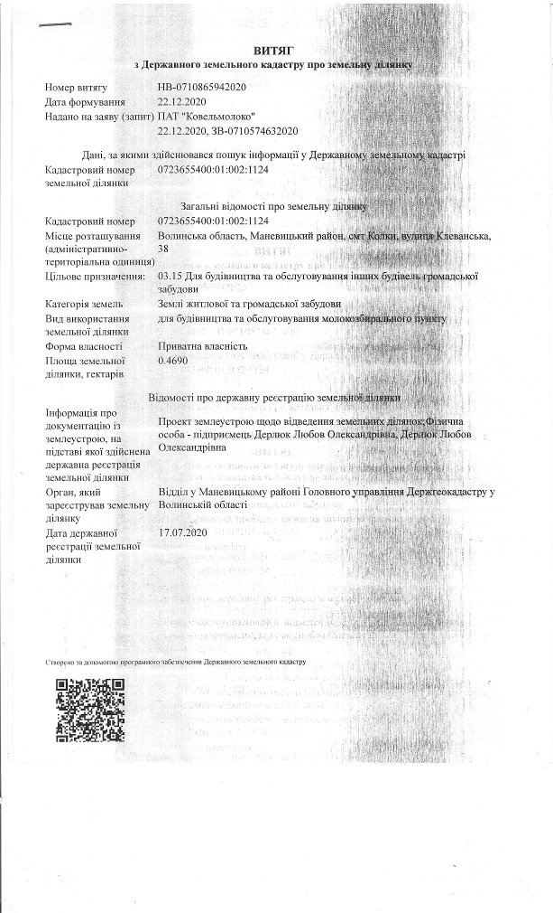
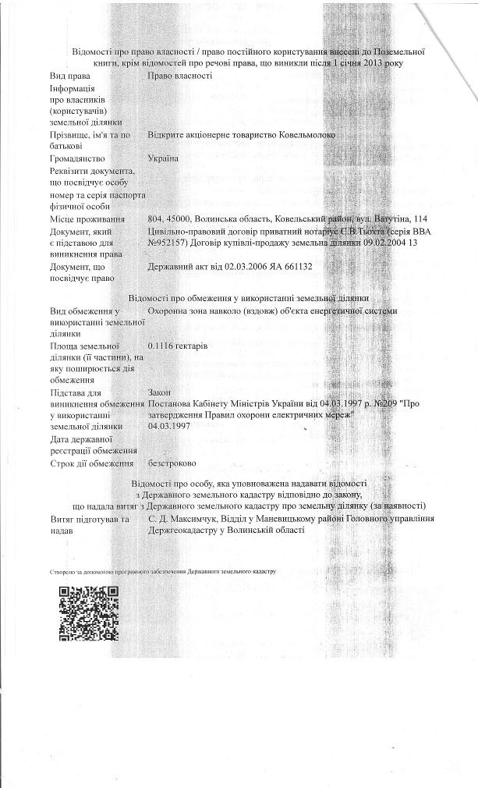
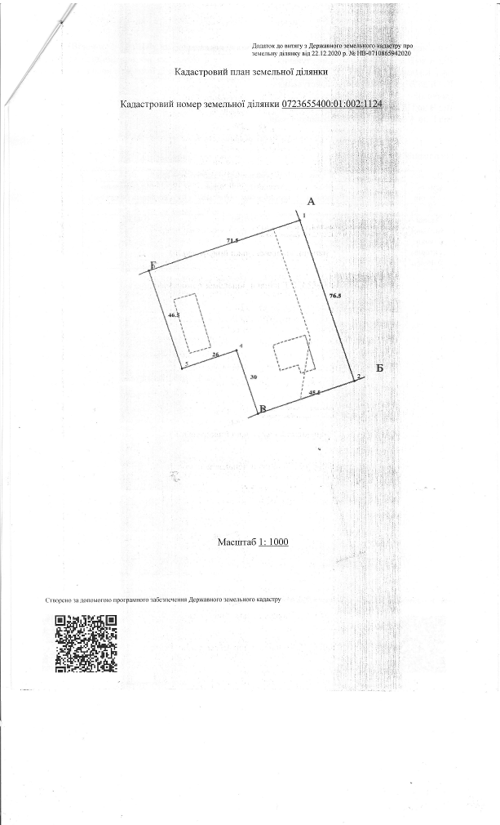
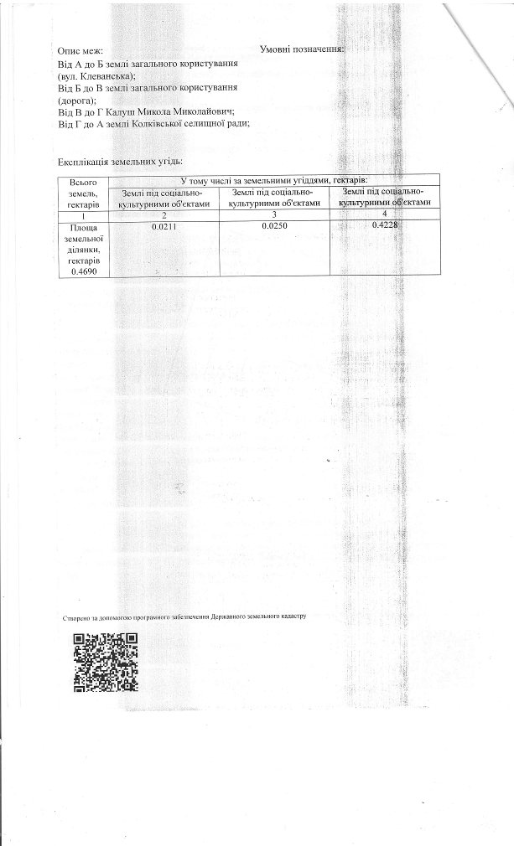
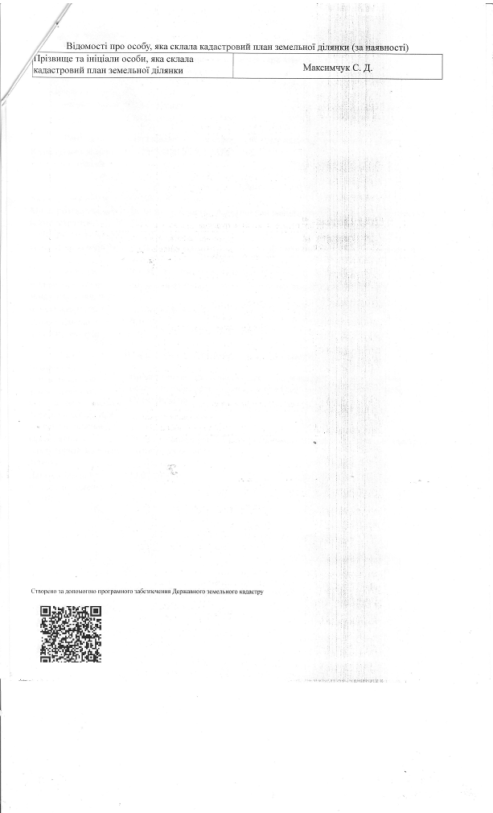
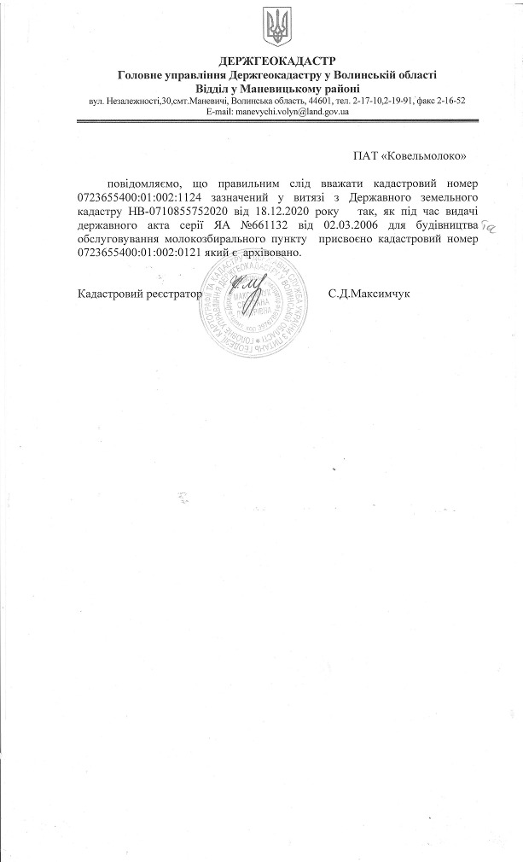
Фотографічні зображення споруд:

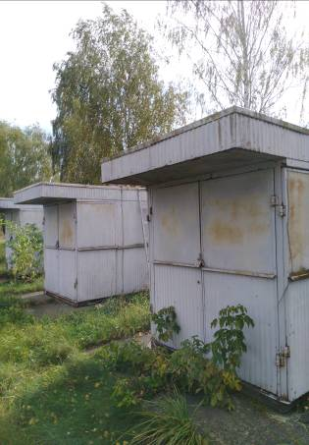 | 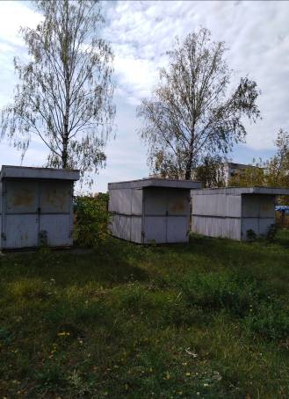
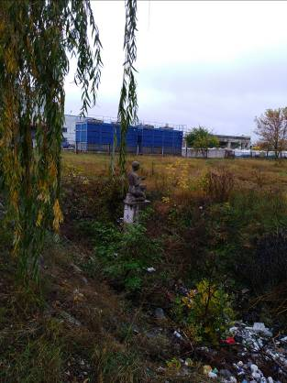 | 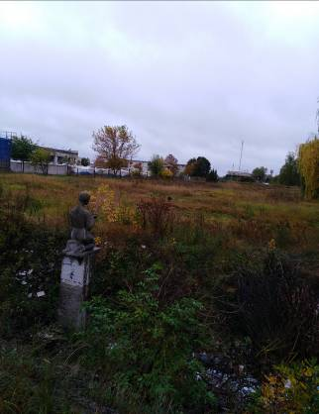
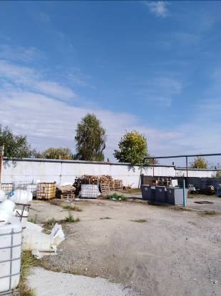 | 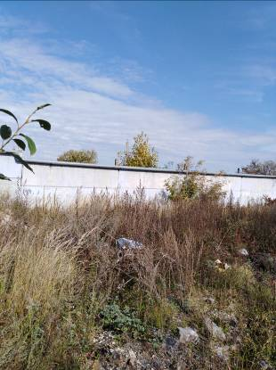
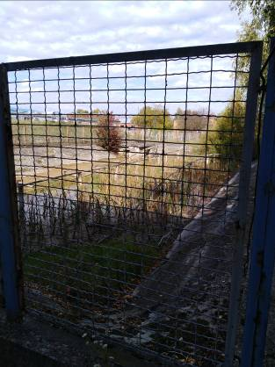 | 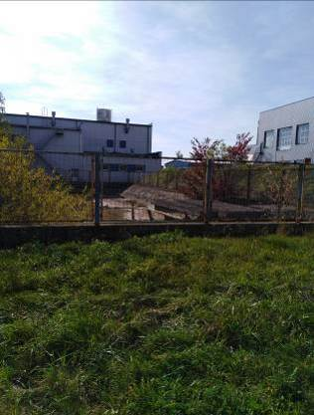
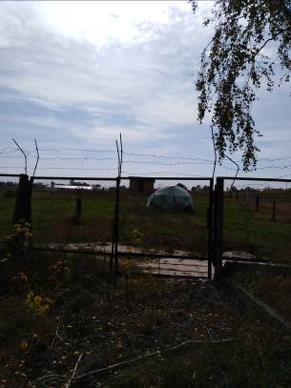 | 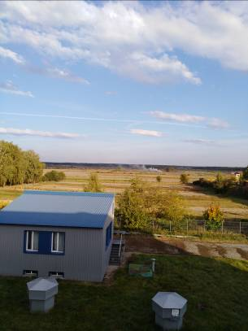
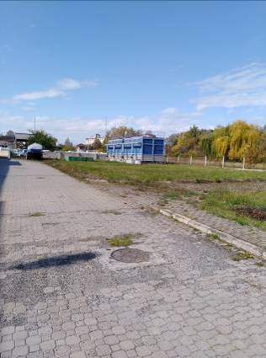 | 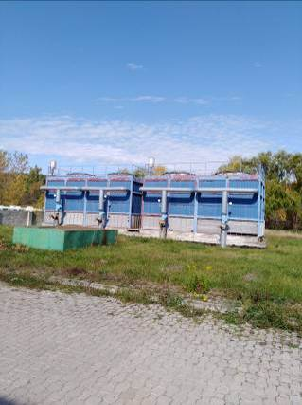
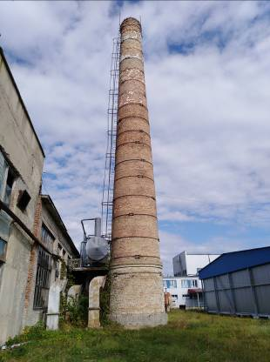 | 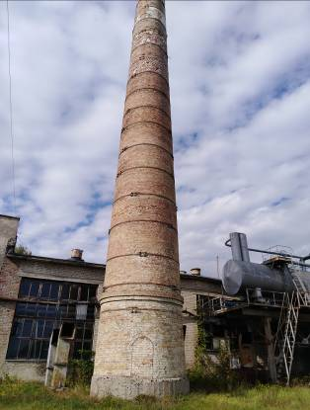
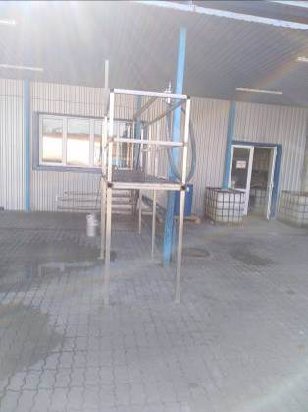 | 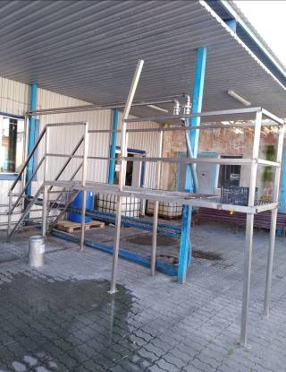
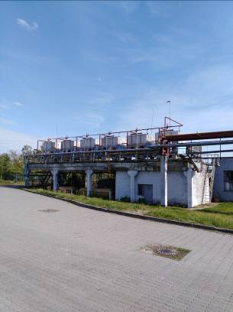 | 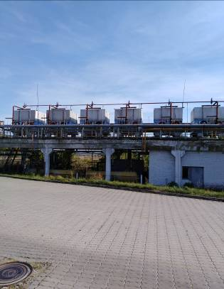
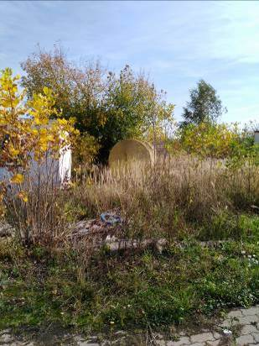 | 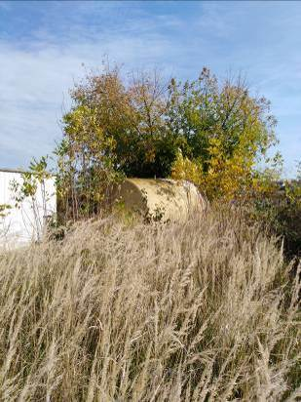
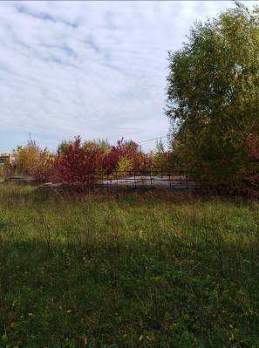 | 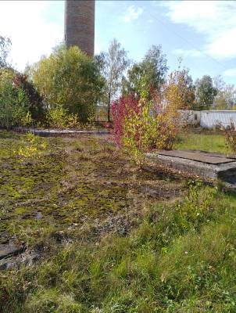
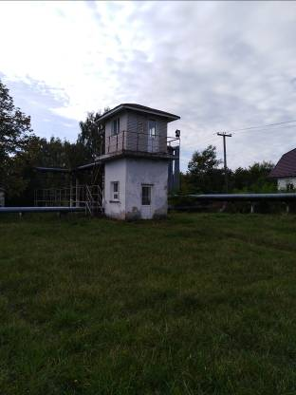 | 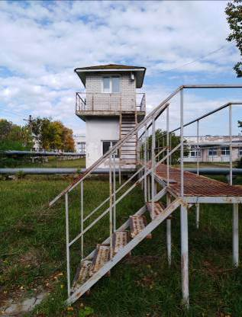
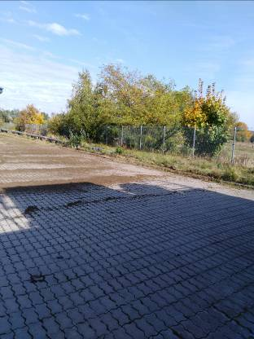 | 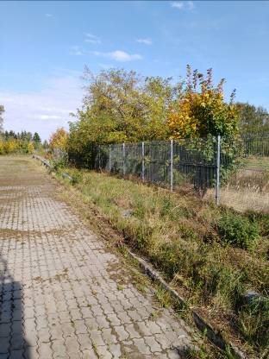
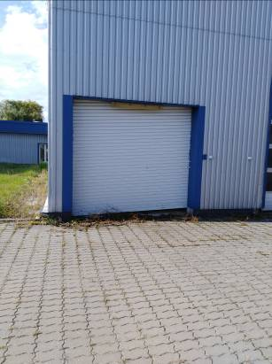 | 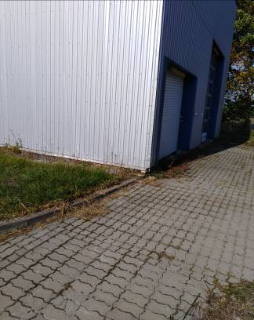
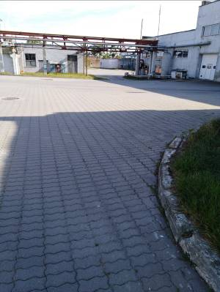 | 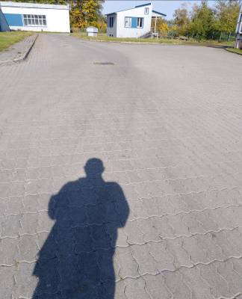
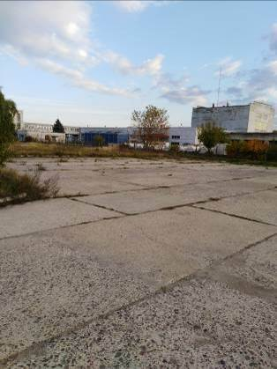 | 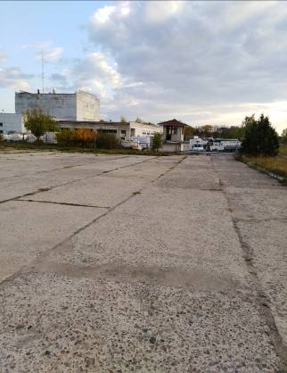
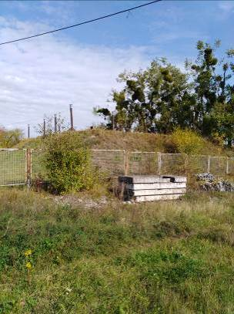 | 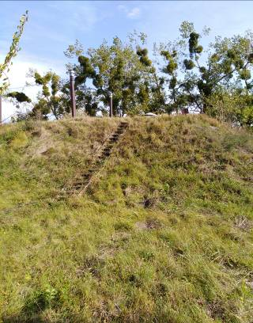
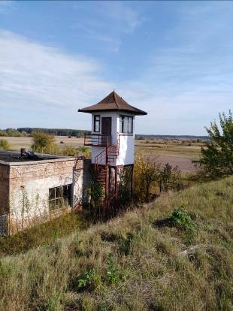 | 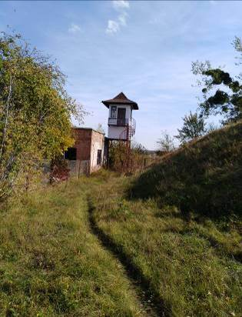

Характеристика транспортних засобів, які входять до складу лоту №1

Найменування,  стисла характеристика  та призначення  об’єкта | рік випуску | об"єм двигуна | вид пального | пробіг | комплектація | потреба у ремонті | колір | місцезнаходження
Автомобіль ГАЗ 33021(066-68ВМ) | 2001 | 2445 | Бензин/газ | 124578 | розукомплектована | ремонт недоцільний | білий | 45000, Волинська область, м. Ковель, вул. Ватутіна, 114
Автомобіль ГАЗ-33021(070-44ВМ) | 2001 | 2445 | Бензин | 315485 | заводська | справний | білий | 45000, Волинська область, м. Ковель, вул. Ватутіна, 114
Авт.ГАЗ 33021(115-57ВМ) | 2003 | 2890 | Бензин | 132215 | розукомплектована | ремонт недоцільний | білий | Волинська обл., м. Володимир-Волинський, вул. Луцька, 158
Автомобіль ГАЗ-33021(АС03-31ВА) | 2000 | 2890 | бензин або газ | 35340 | заводська | справний | сірий | 45000, Волинська область, м. Ковель, вул. Ватутіна, 114
Автомобіль ГАЗ 33021 (АС04-11ВА) | 2003 | 2890 | бензин або газ | 342824 | розукомплектована | ремонт недоцільний | білий | Волинська обл., м. Володимир-Волинський, вул. Луцька, 158
Автомобіль ГАЗ 33021(АС10-09ВА) | 2002 | 2890 | бензин або газ | 219376 | заводська | справний | білий | 45000, Волинська область, м. Ковель, вул. Ватутіна, 114
Авт.ГАЗ 33021(АС15-02ВА) | 2001 | 2445 | бензин або газ | 156748 | розукомплектована | ремонт недоцільний | білий | Волинська обл., м. Володимир-Волинський, вул. Луцька, 158
Авт.ГАЗ 33021 СПГ (АС27-55АВ) | 2005 | 2890 | бензин або газ | 77613 | заводська | справний | білий | 45000, Волинська область, м. Ковель, вул. Ватутіна, 114
Автомобіль ГАЗ-33021(АС29-77АК) | 2001 | 2450 | бензин або газ | 215845 | розукомплектована | ремонт недоцільний | білий | Волинська обл., м. Володимир-Волинський, вул. Луцька, 158
Авт.ГАЗ 33021(АС32-51ВА) | 2003 | 2890 | бензин або газ | 294542 | розукомплектована | ремонт недоцільний | білий | Львівська обл., м. Радехів, вул. Транзитна, 5
Автомобіль ГАЗ 33021(АС52-59АІ) | 2002 | 2890 | бензин або газ | 190875 | розукомплектована | ремонт недоцільний | білий | Волинська обл., м. Володимир-Волинський, вул. Луцька, 158
Авт.ГАЗ 33021(АС53-54АА) | 2004 | 2890 | бензин або газ | 174700 | розукомплектована | ремонт недоцільний | білий | Волинська обл., м. Володимир-Волинський, вул. Луцька, 158
Автомобіль ГАЗ 33021 СПГ (АС91-59АВ) | 2002 | 2890 | бензин або газ | 167880 | заводська | справний | білий | 45000, Волинська область, м. Ковель, вул. Ватутіна, 114
Авт.ГАЗ 33021 СПГ (АС93-71АТ) | 2002 | 2890 | бензин або газ | 90926 | заводська | справний | білий | 45000, Волинська область, м. Ковель, вул. Ватутіна, 114
Авт.ГАЗ 33021(АС93-83АТ) | 2001 | 2445 | бензин або газ | 58819 | заводська | справний | білий | Волинська обл., м. Володимир-Волинський, вул. Луцька, 158
Авт.ГАЗ 33021(АС97-66 АА) | 2004 | 2890 | бензин або газ | 174562 | розукомплектована | ремонт недоцільний | білий | Волинська обл., м. Володимир-Волинський, вул. Луцька, 158
Авт.ГАЗ 33021(АС99-18АХ) | 2003 | 2890 | бензин або газ | 280590 | заводська | справний | білий | 45000, Волинська область, м. Ковель, вул. Ватутіна, 114
Автомобiль ГАЗ-3307(06-096ВМ) | 2001 | 4250 | бензин або газ | 367423 | розукомплектована | ремонт недоцільний | білий | Волинська обл., м. Володимир-Волинський, вул. Луцька, 158
Авт.ГАЗ 3307СПГ(075-69ВМ)новий № АС92-10АР) | 2002 | 4250 | бензин або газ | 270085 | заводська | справний | білий | 45000, Волинська область, м. Ковель, вул. Ватутіна, 114
Автомобiль ГАЗ-3307(82-35ВНО) | 2000 | 4250 | бензин або газ | 542351 | заводська | справний | бежевий | 45000, Волинська область, м. Ковель, вул. Ватутіна, 114
Автомобіль ГАЗ 3307СПГ(АС15-52 АН) | 2002 | 4250 | бензин або газ | 132456 | розукомплектована | ремонт недоцільний | фіолетовий | Волинська обл., м. Володимир-Волинський, вул. Луцька, 158
Автомобіль ГАЗ 3307СПГ (АС17-19АЕ) | 2002 | 4250 | бензин або газ | 92051 | розукомплектована | ремонт недоцільний | фіолетовий | Волинська обл., м. Володимир-Волинський, вул. Луцька, 158
Автомобіль ГАЗ 3307СПГ (АС23-50АЕ) | 2002 | 4250 | бензин або газ | 578125 | розукомплектована | ремонт недоцільний | фіолетовий | Волинська обл., м. Володимир-Волинський, вул. Луцька, 158
Автомобіль ГАЗ 3307СПГ (АС34-57АН) | 2002 | 4250 | бензин або газ | 287951 | розукомплектована | ремонт недоцільний | фіолетовий | Волинська обл., м. Володимир-Волинський, вул. Луцька, 158
Автомобіль ГАЗ-3307СПГ (АС35-83АЕ) | 2002 | 4250 | бензин або газ | 367895 | розукомплектована | ремонт недоцільний | бежевий | Волинська обл., м. Володимир-Волинський, вул. Луцька, 158
Автомоьіль ГАЗ 3307 СПГ (АС47-68АЕ) | 2002 | 4250 | бензин або газ | 487520 | розукомплектована | ремонт недоцільний | фіолетовий | Волинська обл., м. Володимир-Волинський, вул. Луцька, 158
Автомобiль ГАЗ 3307 СПГ (АС47-95АЕ) | 2002 | 4250 | бензин або газ | 365421 | розукомплектована | ремонт недоцільний | бежевий | 45000, Волинська область, м. Ковель, вул. Ватутіна, 114
Автомобiль ГАЗ-3307(АС53-45АС) | 1999 | 4250 | бензин або газ | 475231 | розукомплектована | ремонт недоцільний | бежевий | Львівська обл., м. Радехів, вул. Транзитна, 5
Автомобіль ГАЗ 3307СПГ (АС56-40АЕ) | 2002 | 4250 | бензин або газ | 621545 | розукомплектована | ремонт недоцільний | фіолетовий | Волинська обл., м. Володимир-Волинський, вул. Луцька, 158
Автомобіль ГАЗ 3307СПГ (АС57-47АЕ) | 2002 | 4250 | бензин або газ | 125789 | розукомплектована | ремонт недоцільний | фіолетовий | Волинська обл., м. Володимир-Волинський, вул. Луцька, 158
Авт.ГАЗ 3307(АС58-01АХ) | 2001 | 4250 | бензин або газ | 421004 | розукомплектована | ремонт недоцільний | білий | Волинська обл., м. Володимир-Волинський, вул. Луцька, 158
Автомобіль ГАЗ 3307СПГ (АС59-13АР) | 1999 | 4250 | бензин або газ | 518723 | заводська | справний | сірий | 45000, Волинська область, м. Ковель, вул. Ватутіна, 114
Автомобiль ГАЗ-3307СПГ (АС67-93АС) | 2000 | 4250 | бензин або газ | 628779 | заводська | справний | сірий | 45000, Волинська область, м. Ковель, вул. Ватутіна, 114
Автомобіль ГАЗ 3307СПГ (АС73-19АС) | 1999 | 4250 | бензин або газ | 528892 | розукомплектована | ремонт недоцільний | сірий | 45000, Волинська область, м. Ковель, вул. Ватутіна, 114
Автомобіль ГАЗ 3307СПГ (АС83-60АР) | 2002 | 4250 | бензин або газ | 98831 | розукомплектована | ремонт недоцільний | білий | Волинська обл., м. Володимир-Волинський, вул. Луцька, 158
Автомобіль ГАЗ 3307СПГ (АС83-61АР) | 2002 | 4250 | бензин або газ | 110033 | розукомплектована | ремонт недоцільний | білий | Волинська обл., м. Володимир-Волинський, вул. Луцька, 158
Автомобіль ГАЗ 3307 СПГ (АС83-62АР) | 2003 | 4250 | бензин або газ | 184266 | розукомплектована | ремонт недоцільний | білий | Волинська обл., м. Володимир-Волинський, вул. Луцька, 158
Автомобiль ГАЗ-3307 СПГ (АС85-28АЕ) | 2003 | 4250 | бензин або газ | 124732 | розукомплектована | ремонт недоцільний | білий | Волинська обл., м. Володимир-Волинський, вул. Луцька, 158
Автомобіль ГАЗ 3307 СПГ (АС92-12АР) | 2002 | 4250 | бензин або газ | 72200 | розукомплектована | ремонт недоцільний | білий | Волинська обл., м. Володимир-Волинський, вул. Луцька, 158
Автомобіль ГАЗ 3307 СПГ (АС92-95АР) | 2003 | 4250 | бензин або газ | 340516 | розукомплектована | ремонт недоцільний | білий | Волинська обл., м. Володимир-Волинський, вул. Луцька, 158
Автомобiль ЗИЛ 4709 (107-97ВМ) | 1992 | 11150 | Дизельне паливо | 362458 | розукомплектована | ремонт недоцільний | сірий | 45000, Волинська область, м. Ковель, вул. Ватутіна, 114
Автом.КАМАЗ5320(АС71-50АЕ) | 1987 | 10850 | Дизельне паливо | 412245 | розукомплектована | ремонт недоцільний | зелений | 45000, Волинська область, м. Ковель, вул. Ватутіна, 114
Автомобіль МАЗ -53366(056-01ВМ) | 2001 | 4860 | Дизельне паливо | 321744 | заводська | справний | сірий | 45000, Волинська область, м. Ковель, вул. Ватутіна, 114
Автом. МАЗ 54329 020 (060-11 ВМ) | 2002 | 14860 | Дизельне паливо | 548015 | розукомплектована | ремонт недоцільний | сірий | 45000, Волинська область, м. Ковель, вул. Ватутіна, 114
Автомобіль МАЗ 54329 020 (070-24 ВМ) | 2002 | 14860 | Дизельне паливо | 325468 | заводська | справний | сірий | 45000, Волинська область, м. Ковель, вул. Ватутіна, 114
Авт.МАЗ 54329 АС7688СА (076-05ВМ попередній днз) | 2002 | 14860 | Дизельне паливо | 301547 | заводська | справний | сірий | 45000, Волинська область, м. Ковель, вул. Ватутіна, 114
Автомобіль УАЗ 3962 (АС68-18АМ) | 2002 | 2445 | бензин | 203657 | заводська | справний | сірий | 45000, Волинська область, м. Ковель, вул. Ватутіна, 114
Автом Foton BJ1049 (АС 27-83 АВ) | 2005 | 3707 | Дизельне паливо | 362134 | розукомплектована | ремонт недоцільний | білий | Волинська обл., м. Володимир-Волинський, вул. Луцька, 158
Автом ЗИЛ-130(АС42-19АА) | 1982 | 6000 | Бензин або газ | 291010 | розукомплектована | ремонт недоцільний | білий | Львівська обл., м. Радехів, вул. Транзитна, 5
Автомобіль Beijing BJ1043(АС 20-23АС) | 2005 | 3707 | Дизельне паливо | 228966 | заводська | справний | синій | 45000, Волинська область, м. Ковель, вул. Ватутіна, 114
Автомобіль Beijing BJ1043(АС 21-36АС) | 2005 | 3707 | Дизельне паливо | 195421 | заводська | справний | синій | Волинська обл., м. Володимир-Волинський, вул. Луцька, 158
Автомобіль Beijing BJ1043(АС 21-37АС) | 2005 | 3707 | Дизельне паливо | 287462 | розукомплектована | ремонт недоцільний | синій | Волинська обл., м. Володимир-Волинський, вул. Луцька, 158
Автомобіль Beijing BJ1043(АС 86-05АВ) | 2005 | 3707 | Дизельне паливо | 179542 | розукомплектована | ремонт недоцільний | синій | Волинська обл., м. Володимир-Волинський, вул. Луцька, 158
Автом Beijing BJ1043 (АС0713АЕ) | 2006 | 3707 | Дизельне паливо | 90238 | розукомплектована | ремонт недоцільний | синій | Волинська обл., м. Володимир-Волинський, вул. Луцька, 158
Автом Beijing BJ1043 (АС0797АЕ) | 2006 | 3707 | Дизельне паливо | 205837 | розукомплектована | ремонт недоцільний | синій | Волинська обл., м. Володимир-Волинський, вул. Луцька, 158
Автом Beijing BJ1043 (АС14-17АІ) | 2006 | 3707 | Дизельне паливо | 129125 | розукомплектована | ремонт недоцільний | білий | Волинська обл., м. Володимир-Волинський, вул. Луцька, 158
Автом Beijing BJ1043 (АС14-18АІ) | 2005 | 3707 | Дизельне паливо | 126748 | розукомплектована | ремонт недоцільний | білий | Волинська обл., м. Володимир-Волинський, вул. Луцька, 158
Автом Beijing BJ1043 (АС23-61АЕ) | 2006 | 3707 | Дизельне паливо | 280650 | розукомплектована | ремонт недоцільний | білий | Волинська обл., м. Володимир-Волинський, вул. Луцька, 158
Автом Beijing BJ1043 (АС23-62АЕ) | 2006 | 3707 | Дизельне паливо | 231463 | розукомплектована | ремонт недоцільний | білий | Волинська обл., м. Володимир-Волинський, вул. Луцька, 158
Автом Beijing BJ1043 (АС23-63АЕ) | 2006 | 3707 | Дизельне паливо | 121584 | розукомплектована | ремонт недоцільний | білий | Волинська обл., м. Володимир-Волинський, вул. Луцька, 158
Автом Beijing BJ1043 (АС23-64АЕ) | 2006 | 3707 | Дизельне паливо | 291048 | розукомплектована | ремонт недоцільний | білий | Волинська обл., м. Володимир-Волинський, вул. Луцька, 158
Автом Beijing BJ1043 (АС23-65АЕ) | 2006 | 3707 | Дизельне паливо | 193004 | розукомплектована | ремонт недоцільний | білий | Волинська обл., м. Володимир-Волинський, вул. Луцька, 158
Автом Beijing BJ1043 (АС26-46АЕ) | 2005 | 3707 | Дизельне паливо | 267842 | заводська | справний | синій | 45000, Волинська область, м. Ковель, вул. Ватутіна, 114
Автом Beijing BJ1043 (АС26-47АЕ) | 2005 | 3707 | Дизельне паливо | 154897 | розукомплектована | ремонт недоцільний | синій | Волинська обл., м. Володимир-Волинський, вул. Луцька, 158
Автом Beijing BJ1043 (АС26-85АЕ) | 2005 | 3707 | Дизельне паливо | 241263 | розукомплектована | ремонт недоцільний | синій | Волинська обл., м. Володимир-Волинський, вул. Луцька, 158
Автом Beijing BJ1043 (АС42-85АІ) | 2006 | 3707 | Дизельне паливо | 285231 | розукомплектована | ремонт недоцільний | білий | Волинська обл., м. Володимир-Волинський, вул. Луцька, 158
Автом Beijing BJ1043 (АС42-86АІ) | 2006 | 3707 | Дизельне паливо | 123857 | розукомплектована | ремонт недоцільний | білий | Волинська обл., м. Володимир-Волинський, вул. Луцька, 158
Автом Beijing BJ1043 (АС42-87АІ) | 2006 | 3707 | Дизельне паливо | 210620 | розукомплектована | ремонт недоцільний | білий | Волинська обл., м. Володимир-Волинський, вул. Луцька, 158
Автом Beijing BJ1043 (АС47-51АЕ) | 2005 | 3707 | Дизельне паливо | 140315 | розукомплектована | ремонт недоцільний | синій | Волинська обл., м. Володимир-Волинський, вул. Луцька, 158
Автом Beijing BJ1043 (АС47-53АЕ) | 2005 | 3707 | Дизельне паливо | 183504 | розукомплектована | ремонт недоцільний | синій | Волинська обл., м. Володимир-Волинський, вул. Луцька, 158
Автом Beijing BJ1043 (АС47-81АЕ) | 2005 | 3707 | Дизельне паливо | 218818 | заводська | справний | синій | 45000, Волинська область, м. Ковель, вул. Ватутіна, 114
Автомобіль Beijing BJ1043(АС52-66АС) | 2005 | 3707 | Дизельне паливо | 253256 | розукомплектована | ремонт недоцільний | синій | Волинська обл., м. Володимир-Волинський, вул. Луцька, 158
Автом Beijing BJ1043 (АС54-22АН) | 2006 | 3707 | Дизельне паливо | 362031 | розукомплектована | ремонт недоцільний | білий | Волинська обл., м. Володимир-Волинський, вул. Луцька, 158
Автомобіль Beijing BJ1043(АС60-19АС) | 2005 | 3707 | Дизельне паливо | 321579 | заводська | справний | синій | 45000, Волинська область, м. Ковель, вул. Ватутіна, 114
Автомобіль Beijing BJ1043(АС60-58АС) | 2005 | 3707 | Дизельне паливо | 180614 | розукомплектована | ремонт недоцільний | синій | Волинська обл., м. Володимир-Волинський, вул. Луцька, 158
Автом Beijing BJ1043 (АС62-76АІ) | 2006 | 3707 | Дизельне паливо | 249617 | розукомплектована | ремонт недоцільний | білий | Волинська обл., м. Володимир-Волинський, вул. Луцька, 158
Автом Beijing BJ1043 (АС62-82АІ) | 2006 | 3707 | Дизельне паливо | 416222 | розукомплектована | ремонт недоцільний | білий | Волинська обл., м. Володимир-Волинський, вул. Луцька, 158
Автом Beijing BJ1043 (АС64-83АІ) | 2006 | 3707 | Дизельне паливо | 201326 | розукомплектована | ремонт недоцільний | білий | Волинська обл., м. Володимир-Волинський, вул. Луцька, 158
Автом Beijing BJ1043 (АС79-58АІ) | 2006 | 3707 | Дизельне паливо | 124244 | розукомплектована | ремонт недоцільний | білий | Волинська обл., м. Володимир-Волинський, вул. Луцька, 158
Автомобіль Beijing BJ1043(АС81-13АС) | 2005 | 3707 | Дизельне паливо | 217828 | розукомплектована | ремонт недоцільний | синій | Львівська обл., м. Радехів, вул. Транзитна, 5
Автомобіль Beijing BJ1043(АС81-15АС) | 2005 | 3707 | Дизельне паливо | 147895 | розукомплектована | ремонт недоцільний | синій | Волинська обл., м. Володимир-Волинський, вул. Луцька, 158
Автомобіль Beijing BJ1043(АС81-16АС) | 2005 | 3707 | Дизельне паливо | 194861 | розукомплектована | ремонт недоцільний | синій | Волинська обл., м. Володимир-Волинський, вул. Луцька, 158
Автомобіль Beijing BJ1043(АС81-19АС) | 2005 | 3707 | Дизельне паливо | 294875 | розукомплектована | ремонт недоцільний | синій | Волинська обл., м. Володимир-Волинський, вул. Луцька, 158
Автом Beijing BJ1043 (АС90-54АН) | 2006 | 3707 | Дизельне паливо | 120347 | заводська | справний | білий | 45000, Волинська область, м. Ковель, вул. Ватутіна, 114
Автом Beijing BJ1043 (АС90-57АН) | 2006 | 3707 | Дизельне паливо | 262187 | розукомплектована | ремонт недоцільний | білий | Волинська обл., м. Володимир-Волинський, вул. Луцька, 158
Автом Beijing BJ1043 (АС94-02АК) | 2006 | 3707 | Дизельне паливо | 194624 | розукомплектована | ремонт недоцільний | білий | Волинська обл., м. Володимир-Волинський, вул. Луцька, 158
Автом.FAW CA1031K2L2R5(АС02-75АО) | 2006 | 3168 | Дизельне паливо | 200762 | розукомплектована | ремонт недоцільний | синій | Волинська обл., м. Володимир-Волинський, вул. Луцька, 158
Автом.FAW CA1031K2L2R5(АС02-76АО) | 2006 | 3168 | Дизельне паливо | 246133 | розукомплектована | ремонт недоцільний | синій | Волинська обл., м. Володимир-Волинський, вул. Луцька, 158
Автом.FAW CA1031(АС08-04АК) | 2006 | 3168 | Дизельне паливо | 157823 | розукомплектована | ремонт недоцільний | синій | Волинська обл., м. Володимир-Волинський, вул. Луцька, 158
Автом.FAW CA1031(АС08-06АК) | 2006 | 3168 | Дизельне паливо | 232571 | розукомплектована | ремонт недоцільний | синій | Волинська обл., м. Володимир-Волинський, вул. Луцька, 158
Автом.FAW CA1031(АС18-45АК) | 2006 | 3168 | Дизельне паливо | 169853 | розукомплектована | ремонт недоцільний | білий | Волинська обл., м. Володимир-Волинський, вул. Луцька, 158
Автом.FAW CA1031(АС18-66АК) | 2006 | 3168 | Дизельне паливо | 178456 | розукомплектована | ремонт недоцільний | білий | Волинська обл., м. Володимир-Волинський, вул. Луцька, 158
Автом.FAW CA1031(АС19-88АК) | 2006 | 3168 | Дизельне паливо | 140180 | розукомплектована | ремонт недоцільний | білий | Волинська обл., м. Володимир-Волинський, вул. Луцька, 158
Автом.FAW CA1031(АС19-94АК) | 2006 | 3168 | Дизельне паливо | 169523 | розукомплектована | ремонт недоцільний | синій | Волинська обл., м. Володимир-Волинський, вул. Луцька, 158
Автом.FAW CA1031(АС21-25АМ) | 2006 | 3168 | Дизельне паливо | 148952 | розукомплектована | ремонт недоцільний | синій | Волинська обл., м. Володимир-Волинський, вул. Луцька, 158
Автом.FAW CA1031(АС21-27АМ) | 2006 | 3168 | Дизельне паливо | 149777 | розукомплектована | ремонт недоцільний | білий | Волинська обл., м. Володимир-Волинський, вул. Луцька, 158
Автом.FAW CA1031(АС22-30АМ) | 2006 | 3168 | Дизельне паливо | 203125 | розукомплектована | ремонт недоцільний | синій | Волинська обл., м. Володимир-Волинський, вул. Луцька, 158
Автом.FAW CA1031(АС22-36АМ) | 2006 | 3168 | Дизельне паливо | 166690 | розукомплектована | ремонт недоцільний | білий | Волинська обл., м. Володимир-Волинський, вул. Луцька, 158
Автом.FAW CA1031(АС22-67АМ) | 2006 | 3168 | Дизельне паливо | 275462 | розукомплектована | ремонт недоцільний | синій | Волинська обл., м. Володимир-Волинський, вул. Луцька, 158
Автом.FAW CA1031(АС28-30АК) | 2006 | 3168 | Дизельне паливо | 231548 | розукомплектована | ремонт недоцільний | білий | Волинська обл., м. Володимир-Волинський, вул. Луцька, 158
Автом.FAW CA1031(АС28-92АК) | 2006 | 3168 | Дизельне паливо | 264895 | розукомплектована | ремонт недоцільний | білий | Волинська обл., м. Володимир-Волинський, вул. Луцька, 158
Автом.FAW CA1031(АС54-00АК) | 2006 | 3168 | Дизельне паливо | 165234 | розукомплектована | ремонт недоцільний | синій | Волинська обл., м. Володимир-Волинський, вул. Луцька, 158
Автом.FAW CA1031(АС54-02АК) | 2006 | 3168 | Дизельне паливо | 269501 | розукомплектована | ремонт недоцільний | білий | Волинська обл., м. Володимир-Волинський, вул. Луцька, 158
Автом.FAW CA1031(АС72-13АК) | 2006 | 3168 | Дизельне паливо | 184562 | розукомплектована | ремонт недоцільний | синій | Волинська обл., м. Володимир-Волинський, вул. Луцька, 158
Автом.FAW CA1031(АС72-31АК) | 2006 | 3168 | Дизельне паливо | 174521 | розукомплектована | ремонт недоцільний | синій | Волинська обл., м. Володимир-Волинський, вул. Луцька, 158
Автом.FAW CA1031(АС72-32АК) | 2006 | 3168 | Дизельне паливо | 176081 | розукомплектована | ремонт недоцільний | синій | Львівська обл., м. Радехів, вул. Транзитна, 5
Автом.FAW CA1031K2L2R5(АС86-68АМ) | 2006 | 3168 | Дизельне паливо | 210374 | розукомплектована | ремонт недоцільний | білий | Волинська обл., м. Володимир-Волинський, вул. Луцька, 158
Автом.FAW CA1031K2L2R5(АС86-69АМ) | 2006 | 3168 | Дизельне паливо | 290727 | розукомплектована | ремонт недоцільний | синій | Волинська обл., м. Володимир-Волинський, вул. Луцька, 158
Автом.FAW CA1031(АС93-45АК) | 2006 | 3168 | Дизельне паливо | 127100 | розукомплектована | ремонт недоцільний | білий | Волинська обл., м. Володимир-Волинський, вул. Луцька, 158
Автом.FAW CA1031(АС93-46АК) | 2006 | 3168 | Дизельне паливо | 166328 | розукомплектована | ремонт недоцільний | синій | Волинська обл., м. Володимир-Волинський, вул. Луцька, 158
Автом.MERCEDES-BENZ 809(АС18-77АР) | 1994 | 3972 | Дизельне паливо | 568921 | заводська | справний | білий | Волинська обл., м. Володимир-Волинський, вул. Луцька, 158
Автомобіль.ГАЗ 3307(АС01-38АА) | 2004 | 4250 | бензин або газ | 245781 | заводська | справний | білий | 45000, Волинська область, м. Ковель, вул. Ватутіна, 114
Автомобіль.ГАЗ 3307(АС01-39АА) | 2004 | 4250 | бензин або газ | 214789 | розукомплектована | ремонт недоцільний | білий | Волинська обл., м. Володимир-Волинський, вул. Луцька, 158
Автомобіль.ГАЗ 3307СПГ(АС01-40АА) | 2004 | 4250 | бензин або газ | 364127 | заводська | справний | білий | Волинська обл., м. Володимир-Волинський, вул. Луцька, 158
Автомобіль.ГАЗ 3307СПГ(АС01-41АА) | 2004 | 4250 | бензин або газ | 541654 | заводська | справний | білий | 45000, Волинська область, м. Ковель, вул. Ватутіна, 114
Автомобіль.ГАЗ 3307СПГ(АС01-42АА) | 2004 | 4250 | бензин або газ | 415313 | заводська | справний | білий | Львівська обл., м. Радехів, вул. Транзитна, 5
Автомобіль.ГАЗ 3307(АС01-95АА) | 2004 | 4250 | бензин або газ | 37071 | заводська | справний | білий | 45000, Волинська область, м. Ковель, вул. Ватутіна, 114
Автом.ГАЗ 3307-12СПГ(АС08-72АН) | 2006 | 4250 | бензин або газ | 37071 | заводська | справний | білий | Волинська обл., м. Володимир-Волинський, вул. Луцька, 158
Автом.ГАЗ 3307-12СПГ(АС08-79АН) | 2006 | 4250 | бензин або газ | 147025 | заводська | справний | білий | 45000, Волинська область, м. Ковель, вул. Ватутіна, 114
Автом.ГАЗ 3307-12СПГ(АС08-81АН) | 2006 | 4250 | бензин або газ | 313385 | заводська | справний | білий | Львівська обл., м. Радехів, вул. Транзитна, 5
Автом.ГАЗ 3307-12СПГ(АС08-84АН) | 2006 | 4250 | бензин або газ | 482145 | заводська | справний | білий | Волинська обл., м. Володимир-Волинський, вул. Луцька, 158
Автомобіль.ГАЗ 3307СПГ(АС10-25АА) | 2004 | 4250 | бензин або газ | 351231 | розукомплектована | ремонт недоцільний | білий | 45000, Волинська область, м. Ковель, вул. Ватутіна, 114
Автомобіль.ГАЗ 3307СПГ(АС10-26АА) | 2004 | 4250 | бензин або газ | 272245 | розукомплектована | ремонт недоцільний | білий | 45000, Волинська область, м. Ковель, вул. Ватутіна, 114
Автом.ГАЗ 3307-12(АС17-95АІ) | 2006 | 4250 | бензин або газ | 201325 | розукомплектована | ремонт недоцільний | білий | 45000, Волинська область, м. Ковель, вул. Ватутіна, 114
Автом.ГАЗ 3307-12СПГ(АС19-78АЕ) | 2006 | 4250 | бензин або газ | 301521 | розукомплектована | ремонт недоцільний | білий | 45000, Волинська область, м. Ковель, вул. Ватутіна, 114
Автом.ГАЗ 3307-12СПГ(АС19-80АЕ) | 2006 | 4250 | бензин або газ | 631489 | заводська | справний | білий | Волинська обл., м. Володимир-Волинський, вул. Луцька, 158
Автомобіль.ГАЗ 3307СПГ(АС23-17АА) | 2004 | 4250 | бензин або газ | 123456 | розукомплектована | ремонт недоцільний | білий | 45000, Волинська область, м. Ковель, вул. Ватутіна, 114
Автомобіль.ГАЗ 3307СПГ(АС24-68АА) | 2004 | 4250 | бензин або газ | 482059 | заводська | справний | білий | 45000, Волинська область, м. Ковель, вул. Ватутіна, 114
Автомобіль.ГАЗ 3307(АС24-69АА) | 2004 | 4250 | бензин або газ | 354782 | розукомплектована | ремонт недоцільний | білий | 45000, Волинська область, м. Ковель, вул. Ватутіна, 114
Автомобіль.ГАЗ 3307СПГ(АС24-70АА) | 2004 | 4250 | бензин або газ | 488217 | розукомплектована | ремонт недоцільний | білий | 45000, Волинська область, м. Ковель, вул. Ватутіна, 114
Автомобіль.ГАЗ 3307СПГ(АС25-90АЕ) | 2005 | 4250 | бензин або газ | 301482 | заводська | справний | білий | 45000, Волинська область, м. Ковель, вул. Ватутіна, 114
Автомобіль.ГАЗ 3307 Г6ОТА3.7(АС26-31АВ) | 2004 | 4250 | бензин або газ | 481320 | розукомплектована | ремонт недоцільний | білий | Львівська обл., м. Радехів, вул. Транзитна, 5
Автомобіль.ГАЗ 3307 Г6ОТА3.7(АС26-32АВ) | 2004 | 4250 | бензин або газ | 253279 | розукомплектована | ремонт недоцільний | білий | Волинська обл., м. Володимир-Волинський, вул. Луцька, 158
Автомобіль.ГАЗ 3307 Г6ОТА3.7(АС26-34АВ) | 2004 | 4250 | бензин або газ | 572561 | заводська | справний | білий | 45000, Волинська область, м. Ковель, вул. Ватутіна, 114
Автомобіль.ГАЗ 3307(АС26-58АВ) | 2004 | 4250 | бензин або газ | 530345 | розукомплектована | ремонт недоцільний | білий | 45000, Волинська область, м. Ковель, вул. Ватутіна, 114
Автомобіль.ГАЗ 3307(АС26-58АЕ) | 2005 | 4250 | бензин або газ | 417854 | заводська | справний | білий | 45000, Волинська область, м. Ковель, вул. Ватутіна, 114
Автомобіль.ГАЗ 3307СПГ(АС26-59АВ) | 2004 | 4250 | бензин або газ | 412367 | розукомплектована | ремонт недоцільний | білий | 45000, Волинська область, м. Ковель, вул. Ватутіна, 114
Автомобіль.ГАЗ 3307(АС26-59АЕ) | 2005 | 4250 | бензин або газ | 557108 | розукомплектована | ремонт недоцільний | білий | Волинська обл., м. Володимир-Волинський, вул. Луцька, 158
Автомобіль.ГАЗ 3307СПГ(АС26-60АВ) | 2004 | 4250 | бензин або газ | 277394 | розукомплектована | ремонт недоцільний | білий | Волинська обл., м. Володимир-Волинський, вул. Луцька, 158
Автомобіль.ГАЗ 3307СПГ(АС26-60АЕ) | 2005 | 4250 | бензин або газ | 530463 | розукомплектована | ремонт недоцільний | білий | 45000, Волинська область, м. Ковель, вул. Ватутіна, 114
Автомобіль.ГАЗ 3307(АС26-61АЕ) | 2005 | 4250 | бензин або газ | 145268 | заводська | справний | білий | Волинська обл., м. Володимир-Волинський, вул. Луцька, 158
Автомобіль.ГАЗ 3307СПГ(АС26-66АЕ) | 2005 | 4250 | бензин або газ | 365487 | заводська | справний | білий | 45000, Волинська область, м. Ковель, вул. Ватутіна, 114
Автомобіль.ГАЗ 3307СПГ(АС26-80АВ) | 2004 | 4250 | бензин або газ | 207916 | розукомплектована | ремонт недоцільний | білий | 45000, Волинська область, м. Ковель, вул. Ватутіна, 114
Автомобіль.ГАЗ 3307(АС26-81АВ) | 2004 | 4250 | бензин або газ | 395781 | розукомплектована | ремонт недоцільний | білий | 45000, Волинська область, м. Ковель, вул. Ватутіна, 114
Автомобіль.ГАЗ 3307 Г6 ОТА 3.7 (АС26-82АВ) | 2004 | 4250 | бензин або газ | 312502 | розукомплектована | ремонт недоцільний | білий | Львівська обл., м. Радехів, вул. Транзитна, 5
Автомобіль.ГАЗ 3307 Г6ОТА3.7(АС26-83АВ) | 2004 | 4250 | бензин | 200305 | розукомплектована | ремонт недоцільний | білий | Львівська обл., м. Радехів, вул. Транзитна, 5
Автомобіль.ГАЗ 3307(АС26-84АВ) | 2004 | 4250 | бензин або газ | 315953 | заводська | справний | білий | Львівська обл., м. Радехів, вул. Транзитна, 5
Автомобіль.ГАЗ 3307 Г6 ОТА 3.7 (АС26-85АВ) | 2005 | 4250 | бензин або газ | 339588 | заводська | справний | білий | Львівська обл., м. Радехів, вул. Транзитна, 5
Автомобіль.ГАЗ 3307-12(АС26-96АЕ) | 2005 | 4250 | бензин або газ | 384561 | розукомплектована | ремонт недоцільний | білий | 45000, Волинська область, м. Ковель, вул. Ватутіна, 114
Автомобіль.ГАЗ 3307-12СПГ(АС26-98АЕ) | 2005 | 4250 | бензин або газ | 176755 | розукомплектована | ремонт недоцільний | білий | Львівська обл., м. Радехів, вул. Транзитна, 5
Автомобіль.ГАЗ 3307-12СПГ(АС26-99АЕ) | 2005 | 4250 | бензин або газ | 624648 | заводська | справний | білий | Волинська обл., м. Володимир-Волинський, вул. Луцька, 158
Автомобіль.ГАЗ 3307СПГ(АС28-04АВ) | 2004 | 4250 | бензин або газ | 667504 | заводська | справний | білий | 45000, Волинська область, м. Ковель, вул. Ватутіна, 114
Автомобіль.ГАЗ 3307(АС28-06АВ) | 2004 | 4250 | бензин або газ | 197851 | розукомплектована | ремонт недоцільний | бежевий | 45000, Волинська область, м. Ковель, вул. Ватутіна, 114
Автомобіль.ГАЗ 3307 Г6ОТА 3.7(АС28-27АВ) | 2004 | 4250 | бензин або газ | 729743 | заводська | справний | білий | 45000, Волинська область, м. Ковель, вул. Ватутіна, 114
Автомобіль.ГАЗ 3307 Г6ОТА 3.7(АС28-29АВ) | 2004 | 4250 | бензин або газ | 136789 | розукомплектована | ремонт недоцільний | білий | 45000, Волинська область, м. Ковель, вул. Ватутіна, 114
Автомобіль.ГАЗ 3307 Г6ОТА 3.7(АС28-31АВ) | 2004 | 4250 | бензин або газ | 403478 | розукомплектована | ремонт недоцільний | білий | 45000, Волинська область, м. Ковель, вул. Ватутіна, 114
Автомобіль.ГАЗ 3307 Г6ОТА 3.7(АС28-34АВ) | 2004 | 4250 | бензин або газ | 294657 | розукомплектована | ремонт недоцільний | білий | Волинська обл., м. Володимир-Волинський, вул. Луцька, 158
Автом.ГАЗ 3307-12СПГ(АС35-44АЕ) | 2006 | 4250 | бензин або газ | 145784 | розукомплектована | ремонт недоцільний | білий | Волинська обл., м. Володимир-Волинський, вул. Луцька, 158
Автом.ГАЗ 3307-12СПГ(АС36-21АЕ) | 2006 | 4250 | бензин або газ | 348751 | розукомплектована | ремонт недоцільний | білий | 45000, Волинська область, м. Ковель, вул. Ватутіна, 114
Автом.ГАЗ 3307-12(АС38-47АС) | 2006 | 4250 | бензин або газ | 195482 | розукомплектована | ремонт недоцільний | білий | Волинська обл., м. Володимир-Волинський, вул. Луцька, 158
Автом.ГАЗ 3307-12СПГ(АС39-30АС) | 2006 | 4250 | бензин або газ | 291542 | розукомплектована | ремонт недоцільний | білий | Волинська обл., м. Володимир-Волинський, вул. Луцька, 158
Автом.ГАЗ 3307-12СПГ(АС56-33АЕ) | 2006 | 4250 | бензин або газ | 423015 | розукомплектована | ремонт недоцільний | білий | 45000, Волинська область, м. Ковель, вул. Ватутіна, 114
Автом.ГАЗ 3307-12СПГ(АС56-42АЕ) | 2006 | 4250 | бензин або газ | 75489 | заводська | справний | білий | 45000, Волинська область, м. Ковель, вул. Ватутіна, 114
Автом.ГАЗ 3307-12СПГ(АС56-43АЕ) | 2006 | 4250 | бензин або газ | 146975 | розукомплектована | ремонт недоцільний | білий | 45000, Волинська область, м. Ковель, вул. Ватутіна, 114
Автом.ГАЗ 3307-12СПГ(АС56-44АЕ) | 2006 | 4250 | бензин або газ | 394512 | розукомплектована | ремонт недоцільний | білий | 45000, Волинська область, м. Ковель, вул. Ватутіна, 114
Автом.ГАЗ 3307-12СПГ(АС56-45АЕ) | 2006 | 4250 | бензин або газ | 369845 | розукомплектована | ремонт недоцільний | білий | 45000, Волинська область, м. Ковель, вул. Ватутіна, 114
Автом.ГАЗ 3307-12СПГ(АС56-66АЕ) | 2006 | 4250 | бензин або газ | 485415 | розукомплектована | ремонт недоцільний | білий | Волинська обл., м. Володимир-Волинський, вул. Луцька, 158
Автом.ГАЗ 3307-12СПГ(АС57-56АЕ) | 2006 | 4250 | бензин або газ | 592715 | заводська | справний | білий | Волинська обл., м. Володимир-Волинський, вул. Луцька, 158
Автом.ГАЗ 3307-12СПГ(АС57-58АЕ) | 2006 | 4250 | бензин або газ | 348177 | розукомплектована | ремонт недоцільний | білий | Львівська обл., м. Радехів, вул. Транзитна, 5
Автом.ГАЗ 3307-12СПГ(АС57-60АЕ) | 2006 | 4250 | бензин або газ | 348179 | заводська | справний | білий | Волинська обл., м. Володимир-Волинський, вул. Луцька, 158
Автом.ГАЗ 3307-12СПГ(АС57-65АЕ) | 2006 | 4250 | бензин або газ | 159753 | заводська | справний | білий | Волинська обл., м. Володимир-Волинський, вул. Луцька, 158
Автомобіль.ГАЗ 3307СПГ(АС58-13АЕ) | 2003 | 4250 | бензин або газ | 125394 | розукомплектована | ремонт недоцільний | білий | Волинська обл., м. Володимир-Волинський, вул. Луцька, 158
Автом.ГАЗ 3307-12(АС60-03АН) | 2006 | 4250 | бензин або газ | 443913 | заводська | справний | білий | Волинська обл., м. Володимир-Волинський, вул. Луцька, 158
Автом.ГАЗ 3307-12(АС60-13АЕ) | 2006 | 4250 | бензин або газ | 281679 | розукомплектована | ремонт недоцільний | білий | 45000, Волинська область, м. Ковель, вул. Ватутіна, 114
Автом.ГАЗ 3307-12СПГ(АС60-14АЕ) | 2006 | 4250 | бензин або газ | 357159 | заводська | справний | білий | 45000, Волинська область, м. Ковель, вул. Ватутіна, 114
Автом.ГАЗ 3307-12СПГ(АС60-15АЕ) | 2006 | 4250 | бензин або газ | 456123 | заводська | справний | білий | 45000, Волинська область, м. Ковель, вул. Ватутіна, 114
Автом.ГАЗ 3307-12СПГ(АС60-16АЕ) | 2006 | 4250 | бензин або газ | 548951 | розукомплектована | ремонт недоцільний | білий | 45000, Волинська область, м. Ковель, вул. Ватутіна, 114
Автом.ГАЗ 3307-12(АС61-02АЕ) | 2006 | 4250 | бензин або газ | 258456 | заводська | справний | білий | Волинська обл., м. Володимир-Волинський, вул. Луцька, 158
Автом.ГАЗ 3307-12(АС61-03АЕ) | 2006 | 4250 | бензин або газ | 321456 | заводська | справний | білий | Волинська обл., м. Володимир-Волинський, вул. Луцька, 158
Автом.ГАЗ 3307-12(АС61-04АЕ) | 2006 | 4250 | бензин або газ | 368745 | розукомплектована | ремонт недоцільний | білий | Львівська обл., м. Радехів, вул. Транзитна, 5
Автом.ГАЗ 3307-12(АС61-05АЕ) | 2006 | 4250 | бензин або газ | 145213 | розукомплектована | ремонт недоцільний | білий | Волинська обл., м. Володимир-Волинський, вул. Луцька, 158
Автом.ГАЗ 3307-12(АС61-06АЕ) | 2006 | 4250 | бензин або газ | 356859 | заводська | справний | білий | 45000, Волинська область, м. Ковель, вул. Ватутіна, 114
Автом.ГАЗ 3307-12СПГ(АС61-07АЕ) | 2006 | 4250 | бензин або газ | 541698 | заводська | справний | білий | Львівська обл., м. Радехів, вул. Транзитна, 5
Автом.ГАЗ 3307-12СПГ(АС61-08АЕ) | 2006 | 4250 | бензин або газ | 573874 | заводська | справний | білий | 45000, Волинська область, м. Ковель, вул. Ватутіна, 114
Автом.ГАЗ 3307-12СПГ(АС61-09АЕ) | 2006 | 4250 | бензин або газ | 362064 | розукомплектована | ремонт недоцільний | білий | Волинська обл., м. Володимир-Волинський, вул. Луцька, 158
Автом.ГАЗ 3307-12(АС61-10АЕ) | 2006 | 4250 | бензин або газ | 230157 | розукомплектована | ремонт недоцільний | білий | 45000, Волинська область, м. Ковель, вул. Ватутіна, 114
Автом.ГАЗ 3307-12СПГ(АС71-09АЕ) | 2006 | 4250 | бензин або газ | 630398 | розукомплектована | ремонт недоцільний | білий | Львівська обл., м. Радехів, вул. Транзитна, 5
Автом.ГАЗ 3307-12(АС71-57АЕ) | 2006 | 4250 | бензин або газ | 421678 | розукомплектована | ремонт недоцільний | білий | 45000, Волинська область, м. Ковель, вул. Ватутіна, 114
Автом.ГАЗ 3307-12(АС71-58АЕ) | 2006 | 4250 | бензин або газ | 423789 | заводська | справний | білий | 45000, Волинська область, м. Ковель, вул. Ватутіна, 114
Автом.ГАЗ 3307-12СПГ(АС71-59АЕ) | 2006 | 4250 | бензин або газ | 394514 | розукомплектована | ремонт недоцільний | білий | 45000, Волинська область, м. Ковель, вул. Ватутіна, 114
Автом.ГАЗ 3307-12(АС71-60АЕ) | 2006 | 4250 | бензин або газ | 241578 | розукомплектована | ремонт недоцільний | білий | 45000, Волинська область, м. Ковель, вул. Ватутіна, 114
Автом.ГАЗ 3307-12СПГ(АС71-61АЕ) | 2006 | 4250 | бензин або газ | 310437 | розукомплектована | ремонт недоцільний | білий | Львівська обл., м. Радехів, вул. Транзитна, 5
Автом.ГАЗ 3307-12(АС71-62АЕ) | 2006 | 4250 | бензин або газ | 249615 | заводська | справний | білий | 45000, Волинська область, м. Ковель, вул. Ватутіна, 114
Автом.ГАЗ 3307-12(АС71-66АЕ) | 2006 | 4250 | бензин або газ | 316791 | заводська | справний | білий | 45000, Волинська область, м. Ковель, вул. Ватутіна, 114
Автом.ГАЗ 3307-12(АС71-67АЕ) | 2006 | 4250 | бензин або газ | 224456 | заводська | справний | білий | Волинська обл., м. Володимир-Волинський, вул. Луцька, 158
Автом.ГАЗ 3307-12СПГ(АС71-68АЕ) | 2006 | 4250 | бензин або газ | 609427 | заводська | справний | білий | Волинська обл., м. Володимир-Волинський, вул. Луцька, 158
Автом.ГАЗ 3307-12СПГ(АС71-69АЕ) | 2008 | 4250 | бензин або газ | 734408 | заводська | справний | білий | Львівська обл., м. Радехів, вул. Транзитна, 5
Автом.ГАЗ 3307-12(АС84-16АЕ) | 2006 | 4250 | бензин або газ | 37151 | заводська | справний | білий | 45000, Волинська область, м. Ковель, вул. Ватутіна, 114
Автомобіль.ГАЗ 3307(АС84-36АН) | 2003 | 4250 | бензин або газ | 256874 | розукомплектована | ремонт недоцільний | білий | Волинська обл., м. Володимир-Волинський, вул. Луцька, 158
Автом.ГАЗ 3307(АС85-12АХ) | 2003 | 4250 | бензин або газ | 307766 | заводська | справний | білий | Волинська обл., м. Володимир-Волинський, вул. Луцька, 158
Автом.ГАЗ 3307-12СПГ(АС91-78АЕ) | 2006 | 4250 | бензин або газ | 212264 | розукомплектована | ремонт недоцільний | білий | Львівська обл., м. Радехів, вул. Транзитна, 5
Автом.ГАЗ 3307-12СПГ(АС91-79АЕ) | 2006 | 4250 | бензин або газ | 288904 | розукомплектована | ремонт недоцільний | білий | Львівська обл., м. Радехів, вул. Транзитна, 5
Автом.ГАЗ 3307-12СПГ(АС92-27АЕ) | 2006 | 4250 | бензин або газ | 346172 | заводська | справний | білий | 45000, Волинська область, м. Ковель, вул. Ватутіна, 114
Автом.ГАЗ 3307-12СПГ(АС92-28АЕ) | 2006 | 4250 | бензин або газ | 365487 | розукомплектована | ремонт недоцільний | білий | 45000, Волинська область, м. Ковель, вул. Ватутіна, 114
Автомобіль.ГАЗ 3307-12СПГ(АС95-34АС) | 2006 | 4250 | бензин або газ | 620739 | розукомплектована | ремонт недоцільний | білий | 45000, Волинська область, м. Ковель, вул. Ватутіна, 114
Автом.ГАЗ-3307 Г6 ОТА 3.7 (АС36-04АВ) | 2006 | 4250 | бензин або газ | 426712 | заводська | справний | білий | 45000, Волинська область, м. Ковель, вул. Ватутіна, 114
Автом.ГАЗ-3307 Г6 ОТА 3.7(АС36-05АВ) | 2004 | 4250 | бензин або газ | 247599 | розукомплектована | ремонт недоцільний | білий | Львівська обл., м. Радехів, вул. Транзитна, 5
Автом.ГАЗ-3307 Г6 ОТА 3.7(АС36-07АВ) | 2004 | 4250 | бензин або газ | 538398 | розукомплектована | ремонт недоцільний | білий | 45000, Волинська область, м. Ковель, вул. Ватутіна, 114
Автом.ГАЗ-3307(АС36-66АВ) | 2005 | 4250 | бензин або газ | 565570 | заводська | справний | білий | Волинська обл., м. Володимир-Волинський, вул. Луцька, 158
Автом.ГАЗ-3307(АС43-86АВ) | 2005 | 4250 | бензин або газ | 276299 | розукомплектована | ремонт недоцільний | білий | Львівська обл., м. Радехів, вул. Транзитна, 5
Автом.ГАЗ-3307 СПГ(АС43-87АВ) | 2004 | 4250 | бензин або газ | 304540 | заводська | справний | білий | Львівська обл., м. Радехів, вул. Транзитна, 5
Автом.ГАЗ-3307(АС43-89АВ) | 2005 | 4250 | бензин або газ | 321478 | заводська | справний | білий | 45000, Волинська область, м. Ковель, вул. Ватутіна, 114
Автом.ГАЗ-3307(АС43-91АВ) | 2004 | 4250 | бензин або газ | 480816 | заводська | справний | білий | 45000, Волинська область, м. Ковель, вул. Ватутіна, 114
Автом.ГАЗ-3307(АС43-92АВ) | 2004 | 4250 | бензин або газ | 362147 | заводська | справний | білий | 45000, Волинська область, м. Ковель, вул. Ватутіна, 114
Автом.ГАЗ-3307(АС43-94АВ) | 2005 | 4250 | бензин або газ | 248795 | розукомплектована | ремонт недоцільний | білий | 45000, Волинська область, м. Ковель, вул. Ватутіна, 114
Автом.ЗАЗ 110557(АС01-25АО) | 2007 | 1197 | бензин | 265123 | заводська | справний | білий | 45000, Волинська область, м. Ковель, вул. Ватутіна, 114
Автом.ЗАЗ 110557(АС01-26АО) | 2007 | 1197 | бензин | 153103 | заводська | справний | білий | 45000, Волинська область, м. Ковель, вул. Ватутіна, 114
Автом.ЗАЗ 110557(АС14-39АІ) | 2006 | 1197 | бензин | 402750 | заводська | справний | червоний | 45000, Волинська область, м. Ковель, вул. Ватутіна, 114
Автом.ЗАЗ 110557(АС14-55АІ) | 2006 | 1197 | бензин | 400648 | заводська | справний | білий | 45000, Волинська область, м. Ковель, вул. Ватутіна, 114
Автом.ЗАЗ 110557(АС14-56АІ) | 2006 | 1197 | бензин | 320997 | заводська | справний | синій | 45000, Волинська область, м. Ковель, вул. Ватутіна, 114
Автом.ЗАЗ 110557(АС14-57АІ) | 2006 | 1197 | бензин | 268020 | заводська | справний | синій | Волинська обл., м. Володимир-Волинський, вул. Луцька, 158
Автом.ЗАЗ 110557(АС53-70АК) | 2007 | 1197 | бензин | 85351 | заводська | справний | білий | 45000, Волинська область, м. Ковель, вул. Ватутіна, 114
Автом.ЗАЗ 110557(АС53-71АК) | 2007 | 1197 | бензин | 108108 | заводська | справний | білий | 45000, Волинська область, м. Ковель, вул. Ватутіна, 114
Автом.ЗАЗ 110557(АС76-82АМ) | 2007 | 1197 | бензин | 203154 | заводська | справний | білий | 45000, Волинська область, м. Ковель, вул. Ватутіна, 114
Автом.ЗАЗ 110557(АС76-83АМ) | 2007 | 1197 | бензин | 388489 | заводська | справний | білий | 45000, Волинська область, м. Ковель, вул. Ватутіна, 114
Автомобіль МАЗ 533605-241(АС72-51АЕ) | 2006 | 14860 | Дизельне паливо | 125480 | заводська | справний | білий | Волинська обл., м. Володимир-Волинський, вул. Луцька, 158
Автомобіль.МАЗ 5432(АС66-48АС) | 2004 | 11150 | Дизельне паливо | 648751 | заводська | справний | сірий | 45000, Волинська область, м. Ковель, вул. Ватутіна, 114
Автомобіль МАЗ 5432(АС 27-54АВ) | 2004 | 14860 | Дизельне паливо | 325480 | заводська | справний | жовтий | 45000, Волинська область, м. Ковель, вул. Ватутіна, 114
Автомобіль МАЗ 543205-020(АС 48-81АВ) | 2005 | 14860 | Дизельне паливо | 478951 | заводська | справний | білий | 45000, Волинська область, м. Ковель, вул. Ватутіна, 114
Автом. ЗАЗ 110557(АС62-04АІ) | 2006 | 1197 | бензин | 367852 | заводська | справний | білий | 45000, Волинська область, м. Ковель, вул. Ватутіна, 114
Автом. ЗАЗ 110557(АС62-05АІ) | 2006 | 1197 | бензин | 295423 | розукомплектована | ремонт недоцільний | білий | 45000, Волинська область, м. Ковель, вул. Ватутіна, 114
Автомобіль ГАЗ-3302 (АС07-30ВЕ) | 2008 | 2464 | бензин або газ | 311056 | розукомплектована | ремонт недоцільний | білий | Волинська обл., м. Володимир-Волинський, вул. Луцька, 158
Автомобіль ГАЗ-3302 (АС13-54ВІ) | 2008 | 2464 | бензин або газ | 201268 | заводська | справний | білий | 45000, Волинська область, м. Ковель, вул. Ватутіна, 114
Автомобіль ГАЗ-3302 (АС13-56ВІ) | 2008 | 2464 | бензин або газ | 267319 | заводська | справний | білий | 45000, Волинська область, м. Ковель, вул. Ватутіна, 114
Автомобіль ГАЗ-3302 (АС19-73ВН) | 2008 | 2464 | бензин або газ | 446482 | заводська | справний | білий | 45000, Волинська область, м. Ковель, вул. Ватутіна, 114
Автомобіль ГАЗ-3302 (АС19-76ВН) | 2008 | 2464 | бензин або газ | 296423 | розукомплектована | ремонт недоцільний | білий | Волинська обл., м. Володимир-Волинський, вул. Луцька, 158
Автомобіль ГАЗ-3302 (АС36-04ВН) | 2008 | 2464 | бензин або газ | 181219 | розукомплектована | ремонт недоцільний | білий | Волинська обл., м. Володимир-Волинський, вул. Луцька, 158
Автомобіль ГАЗ-3302 (АС36-07ВН) | 2008 | 2464 | бензин або газ | 61431 | заводська | справний | білий | 45000, Волинська область, м. Ковель, вул. Ватутіна, 114
Автомобіль ГАЗ-3302 (АС36-08ВН) | 2008 | 2464 | бензин або газ | 245729 | заводська | справний | білий | 45000, Волинська область, м. Ковель, вул. Ватутіна, 114
Автомобіль ГАЗ-3302 (АС36-09ВН) | 2008 | 2464 | бензин або газ | 414621,2 | заводська | справний | білий | 45000, Волинська область, м. Ковель, вул. Ватутіна, 114
Автомобіль ГАЗ-3302 (АС44-08ВН) | 2008 | 2464 | бензин або газ | 241554 | розукомплектована | ремонт недоцільний | білий | Волинська обл., м. Володимир-Волинський, вул. Луцька, 158
Автомобіль ГАЗ-3302 (АС51-39ВН) | 2008 | 2464 | бензин або газ | 232544 | розукомплектована | ремонт недоцільний | білий | Волинська обл., м. Володимир-Волинський, вул. Луцька, 158
Автомобіль ГАЗ-3302 (АС51-40ВН) | 2008 | 2464 | бензин або газ | 188369 | заводська | справний | білий | 45000, Волинська область, м. Ковель, вул. Ватутіна, 114
Автомобіль ГАЗ-3302 (АС68-05ВН) | 2008 | 2464 | бензин або газ | 344615 | розукомплектована | ремонт недоцільний | білий | Волинська обл., м. Володимир-Волинський, вул. Луцька, 158
Автомобіль ГАЗ-3302 (АС68-09ВН) | 2008 | 2464 | бензин або газ | 265871 | розукомплектована | ремонт недоцільний | білий | Волинська обл., м. Володимир-Волинський, вул. Луцька, 158
Автомобіль ГАЗ-3302 (АС68-11ВН) | 2008 | 2464 | бензин або газ | 157346 | розукомплектована | ремонт недоцільний | білий | Волинська обл., м. Володимир-Волинський, вул. Луцька, 158
Автомобіль ГАЗ-3302 (АС88-93ВН) | 2008 | 2464 | бензин або газ | 177082 | заводська | справний | білий | 45000, Волинська область, м. Ковель, вул. Ватутіна, 114
Автомобіль ГАЗ-3302 (АС88-94ВН) | 2008 | 2464 | бензин або газ | 242865 | розукомплектована | ремонт недоцільний | білий | Волинська обл., м. Володимир-Волинський, вул. Луцька, 158
Автомобіль ГАЗ-3302(АС13-53ВІ) | 2008 | 2464 | бензин або газ | 365214 | заводська | справний | білий | 45000, Волинська область, м. Ковель, вул. Ватутіна, 114
Автомобіль ГАЗ-3302(АС18-68ВН) | 2008 | 2464 | бензин або газ | 131500 | заводська | справний | білий | 45000, Волинська область, м. Ковель, вул. Ватутіна, 114
Автомобіль ГАЗ-3302(АС89-03ВН ) | 2008 | 2464 | бензин або газ | 297988 | розукомплектована | ремонт недоцільний | білий | Волинська обл., м. Володимир-Волинський, вул. Луцька, 158
Автомобіль ИЖ-2717 (АС15-89ВІ) | 2008 | 1568 | Бензин | 239096 | розукомплектована | ремонт недоцільний | білий | Волинська обл., м. Володимир-Волинський, вул. Луцька, 158
Автомобіль ИЖ-2715 (АС19-78ВН) | 2008 | 1568 | Бензин | 231657 | заводська | справний | білий | 45000, Волинська область, м. Ковель, вул. Ватутіна, 114
Автомобіль ИЖ-2717 (АС51-41ВН) | 2008 | 1705 | Бензин | 157489 | заводська | справний | білий | 45000, Волинська область, м. Ковель, вул. Ватутіна, 114
Автомобіль ИЖ-2717 (АС58-47ВЕ) | 2008 | 1568 | Бензин | 197163 | розукомплектована | ремонт недоцільний | білий | Волинська обл., м. Володимир-Волинський, вул. Луцька, 158
Автомобіль ИЖ-2717 (АС69-92ВН) | 2008 | 1568 | Бензин | 123054 | заводська | справний | білий | 45000, Волинська область, м. Ковель, вул. Ватутіна, 114
Автомобіль ИЖ-2717 (АС88-92ВН) | 2008 | 1569 | Бензин | 287451 | заводська | справний | білий | 45000, Волинська область, м. Ковель, вул. Ватутіна, 114
Автомобіль МАЗ 533605-241(АС17-34АО) | 2006 | 14860 | Дизельне паливо | 648790 | заводська | справний | білий | Волинська обл., м. Володимир-Волинський, вул. Луцька, 158
Автом. ЗИЛ-130(АС24-67АА) | 1981 | 6000 | бензин або газ | 223129 | заводська | справний | білий | Волинська обл., м. Володимир-Волинський, вул. Луцька, 158
Автомобіль.ГАЗ 3307(АС10-27АА) | 2004 | 4250 | бензин або газ | 35841 | заводська | справний | білий | Львівська обл., м. Радехів, вул. Транзитна, 5
Автомобіль.ГАЗ 3307 Г6ОТА3.7(АС26-33АВ) | 2004 | 4250 | бензин або газ | 24368 | заводська | справний | білий | Львівська обл., м. Радехів, вул. Транзитна, 5
Автомобіль.ГАЗ 3307(АС26-56АВ) | 2004 | 4250 | бензин або газ | 38192 | розукомплектована | ремонт недоцільний | білий | Львівська обл., м. Радехів, вул. Транзитна, 5
Автомобіль.ГАЗ 3307(АС26-61АВ) | 2004 | 4250 | бензин або газ | 6748 | розукомплектована | ремонт недоцільний | білий | Львівська обл., м. Радехів, вул. Транзитна, 5
ОДАЗ-9357(049-83ВО) | 2001 |  | напівпричіп | 324668 | заводська | справний | білий | 45000, Волинська область, м. Ковель, вул. Ватутіна, 114
CHEREAU (АС62-74ХХ) | 2000 |  | напівпричіп | 1130046 | заводська | справний | білий | Львівська обл., м. Радехів, вул. Транзитна, 5
LAMBERET(АС 48-13ХХ) | 1999 |  | напівпричіп | 611212 | заводська | справний | білий | Львівська обл., м. Радехів, вул. Транзитна, 5
CHEREAU C38(АС35-82ХХ) | 1996 |  | напівпричіп | 513821 | заводська | справний | білий | Львівська обл., м. Радехів, вул. Транзитна, 5
FRUEHAUF SREM(АС60-66ХХ) | 1998 |  | напівпричіп | 430260 | розукомплектована | ремонт недоцільний | білий | Львівська обл., м. Радехів, вул. Транзитна, 5
ОДАЗ 830040(АС33-23ХХ) | 2006 |  | причіп | 542678 | заводська | справний | білий | Волинська обл., м. Володимир-Волинський, вул. Луцька, 158
ОДАЗ 9357(АС12-66ХХ) | 2005 |  | напівпричіп | 412367 | заводська | справний | білий | 45000, Волинська область, м. Ковель, вул. Ватутіна, 114
ОДАЗ 9357(АС22-15ХХ) | 2005 |  | напівпричіп | 568761 | заводська | справний | білий | 45000, Волинська область, м. Ковель, вул. Ватутіна, 114
ОДАЗ 9357(АС22-16ХХ) | 2005 |  | напівпричіп | 213658 | заводська | справний | білий | 45000, Волинська область, м. Ковель, вул. Ватутіна, 114
ОДАЗ 935723(АС26-91ХХ) | 2006 |  | напівпричіп | 423615 | розукомплектована | ремонт недоцільний | білий | 45000, Волинська область, м. Ковель, вул. Ватутіна, 114
ОДАЗ 935723(АС26-92ХХ) | 2006 |  | напівпричіп | 320157 | заводська | справний | білий | 45000, Волинська область, м. Ковель, вул. Ватутіна, 114
МАЗ 543205-020 (ОДАЗ935723) АС26-93ХХ | 2006 |  | Напівпричіп | 547801 | заводська | справний | білий | 45000, Волинська область, м. Ковель, вул. Ватутіна, 114
МАЗ 54329 020(056-02ВМ) | 2001 | 14860 | Дизельне паливо | 326487 | заводська | справний | сірий | 45000, Волинська область, м. Ковель, вул. Ватутіна, 114
МАЗ 54329 020(056-03ВМ) | 2001 | 14860 | Дизельне паливо | 213648 | заводська | справний | сірий | 45000, Волинська область, м. Ковель, вул. Ватутіна, 114
ОДАЗ 935723(АС35-79АЕ) | 2006 | 14860 | Дизельне паливо | 487692 | заводська | справний | білий | 45000, Волинська область, м. Ковель, вул. Ватутіна, 114
МАЗ 543205-020(АС35-80АЕ) | 2006 | 14860 | Дизельне паливо | 642157 | заводська | справний | білий | 45000, Волинська область, м. Ковель, вул. Ватутіна, 114
МАЗ 543205-020(АС35-81АЕ) | 2006 | 14860 | Дизельне паливо | 321542 | заводська | справний | білий | 45000, Волинська область, м. Ковель, вул. Ватутіна, 114
МАЗ 543205-020(АС41-13АС) | 2005 | 14860 | Дизельне паливо | 735779 | розукомплектована | ремонт недоцільний | білий | Львівська обл., м. Радехів, вул. Транзитна, 5
МАЗ 543205-020(АС41-15АС) | 2005 | 14860 | Дизельне паливо | 538680 | заводська | справний | білий | Львівська обл., м. Радехів, вул. Транзитна, 5

 | Перелік дебіторської заборгованості (права вимоги)
 | Дебітор (назва) | Підстава виникнення | Сума дебіторської заборгованості
 | ПАТ "Володимир -Волинський КМП" (Код ЄДРПОУ 05500204) | Договір №134-06 від 02.01.2006 р., укладений між ПАТ "Володимир -Волинський КМП" та ВАТ «Ковельмолоко» | 5 491 957,72
 | ПАТ " Дубномолоко" (код ЄДРПОУ 05496081) | Договір №135-06 купівлі-продажу від 01.01.2006 р., укладений між ВАТ «Ковельмолоко» та ПАТ " Дубномолоко", Додаткова угода від 16.112011 р. до даного договору | 20 574 213,97

Фотографічні зображення наявних документів по дебіторській заборгованості
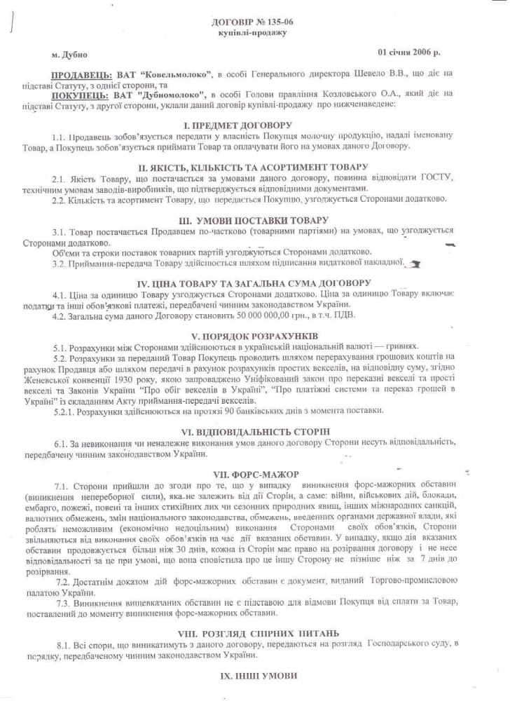

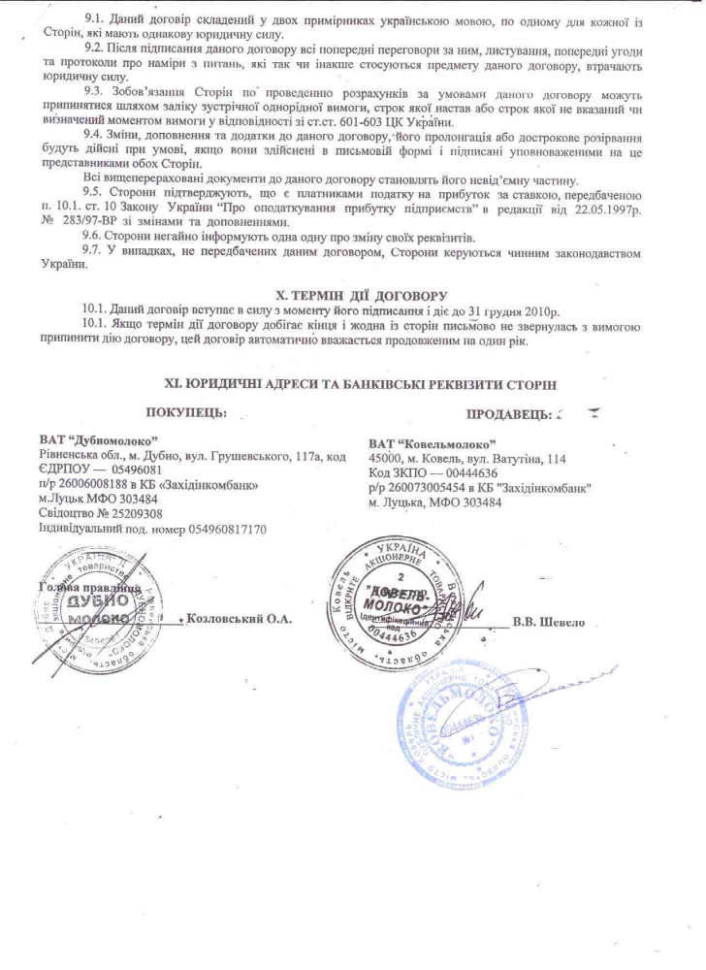

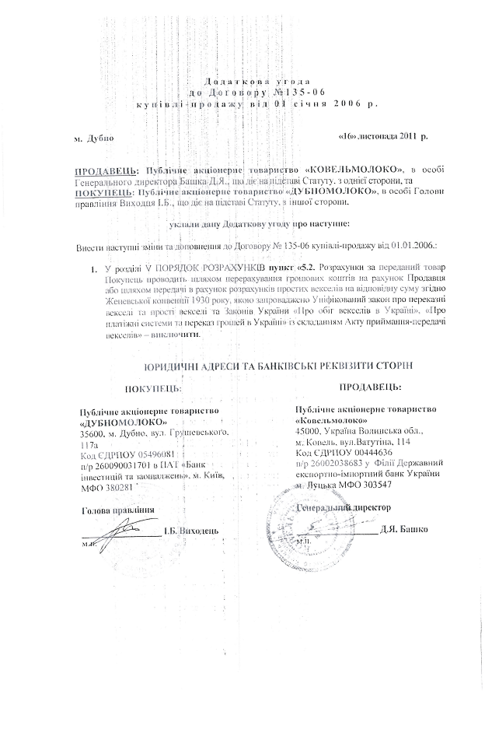

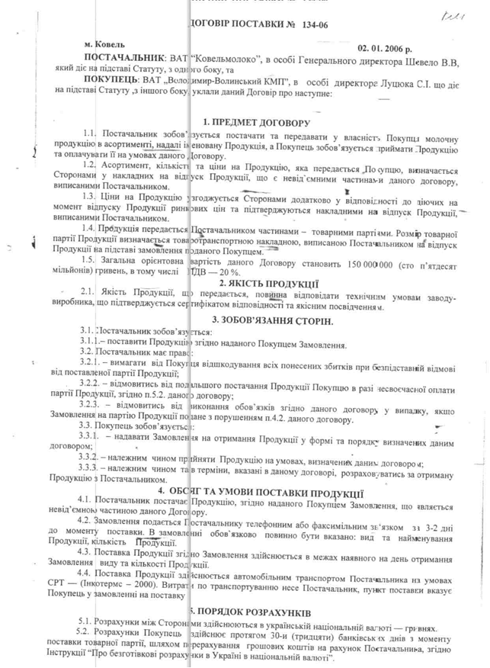

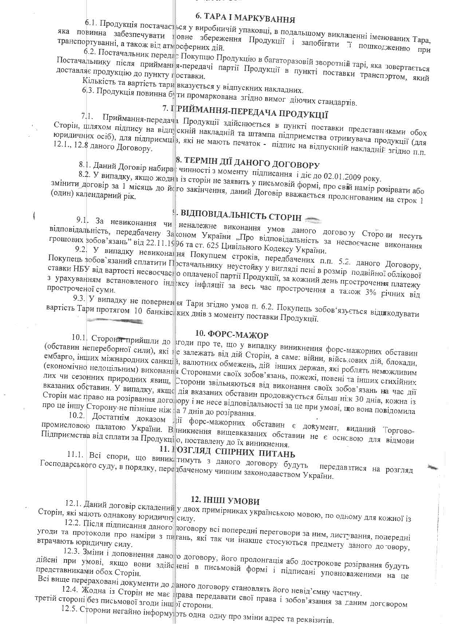
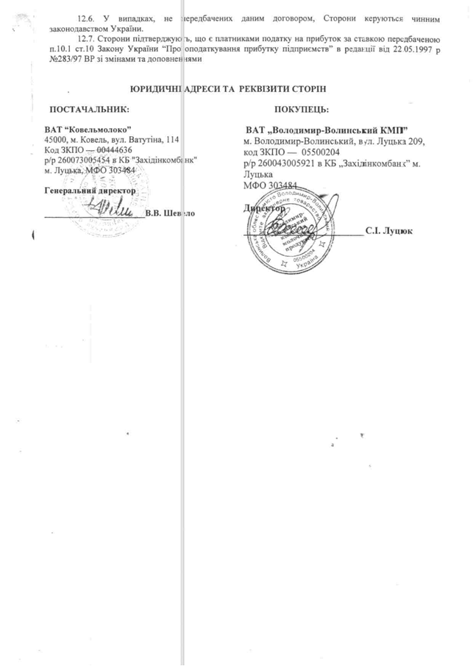

Бібліографічні дані торгової марки


